*Bu kitabın her hakkı saklıdır. Hangi amaçla olursa olsun, kitabın tamamının veya bir kısmının Millî Eği­tim Bakanlığı Özel Eğitim ve Rehberlik Hizmetleri Genel Müdürlüğünün yazılı izni olmadan kopya edil­mesi, fotoğraflarının çekilmesi, bilgisayar ortamına alınması, herhangi bir yolla çoğaltılması, yayımlan­ması veya başka bir amaçla kullanılması yasaktır. Bu yasağa uymayanlar, doğabilecek cezai sorumluluğu ve kitabın hazırlanmasındaki mali külfeti kabullenmiş sayılır.

*Kitapta yer alan bölümlerdeki alanyazın ile ilgili kısımların sorumlulukları, ilgili bölüm yazarlarına aittir.

*Bu yayın, UNICEF’in finansal desteği ile hazırlanmıştır. Bu yayının bölümlerdeki alanyazın ile ilgili kısım­ları tamamen yazarların, etkinlikler bölümü ise MEB Özel Eğitim ve Rehberlik Hizmetleri Genel Müdürlü­ğünün sorumluluğundadır. İfadeler UNICEF politikalarını ve görüşlerini yansıtmamaktadır.

**Psikososyal**

**Destek Programı**

PSİ KOSOSYAL ÖN LEYİCİ

DESTEK PROGRAMI



ÖZEL EĞİTİM VE REHBERLİK HİZMETLERİ  
GENEL MÜDÜRLÜĞÜ

unicef»





**ÖZEL EĞİTİM VE REHBERLİK HİZMETLERİ GENEL MÜDÜRLÜĞÜ**

Genel Yayın Yönetmeni

Celil GÜNGÖR

Editör

Prof. Dr. Mustafa BALOĞLU

Ertan GÖV

Proje Direktörü

Prof. Dr. Mustafa BALOĞLU

Proje Ekibi

Prof. Dr. Mustafa BALOĞLU

Prof. Dr. Şahin KESİCİ

Prof. Dr. Mehmet AK

Prof. Dr. Metin PİŞKİN

Prof. Dr. Yusuf ADIGÜZEL

Prof. Dr. Yasemin ÖZKAN

Prof. Dr. Ahmet Zeki ÜNAL

Prof. Dr. İhsan ÇAPCIOĞLU

Prof. Dr. Üzeyir OK

Doç. Dr. Evrim ÖLÇER ÖZÜNEL

Doç. Dr. Mehmet MURAT

Doç. Dr. Müdriye BIÇAKCI

Doç. Dr. Seray OLÇAY GÜL

Dr. Öğr. Üyesi Rukiye ŞAHİN

Dr. Öğr. Üyesi S. Barbaros YALÇIN

Dr. Öğr. Üyesi Çilem BİLGİNER

Dr. Kasım KARATAŞ

Dr. Hülya YÜREKLİ

Genel Müdürlük Proje Ekibi

Şeyma AKKURT

Sinan AKSOY

Dr. Mehmet AYSOY

Büşra Şeyma BİÇEN KARTAL Gonca ÇAKIR BOZDEMİR Gizem MURATLIOĞLU ERDAĞ

Fatma ÖZLEM ÖZKAN

Banu TUNCER

Metin Kontrol

Zeynep ASLAN BAYRAM

Tashih

Çağrı GÜREL

Grafik-Tasarım

Tavoos

Baskı ve Cilt

Teknik Tanıtım Matbaa Mak. San. ve

Tic. Ltd. Şti.

Yenimahalle/Ankara

Isbn

978-975-11-4816-2 (Takım)

978-975-11-4818-6

Sıra No: 1

Dizi Yayın No: 6913

Tanıtıcı Yayınlar Dizi No: 120

Katkı Sağlayanlar

Hakan ACAR

Mustafa Erman AKÇAKMAK Şerife AKDAĞ

Alparslan AKDOĞAN

Oğuz AKKAYA Hülya AKMAN Süleyman Hilmi ALKAN Serpil ALTUNCU VAROL Fatih ARICA

Rümeysa ARSLAN Abdulkadir ATLAY Emine ATLAY

Gökay ATILGAN

Yusuf Oktay ATILGAN Kıymet AYDOĞDU Hatice BERK

Zeynep BİTER

Aykut BORA

Nagehan BOZKURT Tuğba BUKİŞ DİNÇER Emel BULUT

Abdullah BURAK Mukadder BÜYÜKESKİL Ayla BÜYÜMEZ

Teoman CAN

Serkan ÇAĞLI

Naciye ÇAVUŞ KASİK Oğuzhan ÇELİK

Ayşe ÇETİN Hasan ÇETİN Duygu ÇABUK Rahmi DANİŞMENT Kuaybe Nagehan DEMİRAL Gözde DEMİRAY

Esra DİLİÇIKIK Bozan DOĞAN Filiz DOĞAN Gülay DOĞAN Fatma DÖLEN Necmettin DURAK Yusuf DURMAZ Asiye DURSUN Elif DURSUN Mustafa ELMALI Hayriye ERÇETİN Mehmet ERÇEVİK Ersin ERDOĞAN Mehmet Emin EREN Emine EROL

Muhammed GÖKÇE Sultan GÖKER TAŞ

Bülent GÖKMEN Oğuz GÖKMEN Ebru GÖKTEPE Birgül GÜLDURU Adem HAS Başak IŞIL IŞIK Mustafa İŞLEK Nehir KALE Fikret KAPLAN Neşe KAPTAN GÜRSOY Murat KARADUMAN Muhammet Ali KARTAL Gökçen KILIÇ ÖZBAY Mahmut KURNAZ Süleyman KURNAZ Sevgi MANDAN Güneş NAZİK

Pınar OCAK OVALIOĞLU Dilek OLUKLU

Hülya ÖCAL Demet ÖZCAN GÜZGÜN Özlem ÖZKAN YAŞARAN Lidya PASLANMAZ Gani PEKER Zeki SAĞ

Eser SANDIKÇI Naciye SARI Gökhan SEZER Burak ŞAHİN Figen ŞAHİN Rıdvan ŞAHİN Cihan ŞEN Yasin ŞEN Seda TAN

Dr. Bilge TAŞKİREÇ Gökhan TAZE Murat TEMİZ

Başak TOHUMCU Gülten Gaye TOPAL Kenan TURAN Ayşe TÜREL KIRDÖK Ahmet ÜNLÜ Orhan VERGİLİ Seda YANIK

Ayşegül YAMAN KOSDİK Yusuf YAMAKOĞLU Selcan YILDIRIM Uğur YILDIRIM Rukiye YILMAZ Şefika YILMAZOĞLU Mehmet YİRÇİ

İÇİNDEKİLER

|  |  |
| --- | --- |
| **ÖN SÖZ** | **9** |
| BÖLÜM 1 **TRAVMA VE TRAVMA SONRASI** |  |
| **STRES BOZUKLUKLARI** | **15** |
| BÖLÜM 2 **DOĞAL AFET TRAVMASI VE ÖNLENMESİ** | **41** |
| BÖLÜM 3 **GÖÇ TRAVMASI VE ÖNLENMESİ** | **59** |
| BÖLÜM 4 **TERÖR TRAVMASI VE ÖNLENMESİ** | **83** |
| BÖLÜM 5 **CİNSEL İSTİRMAR TRAVMASI VE ÖNLENMESİ** | **107** |
| BÖLÜM 6 **İNTİHAR TRAVMASI VE ÖNLENMESİ** | **137** |
| BÖLÜM 7 **ÖLÜM-YAS TRAVMASI VE ÖNLENMESİ** | **153** |
| BÖLÜM 8 **TRAVMA VE ÖZEL EĞİTİM** | **169** |
| BÖLÜM 9 **ÖNLEYİCİ DESTEK PROGRAMI ETKİNLİKLERİ** | **199** |
| BÖLÜM 10 **ÖZEL EĞİTİM ETKİNLİKLERİ** | **305** |
| BÖLÜM 11 **PSİKOSOSYAL DESTEK PROGRAMI** |  |
| **ISINMA ETKİNLİKLERİ** | **357** |



**ÖN SÖZ**





Bilindiği üzere ülkemiz 17 Ağustos ve 12 Kasım 1999 depremleri ile sarsılmış ve birçoğumuzun yaşamı önemli ölçüde değişmiştir. Bu bağ­lamda psikososyal müdahale hizmetlerine ihtiyaç duyulmuştur ve dep­rem, sel, kaza, gibi toplumsal travmatik sonuçları olan olaylarda kullanılan “Psikososyal Destek Programı” geliştirilmiştir.

2001 yılında geliştirilen ve yıllardır kullanılan psikososyal destek prog­ramlarının program içerikleri ve teknikleri; toplumsal, kültürel ve teknolojik değişikliklere paralel bir biçimde yenilenmediği için uygulama sürecindeki uyarlamalar, eğitimci/uygulayıcının kişisel danışmanlık becerileri ile sınırlı kalmıştır. Doğal afet yaşamış gruplarla gerçekleştirilen çalışmaların yanı sıra terör, göç, intihar, ölüm-yas, cinsel istismar durumları için de programların kapsamının genişletilerek yenilenmesine ihtiyaç duyulmuştur.

Disiplinler arası bir yaklaşımla mevcut programların zenginleştiril­mesi, kültürel bağlama daha duyarlı ve tutarlı hâle getirilmesi gereğinden yola çıkılarak toplumun kültürel özellikleri ve hassasiyetleri gözetilerek sosyal destek sistemlerini harekete geçirebilecek biçimde yeniden yapı­landırılması amaçlanmıştır. Buna ek olarak çocukların yaşlarını ve gelişim dönemi özelliklerini dikkate alan ayrıca özel eğitime ihtiyacı olan bireylere yönelik etkinliklerin ve uyarlamaların da yer aldığı bir programa ve izleme değerlendirme mekanizmalarının oluşturulmasına ihtiyaç duyulmuştur.

Bu doğrultuda, Millî Eğitim Bakanlığı ve UNICEF iş birliği ile 2001 yı­lında hazırlanan ve hâlen uygulanmakta olan programların yenilenmesini ve yaygınlaştırılmasını sağlamak amacıyla Kasım 2017’de Psikososyal Des­

tek Programlarının Yenilenmesi Projesi başlatılmıştır. Proje kapsamında çalışmalar; planlama toplantıları, bölgesel odak grup çalıştayları, mevzuat çalıştayı, içerik hazırlama çalıştayları, pilotlama çalışmaları ve değerlendir­me çalıştayı şeklinde gerçekleştirilmiştir.

Titizlikle yürütülen çalışmalar sonucunda bir önleyici destek kitabı ve altı güçlendirici destek kitabı olmak üzere toplam yedi kitap hazırlan­mıştır. Önleyici destek kitabı, tüm travma türlerine yönelik teorik bölüm ve etkinliklerden oluşmuştur. Güçlendirici destek kitapları ise, altı farklı travma türüne yönelik, altı ayrı kitapta yer alan teorik bölümler ve etkin­liklerden oluşmuştur. Bu kitaplardaki travma türleri; doğal afet, ölüm-yas, intihar, cinsel istismar, terör ve göç’tür. Güçlendirici destek kitaplarının her birinde ilgili travma türüne yönelik daha kapsamlı bir teorik bölüm ile ön­leyici ve güçlendirici etkinlikler yer almaktadır. Önleyici destek kitabında yer alan etkinliklere ek olarak güçlendirici destek kitaplarında da önleyici etkinliklere yer verilmiştir. Bu etkinlikler, uygulayıcının görev yerindeki böl­gesel özellikler, dinamikler, ihtiyaçlar göz önünde bulundurularak uygu­lanması için hazırlanmıştır. Güçlendirici etkinlikler ise; kişilerin duygularını ifade etmelerine, travmatik olay sonrası oluşabilecek stres tepkilerini an­lamlandırmalarına ve normalleştirmelerine, olumlu başa çıkma yöntem­lerini kullanmalarına destek olmak amacıyla hazırlanmıştır.

Bahsi geçen altı travma türünün teorik kısımlarının yer aldığı önle­yici destek kitabında on yedi etkinlik yer almaktadır. Ayrıca, kullanılması zorunlu olmayan, uygulayıcının gerekli gördüğü durumlarda uygulayabi­leceği on üç adet ısınma etkinliğine ve on bir özel eğitim etkinliğine de bu kitapta yer verilmiştir.

Travma konusunda sahada yürütülen çalışmalara destek sağlaya­cak bu programın hazırlanmasında emeği geçen akademisyenlere, Genel Müdürlük personelimize ve proje sürecinde katkılarını esirgemeyen de­ğerli öğretmenlerimize teşekkür ediyor, Psikososyal Destek Programı’nın öğrencilerimize, ailelerimize, öğretmenlerimize ve vatandaşlarımıza ya­rarlı olmasını temenni ediyorum.

Celil GÜNGÖR

Özel Eğitim ve Rehberlik Hizmetleri Genel Müdürü



**TRAVMA VE TRAVMA SONRASI STRES BOZUKLUKLARI**



Giriş

Felaket; “mala zaran veren, yaralanmaya ve/veya hayat kaybına yol açan, başlangıç ve bitişi belirlenebilen, büyük bir insan grubunu olumsuz etkileyen ve sıradan deneyimlerin dışında olan, önceki tecrübeleri ne olursa olsun ne­redeyse herkeste strese yol açacak ölçüde psikolojik açıdan travmatik etkiye sahip olaylardır” (Saylor, 1993, s. 2).

Coğrafi güçler ya da hava koşulları vb. sonucu oluşan doğal felaket­lerle insan ihmal ya da hatasıyla oluşan (teknolojik felaketler) ya da ger­çekten zarar verme amacı taşıyan (toplu şiddet) arasında bir ayrım söz ko­nusudur (Schultz ve diğ., 2016).

**Doğal Afetler İnsan Eliyle Oluşturulan Felaketler Afetler**

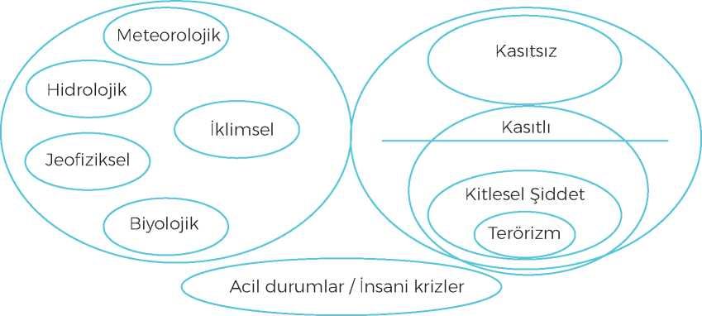

**Şekil 1.** Felaket türleri (Schultz ve diğ., 2016).

Felaketlerin sonuçları geniş çaplı psikolojik etki oluşturur ve felaket ön­cesinde hazırlık yapmak için en fazla etkilenecek kitleleri saptamak önemlidir.

Felaket öncesinde herhangi bir yardıma ihtiyacı olmayan bireyler yaşanılan olayın sonucunda (sevdiklerini kaybetme, evlerini kaybetme ya da diğer yaşamsal değişiklikler) yardım gereksinimde olabilirler. Ayrıca, fe­laket öncesinde zaten hasssas durumda olan grupların (örneğin engelliler, azınlıklar vb.) felaketlerden etkilenme düzeyleri de farklı olacaktır.

Felaketin türüne göre etki ve sonuçları farklılaşır. Yıkım, ölüm ve ve­rilen zarar kasıtlı olduğunda hayatta kalanlar için olaya anlam vermek da­ha güçtür (Norris, 2002). Bu tür felaketlerin psikolojik sonuçları olayın cid­diyetiyle yakından ilişkilidir.

Aslında felaketle karşılaşan neredeyse herkes korku ve stres yaşar. Bu tüm insanlarda görülebilecek evrensel bir tepkidir ancak bazıları kısa bir sü­rede önceki işlevselliklerine duygusal ya da davranışsal durumlarına döner­ken bazıları için bu süre daha uzundur ve tepkiler travma sonrası stres bo­zukluğu (TSSB) gibi sonuçlara kadar uzanabilir (Schultz ve diğ., 2016).

Günlük hayatımızda zaman zaman duygusal olarak ciddi biçimde zorlandığımız dönemler olur. Bizi zorlayan bu yaşantılar değişik biçimler­de ortaya çıkabilir. Olumsuz yaşantılar bazen deprem, sel gibi doğal afet­ler sonucu oluşmakta bazen de savaş, göç, terör, cinsel istismar, trafik ka­zası, rehin alınma gibi insan eliyle ortaya çıkmaktadır. Bu tür yaşantılara bazen doğrudan maruz kalıyor bazen de tanıklık ederek dolaylı olarak et­kilenebiliyoruz. Günümüzde kitle iletişim araçlarının yaygınlaşması ile bu tür olaylardan her zamankinden daha fazla haberdar oluyoruz. Dolayısıy­la, sadece kendi yaşam alanımızdaki yaşanan travmatik olaylara doğrudan maruz kalmıyor aynı zamanda dünyanın dört bir yanında yaşanan olaylar­dan da anında haberdar olabiliyoruz. Bazen görece çok az kişinin doğru­dan mağdur olduğu travmatik olayların bile genel ruh sağlığını tehdit edi­ci yaygın ve uzun süreli etkileri olabilmektedir.

Felaketler ve bunun sonucunda yaşanan travmalar dünyada her yıl milyonlarca insanın hayatını doğrudan veya dolaylı etkilemekte; mağdurlar, mağdur yakınları, yardım ekipleri hatta bu felaketlere doğrudan maruz kal­mayıp sadece iletişim araçlarından takip edenler bile olumsuz etkilenmek­tedir. Türkiye’de 1999 yılında yaşanan Marmara depreminde resmi rakamla­ra göre 25 bin civarında insan hayatını kaybetmiş, yüz binlercesi sakat, yara­lı ya da mağdur olmuştur. Ülkemizin dünyanın deprem riski taşıyan bir böl­gesinde olduğu bilinmektedir. Son yıllarda bilim insanları ülkemizde büyük yıkımlara yol açacak depremlerin her an olabileceği uyarısını yapmakta, bü­yük ölçekli depremlere hazır olmamız gerektiğinin altını çizmektedir. Ayrı­ca, Ortadoğu coğrafyasının savaş, göç ve terör saldırılarının yoğun yaşandı­ğı bir bölge olması, ülke olarak bu tür afetlere hazırlıklı olmamızı gerektir­mektedir. Bu nedenle, elinizdeki program gerek felaket öncesi önleme ça­lışmalarıyla çocuklarımızı güçlendirmek, gerekse felaket yaşandıktan son­ra yapılacak müdahale çalışmalarına destek olmak amacıyla hazırlanmıştır.

Travma Nedir?

Aslı Türkçe olmayan travma terimi, günlük hayatta oldukça stresli olayları anlatmak için kullanılmakta, hoş olmayan bir deneyimi ya da sarsıcı bir olaya maruz kalmayı çağrıştırmaktadır. Alanyazın incelendiğinde de te­rimin birbirine benzeyen veya belli oranda farklılaşan çeşitli tanımlarının ya­pıldığı görülmektedir.

Örneğin Giller’e (1999) göre travmatik olaylar, bir kişinin başa çıkabil­me becerisini aşan olağan dışı stres içeren deneyimlerdir. Ona göre bir ola­yın travmatik olup olmadığını belirleyen şey, bunu deneyimleyen kişinin öz­nel algısıdır. Bu bağlamda, kişi kendisini duygusal, zihinsel ve fiziksel olarak bunalmış hissedebilir, bunlara güven kaybı, kapana kısılma hissi, çaresizlik, elem ve kaybetme hissi eşlik edebilir. Coddington (1972) travmayı kişinin ha­yatında değişiklik yapmasını gerektiren ve kişi için yeniden uyumu gerekti­ren olay olarak tanımlamıştır. Pearlman ve Saakvitne’ye (1995) göre travma kişinin hayatını ya da ruhsal dengesini tehdit eden ve duygusal anlamda üstesinden gelmekte zorlandığı olaylar, deneyimler veya durumlardır. Böy- lesi yaşam deneyimlerinin oluşturduğu stres, bireyin dayanabilme gücünü aştığında ruhsal ya da psikolojik travma ortaya çıkmaktadır. Norris (2002) travmayı, “Aynı anda azımsanmayacak sayıda kişinin kaybına yol açan ya da dehşete düşürme, korkutma potansiyeli olan ani olay.” olarak tanımlamıştır. Alanyazında bazen travma, bazen de psikolojik travma teriminin kullanıl­dığı görülmektedir. Örneğin Herman (2007) psikolojik travmayı, travmatik olayın yaşanması esnasında kurbanın yaşamını alt üst eden bir kuvvet tara­fından çaresiz bırakılması sonucu yaşanan güçsüzlük olarak tanımlamıştır.

Yukarıda yer alan tanımlara ek olarak çeşitli meslek örgütleri tara­fından yapılan kurumsal tanımlar da söz konusudur. Örneğin Dünya Sağ­lık Örgütü (WHO, 2004) travmatik yaşantıyı, olağan dışı ruhsal veya fizik­sel bir stresörle kısa veya uzun süreli bir karşılaşma olarak tanımlamıştır.

Amerikan Psikiyatri Birliğinin hazırladığı, DSM-V tanı kitapçığında, travma­nın ayrıntılı bir tanımı yapılmıştır. Bu tanıma göre travma, “kişinin gerçek bir ölüm tehdidi alması, ağır yaralanması, fizik bütünlüğünü tehdit eden bir olay yaşaması, başka bir kişinin ölümü, ölüm tehdidi altında kalması, yaralanması ya da fizik bütünlüğünü tehdit eden bir olaya tanıklık etmesi, ailesinden birinin ya da başka bir yakınının beklenmedik ölümü, şiddete maruz kalarak öldürülmesi, ağır yaralanması, ölüm ya da yaralanma teh­didi altında kaldığını öğrenmesi gibi kişinin doğrudan yaşadığı ve bu trav- matik olay karşısında kişide dehşet, korku ve çaresizlik duygularının ortaya çıkması durumudur” (Kaplan & Sadock, 2016). Travmayı olağan dışı kılan, diğer yaşam olaylarında uyumu sağlayan baş etme yollarının kullanılama­yacağı kadar şiddetli oluşudur. Bireyin kendisi, dünya ve diğerleri hakkın- daki temel inançlarını sarsabilecek geniş aralıktaki bir olay “travmatik” ola­rak algılanabilir. Tanı sınıflandırma sistemleri genellikle travmayı, kişinin gerçek bir ölüm ya da ölüm tehdidi alması, ağır yaralanması, kendisinin ya da başkalarının fizik bütünlüğünü tehdit eden bir olayı yaşamış olması ve­ya tanıklık etmesi olarak tanımlamaktadır.

Steele ve Kuban (2013) travmatik olayların tümünün şiddet içeren olaylar olmasının gerekmediğini örneğin kemik iliği transplantasyonu gi­bi bir tıbbi müdahalenin de travmatik etki oluşturabileceğini ifade etmiş­lerdir. Bunun gibi örseleyici tıbbi müdahaleler dâhil, travmatik etki oluştu­rabilecek şekilde deneyimlenen yaşantılar da bu kapsama dâhil edilebilir. Görülebileceği gibi, travmatik yaşantıların savaş ve göç gibi çok geniş bir kitleyi etkileyen olaylardan tamamen bireysel tecrübeye bağlı olarak trav- matik etki oluşturan yaşantılara kadar geniş bir çerçevesi vardır.

Travma Türleri

Travmatik olaylar, kaynağına göre iki ana grupta sınıflanabilir: “İnsan eliyle oluşanlar” ve “Doğal yollarla oluşanlar.” APA (2000). İnsan eliyle oluşan travmaları da yine iki alt başlıkta, kaza ile olanlar ve kasten yapılanlar olarak ayrıştırmaktadır. İnsan eliyle kasten oluşturulan travma türlerine savaşlar, te­rör eylemleri, soykırımlar, işkence, taciz, tecavüz, kötü cezaevi ve gözaltı uy­gulamaları örnek verilebilir. İnsan eliyle kaza sonucu oluşan travmalara iş ka­zaları, trafik, uçak, gemi kazaları, yangın, tüp patlaması, nükleer kazalar vb. örnek verilebilir. Doğal yollarla oluşan travmatik yaşantılara ise deprem, sel, kasırga, yanardağ patlaması, tsunami vb. örnek verilebilir.

Olağan dışı ve dehşet verici bu yaşantılar, kişinin biyolojik ve psiko­lojik savunma mekanizmalarında da yıkıma neden olabilmektedir. Bu ba­kımdan travmaları kaynağına göre sınıflamanın yanı sıra, tekil ya da sürek­li olması açısından da gruplandırmak mümkündür. İzleyen bölümde te­mel travma türleri kısaca tanıtılacaktır.

Kaynağına Göre Travmalar

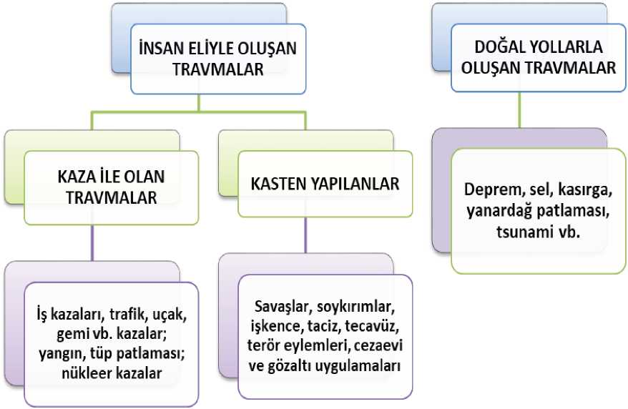

**Şekil 2.** Travmatik Olayların Sınıflaması

İnsan Eliyle Kasıtlı Olarak Oluşturulan Travmalar

***Savaşlar:*** Psikolojik zarar açısından belki de en şiddetli olgudur. Zi­ra içerdiği şiddet unsurları o denli farklı ve çeşitlidir ki bilinmezlik ve ça­resizlik inanılmaz ölçüde büyüktür. Ölümün nefesinin ensede hissedil­mesinin yanı sıra yaralanma, istismara maruz kalma ve sakat kalma teh­didi de çok ağırdır. Arkadaşların, eşin, çocukların ölümüne tanıklık etme, mecburen birilerini öldürmek zorunda kalmak son derece yıkıcı dene­yimlerdir. Savaşlardan en fazla etkilenen kişilerin genellikle çocuklar ve kadınlar olduğu bilinmektedir.

***Terör Eylemleri:*** Çok sayıda kişinin ölümü ve yaralanmasına neden olan kasıtlı şiddet uygulamaları insanlık tarihine utanç eylemleri olarak geçmiştir. Terör, toplumsal yapıya zarar verme amacıyla teşkilatlı biçimde güç ve şiddet göstererek gerçekleştirilen bir eylemdir. Yöntemleri, amacı ve şekli fiziksel, toplumsal ve politik şartlara göre değişir ancak maruz ka­lan bireylerde ve toplumlarda kalıcı ruhsal hasarlar oluşturabilir. Terör, ger­çekleştirildiği bölgedeki bireyleri doğrudan etkilediği gibi, çok sayıda insa­nı da kitle iletişim araçları yolu ile dolaylı olarak etkileme potansiyeline sa­hiptir (Demirli, 2011).

***Tecavüz:*** Karşı tarafın rızası olmaksızın gerçekleştirilen her türlü cin­sel ilişkiyi ifade etmektedir. Fiziksel güç kullanımı ve tehdit söz konusudur ve kurban karşı duramayacak hâle gelmektedir. Bazen tecavüz, mağdura alkol ya da uyuşturucu verilerek bilişsel bir duyarsızlık hâli varken de ger- çekleştirilebilmektedir. Üstelik bu travmatik saldırı sadece yetişkin kadın ve erkeklere değil ergen ve çocuklara da yapılmaktadır. Bazen tanıdık kişi­lerin cinsel taciz ya da tecavüzüne maruz kalınabilmektedir. Özellikle en- sest yani çocuğun baba, anne, ağabey, abla, amca, dayı, teyze, hala ve de­de gibi akrabalar ya da enişte, üvey anne baba, üvey kardeşler gibi çocuk üzerinde ebeveyn benzeri gücü ve saygınlığı olan bir yetişkin tarafından cinsel olarak istismar edilmesi, son derece ağır sonuçlar doğurmaktadır. Ensest çoğunlukla erken yaşlarda başlar, bireyin fizik bütünlüğünü, mah­remiyetini, üreme haklarını sarsar ve genellikle, sözde aile birliğini bozma­ma amacıyla yıllarca saklı kalır. Ensest sonlandığında bile kişinin yaşamın­da psikolojik, sosyal ve cinsel açıdan sorunlar yaşamasına sebep olur (Çav- lin Bozbeyoğlu, Koyuncu, Sezgin, Kardam ve Sungur, 2009).

Çocukluk çağındaki bağlanma travması, psikolojik, sosyal, duygusal ve fizyolojik gelişim üzerindeki tüm yaşam boyu sürecek etkileri sebebiyle özellikle önem taşır. Bebek ve birincil bakım veren arasında kurulan bağ, gelişen beynin hem yapısını hem de işlevini etkiler. Çocukluk çağı bağlan­ma travması öyküsü bulunan birey, ileriki yıllarda uzun bir dönem boyun­ca iyi işlevsellik gösterebilse de yetişkinlikteki ilişkisel stresler, bireyin ço­cukluk çağındaki baş etme yöntemlerini kullanmasına ve travmatik stres bozuklukları yaşamasına yol açabilir (Barker, 2010).

***İşkence:*** Fiziksel ya da psikolojik olarak ciddi incinme oluşturan ve acı veren eylemlerdir ve genellikle bilgi elde etmek ya da suçu itiraf ettirmek amacıyla başvurulan insanlıktan uzak eylemleri kapsar. Hem psikolojik hem de fiziksel yöntemler işkencede kullanılabilir: Dayak, ip ile boğma, elektrik şoku verme, cinsel taciz ya da tecavüz, kemik kırmak, duyusal yoksunluk ya­şatmak, sakatlamayla ya da ölümle tehdit etmek, uyutmamak gibi. Aile içi şiddet de işkence olarak değerlendirilmektedir. Özellikle cinsellik tehdit ve kontrol sağlama amacıyla kullanıldığında cinsel şiddet hâlini alır. Karşısında­kini cinsel ilişkiye ya da istemediği türde cinsel ilişkiye zorlama, cinsel suç­lama, istemediği fantezileri dayatma cinsel şiddet örnekleridir (Gökmen, 2009). Vakaların çoğunda duygusal taciz de söz konusudur (Straus, Gelles ve Smith, 1990). Bazen şiddet eşten çocuklara, evcil hayvanlara ve eşyalara da yöneltilebilmektedir. Çocuklar aile içi şiddetin görüldüğü bir ortamda ye­tiştiklerinde, ileriki yıllarda kendi oluşturdukları ailelerde şiddet görmeye de­vam edebilmekte ya da bizzat kendileri şiddet uygulayabilmekte ve bu dön­günün sürmesine sebep olabilmektedirler (İbiloğlu, 2012).

***Fiziksel Saldırı:*** Bir başkasının fiziksel saldırısına maruz kalmak da bir diğer travma kaynağıdır. Gasp, dayak, bıçaklama, silahlı saldırı ve boğ­ma girişimi genellikle yabancı birisinden gelmektedir. Bu saldırgan ey­lemlerin güdüsü çoğunlukla soygun gibi kastidir.

***Çocuk istismarı****:* Cinsel ya da fiziksel kötü muameledir ve dayaktan tecavüze uzanan geniş bir çeşitlilik göstermektedir. Pek çok çocuk psiko­lojik istismara maruz kalmakta ve ihmal edilmektedir. Bu çocukların bü­yüdüklerinde de tacize uğrama olasılıklarının oldukça yüksek olduğu bi­linmektedir (Classen, Palesh ve Aggarwal, 2005).

Zorunlu göç ve soykırım insan elinden kasıtlı olarak çıkan ve belirgin ruhsal sorunlara yol açan travmalara verilebilecek diğer örneklerdir.

İnsan Eliyle Kaza Sonucu Oluşan Travmalar

Uçak kazaları, trenin raydan çıkması ve geminin batması gibi olay­larda çok sayıda ölüm veya yaralanma meydana gelebilmektedir. Bu olay­lardan kurtulanlar için travma oldukça büyük olmaktadır çünkü olayın şiddetini yaşamışlar, pek çok ölüme tanıklık etmişler, ölüm korkusunu ya­kından yaşamışlardır.

Evin yanması da bir diğer travma kaynağıdır. Çoğunlukla yatakta içi­len sigara ya da elektrik kısa devresi ya da gaz kaçağı gibi nedenlerle çıkan ev yangınları fiziksel yaralanmalara neden olmaktadır. Deri yanıkları uzun bir tedavi süreci gerektirir. Bu süreçte bazen estetik ameliyatlar bile gerek­li olabilmektedir. İz kalması ve hareketliliği azaltıcı kalıcı bedensel hasar görmek travmanın kalıcı hâle gelmesine neden olabilmektedir.

Motorlu araç kazaları, bilhassa birisinin ölümüne ya da ağır yaralan­masına yol açtığında, ciddi psikolojik sorunlar oluşturma potansiyeline sa­hiptir. Üstelik, kendini suçlama ve elem duyguları bu sorunları daha da ağırlaştırmaktadır. Özetle, motorlu araç kazaları bedensel yaralanmalara sebebiyet vermenin dışında, ölümlere yol açması, olay sonrasında mad­di manevi kayıpların olması ve koltuk değnekleri vb. yardımcı araçlara ih­tiyaç duyulması sebebiyle yaşantının unutulmasını engelleyerek süreğen hâle gelen ve olumsuz psikolojik sonuçlarının aşılması güçleşen yaşantı­lardır (Özaltın, Kaptanoğlu ve Aksaray, 2004).

Doğal Yollarla Oluşan Travmalar

Doğrudan insan eliyle ortaya çıkmayan, büyük ölçekli, ölüm ve ya­ralanmalara sebep olan çevresel olaylar arasında en belirgin olanlar dep­remler, büyük yangınlar, sel baskınları, volkanik patlamalar, kasırgalar, çığ ve heyelanlardır. Bu olayların en travmatik yönü fiziksel yaralanmalar, ölüm korkusu ve mal kaybıdır (Briere ve Elliott, 2000).

Yıllar ilerledikçe özellikle dünyanın daha yoksul kesimlerindeki bi­reyler afetlerden daha çok etkilenmektedir (Aker, 2012). Türkiye de doğal kaynaklı deprem, sel ve toprak kayması gibi olaylardan afet boyutunda et­kilenmektedir. Beklenmedik bir şekilde ortaya çıkması, ölüm, yıkım ve ya­ralanmalar oluşturması ve arkasından gelen artçı sarsıntılar sebebiyle sü­reğen etkiler oluşturabilmesi açısından depremler, doğal afetler arasında ayrı bir önem taşımaktadır.

Breslau ve arkadaşlarının (1998) yaptıkları çalışmada, travma sonra­sı stres bozukluğu (TSSB) belirtileri izlenen katılımcıların üçte birine yakını (%31) kendilerini en fazla etkileyen olayın bir yakınlarının ani ölümü oldu­ğunu belirtilmişlerdir. Bu çalışmada katılımcıların %60’ı böyle bir yaşantı­nın varlığını ifade etmişler ve bu bireylerde TSSB geliştirme riski %14,3 ola­rak belirlenmiştir.

Süresine Göre (Tekil-Tekrarlayan)Travmalar

Tekil travmalar için başa gelen ciddi kazalar, doğal afetler, şidde­te tanık olma, ciddi fiziksel saldırıya uğrama, tek bir tecavüz, tek bir cin­sel şiddet, silahla tehdit edilmek ya da rehine olarak tutulmak örnek ve­rilebilir. Tekrarlayan tecavüzler, fiziksel istismar, zorbalık, çocukluk çağı ihmal ve istismarı ise tekrarlayan travmalara örnektir (Allan ve Lauterba- ch, 2007).

Travmanın Ayırt Edici Özellikleri

Alanyazında travmatik yaşantının oluşturduğu stres ile diğer stres yaşantıları arasındaki ayrım konusu tartışılan bir husustur. Pek çok yazara göre travmatik yaşantılar, ani gelişir, olağan dışıdır ve beklenmeyendir. Ör­neğin Gabbard (2000) bu olağan dışılığı, kişinin az rastladığı bir durum ol­maktan öte, kişinin algı ve düşünce yapısına büyük zarar veren ve biyolo­jik ve psikolojik savunma mekanizmalarında yıkım oluşturan bir etkiye se­bep olması nedeniyle olağan dışı olarak tanımlamaktadır. Ayrıca yaşanan olay karşısında kişi, aşırı korku, çaresizlik veya dehşet yaşamaktadır. Van der Kolk’a (1996) göre ise travmayı sıradan stres durumundan ayıran nok­ta, travmatik olayın bireyin kendisi, diğer insanlar, gelecek ve dünya ile ilgi­li özümsediği yargı ve kabulleri sarsan yıkıcı yaşantılar olmasıdır.

Görüldüğü gibi travmatik olaylarda olağan dışı durumlar söz konusu­dur. Her ne kadar beden bütünlüğünü, dolayısıyla hayatı tehdit eden ağır olaylar nadiren başa gelse de, söz konusu olay bireyin yaşamını altüst edici bir sonuç doğuruyorsa, bu durum travmatiktir. Sullivan-Everstine ve Evers- tine’e (2006) göre, travmatik olayın temel bileşeni psikolojik olarak örselen- medir. Tıpkı bilek burkulması ya da kol kırılması gibi ruhsal kırılmalar da son derece acı vericidir. O nedenle travma da bir ‘pataloji’ olarak görülmelidir. Travma yaşayan insanların sergilediği semptomlara bakarak nevrotik olduk­larına karar vermek veya onları zayıflıkla suçlamak belki de yapılabilecek en ciddi hatadır. Deprem, sel gibi doğal afetler, göç, savaş, terör, fiziksel ya da cinsel saldırılar, yangın, patlama, trafik kazaları, işkence ve benzeri kötü mu­amele, sevilen birinin beklenmedik ölümü ya da yaşamı tehdit eden bir hastalığa yakalanması, çocukluktaki ihmal, istismar, şiddet, taciz gibi olum­suz olaylar travmatik yaşantılara örnek verilebilir. Bu tür olaylar, genellikle ruhsal açıdan her sağlıklı bireyde korku, dehşet çaresizlik, suçluluk ve utanç gibi tepkiler ortaya çıkartmakta ve bireyin anlamlandırma gücünü ve baş etme sistemlerini felce uğratabilmektedir.

Travmatik olaylar günümüzde doğrudan veya dolaylı çok değişik formlarda ortaya çıkabilmektedir. Travmaya maruz kalan bireylerin, özel­likle de çocukların, bu sonucu kabullenmesi ve uyum sağlaması pek de kolay değildir çünkü, çocuklar “adil dünya inancı” (İyi şeyler iyi insanların,

kötü şeyler kötü insanların başına gelir.) öğretisiyle sosyalleşmektedir. O nedenle birinin başına kötü bir şey gelmesi bunu hak etmiş olacağı dü­şüncesini kolayca tetikleyebilmektedir. Kişinin başına gelen için kendini suçlamasına yol açabilecek bu düşünce biçimi patolojik tabloların öncülü olabilmektedir. Travmatik yaşantılar sonrasında çocukların güven ve ada­let gibi temel değerlerinin sarsılması kişinin öz saygısını düşürerek kendi­sini mutsuz ve değersiz hissetmesine yol açabilmektedir.

Travmaya Verilen Tepkiler

Çocukların karşı karşıya kaldığı travma pek çok sebepten kaynakla- nabilmektedir. Benzeri biçimde, çocukların travmaya verdiği tepkiler de değişik olmaktadır. Çocuklar için olayları travmatik yapan unsurlara eşlik eden faktörlerden biri de ebeveynlerin tepkileridir. Örneğin çocuk korku­tucu bir durumla yüz yüze geldiğinde anne ya da babası yanındaysa ve sa­kinliğini koruyorsa durum çocuk tarafından sadece stresli bir olay olarak yorumlanır. Buna karşın, çocuk stresli bir durumla karşı karşıya kaldığın­da anne babası yanında değilse veya yanında olmalarına rağmen onlar da ciddi biçimde kaygılanmışlarsa çocuk durumu travmatik olarak algılaya­bilir. Çocukların terör olaylarıyla ilgili çizimlerinin ebeveynlerinin kaygıları­nı yansıtması (Horgan, 2005) bu durumu doğrulamaktadır. Bir olay ya da durumun çocuk tarafından travmatik olarak algılanmasını belirleyen bir dizi faktör vardır. Çocuğun söz konusu olaya atfettiği önem, içinde bulun­duğu gelişim evresi, mizacı ve geçmişte travmatik olaylara maruz kalması bu faktörler arasında sayılabilir. Dolayısıyla, bir olay veya durumun tek ba­şına çocuk için travmatik olup olmadığını söylemek zordur. Çocuğun ya­şanan olay veya durumu nasıl yorumladığı ve diğer faktörlerin etkisi birlik­te değerlendirildiğinde söz konusu olay veya durumun travmatik olup ol­madığı söz konusu olabilir. Dolayısıyla, travmatik durumlarla karşı karşıya kalan her çocuğun mutlaka travma sonrası uzun süreli sorun yaşayacağını söyleyemeyiz. Nitekim yakın çevresinde sosyal destek alan çocukların trav- matik olaylar sırasında ve sonrasında sorunların üstesinden kendi başları­na gelebilmeleri daha kolay olabilmektedir.

Travma sonrası verilen tepkilerin türü, kapsamı ve süresi, çocuğun bu olayı tek başına yaşayıp yaşamadığına veya bir dizi travmatik olaya üst üste maruz kalıp kalmadığına bağlı olarak da değişmektedir. Travmatik olaya neden olan kuvvet bir doğa olayı olduğunda doğal bir afet, insan ta­rafından uygulandığında ise insan eliyle oluşturulan bir felaket söz konu­sudur. İster doğal bir afet sonucu olsun, isterse insan eliyle gerçekleştiri­len bir olay olsun, bireylerin bu tür örseleyici yaşantılara verdiği psikolo­jik tepkiler de farklılaşabilmektedir. Travmanın doğası ve şiddeti bir yana, travmaya uğrayan bireyin geçmiş deneyimi, hâlihazırdaki durumu, gele­cek beklentisi, psikolojik yatkınlığı ve sosyal destek çevresi gibi değişken­ler arasındaki karmaşık ilişki, bireyin travmatik olaya yüklediği anlamı da farklılaşmaktadır (Ursana, Kao ve Fullerton, 1992). Travmatik yaşantıya yük­lenen anlam, sadece travmatik olayın hemen sonrasındaki yaşantıyı değil, aynı zamanda sonrasında bu durumla nasıl baş edeceğini ve sonraki yaşa­mını nasıl kurgulayacağını da etkilemektedir.

Travmatik Olay Anında Verilen Tepkiler

Bireylerin travmatik olaya verdikleri tepkiler olay anında hemen veri­len tepkiler ve bir süre sonra verilen tepkiler olarak sınıflandırılabilir.

İnsanlar bir tehdit algıladığında, organizma kendisini korumaya dö­nük bir dizi hızlı bedensel tepkiler verir. İnsanoğlunun bu yetisi genetik olarak insan ırkına verilmiş ve binlerce yıllık insanlık tarihi içerisinde tecrü­belerle gelişmiştir. Tehlike ve tehdit altında bedensel olarak verilen tepki­lerin altında yatan mekanizmalara ilişkin bilgi birikimimiz yeterince araştı­rılmasına rağmen, duygusal olarak verdiğimiz tepkiler konusundaki bilgi­lerimiz daha sınırlıdır (Dyregrov, Solomon ve Bass0e, 2000). Ciddi bir teh­likeyle yüz yüze geldiğimizde organizma kendini korumak ve hayatta kal­mak için hem bedensel hem de duygusal mekanizmalar hemen hareke­te geçirmektedir. Örneğin kana glikoz pompalanarak bedene enerji ve­rilmesi, çevikliğin artması, kanın pıhtılaşması artarak olası bir kan kaybına karşı tedbir alınması ve bir yaralanma durumunda daha az acı duyulma­sı bedenin hayatta kalmak için kendini korumaya dönük verdiği otoma­tik tepkilerdendir. Benzeri biçimde tehlike anında beynin daha hızlı çalı­şarak önceki deneyimlerin hatırlanması, çözüm için dikkatin odaklanması ve hafızanın canlanması tehlikeden kurtulmak için harekete geçen zihin­sel tepkilerimize örnek verilebilir.

Beyin tehlikeli bir durum algıladığında duyusal algıları hızla çalışma­ya başlar. Ancak bu durum çocuğun tehlike anında bazı uyaranları yanlış anlamasına da neden olabilir. Bu mekanizmaya evde yalnız kalan bir ço­cuğun duyduğu korku örnek verilebilir. Evde yalnız başına kaldığında kor­

kan bir çocuk, duyduğu tüm seslere aşırı duyarlı olabilir ve bu sesleri eve girmeye çalışan bir hırsızın çıkardığı gürültü olarak yanlış yorumlayabilir.

Travma anında çocukların hatırlama fonksiyonlarında da değişiklik­ler olabilmektedir. Yaşanan olayın bazı detaylarını çok iyi hatırlayan çocuk­lar, söz konusu olayın bir başka yönünü hiç hatırlamayabilirler. Dyregrov (2010), travma yaşayan pek çok çocuğun travmatik dönem sırasında kısa bir süre içerisinde inanılmaz sayıda çok şey düşündüğünün altını çizmek­tedir. Bu durum beynin birkaç saniye içinde büyük miktarda bilgiyi işledi­ği gerçeğini ortaya koymaktadır.

Bazı çocuklar travma durumlarında çok yavaş hareket ettiklerini, her şeyin adeta ağır çekim işlediğini belirtip, kendilerini suçlayabilmektedir- ler. “*Deprem olduğunda o kadar yavaş hareket ettim ki, eğer babam be­ni çekip dışarıya çıkarmasa ölebilirdim.*” diyen bir çocuk bu duruma ör­nek verilebilir. Bu örnekteki çocuk aslında bir yanılsama içindedir. Travma- tik olay anında beynin kısa bir sürede o kadar çok bilgiyi işlemesinin sonu­cu olarak çocuk, zamanı olduğundan uzunmuş gibi algılamaktadır. Zih­nin kriz anında hızlı çalışmasının sebebi sorunun çözümünü bularak ha­yatta kalmak için organizmaya zaman kazandırmaktır.

Kriz durumlarında bireylerin tehdit edici durumla baş edebilmek için başvurduğu yollardan biri de duygularını bir kenara itmeleridir. Bu yolla duygusal sistem dış tehditle başa çıkmak için bilinç dışı biçimde duygularını adeta bloklamaktadır. Örneğin çok sevdiği dedesi vefat eden bir çocuğun çok üzülmesine rağmen ağlayamaması bu durumu örnek ve­rilebilir. Dyregrov (2010) trafik kazasında arkadaşlarını kaybeden gençle­rin olay sonrası izleyen ifadelerde bulunduklarını belirtmektedir: “ *Bunun doğru olduğuna inanamadım.*”, “*Hiçbir duygusal tepki vermedim, buna inanamıyorum.* ” Travma anında bireyin böyle bir tepki vermesi yani ha­yal kurması veya hayali bir bölgeye kaçması acı veren durumdan kaçınma çabası olarak değerlendirilebilir. Ancak bu tür verilen ilk tepkilerden son­ra yani şok atlatıldıktan sonra bireyin duygularını dışa vurduğu sıkça göz­lenmektedir.

Aynı travmatik olayı yaşasa bile tüm çocukların aynı tepkiyi verme­dikleri bilinmektedir. Bazı çocuklar duygularını açık bir biçimde öfke, kızgınlık veya protesto eder biçimde dışa vururken; bazıları adeta duy­gusal felç geçirmiş gibi hiçbir duygusal tepki vermeyebilir. Duygusal tep­ki verememe hâli genellikle beynin kapasitesinin aşırı yüklenmesinin bir yansımasıdır. Ele alınacak çok şey olduğunda, beynin bilgiyi kullanma becerisi yavaşlar. Örneğin hayati bir tehlikeyle yüz yüze kalan bir çocuk doğal olarak bu durum nedeniyle büyük bir korku veya panik yaşar an­cak problem hızla çözüldüğünde, yani çocuk bu duyguyu yaşamadan problem çözülmüşse, duygusal tepki problemin çözülmesinden sonra ortaya çıkabilir.

Çocuklar, bir çocuğun perspektifinden mantıklı olabilmesine rağ­men dışarıdan birine son derece mantıksız görülen davranışlar da sergi­lerler. Bu tür mantıksız davranışların nedeni çocukların bu tür durumlar­da nasıl tepki vermeleri veya nasıl davranmaları gerektiği konusunda ge­rekli bilgiye sahip olmamalarıdır. Deprem olduğunda dolabın içine sak­lanmaya çalışan bir çocuk veya cinsel istismara uğradığında bunu bir ye­tişkine anlatmayan bir çocuk bu duruma örnek verilebilir. Bu gibi mantık­lı olmayan davranışların nedeni bilgi eksikliğidir. Bu nedenle, yetişkinlerin kriz durumlarında veya tehlikeli bir durumla karşılaştıklarında ne yapma­ları gerektiği konusunda çocukları bilgilendirmeleri gerekir.

Çocuklar travmanın oluşturduğu bir durumdan kaçmak için alışkın oldukları bir durumu sürdürme ya da rutin olarak yaptıkları etkinliklerde bulunma eğilimi gösterirler. Örneğin aile bireylerinden birinin ölümünde bile küçük yaştaki bir çocuk sanki bir şey olmamış gibi dışarıya çıkıp arka­daşlarıyla oynamak isteyebilir. Yetişkinler için uygun görülmeyen bu tür davranışlar, çocukların yaşamlarında istikrarı sürdürmek bakımından ol­dukça yararlıdır.

Dyregrov (2010) travmatik olay anında gösterilen tepkileri aşağıdaki biçimde sınıflandırmıştır:

**FİZİKSEL ZİHİNSEL**

***Bedenin harekete geçmesi***

* Adrenalin/noradrenalin salgısında değişim

***Fiziksel harekete geçme***

* Hızlı ve ani tepki verme
* Tehlikeyi bertaraf etmeye hazır ol­ma

***Ağrı/acıyı engelleme/azaltma***

***Zihnin harekete geçmesi***

* Faydalı olabilecek önceki tecrübeler ve bilgilerin zihne çağrılması
* Duyusal farkındalığın artması
* Dikkatin odaklanması
* Zihnin ve hafızanın canlanması
* Bilgiyi hızlı işlemeye hazır olma

***Duyguları bastırma***

Travmatik Olay Sonrası Tepkiler

Çocuklar travmatik olayla karşılaştıklarında yetişkinlerin rahatsız edi­ci bulabileceği ya da anlamakta zorlanacağı tepkiler gösterebilirler. Bu tepkiler aslında çocukların duygusal sistemlerinin olan biteni anlamlan­dırması için gereken zaman içinde ortaya çıkan travma sonrası tepkiler­dir. Travma sonrası bu tepkiler, duygusal sistemlerimizin olanı işlemek için zamana ihtiyaç duyduğu gerçeğinin bir yansımasıdır. Çocuklar arasındaki görülen en yaygın travma sonrası tepkilerden bazıları şunlardır (Dyregrov, 2010):

* Kırılganlık, korku, kaygı
* İstenmeden tekrarlanan güçlü anılar
* Uyku sorunları
* Suçluluk duygusu ya da kendini suçlama
* Kaçınma davranışları
* Konsantrasyon güçlükleri
* Öfke
* Üzüntü
* Bedensel tepkiler
* Gerileme (regresyon)
* Olayı tekrar tekrar zihninde canlandırma
* Sosyal ilişkilerde sorun yaşama
* Anlam ve değerlerde değişim

Travmanın Uzun Dönem Etkileri

Travmaların çocukların gelişimi üzerinde çeşitli olumsuz etkileri var­dır. Dyregrov (2010) çocukların başına ilk kez gelen bir travmatik olay veya bir dizi travmatik olayın uzun dönemde aşağıdaki alanlarda olumsuzluk­lara neden olabileceğini ileri sürmektedir:

* Kişilik ve karakter gelişimi
* Dünya ve kendisine ilişkin kötümserlik
* Gelecekte benzer olayların tekrar başına gelebileceğine ilişkin ka­ramsarlık
* Diğer insanlarla ilişkilerde sorunlar
* Ahlaki gelişimde sorunlar
* Biyolojik gelişimde sorunlar
* Duyguların düzenlenmesinde yaşanan sorunlar
* Olumsuz benlik algısı, öz-güven yetersizliği
* Baş etme becerilerinde gerileme
* Öğrenme potansiyelinde düşüş
* Meslek seçimi ve mesleki görevleri yerine getirmede sorunlar

Travmanın Genel Sonuçları

Afetler psikolojik sorunlara ek olarak bedensel, sosyal, maddi vb. çok boyutlu sonuçlar doğururlar. Bu sonuçlar aşağıda özetlenmiştir (Schultz ve diğ, 2016).

1. Hastalık ve ölüm (yaralanma, hastalık, ölüm)
2. Maddi kayıplar (zarar, yıkım, ekonomik kayıplar)
3. Sosyal aksama/karmaşa (altyapı hasarları, hayatta kalmak gerekli olan kaynakların olmaması, nüfusun yer değiştirmesi)
4. Psikososyal etkiler (stres, zarar veren davranış değişikliği, psikopa- taoloji, kayıp, yas)
5. Sosyoekolojik ve kültürel etkiler

Görüldüğü üzere, afetlerin çok yönlü olumsuz etkileri vardır. Bu etkileri en aza indirmek için felaket öncesinde hazırlıklı olmak ve olası bir afetten en fazla etkilenecek nüfusu saptamak önemlidir. Öncesinde herhangi bir yar­dıma ihtiyacı olmayan bireyler afet sonrası sevdiklerini kaybetmekten, evleri­ni kaybetmekten, ya da yaşamlarında meydana gelen diğer değişikliklerden dolayı yardıma muhtaç hâle gelebilirler. Bazı doğal felaketlerin sonucunda minimal psikopatoloji görülürken bazılarında daha fazla görülmekte, bazı teknolojik felaketlerin uzun dönem etkilerinin sürdüğü ancak kitlelere yö­nelik şiddetin hem doğal afetlerden hem teknolojik afetlerden daha büyük psikolojik etkiye sahip olduğu bilinmektedir. Yıkım, ölüm ve verilen zarar ka­sıtlı olduğunda hayatta kalanlar için olaya anlam vermek daha güçtür (Nor- ris, 2002). Bu tür afetlerin psikolojik sonuçları olayın ciddiyetiyle yakından iliş­kilidir. Aslında felaketle karşılaşan nerdeyse herkesin korku ve stres yaşaması tüm insanlarda görülebilecek evrensel bir tepkidir. Ancak bazıları kısa bir sü­rede önceki işlevselliklerine, duygusal ya da davranışsal durumlarına döner­ken bazıları için bu süre daha uzun ve tepkiler travma sonrası stres bozuklu­ğu gibi sonuçlara kadar uzanabilir (Schultz ve diğ., 2016).

Travmatik Risk Faktörleri

Norris, Friedman ve Watson (2002) travmatik olayların olumsuz so­nuçlarıyla ilgili bireysel risk unsurlarını şöyle özetlemiştir:

Kategori Risk Faktörü

* Travmaya ciddi biçimde maruz kalanlar (yaşama yönelik tehdit, ağır kayıplar ve yaralanma vb.)

*Travma ve stres •* Travmatize olmuş topluluğa yakın yerde yaşayanlar

* Akut ya da kronik olsun ya da olmasın yüksek ikincil stres yaşayanlar
* Kadın cinsiyetinde olma
* 40-60 yaşları arasındaki yetişkinler

*Felaketzedelerin •* Felaketle baş etmede yeterince geçmiş deneyime sahip *özellikleri* olmayanlar

* Düşük sosyo-ekonomik düzeye ait yoksullar
* Felaket öncesi psikiyatrik öyküye sahip olanlar
* Felaketzede yetişkinse evde çocukların olması, kadınsa eşin olması
* Stresli ebeveynleri olan çocuklar *Aile durumu*
* Evlerinde belirgin stres yaşayan biri aile üyesi olanlar
* Kişilerarası çatışma yaşayanlar
* Evde destekleyici bir ortamı olmayanlar
* Sonuçları kontrol edebileceğine ve baş edebileceğine *Kaynak durumu* yönelik inancı olmayanlar ya da bu inancını yitirenler
* Sosyal kaynakları yetersiz olanlar

Travmatik Hatırlatıcılar

Çocuklar için travmatik olayın sonuçlarından biri benzer yaşantılar ve uyaranlar söz konusu olduğunda travma anına dönmesi ve rahatsız edi­ci duygu durumunu yeniden yaşamasıdır. Çocuğun travma anına dönme­sine neden olan bu uyaranlar travmatik hatırlatıcılar olarak isimlendirilir.

Dyregrov (2010) travmatik hatırlatıcıları dışsal hatırlatıcılar ve içsel hatırla­tıcılar olarak ikiye ayırmıştır.

**Dışsal Hatırlatıcılar**

* Olaya eşlik eden uyaranlar (görsel, işitsel, koku, dokunma, tat)
* Sembolik uyaranlar
* Olayla ilgili sohbetler
* Döngüsel hatırlatıcılar - önemli günler, tatiller, sezonluk durumlar
* Yeni kriz durumları

**İçsel Hatırlatıcılar**

* Tekrarlanan düşünceler
* Davetsiz anılar
* Tekrarlayan fanteziler
* Bedensel duyumlar, beden pozisyonları

Farklı Yaşam Evreleri ve Travma

Afetlerin çocuklar üzerindeki etkisini belirleyen faktörler çocukların olaydan önceki kişisel tecrübeleri, çocukların ebeveynlerinin olaya gösterdi­ği tepki, gelişimsel düzeyleri, yeterlilikleri ve cinsiyet gibi faktörler tarafından belirlenir (Hagan, 2005). Olaydan sonra oluşabilecek risk faktörleri, maruz kalmanın yoğunluğu/ciddiyeti, öncelikli stres tepkileri ve çocukların mevcut psikolojik sorununun olup olmaması gibi faktörlerdir (Bromet ve diğ., 2017). Travmanın farklı yaşlardaki bireyler üzerindeki etkileri de farklı olabilmekte­dir. Bu durum çocuk, ergen ve yetişkinlerin olgunluk düzeylerinin farklılığın­dan kaynaklanmaktadır. Çocuklar, gelişim hızları farklı olsa da her çocuk belli gelişim evrelerinden geçerek büyür. Bu nedenle çocukların okul öncesi eği­timden yetişkinliğe kadar geçen sürede bir dizi gelişim görevlerini yerine ge­tirmeleri beklenir. Yaşanan travmalar bu gelişimi çeşitli biçimlerde etkiler.

Okul çağındaki çocuklar travmatik olaydan yetişkinlerden daha fazla etkilenmektedir. Örneğin okul öncesi dönemdeki çocuklar duygu durum­ları arasındaki farkı öğrenirler ve bu durum okul çağına kadar sürer. Ergen­lik ve erken yetişkinlik gibi sonraki dönemlerde ise bu duyguları daha iyi an­lar, duyguların kökenlerini ve sonuçlarını daha iyi anlamlandırırlar. Travma- tik durumlar duygular arasındaki farkın ayırt edilmesini ve bu duyguları to- lere etmeyi etkiler. Benzeri biçimde, şefkat, merhamet ve empati gibi duy­guları hissetme yeteneği ile daha yoğun yaşanan duyguların ifade edilişini de etkiler (Dyregrov, 2010).

Travmaya uğramış çocukların yaşadıkları kaygı ve korkular onların güven duydukları kimselerden, özellikle de anne ve babalarından ayrı kal­dıklarında kaygı düzeylerinin oldukça yükselmesine sebep olur. Bu süre­ci yaşayan çocukların duygularını nasıl düzenleyebileceklerini öğrenme­lerinde anne babalarına ve diğer yetişkinlere önemli görevler düşer. Ye­tişkinler bu durumdaki çocukların verdiği sinyallere duyarlı olmalıdır. Kü­çük çocuklar, yaşları itibariyle travmanın uzun erimli sonuçlarının yeterin­ce farkına varamazlar. Bu süreçte anne babalar çocuklarına destek olmalı­dır. Örneğin anne ve babalar sakin kalıp streslerini kontrol ettiklerinde, bu­nu gören küçük yaştaki çocuklar da bu dönemi görece sorunsuz atlatırlar. Tersi durumda ise kaygı ve stres düzeyleri artabilir. Ayrıca küçük çocukla­rın yaşanan bir durum veya olayı yorumlama deneyimleri sınırlı ancak si­hirli düşüncelere kapılarak yanlış yorumlama eğilimleri oldukça güçlüdür. İlginç biçimde travma sonrası gizli korkuları en fazla yaşayanlar küçükler olmalarına karşın, yetişkinler bu durumu gözden kaçırır, kendileriyle en az konuşulan ve ihtiyaç duydukları somut bilgilerin kendilerine verilmesi ko­laylıkla gözden kaçan yaş grubu da yine çocuklardır. Dolayısıyla yetişkinle­rin bu durumu göz ardı etmemesi gerekir.

Okul çağı çocukları travmatik olaylar sırasında neler yaşandığını da­ha fazla idrak etme yetisine sahip olduklarından, travmatik olaylar yaşan­dığında, bu tür olayların tekrar yaşanabileceğini anlamaları da daha kolay­dır. Gerçekleşen travmatik bir olay okul çağı çocuklarında tekrar yaşanma korkusu veya benzeri başka kötü bir olayın yaşanma kaygısını arttırır. Bu­nun nedeni gerek bu yaş çocuklarının olayları kavrama gücünün daha ge­lişmiş olması, gerekse gazete ve televizyonlarda görerek ve arkadaşlarıyla konuşarak doğrulanmasıdır.

Okul çağı çocuklarının kendilerinden küçüklere oranla kontrol duy­gusu daha gelişmiştir. Bu durum olaylar karşısında bir şeyler yapma veya yapmama seçeneğine yönelme olanağı verir. Kontrol duygusunun gelişmiş olması olumlu olmakla birlikte, yaşananları önleme veya engelleme konu­sunda kendilerini suçlama eğilimine de sebep olabilmektedir. Bu çocuk­ların bir başka özelliği hem düşüncelerini hem de duygularını sözlü olarak ifade edebilme yetenekleridir. Küçük çocuklar gibi duygularını eylem yo­luyla ifade etmek zorunda değillerdir. Kuşkusuz bilişsel gelişim, duygula­rın düzenlenmesini kolaylaştırır ve çocuklar yaşın büyümesiyle birlikte ken­di duygularını değerlendirebilir. Aynı zamanda duygular hakkında düşüne­bilirler. Ancak travmatize olmuş çocuklar bunu başarmada zorlanırlar. Trav- matize olmuş çocuklar duygular hakkında düşünürken sorunlar yaşarlar. Örneğin olayların sırasını tersine çevirerek zihinlerinde yeniden yaşar, hatta olaydaki kişileri kurgusal olarak kurtarırlar. Düşünme süreçlerinde giderek artan olgunluk, her ne kadar olayları daha derinliğine analiz etme yetisini geliştirmiş olsa da, aynı zamanda gerçekleşebilecek her şey hakkında da­ha fazla kaygı da yaratır. Bu dönemde arkadaş çevresinin gittikçe önem ka­zanması, bireyin arkadaşlarının eleştirisine uğramamak için duygularını dı­şa vurmasını veya düşüncelerini açıklamasını zorlaştırır.

Ergenler, yaşları itibariyle başlarına gelenlerin önemini anlama ve böyle durumlardaki davranışlarının olumlu ve olumsuz taraflarını kavrama kapasitesine sahiptirler. Kendilerine karşı oldukça eleştirel olabilir, yapma­ları veya yapmamaları gereken davranışlarla ilgili makul olmayan talepler­de bulunabilirler. Duyguları son derece yoğun olmasına rağmen onları ifa­de etmede sıkça sorun yaşarlar. Ayrıca tepkilerini bastırmaya kalkışarak ya da dramatik bir biçimde ifade ederek savunurlar. Her ne kadar bedenle­ri büyümüş olsa da ruhsal olarak yetişkin sayılmazlar. Duygusal yoğunluğu çocuksu bir nitelik taşırken, düşünceleri daha yetişkin gibidir. Bu neden­le, ergenlik döneminin çalkantılı bir döneminde travmatik olaylarla karşıla­şan genç oldukça zorlanır. Ancak her ergen aynı değildir. Bazıları daha ça­buk olgunlaşarak yetişkin rollerini üstlenmeye diğerlerinden önce hazır hâ­le gelir. Yaşıtlarına göre bu hızlı olgunlaşma bir yandan ergeni arkadaşların­dan uzaklaştırma riski taşırken, diğer yandan olgunlaşmanın olumlu yanı kişilerarası ilişkilerine de yansır. Ancak bu gençlerden bazıları ergenlik dö­nemine denk gelen travmaların oluşturduğu sıkıntı ve kaygılardan kurtul­mak adına akılcı olmayan yollara başvurarak riskli davranışlara yönelebilir.

Bedensel gelişim gibi bilişsel gelişim de evrelidir. Çocukların olayla­ra tepkilerinde belirleyici olan bilişsel süreçler çocuğun bulunduğu bilişsel gelişim basamağına göre değişmektedir. Sırasıyla duyusal motor dönem (0-2 yaş), işlem öncesi dönem (2-6 yaş), somut işlemler dönemi (7-11 yaş) ve soyut işlemler dönemi (12 yaş ve üstü) olarak tanımlanan bilişsel gelişim evrelerinin her birinde karşılaşılan olayları algılama, değerlendirme ve ve­rilen tepkide o döneme özgün farklılıklar olabilmektedir. Yaşın ilerleme­siyle birlikte bireyin düşünce süreçleri olgunlaşır daha soyut düşünebilme ve olayları muhakeme etme becerisi gelişir. Bu durum daha büyük çocuk­lar ile ergenlerin kendilerini daha az suçlamalarına, aynı zamanda duru­mun önlenmesi için ne yapmaları gerektiğine ilişkin kontrolün kendilerin­de olduğuna ilişkin inançlarında gelişmeye neden olur.

Dolayısıyla çocukların travmatik olaylardan etkilenme ve süreci de­ğerlendirme tarzı değerlendirilirken, içinde bulundukları yaşam evresi de hesaba katılmalıdır. Örneğin 5 yaşındaki bir çocuğun tavmatik bir olayı değerlendirmesi, bu çocuğun 10 veya 15 yaşındayken yapacağı değerlen­dirmelerden farklıdır. Benzeri biçimde çocukluğunda yaşamış olduğu bir travma, çocukluğun sonraki yıllarında yaşayacağı yeni travmaların üstesin­den gelmesini de zorlaştırabilir.

Gençlerin, birçok açıdan yetişkinlere benzeyen bir tepki şekli var­dır. Son yıllarda geleceği planlama, davranış tepkilerini düzenlemeye yar­dım eden beyindeki yönetim sistemlerinin ergenlik döneminde ve erken erişkinlikte geliştiği belirtilmektedir (Giedd, 2008). Bu durum belki de ye­tişkinlerin sosyal durumlarda daha fazla duygusal esneklik sergilemeleri­ne ve duygu düzenleme becerilerinin daha gelişkin olmasının sebebidir.

KAYNAKÇA

Aker, A. T. (2012). *Temel sağlık hizmetlerinde ruhsal travmaya yaklaşım*. Ankara: Uzerler Matbaacılık.

Allan, B. & Lauterbach, D. (2007). Personality characteristics of adult survivors. *Jour- nal of Traumatic Stress, 20(4):* 587-595.

APA (2000). Diagnostic and statistical manual of mental disorders: DSM-V-TR. Washington, DC: American Psychiatric Association.

Barker, G. A. (2010). The effects of trauma on attachment.08.03.2018 tarihinde ht- tp://[www.ccaa.net.au/documents/TheEffectsOfTraumaOnAttachment.pdf](http://www.ccaa.net.au/documents/TheEffectsOfTraumaOnAttachment.pdf) adresinden edinilmiştir.

Breslau, N., Kessler, R. C., Chilcoat, H. D. & diğ. (1998). Trauma and PTSD in the com- munity. *Arch Gen Psychiatry.*1998; 55: 626-632.

Briere, J., & Elliott, D. (2000). Prevalence, characteristics, and long-term seqeulae of natural disaster exposure in the general population. *Journal of Trauma- tic Stress, 13*(4), 661-679.

Bromet E. J., Atwoli L., Kawakami N., Navarro-Mateu F., Piotrowski P., King A. J.,... Kessler R. C. (2017). Post-traumatic stress disorder associated with natural and human-made disasters in the World Mental Health Surveys. *Psycho- logical Medicine*, 47(2), 227-241.

Classen, C. C., Palesh, O. G., & Aggarwal, R. (2005). Sexual revictimization: A review of the empirical literature. *Trauma, Violence, and Abuse, 6,* 103 - 129.

Coddington, D. R. (1972). The significance of live events as etiologic factors in the diseases of children -11 a sturdy of a normal population. *Journal of Psycho- somatic Research,* 16, 7-18.Çavlin Bozbeyoğlu A., Koyuncu, E., Sezgin, A.U., Kardam, F. ve Sungur, A. (2009). *Türkiye’de Ensest Sorununu Anlamak.* An­kara: Damla Matbaacılık.

Demirli A. (2011). Terörizm, psikososyal etkileri ve müdahale modelleri. *Türk Psiko­lojik Danışma ve Rehberlik Dergisi,* 4 (35): 66-78.

Dyregrov, A. (2010). Supporting traumatized children and teenagers. A guide to providing understanding & help. London: Jessica Kingsley Publishers.

Dyregrov, A., Solomon, R.M. & Bass0e, C.F. (2000). Mental mobilization in critical incident stress situations. *International Journal of Emergency Mental He- alth 2*, 73-81.

*Gabbard*, G. O. (*2000*). *Psychodynamic psychiatry in clinical practice*. New York, American Psychiatric Publishing Incorporated.

Giedd, J.N. (2008). The teen brain: insights from neuroimaging. *Journal of Adoles- cent Health 42*, 335-343.

Giller, E. (1999). What is Psychological Trauma? 08.03.2018 tarihinde http://www. theannainstitute.org/What%20Is%20Psychological%20Trauma.pdf?con- tentID=88 adresinden edinilmiştir.

Gökmen D. (2009). Kadın sığınma evinde yaşayan şiddet görmüş kadınlar ile eşiy­le birlikte yaşayan şiddet görmüş kadınlar arasındaki psikolojik dayanıklılık ve bağlanma durumlarının karşılaştırılması. Yüksek lisans tezi. Maltepe Üni­versitesi Sosyal Bilimler Enstitüsü.

Hagan, J. F. (2005). Psychosocial implications of disaster or terrorism on children: A guide for the pediatrician. *Pediatrics*, *116*(3), 787-795.

Horgan, J. (2005). *The psychology of terrorism*. Routledge.

İbiloğlu, A. O. (2012). Aile içi şiddet. *Psikiyatride Güncel Yaklaşımlar-Current Ap- proaches in Psychiatry,* 4(2):204-222.

Kaplan & Sadock (2016). *Psikiyatri davranış bilimleri/klinik psikiyatri* 11. Basım, Gü­neş Tıp Kitapevleri, 437-450.

Norris, F. H. (2002). Psychosocial consequences of disasters. PTSD Research Quar- terly, 13(2), 1-7.

Norris, F. H., Friedman, M. J., & Watson, P. J. (2002). 60,000 disaster victims spe- ak: Part II. Summary and implications of the disaster mental health rese- arch. *Psychiatry: Interpersonal and biological processes*, *65*(3), 240-260.

Pearlman, L. Ve Saakvitne, K. (1995). *Trauma and the therapist: Countertransfe- rence and vicarious traumatization in psychotherapy with incest.* New York: Norton.

Schultz, J. M., Espinola, M., Rechkemmer, A., Cohen, M. A., & Espinel, Z. (2016). Pre- vention of Disaster Impact and Outcome Cascades, In: Israelashvili M, Ro- mano JL (eds.): Cambridge Handbook of International Prevention Science. 492-519.

Steele, W. & Kuban, C. (2013). *Working with Grieving and Traumatized Children and Adolescents: Discovering What Matters Most Through Evidence-Ba- sed, Sensory Interventions*. John Wiley and Sons Inc, New Jersey.

Straus, M. A., Gelles, R. J. & Smith, C. (1990). *Physical violence in American families: Risk factors and adaptations to violence in 8,145 families*. New Brunswick [N.J.], U.S.A: Transaction Publishers.

Sullivan-Everstine, D. & Everstine, L. (2006). *Strategic interventions for people in crisis, trauma, and disasters*. London: Routledge.

Ursana, R. J., Kao, T. & Fullerton, C. S. (1992). PTSD and meaning structuring human chaos. *Journal of Nervous and Mental Disease*, 180, 1992:756-9.

WHO (2004). *International Classification of Disease 10: Clinical descriptions and diagnostic guidelines*. Geneva: World Health Organization.

Van der Kolk, B. A. (1996). Trauma and memory. Ed. B. A. van der Kolk, A. C. McFar- lane ve L. Weisaeth. Traumatic stress. The effects of overwhelming experien- ce on mind, body and society. New York: Guilford Press.



DOĞAL AFET TRAVMASI VE ÖNLENMESİ





Işık’la Kara’nın dostluğunun hikâyesidir...*

Bir zamanlar, eski bir kalesi olan bir şehrin Dolambaç mahallesin­de birbirleriyle çok iyi anlaşan iki arkadaş yaşarmış. Bunlardan bi­rinin adı Kara, diğerinin ise Işık’mış. Işık’la Kara, Dolambaç mahal­lesinde doğmuşlar. Doğum günleri arasında yalnızca birkaç ay var­mış. Işık, baharın ilk ılık günlerinde kayısı çiçekleri açarken, Kara ise kışın sert ve soğuk günlerinde herkesin kardan adam yaptığı gün­lerde dünyaya gelmiş. Anne ve babaları da arkadaş olan bu çocuk­lar o gün bu gündür beraber yer içer, okula beraber giderlermiş. Hatta derler ya hani, içtikleri su ayrı gitmezmiş. Okul tatilken sa­bahtan akşama kadar oynar, birbirlerinden hiç ayrılmazlarmış. Ara­da atıştıkları da olurmuş tabi ama kısa süre içinde birbirlerinden özür dileyip barışırlarmış. Ne zaman başları sıkışsa birbirlerine yar­dım ederlermiş. Hele de mahallenin küçük dar sokaklarında oy­nadıkları saklambaç oyunlarının tadına doyum olmazmış. E, sak­lambaç bu. Öyle bir saklanacaksın, öyle bir saklanacaksın ki kim­seler seni sobeleyemesin. Saklambaç oyununu hakkıyla oynamak pek de kolay sayılmaz aslında. Önce bir kale ve ebe seçmek gere­kir. ‘‘Ooo, portakalı soydum, başucuma koydum, ben bir yalan uy­durdum!’’ diye sayışarak seçtikleri ebenin görevi kendisinden sakla­nanları bulabilmektir. Kaybolanlar ve bulunanlar olmazsa saklam­baç, saklambaç olmazmış zaten. Ebenin görevi birden ona kadar

gözleri kapalı biçimde sayarak ‘‘Önüm arkam, sağım solum sobe! Saklanmayan ebe!’’ diyerek saklananları aramaya başlamakmış. İş­te Işık’la Kara bu oyunda pek beceriklilermiş. Kimi zaman Işık ebe olur, Kara’yı ararmış. Saatlerce bulamasa bile aramaya devam eder, en sonunda bulunca da sobelermiş. Kimi zamansa Işık, Kara’dan saklanır, Kara’nın onu bulmasını beklermiş. Mahallenin diğer ço­cuklarının hatta ablaların, ağabeylerin bile bu oyuna katıldıkları olurmuş. Kimi zaman Işık, ebe olduğunda Kara oyuna katılan di­ğer arkadaşlarıyla bir olur Işık’a oyun yaparmış. Örneğin bir arkada­şının şapkasını alır başına geçirirmiş. Amacı kendisini arayan Işık’ı yanıltmak ve sobelemekmiş. Işık çoğu zaman Kara’nın bu oyunla­rını anlamaz hep yanlış kişiyi ebelermiş. Ebenin hata yaptığını gö­ren diğer çocuklar hep bir ağızdan ‘‘Çanak çömlek patladı!’’ diye bağırırlarmış. Eğer saklambaç oynayanlardan biri ebelenirse diğer­lerine kopya vermek için ‘‘Elma dersem çık armut dersem çıkma!’’ diye bağırırlarmış. Saklambaç bu şekilde taa ki anneler eve çağı­rana dek ya da akşam ezanı okunup yerler mühürlenene dek de­vam edermiş. Çocuklar, ezan okunduğunda hep bir ağızdan ‘‘Ev­li evine köylü köyüne!’’ diye bağrışarak evlerine girerlermiş. İşte Do­lambaç mahallesinin dar sokaklarında günler böylece neşeyle ge­çip gidermiş.

İşte o gün de Kara, Işık ve arkadaşları bütün gün sokakta oyun oynadıktan sonra kendilerini eve zor attıkları günlerden biriydi. Ka­ra sokaktan eve döndüğünde ailesiyle güzel bir akşam yemeği ye­miş ardından da herkese iyi geceler dileyerek odasına uyumaya git­mişti. Kara sıkça rüya görürdü. Rüyasında kimi zaman denizlere açı­lan cesur bir kaptan kimi zaman da yükseklerde uçan bir pilot olur­du. Yeryüzü, dağlar, ormanlar, toprak ana, yıldızlar ve ay rüyasında hep güzel hikâyelerini anlatırlardı ona. O gece ise rüyasına tanıma­dığı, tepesinde tek bir gözü olan, konuşurken gök gürültüsüne ben­zer sesler çıkartan, zıpladığında yatağını beşik gibi sallayan yüzünde tuhaf bir gülümsemesi olan bir yaratık girmişti. Bu tuhaf yaratık top­rak ananın karnına yumruklar atarak yeryüzüne çıkmış sonra da zıp­layarak dolaşmaya başlamıştı. Uyanmak istedi. Anne babasının yanı­na gidip gördüğü garip yaratığı anlatacaktı. Ama huzursuz uykusun­dan uyanamıyordu bir türlü. Sonunda yarı uyur yarı uyanık bir şekil­de ışığı açmaya çalıştı ancak yatağı tıpkı rüyasındaki beşik gibi sal­lanıyor, yer altından gök gürültüsünü andıran sesler geliyordu. Yata­ğından kalkamadan başucundan oyuncaklarının durduğu dolabın içinden oyuncaklarının üstüne geldiğini fark etti bir süre. Sonra ne olduğunu anlamadan kendini derin bir sessizlik ve karanlığın orta­sında buluverdi. Üzerindeki ağırlığı atabilseydi eğer kalkacaktı ama yok, kımıldaması imkânsızdı. O zaman anladı kocaman bir duvar­la yatağı arasında sıkışıp kaldığını. Korku ve şaşkınlıkla kımıldama­dan durmaya başladı. Bağırmak istediği hâlde sesi çıkmıyor, gözle­rini açtığı hâlde hiç ışık göremiyordu. Tıpkı saklambaç oyununda­ki ebe gibiydi. İçinden gözlerini kapatıp ona kadar saydıktan sonra ‘‘Önüm arkam sağım solum sobe, saklanmayan ebe.’’ diye sayıkladı, tüm gücüye gözlerini açtığında arkadaşlarını bulmak için dua eder­ken kendinden geçti.

Kara, kendinden geçmiş bir biçimde yıkıntıların arasında kaldı­ğında arkadaşı Işık da kendi evindeydi. O gece Işık, annesinin kendi­sini apar topar kaldırmasıyla uyanmış ve kendini can havliyle bir ka­pı eşiğine atmıştı. Her yer beşik gibi sallanmayı bırakınca da üstün­de pijamalarıyla sokağa fırlamışlardı. Etrafta herkes bir yerden bir yere koşturuyordu. Ellerinde tek gözlü yaratıklara benzeyen fener­ler tutan insanların koşturmasını izlerken aklına birden Kara geliver­di. Karayı bulmalı ve iyi olduğundan emin olmalıydı. Babasına baka­rak ‘‘Onu bulmam lazım.’’ dedi. Sonra da ‘‘Kara, Karaa, elma dersem çık, armut dersem kal.’’ diye bağırarak Kara’nın evine doğru koşma­ya başladı. Yavaş yavaş gün ağarmaya başlamıştı. Üstlerinde fosfor­lu giysiler taşıyan kurtarma ekipleri tıpkı karıncalar gibi hızlı hızlı yı­kıntıların arasında dolaşıyor ve yardıma ihtiyacı olanlara ulaşıyorlar­dı. Kuyruğuna basılmış kedi yavruları gibi çığlık atan hastane araç­larının sesi ise hiç susmuyordu. Işık bir yıkıntıya dönüşen Dolambaç mahallesinin dar sokaklarında dolanıp dururken birdenbire baba­sının ona doğru geldiğini gördü. Babası Işık’ın elini tuttu ve birlikte Kara’nın evine doğru ilerlediler. Işık yıkıntılar arasına girmeye çalıştı ama babası onu durdurdu. Işık’sa hiç vaz geçmeden ‘‘Karaa, Karaaa elma dersem çık.’’ diye bağırıyordu. Bu sırada Kara yavaş yavaş ken­dine gelmeye başlamıştı. Dışarıdan gelen sesleri anlamaya çalışıyor­du. Her yer hâlâ çok karanlıktı. Ah keşke biraz ışık olsaydı... Böylece saatler geçmişti, Kara artık bir daha hiç ışık göremeyeceğini düşün­meye başlamıştı. Kendi karanlığına karışmıştı içinde bulunduğu ka­ranlık. Kara sürekli ‘‘Önüm arkam, sağım solum sobe, saklanmayan ebe.’’ diye bağırıyor ve tıpkı eski oyun günlerinde olduğu gibi Işık’ın kendisini bulmasını diliyordu. Can havliyle arkadaşına ulaşmaya ça­lışan Işık’sa yıkıntıların arasından cılız bir ses duydu önce. Evet evet bu Kara’nın sesi olmalıydı. Hemen yardım ekiplerini Kara’nın evinin olduğu yere yönlendirdi ve beklemeye başladı. Sürekli ‘‘Karaaa, ben Işık, ne olur elma dersem çık.’’ diye bağırıyordu. Yardım ekipleri de sonunda Kara’nın sesini işitmişlerdi. Onun bulunduğu yerdeki yıkın­tıyı kaldırdılar. O sırada Kara, kendisine doğru gelen ışığı görüverdi. Önce gözleri ışığın parlaklığından kamaştı ama daha sonra arkada­şı Işık’ı fark etti. Hâlâ karanlığın bittiğine inanamıyordu. Yine gözle­ri kapandı.

Uyandığında bir hastane odasındaydı. Her yer bembeyazdı as­lında Kara’nın gözüne kapkara bir perde inmiş gibiydi. Üstelik ba­caklarında da sanki taştan torbalar bağlıydı. Ne konuşmak ne oy­namak ne de bir şeyler yemek istiyordu canı. Annesini, babasını ve kardeşini düşündü. Acaba onlar şimdi neredeydi. Böylece günler geçti. Bacaklarındaki taşlar hafiflemeye başladı. Ayağa kalkıp yürü­yebildi. Sonunda Kara hastaneden çıkıyordu. Üstelik şanslıydı, ya­nında anne ve babası da vardı. Birlikte yeni evlerine gittiler. Yeni ev­leri iki odalı ve tek katlıydı. Etrafta benzer pek çok ev yan yana di­zilmiş tren vagonları gibi göründü gözüne. Günler günleri kovalı­yor ama Kara içindeki ışığı göremiyordu. Her yer gözüne hâlâ kap­karanlık görünüyordu. Okula gitmek, oyun oynamak istemiyordu. Mümkün olsa her an anne ve babasının yanında kalacaktı. Ah keş­ke onların yatağında yatmasına izin verselerdi. Ama ne zaman yan­larında yatmak istese onu kendi odasına yolluyorlardı. Geçen gün de kendisini ziyarete gelen Işık’la kavga etmişti. Onu sevmediğini haykırmış, yanından gitmesini bir daha da gelmemesini söylemiş­ti. Yatağa her yattığında tıpkı o geceki gibi yine beşik gibi sallana­cak zannediyordu. Üstelik annesi de ‘Ne var korkacak?’, ‘Geçti git­ti işte.’, ‘Sen artık kocaman oldun.’ deyip duruyordu. Kara günden güne karanlığın içine çekiliyor gibiydi. Artık rüyalarına ay ve yıldız­lar değil, o gece gördüğü tuhaf tek gözlü zıplayan yaratık giriyordu. Tekrar rüyasında bir yıldızın kuyruğuna takılıp gökyüzünde uçabil- meyi ne çok isterdi. Keşke birisi onu anlasaydı. Günler geçtikçe et­rafındaki herkes Kara’dan şikâyet etmeye başlamış, o da herkesten uzaklaşmıştı.

Sonra bir gün onları ziyarete bir başka şehirde oturan anneanne­si geldi. Uzun zamandır karşılaşmamışlardı. Eskiden her geldiğinde Kara’yı yanına oturtur, onlarda kaldığı süre boyunca da sık sık ona masal anlatırdı. Kara’nın Fatma anneannesi baharın, ağaçların ve çi­çeklerin dilini biliyordu. Ama şimdi canı, onu bile görmek isteme­mişti. Kapının çalındığını duydu ama odasından çıkmadı. Bir süre sonra kapısı yavaşça çalındı. İçeri o gülen, nurlu yüzüyle anneanne­si girdi. Daha ne olduğunu anlamadan da ona kocaman sarılıverdi. Ne de çok özlemişti aslında anneannesini. Anneannesi ona sarıldı­ğında içinden ‘Sobe!’ diye bir ses duydu. Sanki anneannesi onu, du­varların ardındaki dar yıkıntıların arkasında saklandığı yerde bulmuş ve sobelemişti. Eskiden yaptığı gibi anneannesi sakince yanına otur­du. “Gel bakalım benim güzel Karam, yanıma otur da sana bir ma­sal anlatayım.” dedi.

Bir varmış bir yokmuş, Allah’ın günü pek çokmuş. İşte o günlerden birinde uzak diyarlarda nehir kıyısındaki küçük bir köyde mutlu bir ai­le yaşarmış. Bir kız kardeş, anne ve babasıyla birlikte yaşayan Fatma- cık, okula gitmek için her gün köyünden epey uzağa yürümek zorun­daymış. Ailesi, nehirden tutukları balıkları pazarda satarak geçinirmiş. Fatma yaşadığı yerdeki kuzularını, köpeğini ve babasının Kara adlı atı­nı çok severmiş. Okuldan gelir arkadaşlarıyla oynar, kardeşiyle ilgile­nirmiş. Babası sabaha kadar balık avlar annesi de onları pazara gö­türmesi için temizlermiş. Günler böyle geçip giderken bir gün şiddet­li bir yağmur ve fırtına başlamış. Çatılar uçmuş, evlerinin kapıları kırıl­mış, duvarları yıkılmış. Daha ne olduğunu anlamadan sular evin içine dolmuş. Küçük kız Fatmacık, bir yandan kardeşinin beşiğini tutmaya çalışırken bir yandan da anne ve babasından yardım istiyormuş. Fat­ma daha fazla dayanamamış ve sulara teslim olmuş. Sular onu hiç bil­mediği yerlere götürmüş. Annesinden, kardeşinden ve babasından uzaklarda yapayalnız kalmış. Günlerce ağlamış, üzülmüş, yemeden içmeden kesilmiş. Sanki dünyada bir başına kalmış gibiymiş. Sanki mutlu güzel günleri bir daha hiç geri gelmeyecek gibiymiş. Ama gü­nün birinde kendisine yardım eden iyi insanlarla karşılaşmış. Ona yeni bir ev, yeni bir okul bulmuşlar. Fatma bundan sonra o insanlarla yaşa­maya başlamış. Sonunda büyümüş ve evlenmiş. Fatma’nın da çocuk­ları hatta torunları olmuş. Fatma torunu olunca ailesiyle birlikte yaşa­dığı güzel günlerin anısına torununun adını Kara koymuş. Fatma ara­da sırada hâlâ nehrin kenarındaki buruk bir gülümsemeyle hatıralar, hatırladıkça da torunu Kara’ya sımsıkı sarılırmış. Fatma ermiş muradı­na biz çıkalım kerevetine...

Anneannesinin masalını dinleyen Kara, gözlerini kocaman aça­rak sormuş:

- Peki ama o Fatma sen misin anneanne? O Kara kim? Neden onun da adı Kara?

Anneannesi gülümseyerek;

- Ya canım Kara’m, bu anlattığım küçük kızın hikâyesi aslında be­nim hikâyemdi. Seninle paylaşmak istedim. Senin de başından zor şeyler geçti. Ama hayat, karanlığın içindeki ışığı sobelemektir aslın­da. Kara o an anneannesine sarılıp ağlamaya başladı. İçindeki tüm gözyaşları bitene kadar ağladı, anlattı, ağladı ve anlattı. Sonra Fatma anneaennesinin kucağında uyuya kaldı. O gece yeniden ayı, yıldız­ları, uçakları ve gökleri gördü rüyasında. Sabah gözüne kaçan ışık­la uyandı. Dışarıda arkadaşları çoktan oyuna başlamıştı. Pencereye yaklaştı, perdeyi aralayıp dışarı baktı. Saklambaç oynayan Işık ve ar­kadaşlarını gördü. O sırada günlerdir arkadaşının yeniden aralarına katılmasını hayal eden Işık da onu gördü. Hemen bağırdı seni bul­dum Kara ‘‘Sobeeee!’’. Kara hızla ayakkabılarını giyip dışarı çıktı ve o akşam ta ki ezan okunup da çocuklar hep bir ağızdan ‘‘Evli evine köylü köyüne!’’ diye bağırmaya başlayana kadar sokakta oynamaya devam etti.

* Doç. Dr. Evrim ÖLÇER ÖZÜNEL tarafından hazırlanmış özgün masaldır.

Giriş

Geçmişten günümüze kadar Türkiye’de insanları ve toplumu doğru­dan ya da dolaylı olarak etkileyen mal kaybı, yaralanma ve can kaybına ne­den olan doğal afetlerle sık sık karşılaşılmıştır.

Nedeni her ne olursa olsun aniden meydana gelen, tahmin edi­lemeyen, insanları zor durumda bırakan ve geniş alanlara yayılan doğal afetler başta deprem olmak üzere, heyelanlar, seller, kuraklık ve yangınlar önemli oranda zararlara ve yıkıcı etkilere yol açar.

Türkiye, coğrafik konumu, jeolojik yapısı, meteorolojik özellikleri ve tektonik oluşumlardan dolayı çeşitli doğal afetlerin yaşanması olası bir ülkedir.

Türkiye mevcut durumundan ötürü fiziksel ve sosyal zarar görme ola­sılığı yüksek bir ülkedir. Bu nedenle, ülkemizde doğal afetler sonucunda önemli miktarda can kayıpları, yaralanmalar ve mal kayıpları yaşanabilir.

Doğal Afet ile İlgili Kavramlar

Doğal afet, insanların yaşamını önemli ölçüde ve olumsuz bir şekil­de fiziksel, ekonomik ve sosyal kayıplar olarak etkileyen, normal hayatı dur­duran ya da kesintiye uğratan ve etkilenen insanların baş etme kapasite­lerinin yeterli olmadığı doğa olayları olarak tanımlanmaktadır (T.C Kalkın­ma Bakanlığı, 2014).

Oluşumları tabiat olaylarına dayanan doğal afetler; başta deprem olmak üzere sel, toprak kayması (heyelan), yangın ve kuraklıktır.

Türkiye coğrafi konumu, jeolojik yapısı ve iklim özelliklerinden dolayı sık sık depremler, kuraklıklar, şiddetli yağış ve seller, heyelanlar ve orman yangınları ile karşılaşmaktadır. Mevcut can ve mal kayıpları dikkate alın­dığında Türkiye’de deprem, heyelan ve sel olayları ilk üç sırayı almaktadır (Kahyaoğlu, 2016).

Depremler en yıkıcı ve ölümcül sonuçları olan afetlerin başında gel­mektedir. Türkiye, yeryüzünün en aktif (Alp, Himalaya, Akdeniz) deprem kuşağı içerisinde yer aldığı için jeolojik yapısından da kaynaklı toprakları­nın % 66’sı 1. ve 2. derece deprem kuşağındadır (Ergünay, 2007; TMMOB Jeoloji Mühendisleri Odası, 2016).

Depremler, tektonik kuvvetlerin veya volkan faaliyetlerinin etkisiyle yer kabuğunun kırılması sonucunda ortaya çıkan enerjinin sismik dalgalar hâlinde yayılarak geçtikleri ortamları ve yeryüzünü kuvvetle sarsması olayla­rıdır (AFAD-Aciklamali Afet Yönetimi Terimleri Sözlüğü, Erişim: 09.02.2018).

Deprem, insanın hareketsiz kabul ettiği ve güvenle ayağını bastığı toprağın da oynayacağını ve üzerinde bulunan tüm yapıların da hasar gö­rüp, can kaybına uğrayacak şekilde yıkılabileceklerini gösteren bir doğa olayıdır (T.C İçişleri Bakanlığı Afet ve Acil Durum Yönetim Merkezi **(a)**, 2018).

Heyelan, kaya, toprak veya arazi parçalarının, yer çekimi veya dep­remler, aşırı yağışlar gibi dış etkenlerin etkisi ile fark edilebilir düzeyde eğim aşağı doğru kayması veya hareket etmesi toprak kaymasıdır (T.C Kal­kınma Bakanlığı, 2014).

Arazi parçalarından, kayalardan ve topraktan oluşmuş kütlelerin, yer çekiminin ve dış etkenlerin etkisi ile yer değiştirmesi heyelandır. Yeryü­zünde çok sık meydana gelen aşınmada önemli rol oynayan hızlıca veya yavaşça gerçekleşen kütle hareketleri topoğrafyada derin izler bırakır (T.C İçişleri Bakanlığı Afet ve Acil Durum Yönetim Merkezi **(b)**, 2018).

Sel, ekonomik kayıplara neden olan yerel iklim değişiklikleri ve çev­resel bozulmalardan ötürü büyüklüğü ve sıklığı bölgeden bölgeye farklı­lık gösteren doğa olayıdır (Ergünay, 2007). Ani su taşkınlarının neden ol­duğu sel, taşıdığı çamur, parçalanmış ağaç ve kaya yükünden dolayı can ve mal kaybı yaşatan tehlikeli bir doğa olaydır (T.C İçişleri Bakanlığı Afet ve Acil Durum Yönetim Merkezi **(c)**, 2018).

Kuraklık, hava sıcaklıklarının mevsim normallerinin çok üzerine çıkma­sı ve yıllık yağış ortalamalarının ise mevsim normallerinin altına düşmesinin sebep olduğu doğa kaynaklı afettir. Meteorolojik açıdan, yağışların mevsim ortalama değerlerin % 80‘ in altına indiği geçici dönemler olarak tanımlan­maktadır. Hidrolojik açıdan kuraklık, barajlar, göller, göletler ve yeraltı su sevi­yesinin uzun süreli yıllık ortalamalarının altına indiği geçici dönemdir. Tarım­sal açıdan kuraklık, insan ve diğer canlıların ihtiyacı olan su ve nemin yeterli ölçüde bulunamadığı dönemlerdir (T.C Kalkınma Bakanlığı, 2014).

Yangın, maddenin yeterli derecede ısı ve oksijen (hava) ile birleşme­si sonucunda kimyasal şekil değişliğine uğraması olayıdır. Yangının oluşa­bilmesi için yanıcı madde, yüksek ısı ve oksijene ihtiyaç vardır (T.C Kalkın­ma Bakanlığı, 2014). Yangın kelimesi genellikle Türkiye için orman yangı­nını çağrıştırmaktadır. Orman yangınlarının %75’inin ihmal, bilgisizlik ve dikkatsizlik nedeniyle, %14’ünün kasıtlı olarak, %6’sının kazalar ve ancak %5’inin yıldırım düşmesi gibi doğal nedenlerle meydana geldiği araştır­malar sonucu ortaya konmuştur (Ergünay, 2007).

Bilimsel araştırmalar neticesinde deprem, heyelan, sel, kuraklık ve yangın riski az olan yerlerde tedbirler almak insan iradesi dâhilindedir. Ör­neğin fay hattı üzerine yerleşim yerleri yapmamak, sağlam zemine, kali­teli malzeme ile binalar yapmak, can ve mal kaybını önleyici tedbirlerdir.

Türkiye’de farklı bölgelerde ve farklı zamanlarda yanlış arazi kullanı­mı nedeniyle can ve mal kaybına sebep olan ve dolayısıyla afete dönüşen şiddetli depremler meydana gelmiştir. Meydana gelen depremlerin afet hâlini almasında depremin şiddeti yanında arazi kullanımı açısından yer­leşme yerinin yanlış seçilmesi de etkili olmuştur (Özcanlı, 2014).

Dik yamaçların eteklerine yerleşim merkezleri kurulması, yağışların çok olduğu dönemlerde burada heyelan riskini arttırmaktadır. Yağışların çok olduğu bölgelerde, dik yamaçların eteklerine yol yapmak da, doğal afet riskini arttıran uygulamalardandır.

Boş alanların ağaçlandırılmaması, erozyonu, çığı ve seli arttıran un­surlardandır. Ağaçlandırma, söz konusu doğal afetleri ya engellemekte ya da etkisini azaltmaktadır. Otlakların aşırı otlatılması sonucu toprağın orta­ya çıkması, erozyonu arttıran bir etkendir.

Ani ve kuvvetli yağışlar sonucu oluşan sel, ilk önce dere yataklarında taşmalara neden olur. Nehir yataklarına gelen suyun sele dönüşmesinde yatakların amacı dışında kullanılması da çok etkili olmaktadır. Günümüz­de çarpık kentleşme sonucu dere yataklarının gecekondulaşma bölgesi hâline gelmesi, ağaçlandırılması, doldurulması veya nehir yataklarının de­ğiştirilmesi beşeri ihmallerden kaynaklı etmenlerdir (T.C İçişleri Bakanlığı Afet ve Acil Durum Yönetim Merkezi **(d)**, 2018).

Doğal Afetlerin Bireysel ve Toplumsal Etkileri

Doğal afetler doğrudan veya dolaylı olarak bireysel ve toplumsal et­kilere sahiptir. Doğal afetler toplumsal yaşamı olumsuz etkileyeceği gibi can kaybına da neden olabilmektedir.

İlgen (1995) afetlerin etkilerinin, afetin şiddetine, meydana geldiği mekânın, toplumun ve toplumdaki bireylerin dayanıklılığına bağlı oldu­ğunu ifade etmektedir.

Afetler yüksek oranda can kaybına neden olmakla birlikte toplum­daki bireylerin sağlık, beslenme, iş, barınma ve eğitim koşullarını etkileye­rek yaşam standartlarını en aza indirmektedir.

Doğal afetlerin bireyler ve toplum üzerine genel etkileri; eğitim, sağ­

lık ve barınma faaliyetlerinin gerçekleştirilememesi; elektrik, su, iletişim ve ulaşım gibi hizmetlerin kesintiye uğraması; tarım ve endüstriyel üretim için hammadde eksikliği ve ithalat-ihracat faaliyetlerinin azalması; işsiz­lik, ekonomik sıkıntı ve kamu maliyesinde açık oluşması olarak sıralanabil- mektedir (Eclac, 1991; akt. Akar, 2013).

Doğal afetler bireylerde, şaşkınlık, panik hâli oluşturma, salgın hasta­lıklara yakalanma riski, yaralanma ve ölümlere neden olmakla birlikte top­lumda ve yerleşim yerlerinde büyük kayıplar meydana getirebilir (Güver­cin, 2006; akt. Fetihi ve Gülay, 2011).

Doğal afetler yıkıcı etkilerinin yanı sıra toplumsal gelişim hızını da ya­vaşlatmaktadır. Afetler doğrudan ölüm, hastalık, mimari yapının yıkılma­sı, altyapı sistemlerinin kesintiye uğraması ve geçim sorunu gibi etkilere sa­hiptir. Ayrıca yoksulluk ve açlığı iyileştirmeyi, eğitim, sağlık, güvenlik ve alt­yapı hizmetlerine yönelik yatırımları da engelleyerek ekonomik kriz, politik ve sosyal çatışmalar, hastalık ve çevresel bozulma gibi sıkıntıları beraberin­de getirebilmektedir (UNDP, 2004; akt. İnmez, 2012).

Afetler bölge ve ülke ekonomilerine zarar verdiği için bunların insan­lar üzerinde de sosyal ve psikolojik açıdan olumsuz etkileri (sosyal huzur­suzluk, kıtlık, göç gibi) söz konusu olabilmektedir.

Doğal Afete Maruz Kalanların Yaşayacağı Olası

Psikolojik Olumsuzluklar

Travmatik olay esnasında ve sonrasında verilen tepkiler normal tepki­ler olarak kabul edilmekle beraber genelde bireyler, güvensizlik, korku, şaş­kınlık, üzüntü, suçluluk ve öfke gibi duygulara kapılmış olabilirler. Bu tepki­lerin türü, süresi ve şiddeti bireyler arası farklılık göstermektedir.

Travma sonrası bireyler tepkilerini davranışsal, fiziksel ve psikolojik olarak farklı yollarla ifade edebilmektedir. Doğal afete maruz kalanların yaşayabilece­ği yaygın psikolojik olumsuzluklar; şok, güvensizlik, çaresizlik, öfke, umutsuz­luk, suçluluk, üzüntü, unutkanlık, inançlarını sorgulama, dikkat ve konsantras­yon sorunlarına yol açabilecek ani duygu değişimleri olarak sıralanabilir.

Doğal Afet ve Travma

Doğal afet travması, çok kısa sürede oluşan, engellenemeyen, mal ve can kaybına neden olan doğal afetler sonucu (deprem, sel, heyelan ve yan­gın gibi) bireyin ve çevresindekilerin yaşamlarının tehdit altında olması veya benzeri bir yaşantıya şahit olmasıdır. Yaşanan bu olaylar aniden ortaya çık­makla birlikte acı veren bir yapıda olarak kişinin güvenliğini, benliğini ve psi­kolojik durumunu olumsuz etkileyebilmektedir.

Travmaya Bağlı Olarak Gelişim Dönemlerine

(0-3/4-6/7-12/13-18) Göre Doğal Afete Maruz Kalanların

Sergilemeleri Olası Fizyolojik ve Psikolojik Tepkiler

Genel olarak bireylerin travma sonucu vermiş oldukları tepkiler; baş ve göğüs ağrısı, nefes darlığı, mide yanması ve bulanması, iştah azalması veya artması, yorgunluk hâli ve gürültüye karşı hassasiyet gibi fizyolojik tepkilerdir.

Ayrıca endişe, kaygı, karamsarlık, donukluk, çaresizlik, umutsuzluk, şok, korku, öfke, sinirlilik, üzüntü, düşünce ve dikkat dağınıklığı, unutkan­lık, güvensizlik, yeme ve uyku bozuklukları gibi psikolojik tepkiler de söz konusudur. MEB’e (2017) göre travmaya bağlı olarak gelişim dönemleri (0- 3/4-6/7-12/13-18) açısından doğal afete maruz kalanların sergilemeleri ola­sı fizyolojik ve psikolojik tepkiler aşağıda verilmiştir.

0-3 Yaş Döneminde

* Bu dönemde çocuklar konuşma yeteneğini henüz kazanmadığı veya kendisini net ifade edemediği için yaşanan travma olayı ile ilgili duy­gularını açıklayamazlar. Ağlama, sık kucağa alınma ve dokunma ihtiyacı belirtilerin göstergesi olabilir. Belirli ses, görüntü veya kokulardan kaçın­ma davranışı gösterebilirler.
* Çocuklar bu dönemde anne baba ile sürekli beraber olmak ister­ler, onlardan ayrılmak istemezler, uyku problemleri yaşarlar, kâbuslar gö­rebilir, yatağını ıslatabilir, konuşmalarında gerileme olabilir, saldırgan ve ürkek tavırlar sergileyebilirler. Bu tepkilerin türü, şiddeti ve süresi travmaya maruz kalma durumu, süresi ve şiddeti ile ilişkilidir.
* Anne babalar, bu dönemdeki çocukların tepkilerini normal kabul ederek düzenli beslenme ve uyku programı uygulayarak, yumuşak ses to­nu ile konuşup sevgilerini, ilgilerini fiziksel temaslarla göstererek, birlikte zaman geçirerek, var olan görsel ve işitsel uyaranları ortamdan uzaklaştı­rarak veya azaltarak baş etme becerilerine katkı sağlayabilir.

4-6 Yaş Döneminde

* Kendilerini çaresiz, güçsüz hissedebilirler, korkabilirler ve güven duyguları sarsılmış olabilir.
* Ölüm kavramı soyut olduğu için ölümü anlamlandıramamakla birlikte yakınının kaybı sonrası yalnız kalmak en büyük korku olabilir.
* Oyun döneminde oldukları için oyunlarında duygu ve düşüncele­rine yönelik canlandırmalar yapabilirler ve sürekli bir yetişkin ile birlikte ol­mak isteyebilirler.
* Yaşanan olay sonrası bir kayıp söz konusu ise çocuklar ölümün ne anlama geldiğini bilirler/tahmin ederler fakat geri döndürülebilir düşün­cesine de sahiptirler. Bu düşünce hastalık ve yaşlılık kavramları ile kurmuş oldukları bağın sonucudur.
* Davranışlarında yaşça gerileme olabilir ve belli ritüelleri tekrarlama söz konusudur.

7-12 Yaş Döneminde

* Okul döneminde oldukları için yaşanan travma sonrası okulla ilgili korkular oluşabilir ve akademik başarıları düşebilir.
* Bunun sonucunda öfke, suçluluk ve başarısızlık duygusuna kapı­labilirler.
* Geriye dönüş (parmak emme gibi) davranışları, artan fiziksel ra­hatsızlıklar, kaygı ve korku görülebilir ve beraberinde uyku sorunları ya­şanabilir.
* Ölüm kavramının detayı ile ilgilenip ölüm ile ilgili sürekli konuşma gereksinimi hissedebilirler.
* Bu dönemde yaşanan olaya tepki olarak uyku sorunları, ayrılık kaygı­sı, korkma, saldırganlık, okula gitmek istememe ve akademik başarısında dü­şüş görülebilir. Uyarılmışlık hissi ile fiziksel rahatsızlıklar (baş ve mide ağrısı gi­bi) hissedilebilir, duygu ve düşüncelerini düzenlemekte güçlük yaşayabilirler.

13-18 Yaş Döneminde

* Bu dönemde, yaşanan olay sonrası dünya ve kendi gelecekleri hak­kında olumsuz duygu ve düşünceler yaşamaları (çaresizlik, endişe ve suç­luluk gibi) söz konusu olabilir.
* Çocukta/ergende, iştahsızlık, uyku sorunları, uyum problemleri, fi­ziksel problemler (baş ve karın ağrısı, mide bulantısı gibi), yalnız kalma is­teği uzaklaşma, karşı gelme ve reddetme davranışları görülebilir.
* Bu belirtilerin yanı sıra korkularının yerinde olup olmadığı ve her­kesin aynı duygu ve davranışları yaşayıp yaşamadığı ile ilgili bilme isteğin­den dolayı çeşitli ve sürekli soru sorabilir.
* Aileden ziyade akran grupları ile daha çok zaman geçirme isteği ve yetişkinlerle olan iletişiminde sorunlar olabilir.
* Madde kullanımı gibi riskli davranışlarla duygularını dışa vurmak isteyebilirler.

Genel olarak gelişim dönemleri ele alındığında travma sonrası yaşa­nabilecek endişe, korku, çaresizlik, yalnız kalmak istememe ve güvensiz­lik gibi psikolojik belirtilerin yanı sıra uyku problemleri, fiziksel rahatsızlık­lar ve davranış problemleri gibi fizyolojik belirtiler söz konusudur. Bu be­lirtiler normalleşme sürecinin bir parçası olarak anormal olaya verilen nor­mal tepkiler olarak kabul edilebilir. Ancak belirtilerde bir ay içinde azalma olmaz, kişinin işlevini bozucu şiddette seyir etmeye devam ediyor ise TSSB ve uyum bozukluğu açısından profesyonel bir değerlendirme ve yardım alınması önerilmektedir.

Doğal Afet Travmasının Önlenmesinde

Yapılması Gerekenler

Öğretmenlerin Yapması Gerekenler

* Öncelikle öğrencilerin kendilerini güvende hissetmelerini sağla­malı ve yaşadıkları durumla ilgili kendilerine destek oldukları hissettiril- melidir.
* Yaşadıkları olaydan etkilenebileceklerinin farkına varmaları sağla­narak birtakım fizyolojik tepkiler, duygu, düşünce ve davranışsal değişim­ler gösterebilecekleri ve bunları açığa çıkarmalarının normalleşme süre­cinde gerekliliği ifade edilmelidir.
* Olaydan kendisininde etkilendiğini veya etkilenebileceğini öğret­men de açıkca dile getirip duygu, düşünce ve davranışlarını paylaşmalıdır.
* Bulunduğu bölgenin alışkanlıklarına göre onların anlayabileceği şe­kilde yaşanan olay ve kayıpla ilgili yapılacak olanlar ifade edilmelidir (baş sağlığı gibi).
* Olayla ilgili bir durum, yaşantı veya anı şimdiki zaman ekleri ile değil de geçmiş zaman ekleri ile ifade edilmelidir (di/miş’li geçmiş zaman ekleri).
* Yaşa uygun açıklamalar yapılmalı, soyut kavramlardan kaçınma­lı ve birlikte bu zor durumun üstesinden gelineceği vurgusu yapılmalıdır.
* Öğrencilerin olayla ilgili konuşmalarına ve soru sormalarına izin ve­rilerek duygularını açıklamalarına fırsat verilmelidir.
* Olay sonrası kayıplar yaşandıysa yas tepkileri olacaktır. Bu tepkiler esnasında hayatın bir şekilde devam ettiği vurgulanmalıdır. Korku, kaygı, çaresizlik ve okula devamsızlık gibi psikososyal belirtiler olduğunda yaşa­

mın devamlılığı konusunda birliktelik için okulun önemli bir araç olduğu belirtilmelidir.

* Gerektiği durumlarda öğrencilerin profesyonel destek almaları sağlanmalıdır.

**Öğrencilerin Yapması Gerekenler**

* Öğrenciler yaşanan olayla ilgili öğretmenlerinin duygu ve düşün- celerininin farkına varmalıdırlar.
* Olaydan sonra öğrenciler üzüntü, endişe, korku, kızgınlık ve öfke hissedebilir. Bunların normal olduğunu kabul etmelilerdir.
* Uyku bozuklukları, davranış problemleri ve fiziksel rahatsızlıklar so­nucu sürekli bir uyarılmışlık hâli olabilir. Öğrenciler bu durumun kişiler arası farklılıklar gösterebileceğini bilmelidir.
* Mümkün olduğu kadar normal, rutin günlük yaşantıya bağlı kalı­narak duygu ve düşüncelerini ifade etmekten çekinmemelidir.
* Farkına varıp, belli bir süre sonra şikâyetlerinde bir azalma olmaz ve aksine devam ederse veya artarsa öğretmenlerine bu durumu bildir­melidir.

**Ailelerin Yapması Gerekenler**

* Çocuklara gelişim özellikleri dikkate alınarak, yaşanan olayla ilgi­li bilgi vermelidirler.
* Çocuklarını sevdiklerini, desteklediklerini ve koruyacaklarını ifade ederek onlarla daha çok zaman geçirmelidir.
* Özellikle küçük yaş grubunda fiziksel temas önemli olduğu için çocuklara sarılmaktan çekinmemelidir.
* Büyük yaş çocuklarla ayrıntılı konuşarak, küçük yaş çocuklarla da resim ve benzeri yollarla duygu ve düşüncelerini ifade etmeleri sağlanma­lıdır.
* Ev ve okul yaşantısından beklentiler yüksek olmamakla birlikte ço­cukların okula devam etmeleri sağlanmalı ve teşvik edilmelidir.
* Çocuklarına yardım edebilmek için öncelikle kendilerinin sağlıklı kalmak zorunda olduklarını bilerek, kendilerinde olan problemleri gider­me yollarını bulmalıdırlar.

KAYNAKÇA

AFAD. (2018). Aciklamali afet yönetimi terimleri sözlüğü. 09.02.2018 tarihinde ht- tps://www.afad.gov.tr/tr/23792/Aciklamali-Afet-Yonetimi-Terimleri-Sozlugu internet adresinden erişilmiştir.

Akar, S. (2013). Doğal afetlerin kamu maliyesine ve makro ekonomiye etkileri: Türki­ye değerlendirmesi. *Yönetim ve Ekonomi Araştırmaları Dergisi,* 21.

Ergünay, O. (2007). *Türkiye’nin afet profili*. TMMOB Afet Sempozyumu Bildiriler Ki­tabı. Ankara.

Fetihi, L. ve Gülay, H. (2011). Deprem bilinci artırma programı’nın (DEBAP) 6 yaş çocukları üzerindeki etkisi. *International Online Journal of Educational Sciences,* 3(2).

İlgen, Ş. H. (1995). Afetlerin yaşam üzerine etkileri ve önleme çalışmaları. *Türkiye Mühendislik Haberleri,* 379, 91-94.

İnmez, İ. (2012). Afetlerin doğallığı üzerine: sosyal bir olgu olarak afetler ve kırılgan­lık sorunu. *Ankara Üniversitesi SBF Dergisi, 66,* 4.

Kahyaoğlu, B. (2016). *Tekirdağ kentinde doğal afet ve eğitim parkı planlanması üzerine bir çalışma.* Yüksek Lisans Tezi, Namık Kemal Üniversitesi, Fen Bi­limleri Enstitüsü, Tekirdağ.

MEB, (2017). T.C. Millî Eğitim Bakanlığı afet ve travmalarda psikolojik destek. 09.02.2018 tarihinde <http://www.megep.meb.gov.tr/mte_program_modul/> moduller/Afet%20ve%20Travmalarda%20Psikolojik%20Destek.pdf inter­net adresinden erişilmiştir.

Özcanlı, N. (2014). Arazi kullanımı ve deprem ilişkisi bağlamında 2011 van deprem­lerinin Erciş’e etkileri. *International Periodical for the Languages, Literatu- re and History of Turkish,* 825-847.

T.C. Kalkınma Bakanlığı (2014), Afet yönetiminde etkinlik. *Özel ihtisas komisyonu raporu,* Ankara.

T.C. İçişleri Bakanlığı Afet Acil Durum Yönetim Merkezi. (2018) (a), 09.02.2018 tari­hinde <http://www.icisleriafad.gov.tr/dprem-nedir> internet adresinden erişil­miştir.

T.C. İçişleri Bakanlığı Afet Acil Durum Yönetim Merkezi. (2018) (b), 09.02.2018 tari­hinde <http://www.icisleriafad.gov.tr/heyelan> internet adresinden erişilmiştir.

T.C. İçişleri Bakanlığı Afet Acil Durum Yönetim Merkezi. (2018) (c), 09.02.2018 tari­hinde HYPERLINK “http://www.icisleriafad.gov.tr/heyelan”http://www.icisle- riafad.gov.tr/kuraklik internet adresinden erişilmiştir.

T.C. İçişleri Bakanlığı Afet Acil Durum Yönetim Merkezi. (2018) (d), 09.02.2018 tari­hinde <http://www.icisleriafad.gov.tr/sel> internet adresinden erişilmiştir.

HYPERLINK “http://www.icisleriafad.gov.tr/heyelan” TMMOB Jeoloji Mühendisleri Odası. (2016), 2015 yılının doğa kaynaklı afetleri: Dünya ve Türkiye. *TMMOB Jeoloji Mühendisleri Odası Yayınları.*



GÖÇ TRAVMASI VE ÖNLENMESİ





Yeni toprakta filizlenen tohumların öyküsüdür...*

Zamanın birinde, bulutların ve dağların ötesinde yeşili, toprağı, gü­neşi, suyu bol, çocukları mutlu bir ülke varmış. Bu ülkede yalnızca insanlar, güneş, toprak, ağaçlar, evler değil, atalardan kalma tohum­lar da çok mutlu yaşarmış. Çünkü o ülkede, her bahar tohumları toprağa çocuklar ekermiş. Tohumlarla çocuklar derin köklerle birbi­rine bağlıymış. Büyükler tarlaya çalışmaya gittiklerinde çocuklar da onların yanında gider ve tohum torbalarının içinden, o yıl ekilecek tohumları seçerek toprağa ekerlermiş. Tohumların toprakla buluş­tuğu bahar ayları bir bayram havasında kutlanırmış. Böylece yıllar geçip gidermiş. Her bahar toprakla buluşmayı bekleyen bir önceki senenin tohumları, heyecanla kendi aralarında konuşurlarmış. Bir­birlerine, ‘‘Acaba bizi hangi tarlaya ekecekler?’’, ‘‘Yağmur bereketle üzerimize yağacak mı?’’, ‘‘Güneş zamanında açacak mı?’’, ‘‘Peki sen­ce kim bizi toprağa ekmek için cebine koyar?’’ diye sorar, toprakla buluşacakları günü heyecanla beklerlermiş.

O yıl da, her yıl olduğu gibi bahar günlerinin başlangıcında Ayşe ve Hasan’ın ailesi tarlaya tohumları ekmek için hazırlıklara başlamışlar. Önce toprağı geçen seneden kalan taşlardan temizlemiş, ardından sürmüşler. Tohumları toprağa ekmek için Ayşe ve Hasan’ı da yanları­na alarak tarlalarına gitmişler. Babası her sene olduğu gibi, Ayşe’den tohum torbasından bir avuç alıp cebine koymasını istemiş. Ayşe de,

her sene yaptığı gibi,

“Oooo!

Tuhum, mohum içi lokum,

Kuş gelince, koş peşinde

Bülbül kızı selam etti,

Selamına dua etti

Al çık bal çık

Gel tohumcuk sen bana çık.”

Diyerek tohum torbasından bir avuç mısırı alıp paltosunun cebi­ne koymuş. Ayşe’nin cebindeki tohumlar heyecanlanmışlar. Kendi aralarında,

“Yaşasın Ayşe bizi seçti.

Böylece bizi mutlu etti,

Bakın kara bulutlara,

Uzaklara nasıl da gitti.”

diye mâniler söyleyerek; gülerek, eğlenerek tarlaya ulaşmışlar. Tam o sırada tuhaf garip, tıpkı bir filin tepinmesine ya da dev bir arının vızıltısına benzer bir sesle irkilmişler. Bu sesin şiddetiyle yere düşen Ayşe’nin cebinde, birbirlerine sımsıkı sarılıp titreyerek bekle­meye başlamışlar. Sesler uzun süre kesilmemiş, gökte uçan dev arı­ların çıkardığı ses ve toprağı tepeleyen fillerin tozu dumana katması bir türlü bitmemiş. En sonunda bizim tohumlar bayılıvermişler kor­kudan. Uyandıklarında kulakları hâlâ çınlıyor, yürekleri hâlâ minik bir serçe kuşu gibi ‘‘pıt, pıt, pıtıt, pıtıt, pıtıtıt’’ diye atıyormuş. Evet, dev arıların sesi kesilmiş ama şimdi de daha önce hiç duymadıkları bir kuş başuçlarında sürekli ‘‘dıt dııt dıııt dıııt’’diye ötüyor ve birileri hiç anlamadıkları bir dilde Ayşe ile konuşmaya çalışıyorlarmış. Ayşe bu konuşulanlara cevap vermiyor ancak elini paltosunun cebindeki tohumlardan da ayırmıyormuş. Onları sımsıkı sarmalamış. Ayşe’nin ıslak ve yine titrek minik avuçlarında birbirlerine iyice sokulan to­humlar kendi aralarında konuşmaya başlamışlar:

* Sizce neler oluyor, demiş kırmızı benekli mısır tohumu.
* Sanırım bizi toprağa ekmeyecekler, demiş sivri burunlu olan.
* Yoksa bizden yemek mi yapacaklar, demiş tombik tohum.
* Sahi Hasan’ın cebindeki tohumlardan niye hiç ses çıkmıyor, ne- redeler acaba, diye sormuş püsküllü.
* Ah bir de anlasak Ayşe’ye ne dediklerini, diye hayıflanmış şapkalı olan.

Böylece günler günleri, aylar ayları kovalamış. Dağlar, tepelerin ardına saklanmış. Yürümekten yollar aşınmış. Dere tepe düz git­mişler, kırk gün yaz kırk gün güz geçmişler. Ayşe, ayağında demir­den çarıklar varmış gibi ağır adımlarla yürümüş, yürümüş. Yollarda gördüğü taşları evinde bıraktığı arkadaşlarına çok sevdiği annesine benzetmiş. Allah’ım beni taş et dediği de olmuş, kuş et, dediği de. Ama yine de tanımadığı ya da hayatı boyunca birkaç kez gördüğü teyzeler, çocuklar ve amcalarla günler ve geceler boyu yürümüş, yü­rümüş. Tabii bizim tohumları hiç bırakmamış. Paltosunun cebinden hiç çıkartmamış. Uzun süren yolun sonunda kokusunu bilmediği, suyunu daha önce içmediği bir yere varmışlar. Ayşe uzun süre hiç kimseyle konuşmak, yeni arkadaşlarıyla oynamak, yeni yemeklerden yemek istememiş. Havası yağmurlu, toprağı çamurlu bu yeri hiç be­ğenmemiş. Her şeyin yepyeni olmasını hiç sevmemiş. Sonra, gel za­man git zaman güneşli bir günde dışarıda oyun oynayan çocukların eskiden abisi Hasan’la oynadıkları oyuna çok benzeyen bir oyun oy­nadığını fark etmiş. Heyecanla yanlarına gitmiş, önce biraz çekinmiş ama nasıl olduğunu anlamadan çocukların oyun halkasında yerini alıvermiş. Çocukların arasına karışıp ‘‘Yağ satarım bal satarım ustam ölmüş ben satarım.’’ diye neşe içinde ellerini çırparak oyuna dalmış. O günden sonra yavaş yavaş yeni evini sevmeye, arkadaşlarıyla iyi va­kit geçirmeye başlamış. Böylece geçip gitmiş zaman. Artık yeni bir paltosu, tüy gibi hafif ayakkabıları ve çok sevdiği yeni okulunda arka­daşları varmış. Üstelik uzak dağlardaki kayalar sanki havalanıp uzak diyarlara gitmeye hazırlanan kuş sürüleri gibi görünmeye başlamış gözüne. Böylece günler günleri kovalarken bizim Ayşe ne zaman an­nesini, ağabeyini özlese, eski paltosunun cebinde özenle sakladığı tohumlarla dertleşirmiş. Yine böyle günlerden birinde püsküllü, kır­mızı benekli, şapkalı ve tombik tohum kendi aralarında konuşmaya başlamışlar.

* Eee, bahar yeniden geldiğine göre neden hâlâ bizi burada tu­tuyor ki, diye sormuş kırmızı benekli,
* Ben bu yeni yeri sevmedim burada filiz vermem, demiş sivri burunlu inatçı mısır tohumu

— Öyle deme bak havada mis gibi bir yağmur kokuyor, belli ki bereketli topraklar buralar da ben bir değil iki filiz veririm, demiş şapkalı olan

O sırada tohumların kendi aralarında konuştuklarını duyan Ayşe yanlarına yaklaşmış. Onları avuçlarının içine alarak kulaklarına,

“Atamın anamın hatırası tohum,

Sevdiğim diyarların lezzeti,

Çocukluğumun neşesi tohum,

Gel bu topraklarda yeşerelim,

Neşeli güzel günleri hep birlikte geçirelim.”

diye türküler söylemiş. Sonra avucunda tohumlarla birlikte hop­laya zıplaya dışarı çıkmış. Tıpkı anne babasından gördüğü gibi top­rağı önce temizlemiş sonra tohumları için güzel yataklar hazırla­mış ve anneannesin öğrettiği bereket duasını okuyarak tohumları yeni evinin bahçesine dikmiş. Sonunda ne mi olmuş, gökten üç elma düşmüş. Biri size, biri Ayşe’ye biri de bu masalı anlatana...

*Doç. Dr. Evrim ÖLÇER ÖZÜNEL tarafından hazırlanmış özgün masaldır.

Giriş

Göç; siyasal, ekonomik, dinî, sosyal ve diğer nedenlerle kişilerin ve­ya toplulukların hayatlarının tamamını ya da bir kısmını geçirmek üzere mevcut yaşamlarını sürdürdükleri yerden başka bir yere yerleşmek koşu­luyla yer değiştirmesidir.

Göç, gönüllü ya da zorunlu sebeplerle gerçekleşebilmektedir. Mil­yonlarca insan silahlı çatışmalar, doğal afetler, siyasal veya ekonomik se­beplerle doğup büyüdüğü toprakları terk edebilmektedir.

Göçteki yer değiştirme uluslararası bir sınırı geçmek biçiminde ol­duğu gibi aynı ülke içinde de olabilir. Göçün biçimi (gönüllü / zorunlu, ge­çici / sürekli, iç / dış, bireysel / kitlesel vb.) ne olursa olsun her türlü nüfus hareketleri (mülteciler, sığınmacılar, ülke içinde yerinden edilmişler, sü­rülmüşler, ekonomik göçmenler vb.) göç tanımı içinde kendine yer bulur.

Göç, sadece fiziksel bir yer değiştirmeden ibaret olmayıp, psikolojik, sosyolojik, ekonomik, siyasi birçok boyutu olan oldukça karmaşık bir süreç­tir. Gönüllü göçler bile göçmenler üzerinde önemli psikolojik etkiler oluş­tururken, savaş ve çatışmalar nedeniyle zorunlu göç yapmak durumunda kalan güvenli bir yere sığınan göçmen çocukların psikolojik sorunları da­ha ciddi boyutta olacaktır.

Göç ile İlgili Temel Kavramlar

**Göçmen:** Maddi ve sosyal koşullarını iyileştirmek ve kendileri ve aile­lerine ilişkin beklentilerini geliştirmek amacıyla başka bir ülkeye veya böl­geye hareket eden kişilerdir. Birleşmiş Milletler göçmeni, yabancı bir ülke­de bir yıldan fazla ikamet eden bir birey olarak tanımlamaktadır (Perru- choud ve Redpath, 2013).

**Mülteci:** Irkı, dinî, tabiiyeti, belli bir toplumsal gruba mensubiyeti veya siyasî düşüncelerinden dolayı zulme uğrayacağından haklı sebeplerle kork­tuğu için, vatandaşı olduğu ülkenin dışında bulunan ve bu ülkenin koruma­sından yararlanamayan ya da söz konusu korku nedeniyle yararlanmak is­temeyen yabancılar veya bu tür olaylar sonucu önceden yaşadığı ikamet ül­kesinin dışında bulunan ve vatanına dönemeyen kişilerdir.

**Sığınma:** Vatandaşı olduğu veya ikamet ettiği ülkede koruma sağ­lanamayan, bilhassa ırkı, dini, tabiiyeti, belirli bir sosyal gruba mensubiyeti ya da siyasi görüşü nedeniyle zulüm görmekten korkan kişilerin kendi ül­kesi dışında bir ülkede güvenlik arayışıdır (Perruchoud ve Redpath, 2013).

**Sığınmacı:** Zulüm veya ciddi zarardan korunmak amacıyla, kendi ülkesi dışında bir ülkede güvenlik arayışında olan ve ilgili ulusal ya da ulus­lararası belgeler çerçevesinde mültecilik statüsüne ilişkin yaptığı başvuru­nun sonucunu bekleyen kişidir.

**Geçici Koruma (Türkiye’deki Suriyelilerin Statüsü):** Geçici koruma, devletlerin geri göndermeme yükümlülükleri çerçevesinde kitleler hâlin­de ülke sınırlarına ulaşan kişilere, bireysel statü belirleme işlemleri ile va­kit kaybetmeden belirli haklar sağlamayı hedefleyen pratik ve tamamla­yıcı bir çözüm yoludur. 2004 tarihli 100 No’lu Birleşmiş Milletler Yürütme Komitesi kararına göre, kitlesel sığınmanın varlığından söz edebilmek için uluslararası bir sınıra doğru dikkate değer sayıda insan hareketliliğinin ol­ması, bu hareketliliğin hızlı bir varışla devam etmesi, ev sahibi (karşılayan) devletin yakın dönemde mevcut bireysel sığınma prosedürlerini uygula­yamayacak hâle gelmesi gerekmektedir. Geçici korumaya alınan kitleler için ülkelere üç temel görev yüklenmektedir: (1) Güvenli topraklara erişime izin verilmesi, (2) Geri gönderme yasağının uygulanması, (3) Temel ve acil insani ihtiyaçların karşılanması.

Göç Çeşitleri

**Gönüllü Göç:** İnsanların ikamet ettikleri yerlerden kendi iradeleri ile yani serbest veya gönüllü olarak terk etmeleri ve başka bir coğrafi mekâna yerleşmeleridir. İnsanların içinde bulunduğu yaşam standartlarını yükselt­me isteği, daha yüksek bir ücretle çalışabilecekleri iş imkânı, kariyer yap­ma imkânları, kendilerinin veya çocuklarının daha iyi bir eğitim alma is­tekleri, sağlık, alışveriş gibi sosyal hizmetlerden daha iyi yararlanma istek­leri, kişisel özgürlük ve inançlarını daha rahat yaşayabilme imkânı, arkadaş, akraba veya aynı kültürden olduğu insanlarla birlikte yaşama isteği belli başlı gönüllü göç sebepleridir.

**Zorunlu Göç:** İnsanların yaşadıkları yerleri kendi iradeleri dışında ölüm tehlikesi, işkence görme ve cezalandırılma korkusu, birtakım şahsi hürriyetlerin sınırlandırılması ve resmi otoritelerin baskıları sonucunda zo­runlu olarak da terk etmek zorunda kalmalarıdır.

**İç Göç:** İnsanların kendi ülkeleri içinde, zorunlu veya gönüllü olarak yer değiştirmeleridir.

**Dış Göç:** İnsanların zorunlu veya gönüllü olarak yaşadıkları ülkeden bel­li bir süreliğine veya sürekli olarak ayrılarak, başka bir ülkeye göç etmeleridir.

**Düzenli/ Düzensiz Göçler:** Düzenli göç, birey veya toplulukların göç veren ve göç alan her iki ülkenin izniyle, yasal yollarla vatandaşı oldukları ülke dışındaki bir ülkeye girişlerini, o ülkede kalışlarını ve o ülkeden çıkış­larını ifade ederken, yasa dışı yollardan, vatandaşı oldukları ülke dışında­ki bir ülkeye girişleri, o ülkede kalışları ve o ülkeden çıkışları düzensiz göç olarak ifade edilmektedir.

Türkiye’de Göç Nedenleri

Bugünün Türkiye’si, Osmanlı bakiyesi topraklardan gelen Türk ve Türk kültürüne bağlı kitlelerin göçleri ile harmanlanan bir nüfus yapısı ile kurul­muştur. Osmanlı Devleti’nin son dönemlerinde hız kazanan bu göçler, Cum- huriyet’ten sonra da devam etmiştir. Bu göçlerin en dikkat çekici olanı Cum- huriyet’in “büyük mübadele” olarak bilinen Türk-Yunan nüfus değişiminin ya­şandığı Lozan Mübadelesi olmuştur. Anadolu, sonraki yıllarda da yakın tari­he kadar Balkanlarda yaşanan baskı, tehcir ve soykırımdan kaçanların sığına­ğı olmuştur. Cumhuriyet’in kuruluşundan 2000’li yıllara kadar Türkiye’ye ka­bul edilen göçmenlerin sayısı 1,7 milyona yaklaşmıştır (Adıgüzel, 2018: 77-79).

Türkiye özellikle 1979 yılındaki İran’daki rejim değişikliği ve Afganis­tan’ın Sovyet Sosyalist Cumhuriyetler Birliği (SSCB) tarafından işgali ile baş­layan süreçten itibaren yoğun bir yabancı dış göçüne de muhatap olmuş­tur. İran-Irak savaşı, Körfez savaşı, SSCB’nin dağılması, Suriye savaşı gibi Tür­kiye’nin komşu ülkelerinde meydana gelen istikrarsızlıklar ve savaşlar Türki­ye’yi önemli bir hedef ülke hâline getirmiştir. Göç İdaresi Genel Müdürlüğü verilerine göre Mart 2018 itibariyle Türkiye’de yaşayan yabancıların sayısı 4 milyona yaklaşmıştır (Göç İdaresi Genel Müdürlüğü, 2018).

Türkiye, 2012 yılından itibaren yoğun bir dış göç (Suriyelilerin göçle­ri) ile karşılaşmış olmakla birlikte, aslında Cumhuriyet’in kuruluşundan iti­baren gerek dış, gerekse iç göçler ile yoğun bir biçimde muhatap olmuş­tur. Türkiye, hızlı kentleşme ile köyden kente büyük oranlara ulaşan göçler sebebiyle bu problemleri en çok yaşayan ve çözmeye çalışan ülkeler ara­sındadır. 1950’lerden sonra sanayileşmenin dolayısıyla kentleşmenin tetik- lediği nüfus hareketliliğine1980’den sonra doğuda yaşanan terör sorunun da eklenmesiyle iç göçün yoğunluğu artmıştır. TÜİK verilerine göre ilk nü­fus sayımının yapıldığı 1927 yılında Türkiye nüfusunun sadece yüzde 27’si kentlerde yaşarken, 1950’ye kadar bu oran sadece 1 puanlık bir artışla (yüz­de 28’e ulaşarak) neredeyse aynı kalmıştır. 1950’den itibaren hızlı bir kent­leşme sürecine girilmiş, 1980’lerin ortalarında kent nüfusu kır nüfusunu geçmiş, 2018 verilerine göre ise kentte yaşayanların oranı yüzde 92’yi geç­miştir (Türkiye İstatistik Kurumu [TUİK], 2018).

Göçün Toplumsal Etkileri

Dünyada doğudan batıya, güneyden kuzeye doğru bir uluslarara­sı göç hareketliliği yaşanmaktadır. Türkiye toprakları coğrafyası ve stratejik konumu sebebiyle tarih boyunca göç hareketleri için hem bir transit, hem de hedef bir yer olmuştur. Doğusunda ve güneyinde çatışma ve istikrarsız­lıkların yaşandığı bazı Orta Doğu ve Asya ülkelerinin, batısında ve kuzeyin­de ise refah düzeyi Avrupa ülkelerinin bulunması Türkiye’yi bir köprü du­rumuna getirmektedir.

Göçün ekonomik, hukuki ve uluslararası boyutları olmakla birlikte, en önemli boyutu sosyal boyutu olup, bu yönü göçmenlerin yeni katıl­dıkları toplum ile uyum içinde birlikte yaşayabilmesi durumunu ifade et­mektedir. Uyum, göçmenlerin içinde yaşamaya başladıkları yeni toplu­mun fertleri ve kurumlarıyla olan ilişkilerinin düzenlenmesi ve birlikte bir gelecek tasavvuru yapılmasını kuşatan geniş bir çerçeveye sahiptir. Hem iç hem de dış göçler, göçmenlerin hayatlarında önemli sosyal ve psikolo­jik değişimler ve sorunlar ortaya çıkarmaktadır.

Göçmenlerin Yaşaması Muhtemel Sorunlar

Temel/Hayati Sorunlar

* *Can güvenliği*
* *Barınma*
* *Yiyecek ve içecek bulabilme, temiz suya erişebilme güçlüğü*
* *Gıda ve hijyen sorunları*

**Sosyal Sorunlar**

* *Yeniden Sosyalleşme*
* *Yeniden Kültürleşme*
* *Gettolaşma*
* *Dışlanma ve Ayırımcılık*
* *Kültür Şoku*

Psikolojik Sorunlar

* *Güvensizlik duygusu*
* *Korku*
* *Yalnızlık*
* *Kızgınlık*
* *Dışlanmışlık hissi*
* *Değersizlik hissi*

• *İntikam ve nefret duygularında yoğunluk*

Göçmen Kabul Eden Toplumlarda

Yaşanması Muhtemel Sorunlar

Göç, hem göç veren hem de göç alan yerleşim yerindeki bütün top­lumsal yapıyı derinden etkilemektedir. Göç, hem göç eden kişi ve kitleler hem de göçmeni alan toplumlar açısından yeni bir toplumsal ilişki biçimi­ni zorunlu kılar. Bu etkilerden bazıları şunlardır:

*J Düzenin Bozulması*

*J İşsizlik*

*J Eğitim Sorunları*

*J Dışlama ve Ayırımcılık*

Göç ve Travma

Bireylerin istek ve iradeleri dışında göç etmek zorunda kalmaları psikolojik ve sosyolojik kırılmalara neden olmaktadır. Paker (2005) zorun­lu göçün, ‘gönüllü’ göçten çok daha fazla olumsuzluklarla yüklü olduğu­nu ifade etmektedir. Göçler geleceğe ilişkin ciddi belirsizliğe ve kültür şo­kuna sebep olmakla birlikte uzun vadede travmaya varır derecede olum­suzluklara neden olabilmektedir.

Zorunlu göçlerde, insanların göç ettikleri yere ilişkin bilişsel ve du- yuşsal olarak hazırlıksız olması hem göç edenleri hem de yerleşikleri psi­kolojik ve sosyolojik olarak olumsuz etkilemektedir. Bireylerin adaptasyo­nundan sosyo-ekonomik problemlere, kültürlerin çatışmasından sosyal ayrışma ve yabancılaşmaya kadar birçok sorun beklemektedir. İlgili alan- yazın ve uluslararası raporlara göre göçmenlerin sağlık sorunları arasında en çok öne çıkanlar (Karadağ ve Altıntaş, 2010):

*J* Beslenme bozuklukları,

*J* Çocuklarda büyüme ve gelişme gerilikleri,

*J* Anemi, ishal, kızamık, sıtma, solunum yolu enfeksiyonları vb. bu­laşıcı hastalıklar,

*J* Fiziksel şiddet ve buna bağlı yaralanmalar,

*J* Cinsel istismar, HIV/AIDS dâhil, cinsel yolla bulaşan enfeksiyon­lar (CYBE),

*J* İstenmeyen gebelikler, riskli gebelikler, düşükler, doğum komp­likasyonları,

*J* Kronik hastalıklar ve komplikasyonları,

*J* Depresyon,

*J* Kaygı bozuklukları,

*J* Uyku bozuklukları,

*J* Post-travmatik stres bozukluğu başta olmak üzere ruhsal sorunlar, *J* Diş sağlığı sorunları.

Göç Travmasına Neden Olan Etkenler

Göç sadece fiziki olarak yer değiştirme olmamakla birlikte ayrıca bi­reylerin sosyal ve psikolojik değişim süreçlerini de kapsayan bir süreçtir. Göç­menlerin göç olgusunu bilişsel olarak zihninde konumlandırma biçimleri ve göçe yüklediği anlamlar, yeni toplumsal ortamlarına uyum süreçlerini kolay­laştıran veya zorlaştıran önemli etkenlerdendir. Bununla birlikte göç eden bireylerin uyum süreci bireylerin kişilik yapılarına, göç nedenlerine ve göçü kabul eden toplumun göçmenlere bakış açısına da bağlıdır (Pekçan, 2015).

Göç öncesi göçmenleri psikolojik açıdan olumsuz etkileyen durum­lar; bilişsel ve duyuşsal olarak hazırbulunuşluk eksikliği, dil yetersizlikleri, yeni çevreye uyum sağlamada yaşanan zorluklar, kültürel farklılıklardan kaynaklanan uyuşmazlıklar ve olumsuz deneyimler vb. şeklindedir (Viru- paksha, Kumar ve Nirmala, 2014).

Göç ederken bireyler birçok stres kaynağı ile karşı karşıya kalabil­mektedir. Stresin sağlık üzerindeki olumsuz etkisine ve stresle başa çık­ma mekanizmalarının yetersizliğine bağlı olarak bireylerde fizyolojik ve psikolojik kökenli birçok sağlık problemi ortaya çıkabilmektedir (Farley ve diğ., 2005; Thurston 2003). Göç esnasında gerçekleşen fiziksel, psi­kolojik ve cinsel istismar, ev sahibi ülkeye vardıklarında özellikle çocuk, kadın, yaşlı ve engellilerdeki direnç seviyesinin daha da düşmesine ne­den olmaktadır.

Göç sonrasında ise yeni kültüre uyum sağlama sırasında yaşanılan stres, bireylerde anksiyete ve depresyona neden olabilmektedir.

Bhugra’nın (2004) göç öncesi, süreci ve sonrası evrelerinde birey­lerde ortaya çıkabilecek psikolojik olumsuzluklar ve kırılganlıklara ilişkin, göçmenlerin psikolojik sağlamlıklarını artırmak için odak noktasına alın­ması gereken önlemlere ilişkin görüşleri şu şekildedir:

|  |  |
| --- | --- |
| **Kırılganlık *p* Psikolojik sağlamlık** | |
| Bireyin kişilik yapısı  Gerekli bilgi ve beceri  eksikliği **Göç**  Göç motivasyonu  (İsteklilik/zorunluluk) | Bilişsel /Duyuşsal  **öncesi *p*** hazırlık  Gönüllülük |
| İşkence ve İstismar  Kayıp  Yitirme duygusu **Göç**  Yas  Stres bozukluğu | **süreci** Sosyal destek |
| Kültür şoku  Kültürel çatışma  Başarısızlık **.. > Göç s**  Özlem  Bağımlılık  Aileden ayrılık s | Olumlu kültürel kimlik  **sonrası** Sosyal destek  Sosyo ekonomik avantaj |
| Kültürleşememe  Kültürleşme stresi  **Kültürleşme** Öz benlik  Sosyal yalnızlık  Asimilasyon  Şizofren | |

**Şekil.1** Göç evrelerine göre bireylerde yaşanabilecek psikolojik kırılganlık durumları ile bireylerin psikolojik sağlamlıklarını geliştirmede odak noktaları

* Göç öncesi bireylerin ruhsal durumlarını etkileyen faktörler şu şe­kildedir (Bilici ve Yeşildal, 2014; Bhugra ve Jones, 2001):

*J Göçe ilişkin motivasyon durumları,*

*J Göçün gönüllü göç olup olmaması,*

*J Göç süreci ve sonrası uyumu kolaylaştıracak faktörlerin var olması,*

*J Ekonomik statünün kaybı,*

*J Sosyal destek ağını oluşturan kişilerden ayrılık,*

*J Hayati risk yaşaması,*

*J Siyasi katılım veya ideolojik bağlılık,*

*J Çocukların yaş ve gelişimsel dönemi*, *eğitimlerinin kesilmesi, yakın aile üyelerinin birinin kaybı ve ayrılığı.*

* Göç sürecinde bireylerin psikolojik olarak olumsuz etkilenmesine neden olan faktörlerden bazıları şunlardır (Bilici ve Yeşildal, 2014; Bhugra ve Jones, 2001):

*J Olumsuz yaşam koşulları,*

*J Şiddete maruz kalma,*

*J Aile ve toplu destek ağlarının kaybolması,*

*J Göç edilen yerdeki belirsizlik durumları,*

*J Çocukların bakımını yapan kişilerden ayrılması ve yetersiz bes­lenmeleri,*

*J Geleceğe ilişkin belirsizlik,*

*J Yolculuğun riskli veya zahmetli olması,*

*J Göç anında kayıp, yas ve travma sonrası stres bozukluğu gibi faktörler.*

* Göç sonrasında bireylerin olumsuz deneyimler yaşamasında ve psikolojik açıdan olumsuz şekilde etkilenmelerine neden olabilecek fak­törler ise şu şekildedir (Stevens ve Volleberg, 2008):

*J Geçici koruma, mülteci, sığınmacı statülerindeki belirsizlik,*

*J İşsizlik,*

*J Sosyal kaybı,*

*J Aile ve sosyal destek kaybı,*

*J Dil öğrenme zorlukları,*

*J Kültürleşme ve adaptasyon problemleri,*

*J Etnik ve dinsel kimlik çatışmaları,*

*J Ayrımcılık ve sosyal dışlanma,*

*J Fiziksel, cinsel ve psikolojik istismar.*

* Göç öncesinden sonrasına kadar göçmenler; bilişsel, duyuşsal ve davranışsal olarak yepyeni deneyimlerle karşı karşıya kalmaktadır. Bu de­neyimlerin temelini üç ana değişim oluşturmaktadır. Bunlar;

*J Kişisel bağlardaki değişiklikler,*

*J Sosyal ağların yeniden yapılandırılması,*

*J Bir sosyo-ekonomik ve kültürel sistemden, diğer sosyo-ekono- mik ve kültürel sisteme geçiş* (Bhugra, 2004).

*• Göç* öncesi, göç sırası ve göç sonrası yaşananlar, göçmen bireyler­de birtakım riskler ile ilişkilendirilmektedir:

*J Sosyal rol ve ağların bozulması,*

*J Şiddet olayları,*

*J Sığınılan yerde vatandaşlık alma durumlarına ilişkin yaşanan belirsizlikler.*

Özellikle göçmenlerin göç sonrası geleceğe ilişkin belirsizliklerinin giderilmesi durumu; göçmenlerde umut ve iyimserlik duygularının oluş­masına, aksi takdirde hayal kırıklığı, moral bozukluğu, depresyon gibi du­rumların ortaya çıkmasına neden olabilir (Kirmayer ve diğ., 2011). See- man’a göre göç sonrası bireyler yeni yerlerinde yabancılaşma duygusu ya­şayabilir. Bu yaşantılar bireylerin psikolojik kırılganlıklarını derinleştiren bir duygu olarak aşağıdaki durumlara neden olabilmektedir:

*J* Birey yeni geldiği bu yerde istediklerini başaramayacağı korku­suyla *güçsüzlük,*

*J* Neye inanması gerektiği konusunda ciddi bir kararsızlık ve *an­lamsızlık,*

*J* Göç ettiği yeni yerde toplumsal olarak konulmuş birtakım yasak ve kurallara uyumsuzluk *(kuralsızlık),*

*J* Toplum tarafından değer atfedilen şeylere duyarsız olması ya da düşük değer atfetmesi sonucunda *soyutlanmışlık* ve

*J Kendinden uzaklaşma* yaşayabilir *(*aktaran Balcıoğlu, 2007:83).

Çocuk ve Ergen Göçmenlerde Görülmesi Muhtemel Fizyolojik ve Psikolojik Belirtiler

Göçmen çocuklar ve ergenler göç deneyiminin kendisinden, kül­türel uyuma ilişkin beklentilerinden ve sosyo-ekonomik dezavantajlar­dan dolayı psikolojik olumsuzluklara karşı kırılgan bir hâle gelmektedirler (Bozdağ, 2015). Dolayısıyla göçün öncesinden göçün sonrasına kadar olan süreçte, göçün nedenlerine bağlı olarak bireylerde görülmesi olası fizyolo­jik ve psikolojik etkiler ortaya çıkabilmektedir.

Bireylerin bu fizyolojik ve psikolojik etkilerin farkında olması ve bu durumlarla başa çıkabilme yetisine sahip olabilmesi için, bununla birlik­te ebeveynlerce ve bireylere yardım sağlayacak kişilerce de bu fizyolojik ve psikolojik etkilerin bilinmesi önemli görülmektedir.

Göçmen çocuklara yönelik gerekli psikolojik yardım yapılamaması durumunda çocuklarda;

* madde bağımlılığı,
* suçluluk,
* depresyon,
* uyku bozuklukları,
* korku ve kaygı,
* yeme bozuklukları,
* saldırganlık davranışları,
* hiperaktivite,
* öğrenme güçlükleri,
* baş ağrısı, sırt ağrısı, mide ağrısı, iştahsızlık vb. fizyolojik rahatsızlıklar,
* travma sonrası stres bozukluğu,
* sosyalleşme problemleri,
* psikopatolojik sorunlar gibi problemler görülebilir.

Göç Travmasının Önlenmesinde Öğretmenlerin Rolü

Göç yoluyla gelen çocukların büyük çoğunluğunun okul dışında kal­dığı göz önünde bulundurulduğunda öğretmenlerin yanı sıra sosyal çalış­ma, çocuk koruma ve göç uzmanları gibi birçok gruptan uzmanın yardı­mı gereklidir. Ancak göçmenlerin yaşadıkları psikolojik olumsuzlukları aş­ma ve travmaya bağlı sorunları giderme noktasında eğitim sistemine dâ­hil olan göçmen çocuklar için öğretmenlere özellikle büyük görevler düş­mektedir. Bu kritik noktada öğretmenlerin göçmen çocuk ve ergenlere yönelik yardım ve destek sunarken dikkat etmesi gereken birçok nokta bulunmaktadır. Öncelikle göçle gelen öğrencilerin kültürel özellikleri, ya­şam biçimleri, göç öncesi, göç anı ve göç sonrası yaşanan sorunlar hakkın­da bilgi sahibi olması gerekmektedir. Öğretmenlerin göçmen öğrencileri­nin göç deneyimlerinden haberdar olması, göç yaşantılarının biyolojik ve psikolojik olarak bireyi nasıl etkilediğinin farkında olması, bununla birlikte kültürel özelliklerine duyarlılık göstermesi gerekmektedir. Öğretmenlerin göçmen öğrencilerinin davranışlarına yön veren kültürel kodlarını, duygu ve düşünce referans çerçevesinin kültürel temellerini, çok iyi bilmesi ge­rekmektedir.

Göç travması yaşayan öğrencilerde aşağıda belirtilen durumlar za­man içerisinde görülebilir (Süleymanov ve Sönmez, 2017):

* Okula gelmekte ve derslere düzenli katılmakta zorluk yaşaması,
* Öğrenme güçlüğü yaşaması,
* Akranlarıyla sosyal sorunlar yaşaması,
* Evde gerekli bakımı alamaması,
* Saldırgan ve itaatsiz tavırlar göstermesi,
* Dikkatini toplamakta, odaklanmada sorun yaşaması ve aşırı tepki­ler göstermesi,
* Ağrı ve acı gibi fizyolojik sorunlardan çok sık şikâyet etmesi,
* Sürekli devam eden kâbuslar ve rahatsız edici görüntüler görüp, bunların aklına gelmesi,
* Gün boyunca yorgun ve bitkin görünmesi,
* Sürekli endişeli ve kaygılı davranışlar sergilemesi.

Bu durumların öğrencilerde süreklilik göstermesi ve öğrencilerin normal rutin görevlerini yerine getirmekte zorlanması durumunda rehber öğretmenden yardım alınması önerilmektedir.

Okul ortamındaki göçmen öğrencilerin iletişim kurdukları arka­daşları ve öğretmenleri, sosyal desteğin en önemli bileşenlerindendir. Bu noktada öğretmenler, göçmen öğrencilerle okul saatleri içerisinde daha çok vakit geçirdiklerinden onların ihtiyaçlarını herkesten daha iyi bilirler ve yardım edebilirler. Öğretmenler, sadece çocukları eğitmek ve onlara belirli bilgi ve beceriler öğretmekle kalmayıp ayrıca onların fizik­sel ve ruhsal olarak sağlıklı bir biçimde gelişebilecekleri ortamlarda dü­zenleyebilirler. Bu noktada göçmen öğrencilerin en çok ihtiyaç duyduk­ları süreklilik, değişmezlik ve normallik duygularının oluşması için oyun­lar ve diğer etkinliklerle bu olumlu duyguların oluşmasına katkı sağla­nabilir (MEB-UNICEF, 2001). Ayrıca aşağıda öğretmenlerin özellikle dik­kat etmesi gereken hususlar vurgulanmaktadır (Demirli-Yıldız, 2018; UN- HCR, 2017):

* Öğretmenlerin göç olgusunun boyutları ve nedenleri üzerine bilgi sahibi olması ve ev sahibi öğrencileri bilgilendirmesi gerekmektedir.
* Ev sahibi öğrencilerle birlikte sınıfta sıcak ve destekleyici bir sosyal ortam oluşturarak göçmen öğrencilerin duygusal olarak iyileşmeleri için sınıf içi etkinlikler düzenlemelidir.
* Özellikle ana dili Türkçe olmayan göçmen öğrencilerin öğretim et­kinliklerinde zorlanacağı göz önünde bulundurularak öğretmenlerin göç­men öğrencilere yönelik uyarlama yapması ve destek sağlaması gerekmek­tedir.
* Öğretmenler göç travma yaşantısı geçiren öğrencilerle iletişim kurma ve ilişkileri güçlü tutma noktasında hassasiyet göstermelidirler.
* Travma ve strese bağlı olarak yoğun olumsuz duygulara maruz kalan birey içe kapanık bir tutum sergileyebilir ve iletişim kurmaktan kaçınabilir. Bu noktada öğretmen travma yaşayan bireyin neler hissettiğinin farkında olmalı, dengeli bir tutum sergileyerek iletişim kanalları açmaya çalışmalıdır.
* Göçmen öğrenci iletişimin ilk anında sorular sorarak arkadaşları­nın kendi hakkında ne düşündükleri ve hissettikleri üzerine anlamlandır­ma çabası içerisine girebilir. Bu noktada öğrenciye tutarlı ve doğru cevap­lar verilmesi gerekmekte, rahatsız edici düşünce ve duyguların oluşma­masına ayrıca dikkate edilmelidir.
* Öğretmen herhangi bir sorudan kaçmamalı fakat yardımcı oluna­mayan uzmanlık gerektiren konularda rehberlik öğretmenine yönlendir­meyi de bilmelidir.
* Travma ve stresle mücadele eden öğrencilerin günlük rutinleri­ni yazabileceği bir zaman çizelgesi oluşturmak, özdenetim kazanmasın­da önemlidir. Bu çizelge göçmen öğrencilerin denetim hissi kazanma­larını sağlayabileceği gibi özyönetim becerilerinin de gelişmesini sağla­yacaktır.
* Öğrenciyle sağlam ve tutarlı bir ilişki kurulduktan sonra öğrencinin sosyal destek ağlarını genişletmek amacıyla akranlarıyla iletişim ortamla­rının sağlanması ve güçlendirilmesi gerekmektedir.
* Göçmen çocukların sınıfa ilk dâhil olduklarında “hoş geldin” kutla­ması yapmak, sonrasında kültürel olarak önem verilen günlerinde onları tebrik etmek ve mümkünse kutlama yapmak sınıf içi aidiyetlerini geliştir­me ve güven duygularını pekiştirme noktasında katkı sağlayacaktır.
* Öğrencileri sınıf içi etkinliklere katılımının sağlanması noktasında teşvik etmek ve cesaretlendirmek ayrıca önem arz etmektedir.
* Göçmen çocukların kendilerini ifade edebilmeleri için “oyun” önemli bir araçtır. Bu noktada öğretmenler oyunlar aracılığıyla, öğret- men-öğrenci, öğrenci-öğrenci etkileşim ve iletişimini sağlayabilir, olumlu bağlar artırılabilir, yalıtılmışlık ve yalnızlık duyguları giderilebilir, dayanıklı­lık, direnç ve otokontrol duyguları güçlendirilebilir.
* Göçmen öğrencilerin de sınıf içi kuralların belirlenme sürecine de dâhil olmasını sağlamak, güven ve sorumluluk duygularını kazanmaları için önemlidir. Göçmen çocukların travma deneyimlerini tetikleyen bir di­ğer durum ise, sınıf içindeki ev sahibi konumundaki öğrencilerin ailele­rinden, medyadan veya sosyal medyadan duydukları doğrultusunda göç­menlere yönelik asılsız/temelsiz söylentilerle veya yanlış varsayımlarla zan altında bırakmalarıdır. Bu noktada öğretmen dedikodu ve söylentilere son vermek için işin doğrusunu öğrenmeli, sınıfa açıklamalar yapmalıdır.

Öğretmenlerin önceden yaşanan travmatik anıların sınıf içerisinde hiç beklenmedik anda çocukta belirebileceği ve yoğun stres yaşayabilece­ği ihtimalini göz önünde bulundurması gerekmektedir. Bu anlamda öğ­retmenler aşağıda belirtilen bir dizi işlemi takip edebilirler (UNHCR, 2017).

* Öğrenciyi sakinleştirmeden önce, kendi sakinliğinizden emin olun.
* İsimleriyle seslenerek ve şu anki tarihi hatırlatarak güvende oldu­ğunu söyleyin.
* Şu ana gelememesi durumunda daha güçlü duyu uyarısı oluşturmak için biraz sesinizi yükseltin, onlara kollarına hafifçe dokunacağınızı söyleyin.
* Şimdiye gelen öğrenciye neler yaşadığını hızlı bir şekilde açıklayın.
* Öğrenci buraya geri döndüğünde, dinlenmesi ve kendine gelmesi için tatlı türü bir şey yemesi, su veya tatlı bir içecek içmesi için teşvik edin.
* Sınıf içerisindeki bu yaşantıya tanık olan diğer öğrencilere, göç­men öğrencinin yaşadığı stres nedeniyle bu şekilde tepki gösterdiğini ve bazı zamanlar böyle tepkiler verebileceğini söyleyin. Ayrıca göçmen arka­daşlarının ruhsal olarak iyileşebilmesi için onların desteklerine gereksinim duyduğunuzu belirtin.

Göçmen ergen ve çocuklarda gelişebilecek psikolojik olumsuzlukla­rın önüne geçebilmek veya hâlihazırda travmatik yaşantılardan dolayı psi­kolojik yardıma ihtiyaç duyabilecek göçmen bireylere yönelik gerçekleşti­rilecek olan akran rehberliği de ayrıca önemli bir işleve sahiptir. Özellikle göçmen bireylere yönelik ev sahibi akranların desteğinin sağlanması, ön­leyici rehberlik noktasında yarar sağlayacağı düşünülmektedir.

Rehber öğretmenler ve diğer branş öğretmenleri, okulda ve sınıf içerisinde olumlu iklim oluşturma noktasında çaba göstererek ayrımcı­lık, önyargı, zorbalık gibi durumların önüne geçecek şekilde ev sahibi öğ­rencilere insan ilişkileri beceri eğitimi, kültürel farkındalık, çok kültürlü et­kileşim eğitimleri düzenlemeli ve rehberlik etkinliklerinde kültürel çeşitli­lik konularına yer vermelidir (Kağnıcı, 2017).

Savaş ve çatışma durumundan etkilenen çocukların uçak ya da yan­gın alarmı gibi ani seslere tepki verebileceği için sınıf içerisinde ev sahi­bi konumundaki öğrencilerle bu durumun önceden paylaşılması gerek­mektedir. Bu noktada göçmen öğrencilerin kendilerini rahat ve güvende hissetmelerini sağlayan bir ortam oluşturma noktasında diğer öğrenciler­den yardım istenmelidir. Sınıftaki öğrencilerin kültürel farklılıklar nokta­sında bilgi sahibi olmaları, çocuk hakları, barış, sosyal adalet vb. konuların­da farkındalık kazanmaları ayrıca öğrencilere önyargı ve ayrımcılığın insani değerlerle bağdaşmaması durumuyla ilgili bilinçlendirme çalışmalarının yapılması önemli görülmektedir. Ailelerin katılım gösterebileceği, kültürel birliğe ve bütünleşmeye hizmet edecek nitelikte göçmen ve ev sahibi öğ­rencilerin kültürel etkinlikler yapması gerekli görülmektedir.

Göçmen öğrencilerde travmatik stres ve tepkilerin azaltılmasına yö­nelik ailelere aşağıdaki hususlar önerilmektedir (Help Guide.Org, 2018):

***Travma tetikleyicilerini belirleyin.*** Yaptığınız ya da söylediğiniz bir şey ya da evinizdeki herhangi bir eşya, çocuğunuzun yaşadığı travmatik olayı far­kında olmadan tetikleyebilir. Bu noktada travmaya neden olan durumun kaynağını belirlemek için çocuklarınızın davranışlarını ve tepkilerini izleyin. Çocuğunuzu rahatsız eden, onu endişelendiren, öfke patlamasını tetikleyen şeyin belirlenmesi, psikolojik iyileşme sürecine katkının ilk aşamasıdır.

***Çocuğunuza duygusal ve fiziksel olarak erişebilir sınırlar içerisin­de olun.*** Travma yaşayan çocuklar, ebeveynleriyle iletişim kurmaktan kaçı­nabilir hatta uzağında olmak isteyebilirler. Bu noktada çocuğunuzun bu durumuna saygı duymalı, diğer taraftan sizinle iletişime geçebilmesi ve problemlerinin üstesinden gelebilmesi için ona güven dolu ve rahat bir ortam sağlamalısınız. Özellikle ebeveynler küçük çocuklarına sarılmalı ve kucaklamalı, ergen çocuklarıyla ise beraber vakit geçirmeye özen göster­melidirler.

***Yanıt verin, tepki göstermeyin.*** Yaşadığı travmatik anın etkisiyle bu­nalmış olan çocuğa veya ergene yönelik sesin yükseltilmesi ve aşırı tepki verilmesi, çocukların yaşadığı stresi artırabilir ve travmayı tetikleyebilir. Ço­cuğunuz yoğun strese bağlı tepki gösterdiğinde, sakin olması için eliniz­den gelen çabayı sergilemelisiniz. Çocuğunuzun tepkilerini dövme ve fi­ziksel cezalarla engellemekten kesinlikle kaçınmalısınız. Çünkü ceza ve dövme travma sonrası stresi artıran ve bireyin psikolojik kırılganlığını de­rinleştirerek kötüleştiren bir durumdur. Ayrıca çocuğunuz arzu edilen dav­ranışlar sergilediğinde övgüde bulunmayı ihmal etmemelisiniz.

***Çocuğunuzun yoğun tepkilerini kendinize yapılmış bir saygısızlık olarak ele alıp durumu kişiselleştirmeyin.*** Çocuğunuzun yaşadığı trav- matik yaşantı ve duygular nedeniyle onda normal olmayan davranışlar görebilirsiniz. Bu yüzden çocuklarınızın duygularını yargılamamalı, ken­disine ve çevresine zarar vermeden duygusal tepkilerini dışa vurmalarına izin vermelisiniz. Duygularını ifade etmekte güçlük çektiği durumlarda ise, onu aktif bir şekilde dinleyerek duygularını ifade etmeye uygun kelimeler bulmasına yardımcı olmalısınız.

***Dinleyin.*** Çocuğun psikolojik olarak zorlanmasına neden olan ve ra­hatsız eden sohbetlerden kaçınmalısınız. Çocuklarınız yaşantılarını paylaş­maya duygusal olarak hazır değiller ise konuşmaya zorlamamalısınız. Ço­cuğunuza travmatik bir deneyimden sonra karmaşık duygular içerisinde olabilmenin normalliğinden bahsetmelisiniz. Konuşmalarını ve duygusal tepkilerini ciddiye almalı ve başına gelen olayların kendi hatalarından do­layı olduğu hissinden kurtarmalısınız.

***Çocuğunuzun rahatlamayı öğrenmesine yardımcı olun.*** Çocuğu­nuza yavaş nefes almayı, sakin müzik dinlemeyi veya olumlu şeyler dü­şünmeyi öğretmelisiniz. Yemek, oyun saati ve yatma zamanı için beraber günlük rutin işleri düzene koymalısınız.

***Sabırlı olun.*** Her bir birey travmadan sonra benzer psikolojik ve fiz­yolojik tepkiler gösterse de, olaydan etkilenme ve psikolojik iyileşme süre­ci bireysel farklılıklar gösterebilir. Çocuğunuzun yaşadığı sıkıntıların, yaşa­dığı travmanın sonucu olduğunu unutmamalısınız. Bu noktada çocuğu­nuzun istenmeyen durum ve tepkilerde devamlılık göstermesi durumun­da, ebeveyn olarak kendinizi başarısız hissedip suçlamamalısınız.

***Çocuğunuzun öz-benlik saygısının oluşmasına ve öz-denetim geliştirmesine destek olun.*** Çocuğunuzun gelişim düzeyine uygun ve makul bir şekilde ona sorumluluklar vererek ve olumlu deneyimler yaşa­tarak kendi hayatını denetim altına alabileceği duygusunu kazanması­na destek olmalısınız. Böylelikle travmatik durumun iyileşmesini hızlan­dırabilirsiniz

KAYNAKÇA

Adıgüzel, Y. (2018). Göç Sosyolojisi. Ankara: Nobel Yayınları

Balcıoğlu, İ. (2007). Sosyal ve psikolojik açıdan göç. İstanbul: Elit Kültür Yayınları

Bhugra, D. (2004). Migration and mental health. Acta Psychiatrica Scandinavica, 109, 243 258. 19 Şubat 2018 tarihinde <http://onlinelibrary.wiley.com/doi/10.1> 046/j.0001690X.2003.00246.x/epdf adresinden erişilmiştir.

Bhugra, D., & Jones, P. (2001). Migration and mental illness. Advances in psychi- atric treatment, 7(3), 216-222. 8 Şubat 2018 tarihinde [https://pdfs.semanti- cscholar.org/cd17/14ec9d62503e8b2aaf1399327e03bb4bd897.pdf](https://pdfs.semanti-cscholar.org/cd17/14ec9d62503e8b2aaf1399327e03bb4bd897.pdf) adresin­den erişilmiştir.

Bilici, M. & Yeşildal, M. (2014), Göç ve ruh sağlığı. Sağlık Düşüncesi ve Tıp Kültü­rü Dergisi,31,68-73 12 Şubat 2018 tarihinde [http://www.sdplatform.com/Der- gi/801/Goc-ve-ruh-sagligi.aspx](http://www.sdplatform.com/Der-gi/801/Goc-ve-ruh-sagligi.aspx) adresinden erişilmiştir.

Bozdağ, F. (2015). İç göç yaşamış ve yaşamamış ergenlerin benlik kurguları, uyum sorunları ve başa çıkma tarzları. Yüksek Lisans Tezi, Hacettepe Üniversitesi Eğitim Bilimleri Enstitüsü, Ankara.

Demirli-Yıldız, A. (2018). Göç ve okul: Kültürel farklılıklara saygı ve psikososyal des­tek. 14 Şubat 2018 tarihindehttps://pictes.meb.gov.tr/izleme/Content/Dos- yalar/02172904_GYY_VE _PSYKOSOSYAL_DESTEK-Aylin_Demirli_YYldYz. pdf adresinden erişilmiştir.

Farley, T., Galves, A. L., Dickinson, L. M., & Perez, M. D. J. D. (2005). Stress, coping, and he- alth: a comparison of Mexican immigrants, Mexican-Americans, and non-His- panic whites. Journal of immigrant health, 7(3), 213-220. 3 Mart 2018 tarihin­de <https://link.springer.com/content/pdf/10.1007%2Fs10903-005-3678-5>. pdf adresinden erişilmiştir.

Help Guide.Org (2018). Emotional and psychological trauma healing from trau- ma and moving on. 22 Şubat 2018 tarihinde [https://www.helpguide.org/ar- ticles/ptsd-trauma/coping](https://www.helpguide.org/ar-ticles/ptsd-trauma/coping) with-emotional-and-psychological-trauma.htm adresinden erişilmiştir.

Göç İdaresi Genel Müdürlüğü (2018). Yıllara göre geçiçi kapsamdaki Suriye­liler. 3 Mart 2018 tarihinde [http://www.goc.gov.tr/icerik3/gecici-koru- ma_363_378_4713](http://www.goc.gov.tr/icerik3/gecici-koru-ma_363_378_4713) adresinden erişilmiştir.

Kağnıcı, D. Y. (2017). Suriyeli mülteci çocukların kültürel uyum sürecinde okul psi­kolojik danışanlarına düşen rol ve sorumluluklar. İlköğretim Online, 16(4). 1768-1776.

Karadağ, Ö. & Altıntaş, K. H. (2010). Mülteciler ve sağlık. TAF Preventive Medicine Bulletine, 9(1), 55-62.

Kirmayer, L. J., Narasiah, L., Munoz, M., Rashid, M., Ryder, A. G., Guzder, J., ... & Pot- tie, K. (2011). Common mental health problems in immigrants and refuge- es: General approach in primary care. Canadian Medical Association Jour- nal, 183(12), E959-E967. 13 Şubat 2018 tarihinde [http://www.cmaj.ca/con- tent/cmaj/183/12/E959.full.pdf](http://www.cmaj.ca/con-tent/cmaj/183/12/E959.full.pdf) adresinden erişilmiştir.

MEB-UNICEF. (2001). Travma sonrası normal tepkiler: Psikoeğitim uygulama el ki­tabı. Psikososyal okul projesi. Ankara.

Paker, E. (2005). Psikolojik açıdan göç. 27 Şubat 2018 tarihinde [http://www.birikim- dergisi.com/guncel-yazilar/46/psikolojik-acidan](http://www.birikim-dergisi.com/guncel-yazilar/46/psikolojik-acidan) goc#.Wng8oSXFLX4 adresin­den erişilmiştir.

Pekçan, B. (2015). Sosyal ve psikolojik açıdan göç. TESAM Akademi Dergisi, 2(2),241- 244.

Perruchoud ve Redpath. (2013) Göç Terimleri Sözlüğü, İkinci Baskı, IOM Yayınları

Stevens, G. W., & Vollebergh, W. A. (2008). Mental health in migrant children. The Journal of Child Psychology and Psychiatry, 49(3), 276-294. 21 Mart 2018 tarihinde <https://www.ncbi.nlm.nih.gov/pubmed/18081765> adre­sinden erişilmiştir.

Süleymanov, A. & Sönmez, P. (2017). Suriyeli Çocukların Sosyo-Kültürel ve Sos- yo-Psikolojik Sorunları: İstanbul Sultanbeyli Örneği. Uluslararası Göç ve Ço­cuklar, A.Süleymanov, P.Sönmez, F.Demirbaş - Ünver, S.M. Akbaba (Edt.). London: Transnational Press London

Thurston, W. E. (2003). Gendered Expectations: Migration and Stress Among Wo- men. Presentation to the 8th International Metropolis Conference, Vienna, Austria, September 18. 27 Şubat 2018 tarihinde <http://citeseerx.ist.psu.edu/> viewdoc/summary?doi=10.1.1.524.642 adresinden erişilmiştir.

Türkiye İstatistik Kurumu [TUİK] (2018). Yıllara göre nüfus. 5 Mart 2018 tarihinde <http://www.tuik.gov.tr/UstMenu.do?metod=temelist> adresinden erişilmiştir.

UNHCR (The Un Refugee Agency) (2017). Teaching about refugees: Guidance on working with refugee children struggling with stress and trauma. 25 Ocak 2018 tarihinde <http://www.unhcr.org/pages/4ab346796.html> adresinden erişilmiştir.

Virupaksha, H. G., Kumar, A., & Nirmala, B. P. (2014). Migration and mental health: An interface. Journal of natural science, biology, and medicine, 5(2), 233­239. 9 Şubat 2018 tarihinde <https://www.ncbi.nlm.nih.gov/pmc/articles/> PMC4121889/9 adresinden erişilmiştir.



TERÖR TRAVMASI VE ÖNLENMESİ





Sınır taşı, oyun taşı... *

Barış, her yaz okullar kapandığında dedesinin yanına gidermiş. De­desi onun elinden tutup ince, uzun ve titrek bacaklarıyla köyün et­rafını gezdirir, hikâyeler anlatırmış. Birlikte vakit geçirmeyi çok sever­lermiş. Kimi zaman da Barış, dedesine tarla işlerinde yardım eder­miş. Yine öyle bir yaz günü dedesiyle birlikte gezerken, dede ‘‘Hep merak ediyorum, bu iki tarlanın arasında neden kocaman bir ka­ya var ve neden etrafında da yerde yumak olmuş küçük çocuklara benzeyen taşlar duruyor? Neden her yerde sapları yeşil, ince, uzun ve başları kırmızı bir domatese benzeyen çiçekler var? Bana bu güne kadar bir sürü hikâye anlattın ama bunlardan hiç söz etmedin?’’ di­ye sormuş. Dedesinin birdenbire gözleri dolmuş ve derin bir iç çek­miş. ‘‘Ah sevgili çocuğum Barış, gel şu taşın üstüne oturalım da sa­na bu güzel taşların başlarına gelenleri anlatayım.’’ demiş. Ve başla­mış anlatmaya...

Bir varmış bir yokmuş, zamanın birinde uzaklarda güneşin dört mevsim yüzünü gösterdiği uçsuz bucaksız bozkırların ortasında, at­ların ve kuşların özgürce dolaşabildiği, harita üzerinde baktığınızda biri tombul bir domatesi, diğeri ise sivri biberi andıran iki komşu köy varmış. Bu iki komşu köyden domatese benzeyeninde kısa boylu, şişman ama hep gülümseyen insanlar, sivri bibere benzeyende ise ince, uzun boylu ama yine de güler yüzlü ve neşeli insanlar yaşarmış.

Tombul domatese benzeyen köyde bazıları o kadar şişmanmış ki çoğu zaman yokuş aşağı inerken yuvarlanmak zorunda kalırlarmış. Selamlaşırken de el sıkışmak yerine göbek tokuştururlarmış. Bahar gelip de havada uçan ilk leyleği gördüklerinde çocuklar bir araya toplanır yemyeşil tepelere tırmanır kendilerini göbek üstü bayırdan aşağı bırakıverirlermiş. Bayırdan yuvarlanırken de hep bir ağızdan ‘‘Leylek leylek lekirdek, hani bana çekirdek.’’ diye bağırıp güzel bahar günlerini karşılama oyunu oynarlarmış. Bu şişman ama güler yüzlü insanların köyünde günler neşe içinde geçer her gün yeni yemek ta­rifleri keşfedilir, birlikte ucu bucağı görünmeyen sofralara oturulur, yemeğe dua ve iyi niyetlerle başlanırmış. Sofranın baş köşesine ai­lenin en büyüğü oturur, herkesin hâl ve hatırını sorarmış. Sivri bibe­ri andıran köyün insanları da çok eğlenceli insanlarmış. Uzun, sıska bacaklarını açıp koştuklarında her bir adımda bir tarla boyu yol alır­larmış. En büyük keyifleri ise havada biraz güneşi görseler bir çuvalın içine yarı bellerine kadar girip zıplamaca oynamakmış. Çuvalın için­de zıplaya zıplaya birbirleriyle yarışırlarmış. Kış geldiğinde de evlerin­de soba başlarında, uzun geceler boyu büyüklerin hikmetli masalla­rını dinlerlermiş. Kimi zaman da kışın soğuğunu üfleyerek uzak di­yarlardan onlara getiren Ayaz Ata ve Kış Baba’nın şarkısını söylerler­miş. Bazı geceler büyükannelerin ‘‘kocakarı soğuklarını’’ küpüne bi­nerek getiren yaşlı cadı Cölmögöz’ün hikâyesini anlattıkları da olur­muş. Herkesin yolda birbirini gördüğünde birbirine selam vermesi âdettenmiş. Selam verenin selamı alınmazsa herkes kaygılanır, bu tuhaf durumu çözmeye çalışırlarmış. Çarşıdaki her dükkân sahibi işi­ni iyi yaparmış. Örneğin bir ayakkabı ustası işini üç kere iyi yapmaz­sa ve şikâyet edilirse ‘‘papuçu dama atılır’’ ve papucu dükkânın ça­tısında görenler ‘‘Aaa burdan alışveriş mi yapılır, baksanıza papucu çoktan dama atılmış.’’ der ve oradan hiçbir alışveriş yapmadan hat­ta önünden geçerken gövdelerine göre oldukça küçük olan kafaları­nı çevirerek geçip giderlermiş.

Bu iki sınır komşusu köyün bir özelliği de kış bahara, bahar ya­za, yaz sonbahara ve sonbahar kışa dönerken sınır bölgesindeki uç­suz bucaksız alanlarda buluşup hep bir araya gelerek oyunlar çıkart­malarıymış. Ne mi bu oyun çıkarmak? Aslında basit. Köylerde yaşa­yanların özellikle uzun gecelerde, düğün zamanlarında, delikanlıla­rı askere uğurlarken, kına gecelerinde bir araya gelerek oynadıkları oyunlara denirmiş. Bu oyunlarda herkes oyuncu olabilir, kendini bir anda sahnenin içinde bulabilirmiş. Örneğin ‘‘Deve’’ oyununda kö­yün delikanlıları üzerlerine çarşaf örterek bir deve maketi yapar son­ra içine girer dolaşırlarmış ya da ‘‘Arap’’ oyununda yüzlerine kapkara kömür sürer birbirleriyle eğlenirlermiş. Böyle o kadar çok oyun var­mış ki bazı zamanlarda diğer komşu köylerden bile bu oyunları iz­lemek için gelirlermiş. Bu oyunlardan bir tanesi de ‘Sınır taşı’ dedik­leri oyunmuş. Sınır taşı oyununda gençlerden birisi taş rolünü, di­ğer ikisi ise iki ayrı tarla sahibini canlandırırmış. Sınır taşı olmak ko­lay değilmiş. O nedenle kolay kolay kimse sınır taşı rolünü almak is­temezmiş. Çünkü sınır taşı olan genelde domatese benzeyen köyün en tombik genci olurmuş. Onu yere yatırır taş yuvarlar gibi bir o ya­na bir bu yana iterlermiş. Tarla sahiplerinden birini canlandıran ki­şi sabah domatesleri sulamaya gelmiş gibi yapıp ‘‘Bak ama hiç oldu mu şimdi? Benim tarlamın sınırını değiştirmişler, kim değiştirdi aca­ba?’’ der sınır taşı rolündeki kişiyi yuvarlarmış. Sonra diğer oyuncu bi­berlerini sulamak için tarlasına gelmiş gibi yapıp ‘‘Aman ömrümde böyle iş görmedim, neden benim tarlamın sınırını değiştirmişler’’ di­ye homurdanarak sınır taşı rolündeki kişiyi kendi tarafına doğru sü­rüklermiş. Etraftakiler ise yerlerde bir top gibi yuvarlanan sınır taşı­na bakıp kahkahalarla gülermiş. Domates tarlasının sahibi sivri bi­ber tarlasının sahibine ‘‘Bak arkadaşım, oynama artık şu taşın yeriyle. Bu sınır, bu ağaca denk işte. Sen bilmiyorsun. Bu taşın yeri tam bu­rası.’’ dermiş. Sivri Biber tarlasının sahibi ise ‘‘Kardeşim bak, dedem bana derdi ki bu taşın yeri karşıdaki ağacın tam karşısıdır. Onun için bu taşın yeri tam karşısıdır.’’ diye cevap verirmiş. Bu sefer Domates- çi ‘‘E deden derdi de mi? Senin deden kördü be, nereden bilsin hi­zayı, sınırı.’’ Sözü Sivri Biberci alıp ‘‘Senin deden de topaldı, nereden bilsin ölçüyü.’’ dermiş. Başlarlarmış böyle atışmaya. O sırada at kılığı­na girmiş bir başkası gelerek ‘‘Madem siz kendi kendinize anlaşamı­yorsunuz, izin verin ben hakem olayım sizi anlaştırayım.’’ der. Doma- tesçi ve Biberci birbirlerine bakıp ‘‘Biz bir atın sözüne mi kaldık, sayı­şalım, barışalım o zaman.’’ deyip gülüşmeye başlarlar ve ‘‘Vallahi bir taş için birbirimizi öldürecektik, ama bu taş burada böyle duramaz onu sel götürür yel üfürür, iyi bir şekilde sabitleyelim.’’ der ve taşı şe­kilden şekle sokarlarmış. Sonra taşın üzerinde oturup bir türkü söy­lerlermiş. Bu arada sonunda taş olan köylüyü yerinden kaldırırlarmış.

Yazık, taş olan köylü ‘‘Aman tövbe bir daha taş olmam. Yapılacak iş değil bu.’’ dermiş ve domatese benzeyen köyün ahalisi göbeklerini hoplata hoplata, sivri bibere benzeyen köyün insanları da bacakları­nı sıçrata sıçrata gülerlermiş. Elbette herkes bunun bir oyun olduğu­nu bilir ve oyunun sonunda birbirine darılmazlarmış. Oyun sonunda herkes birbiriyle helalleşir, sarılırmış. Bir sonraki seneye kadar veda­laşır tekrar kendi köylerine dönerlermiş.

Günler ve seneler böyle geçip gidermiş. Yine bir bahar zamanı iki köy toplanmış ve neşe içinde güle oynaya kocaman bir sofranın et­rafında buluşmuşlar. Büyükler sofranın başında hararetli konuşma­lar yaparken çocuklar birlikte misket, peçiç, mangala oynuyor, ip at­lıyor, kale deviriyorlarmış. Anneler ve teyzelerse en lezzetli yemekle­ri sofraların az ileride kurulan kazanlarda sevgiyle pişirmektelermiş. Nihayet sıra sınır taşı oyunu oynamaya gelmiş. Her seneki gibi kendi­lerine önce taş rolü oynayacak birini seçmişler sonra da tarla sahip­lerini. Oyun başlamış ama o da ne! Birdenbire rol yapan tarla sahip­leri birbirleriyle gerçekten bir kavgaya tutuşmuşlar. Önce kimse an­lamamış, herkes yine oyunun bir parçası sanmış olanları. Sonra işler büyümüş domatese benzer köyün insanları, sivri bibere benzer kö­yün insanlarına domates, onlar da karşı tarafa sivri biberleri atmaya başlamışlar. Ortalık domates artıklarından kan gölüne dönmüş. Ha­vada uçuşan biber ve domateslere yakalanmamak için tüm çocuk­lar masaların altına, kazanların içine, ağaçların tepesine ya da çalı­ların ardına saklanmak zorunda kalmışlar. Korkudan titrerken hep­si birer taşa dönüşmüş. Kazanların altında saklanan çocuklar kaza­nın üstüne art arda düşen biber ve domateslerin gürültüsünden o kadar korkmuşlar ki dişleri birbirine yapışmış. Masanın altındakiler korkudan dillerini yutmuşlar. Tam o sırada çıkan kuvvetli rüzgâr, taş olan çocuklardan bazılarını yakındaki nehrin içine sürüklemiş ve on­lar artık balıklarla yaşamaya başlamışlar. O yüzden hâlâ nehirden geçen balıkçılar balıklarla oynayan çocukların sesini duyarmış bura­larda. Ne yazık ki çok az çocuk o gün çıkan domates ve sivri biber sa­vaşından kurtulup köylerine dönebilmiş.

‘‘İşte sevgili oğlum Barış, budur bu toprakların hüzünlü öyküsü.’’ demiş dede. ‘‘Bu gördüğün çiçekler o günkü domates ve biber to­humlarının karışmasından ortaya çıkan çiçekler. Bu taşların etrafını sarmaları da çocukların etrafında bir gün mutlaka çiçeklerin açaca­ğına olan inancı hatırlatıyor bize. O nedenle her sene bahar zama­nı pek çok insan bu topraklara gelip çocuk neşesiyle eğleniyorlar.’’ diyerek oturdukları taştan yavaşça kalkmış. Yan taraflarında duran tombul domates bakışlı sevimli bir kız çocuğunu andıran taşın ya­nına doğru ilerlemiş ve gözlerinden iki damla yaş süzülmüş. Barış o an dedesinin çok sevdiği arkadaşlarını o günkü arbedede kaybeden ve oradan kurtulan çok az çocuktan biri olduğunu anlamış ve de­desiyle birlikte olabildiği için şükretmiş. O sırada güneş, taşlar ve kır­mızı çiçeklerin olduğu yerden uzaklara ertesi gün yeniden doğmak üzere göçe başlamış. Yerine sabah yerlerini tekrar güneşe bırakmak üzere yıldızlar gelmeye başladığında ise Barış ve dedesi çoktan sıca­cık evlerinde masanın başına büyükannenin lezzetli yemeklerini ye­mek için oturmuşlar bile...

**\*Doç. Dr. Evrim ÖLÇER ÖZÜNEL tarafından özgün olarak hazırlanmıştır.**

Giriş

Terör, insan eliyle oluşturulan felaketlerden biridir. Ancak kasıtlıdır yani failleri, kurbanları, etkisi, amaçları ve yaygınlığı açısından, hem etkisinin ağırlı­ğı hem bu etkinin oluşmasındaki bahsedilen kasıt bakımından diğerlerinden ayrılır. Terör sözcüğü “dehşet oluşturmak”, “korkutmak” anlamına gelen Latin­ce “terrere” sözcüğünden gelmektedir (Danieli, Brom, Sills, 2005., s. 3). Terö­rizm bazı politik hedeflere ulaşmak için şiddet ve tehdidi araç olarak kullan­maktır (Horgan, 2005). Teröristlerin bu tür eylemleri karşılarındaki hedef ola­rak gördükleri insanları dehumanize (insan olarak görmeme) etme ve eylem­lerini haklılaştırma yoluyla gerçekleştirdikleri bilinmektedir (Horgan, 2005).

Türkiye’nin terör tecrübesi diğer ülkelerden farklıdır, tek ve devamı ol­mayan eylemlere değil, ülkemiz uzun yıllara yayılan sürekli eylemlere ma­ruz kalmıştır. Uzun süreli teröre maruz kalmanın sonuçlarıyla, rastgele ve kı­sa süreli terör saldırılarının sonuçları arasında bir farklılık olacağı düşünebi­lir. Terörizmde bahsedilen şiddet, sıradan şiddetten de farklıdır. Çünkü te­röristler, amaçlarına ulaşmak için sıradan şiddette olduğu gibi bireysel ola­rak hedeflenmiş kişileri değil, rastgele kişileri hedef alırlar ve bu yolla kurban psikolojisi terörün amacıyla uyumlu olarak tüm toplumda genellenir (Ban- dura, 1990). Terörizm, bahsedilen amacı gereği, tekrarlanan şiddet eylemle­ri aracılığıyla kaygı oluşturmayı ve kendine has politik gerekçeleri ileri süre­rek rastgele ya da sembolik ve mesaj vermeyi amaçlayan hedefleri seçerek kendi politik mesajını vermeyi amaçlar (Schmid, 2011, s. 62).

Terörün amacı toplumda oluşturduğu genellenmiş acı üzerinden kendi politik hedeflerine erişmektir. Doğrudan hedefi, toplumdaki her­kestir ve bu her bir kişinin yaşamasını öngördüğü acıya neden olacak ey­lem biçimi tasarlanır ve yaygın etki teröristlerin politik amaçları için bir araçtır. Terör eylemlerinde evlerinde oturan her bir kişinin yaşayacağı kay­gı, travma ve duygusal sonuçlar doğrudan hedef alınmaktadır. Böylelik­le hedef nüfustan rastgele seçilen kurbanlar aracılığıyla hem toplumda­ki herkesin korku hissetmesi hem de eylemleriyle kendi söylemlerine dik­katin yönelmesini ve toplumun hissettiği korku nedeniyle hükûmetlerde baskı oluşturarak kendi politik hedeflerine ulaşmayı amaçlarlar.

Terör örgütleri için olabildiğince dikkat çekmek ve olabildiğince kor­ku meydana getirmek hedeflenir. Bu nedenle terörün oluşturduğu trav­maya yönelik araştırmalar daha az sayıdadır. Doğal bir afette yıkımın so­nuçlarından kazanç elde etmeyi hedefleyen bir özne yokken, kitlesel şid­det ve terörizmden, oluşturduğu olumsuz sonuçlar yoluyla kazanım elde etmeyi amaçlayan bir özne/örgüt söz konusudur.

Schmid tarafından yapılan sınıflamaya göre temel terörizm tipleri şunlardır (Schmid, 2011, s. 6):

* dinî gruplar ya da milenyum grupları,
* etnikçi-ulusalcı, ayrılıkçı ve toprak talep eden gruplar,
* ırkçı sağ-kanat gruplar,
* devrimci sol-kanat ve anarşist gruplar,
* zorba ve paramiliter gruplar,
* devletler ya da onlar tarafından finanse edilen teröristler,
* terörist yöntemleri kullanan suç örgütleri,
* tek bir siyasete odaklı gruplar,
* akıl sağlığı problemi olan kişiler ve kopyacı teröristler,
* yalnız hareket eden ya da başıboş teröristler.

Yukarıda sayılan grup veya teröristlerin eylemlerinden etkilenenler, doğrudan (birincil) ve dolaylı (ikincil) etkilenenler olarak gruplandırılabilir (Letschert, Staiger, 2009, s. 19).

*Doğrudan etkiye maruz kalanlar:*

1. Teröristler ve bombacılar tarafından öldürülenler,
2. Teröristler tarafından yaralanmış veya zihinsel işkence görmüş an­cak sonuçta serbest bırakılmış ya da özgür kalmış kişiler,
3. Teröre karşı mücadele operasyonunda yaralanan veya ölenler.

*Dolaylı etkiye maruz kalanlar:*

1. Doğrudan ve birincil kurbanların aileleri, arkadaş ve iş arkadaşları,
2. Teröristlerin “ölüm listesinde” ismi olanlar,
3. Gelecekteki kurbanın kendileri olabileceğine dair sağlam ve ger­çekçi gerekçeleri olanlar,
4. Terör olaylarına ilk müdahalede bulunan ekipte yer alarak trav- matize olanlar ve tükenmişlik yaşayanlar,
5. Terör eylemleri nedeniyle gelir kaybı yaşayanlar ve maddi hasar görenler,
6. Terör tehdidi nedeniyle normal yaşam tarzı değişenler (Letschert, Staiger, 2009, s. 19).

Terör ve Travma

Psikolojik travma, travmatik olayın yaşanması esnasında kurbanın yaşamını alt üst eden bir güç tarafından çaresiz bırakılması sonucu yaşa­nan bir güçsüzlük acısıdır (Herman, 2007). Travmatik olayların tümü şid­det içeren olaylar değildir. Örneğin tıbbi bir müdahale de travmatik etki oluşturulabilir (Steel ve Kuban, 2013). Travmatik yaşantıların, terör gibi çok geniş bir kitleyi etkileyen olaylardan tamamen bireysel tecrübe edilen ya­şantılara kadar geniş bir çerçevesi vardır.

Travmatik olaya neden olan güç, bir doğa olayı olduğunda doğal bir afet, insan tarafından uygulandığında ise insan eliyle oluşturulan bir etki söz konusudur. Ancak felaketin hem doğası hem de bu doğadan kaynaklanan farklılıklar nedeniyle insanlar üzerindeki etkileri çeşitlilikler gösterir.

Terr (1991, akt., Dyregrov, 2010, s. 12) travmatik olayları ikiye ayırmış­tır. Tip I travmanın içine dâhil edilebilecek durumlar kaza, ani ve dramatik ölüm, şiddet, tecavüz ve diğer istisnai ve dramatik bireysel olaylar iken; Tip II travma ise cinsel taciz, kötü muamele ve savaş gibi bir dizi olayı içerir. Tip II travma, çocuklar evde şiddet ve istismarın tanığı olduğunda da gerçek­leşir (Dyregrov, 2010, s. 12).

Ağustos 1984’ten beri süren (Kıbrıs, 2011) ve 1984’ten 2000’e kadar 30.000 ile 35.000 arasında vatandaşın hayatını kaybetmesine neden olan ve büyük kısmından ayrılıkçı terör örgütünün sorumlu olduğu (Rodoplu, Arnold ve Ersoy, 2003) travmatik kayıpları yaşamış bir toplum olarak Türki­ye yaklaşık 40 yıldır süregelen terör saldırılarından etkilenmektedir. Bu tip terör eylemleri insan eliyle kasıtlı yapılan felaket sınıflamasında kabul gör­düğünden ülkemizin karşı karşıya olduğu bu durum felaket olarak da ad­landırılabilir. Terör etkileri ve olayın doğası bakımından Tip II travmaya dâ­hil edilmektedir. Terörün psikolojik etkileri ve psikolojik kurbanlar kavram­ları 1972 Münih saldırısı sırasında tanımlanmıştır (Ioana, 2015).

Travmadan doğrudan ve dolaylı etkilenenlerin tümü aynı tepkile­ri vermezler. Yaş grupları, cinsiyet, ülkenin gelişmiş ya da gelişmekte olup olmaması gibi koşulların da travmatik olayın sonuçlarına ilişkin belirleyici etkileri olabilmektedir. Norris ve diğ. (2002 s. 247) travmatik olayın olum­suz sonuçlarıyla ilişkili olarak bireysel seviyedeki risk faktörlerini belirlemiş­lerdir.

Sadece felaketin türü değil nerede olduğu da önemlidir. Örneğin bir doğal felaketinin az gelişmiş bir bölgede olması, felaketin sonuçlarını ağır­laştırmaktadır. Benzer şekilde felaket tüm popülasyonu aynı şekilde etkile­mez yani bireyler üzerindeki etkisi farklıdır. Genellikle yaşlıların daha fazla risk altında olduğu varsayılmasına rağmen; terörden gençler ya da orta yaşlılar da etkilenmektedir. Okul çağındaki çocuklarsa travmatik olaydan yetişkinler­den daha fazla etkilenmektedir. Olaya maruz kalmanın ciddiyeti travma son­rası semptomlar hakkında fikir verebilir. Maruz kalmanın ciddiyeti arttıkça ra­hatsızlık ya da semptomların düzeyi artar (Norris, 2002).

Birincil stres kaynakları (doğrudan maruz kalma) ve ikincil stres kay­nakları (olay sebebiyle kayıp-ev, okul- ya da yer değiştirmek zorunda kal­ma) akut ve kronik tepkiler üzerinde belirleyici etkiye sahiptir (Chrisman ve Dougherty, 2014). Yaşla ilgili farklılıklar söz konusu olduğu gibi cinsiyet farklılıkları da vardır. Ayrıca, kadınlar travmatik olaylardan daha fazla etki­lenmektedir (Dyregrov, 2010).

Bireysel özellikler riskleri, TSSB ve depresyonu artırabilir. Aynı şekil­de dolaylı ve doğrudan maruz kalma (Stamm, Piland, Van der Hart, Fa- irbank, 2004) ve travmatik olaydan önce psikolojik sağlık sorunlarına sa­hip olma (Pfefferbaum ve diğ., 2006) olayın erken ve geç dönem etkileri ve risk açısından önemlidir. Travmatik olayın bireysel olması ya da kitlesel olarak travmatik bir deneyim yaşamak arasında da farklılıklar vardır. Birey­sel travmaların etkisi daha ciddidir (Ajdukovic, 2005).

Felaketlerin çocuklar üzerindeki etkisini belirleyen faktörler, çocuk­ların olaydan önceki kişisel tecrübeleri, çocukların ebeveynlerinin olaya gösterdiği tepki, gelişimsel düzeyleri ve yeterlilikleri, cinsiyetken (Hagan, 2005), olaydan sonra oluşabilecek risk faktörleri, maruz kalmanın yoğun- luğu/ciddiyeti, öncelikli stres tepkileri ve çocukların mevcut psikolojik so­rununun olup olmamasıdır (Bromet ve diğ., 2017).

Erken çocukluk, orta çocukluk ya da ergenlik dönemlerinde birkaç haf­ta boyunca olayla ilgili rüyalar, kâbuslar ve diğerlerini kurtarmayla ilgili rüyalar görülebilir, travmanın etkisini hafifletmek için tekrarlanan oyunlar oynanabilir ve çocuklar baş ağrısı, karın ağrısı gibi çeşitli fiziksel semptomlar sergileyebi­lirler (Hagan, 2005). Galili-Weisstub ve Benarroch (2005), yaptıkları araştırma­da terör kurbanlarının çoğunun (%82) akut stres tepkilerini klinik açıdan gös­termediğini, üzüntü, telaş, uykusuzluk gibi normal kabul edilecek belirtilere sahip olduklarını rapor etmişlerdir. Aynı çalışmada yaş gruplarına göre teröre maruz kaldıktan hemen sonra ortaya çıkan belirtiler şu şekildedir:

• *Yeni doğan ve bebekler*: Birkaç aylıktan iki yaşına kadar olan be­bekleri değerlendirmek için çocuğa bakım verenlerin ihtiyaçlarını karşıla­yıp karşılamadığı bir aradalarken gözlemlenebilir. Çocuğun duygusal tep­kileri çeşitlidir, bazı bebekler ebeveynlerinin stresine sessiz kalarak ya da uykuya dalarak; bazılarıysa uykusuzluk, sürekli ağlama, sakinleşmeme ya da ebeveynden ayrılma kaygısı şeklinde tepki göstermişlerdir. Anne baba-

nın kaybı söz konusu olduğunda yakın aile üyelerinin empati, hassasiyet ve ilgili göstermeleri çocuk açısından çok önemlidir.

* *Okul öncesi çocuklar*: Bu yaş grubu çocuklar sözel etkileşim ku­rabilmekte ve yaşadıklarını nisbeten sözel olarak aktarabilmektedir. Aile yakınlarının varlığı olumlu etki oluşturmaktadır. Bazı çocuklar olayı söz­cüklerle aktarırken, bazıları oyunlarla aktarmaktadır. Ebeveynlerin birin­de TSSB saptandığında terör travmasına maruz kalan bazı çocuklarda da TSSB, ayrılık anksiyetesiyle birlikte görülmüştür. Çocukların sözel tepki ver­mesi mümkün olsa da sözcük hazinelerinin sınırlılığı bilinmeli ve duygula­rı açığa çıkarabilecek etkinlikler kullanılmalıdır.
* *Okul çağı çocukları:* Okul çağı çocukları bazı duygusal tepkiler göstermiş, bazıları üzgün ve sakin, kardeşleri hakkında endişeli olduk­ları görülmüştür. Okul çağı çocuklarıyla sözel iletişim kurmak müm­kündür.
* *Ergenler:* Ergenler, diğer yaş gruplarından farklı özellikler sergilerler. Pek çoğu akut stres tepkisi, şok, kaygı ve üzüntü yaşarlar.

Okul çağı çocukları, yetişkinlere göre; gelişmemiş ülkelerdeki fela­ketzedeler, gelişmiş ülkelerdekine göre; kitlesel şiddete maruz kalanlar, doğal ve teknolojik felaket yaşayanlara göre; teknolojik felaket yaşayanlar, doğal felakete maruz kalanlara göre daha fazla risk altındadır. Çocuklar için olayları travmatik yapan unsurlara eşlik eden faktörlerden biri de ebe­veynlerin tepkileridir. Çocuklar olayı, sakin karşılayan ebeveynlerle dene- yimlediklerinde daha az stresle karşılık verirken, ebeveynlerinin aşırı kay­gıyla karşıladıkları durumlarda olayı travmatik olarak deneyimlerler (Dy- regrov, 2010). Terör olayları için çocukların teröre birincil olarak maruz kal­ması ile ikincil maruz kalma açısından farklılıklar olsa da, çocukların tele­vizyon gibi medya araçlarından maruz kaldıkları haber ve görüntülerden etkilendikleri bilinmektedir.

Travma Tepkileri

Kitlesel şiddet yani kasıtlı oluşturulan (insan eliyle-antropojenik) fe­laketlerin tüm felaket türleri içinde sonuçları en ciddi olan felaket türü ol­duğu görülmektedir. Terörist saldırılar, eylemler ve sonuçlarının yıkıcı et­kisi tüm nüfus üzerinde olduğu gibi çocuklar için de söz konusudur. Ço­cuklar, yaşam deneyimleri ve başetme becerileri yeterli olmadığı, güven­lik duygusu için desteğe ihtiyaçları olduğu için daha hassas bir gruptur.

Çocuklarda travma sonrası stres bozukluğu (TSSB) terörle ilişkili en sık görülen problem olmasına rağmen duygusal ve anksiyete sorun­ları, saldırgan davranışlar, madde bağımlılığı gibi sonuçlar da görülebilir (Pfefferbaum ve diğ., 2005). Benzer şekilde yalnızca teröre doğrudan ma­ruz kalan çocuklar değil, daha az maruz kalanlar (örneğin televizyon ha­berleri) da çeşitli psikolojik semptomlar göstermişlerdir (Pfefferbaum ve diğ.,2005; Pemberton, 2009).Yetişkinler için de medya yoluyla maruz kal­manın benzer sonuçları vardır (Shoshani ve Slone, 2008).

Çocukların travmatik olaya verdikleri tepkiler olaydan hemen sonra verilen tepkiler ve bir süre sonra verilen tepkiler olarak sınıflanabilir. Trav- matik olaydan sonra hafıza ve anıyı geri çağırma mekanizmasında farklı­lıklar söz konusudur. Olayın bazı detayları çok rahat hatırlanırken kimi de­taylar ve olayın parçaları hatırlanmayabilir (Dyregrov, 2010).

|  |  |
| --- | --- |
| **Fiziksel** | **Zihinsel** |
| Bedenin harekete geçmesi | Zihnin harekete geçmesi |
| Adrenalin/Noradrenalin | Faydalı olabilecek önceki tecrübeler ve |
| salgılarında değişim | bilgiler |
| Savaş/kaç tepkisi | Artan duyusal farkındalık |
| Fiziksel harekete geçme | Dikkatin odaklanması |
| Hızlı tepki verme | Güçlü hafıza biçimlendirme |
| Öfkeyi ele almaya hazır olma | Bilgiyi hızlı işleme |
| Ağrı/acıyı engelleme/azaltma | Duyguları bastırma |

Travmatik olaydan hemen sonra gösterilen tepkiler (Dyregrov, 2010, s. 15)

Çocuklar travmatik olayla karşılaştıklarında yetişkinlerin rahatsız edi­ci bulabileceği ya da anlamakta zorlanacağı tepkiler gösterebilirler. Bu tepkiler hem olayı anlamlandırma hem çocukların duygu dışavurum yol­larının yetişkinden farklı olması, hem çocukların gelişimsel ve bireysel fark­lılıklarından kaynaklı olabilir.

Çocukların travmatik olaya verdikleri tepkilerin bilinmesi, travmaya müdahale eden ekip kadar çocukla doğrudan ilişkili olan ya da bakım­dan sorumlu olan yetişkinlerin de çocukları destekleyebilmeleri için ge­reklidir.

***Travmatik olayın sonraki etkileri*** *(Dyregrov, 2010, s. 22; Weaver, 2002)* Kırılganlık, korku, kaygı

İstenmeden tekrarlanan güçlü anılar Uyku güçlükleri

Suçluluk duygusu ya da kendini suçlama Travmayla ilişkili belirli etkinlik, yer ya da kişilerden kaçınma Konsantrasyon güçlükleri Sinirli olma, öfke patlamaları Üzüntü

Bedensel tepkiler

Gerileme (regresyon)

Oyun ya da olay/kazayı yeniden canlandırma

Sosyal temas sorunları

Anlam ve değerlerde değişim

Belirli etkinliklere katılmakta isteksizlik

Olayla ilgili tekrarlayan rüyalar Travmatik olayın tekrarlanacağına inanma

Travmanın uzun dönem etkileri

*(Dyregrov, 2010, s. 34)*

Kişilik ve karakter gelişimi

Dünya ve kendi varlığıyla ilgili varsayımları ve gelecekte benzer bir olay beklentisiyle ilgili kötümserlik

Diğer insanlarla ilişkiler

Ahlaki gelişim

Biyolojik gelişim

Duyguların düzenlenmesi

Benlik algısı, özgüven

Baş etme becerileri

Öğrenme potansiyeli

Uzmanlık alanı seçimi, mesleki işlevler

Ebeveyn olarak gelecek potansiyelleri üzerinde etkili olabilirler

Çocuklar için travmatik olayın sonuçlarından biri benzer yaşantılar, uyaranlar söz konusu olduğunda travma anına dönmesi ve rahatsız edici duygu durumunu yeniden tecrübe etmesidir. Travma anına dönmesine neden olan bu uyaranlar travmatik hatırlatıcılar olarak isimlendirilir.

Travmatik hatırlatıcılar (Dyregrov, 2010, s. 53)

|  |  |
| --- | --- |
| ***Dışsal***  Olaya eşlik eden uyaranlar (görsel, işitsel, koku, dokunma, tat) Sembolik uyaranlar  Olayla ilgili sohbetler  Döngüsel hatırlatıcılar Önemli günler, tatiller, sezonluk durumlar  Yeni kriz durumları | ***İçsel***  Tekrarlanan düşünceler  Davetsiz anılar  Tekrarlayan fanteziler  Bedensel duyumlar |

Travmaya Yönelik Önleme

Olaydan önce topluma yönelik bilgi sağlamanın ya da hazırlığın kri­zin neden olduğu tepkilere yardımcı olacağı bir gerçektir. İletişim, bu tür kriz durumlarında insanlara nasıl tepki vereceklerini öğretmek için iyi bir araçtır (Stamm, Piland, Van der Hart, Fairbank, 2004).

Çocukların karşılaştığı bu gibi durumlarda çocukla iletişimde olan, onlarla çalışan ya da bakımından sorumlu olan kişilerin yalnızca kendi tepkilerinin çocukların tepkileri açısından belirleyici olması nedeniyle de­ğil, olayın doğasına özgü bilgi sağlaması ya da gelecekte olabilecek du­rumlara karşı bir hazırlık oluşturması önemlidir.

Özsaygının terör travmasının etkilerine yönelik önemi olmasına rağ­men en değerli kaynağın sosyal destek olduğu ve travmatik olaydan doğ­rudan ya da dolaylı etkilenen gruplara yönelik müdahale programları ge­liştirenleri sosyal destek programları ya da sosyal destek algısının geliştiril­mesine yönelik programlar geliştirmelerinin daha önemli olduğu söylene­bilir (Besser ve Priel, 2010).

Yakın bir tehdidi önlemek için alışılageldik görünmese de iki yön­tem önerilebilir:

1. Gelecekte meydana gelebilecek bir olayın ve tehdidin zamanla­ma ve gerçekleşececeği yer açısından tahmin edilebilmesi,
2. Oluşabilecek zararı önlemek için potansiyel riskler üzerinde çalı­şılması ve bunları azaltacak müdahalelerin uygulanması (Schultz, Espino- la, Rechkemmer, Cohen, Espinel, 2016).

Terör olaylarından önce yapılabileceler (Khan ve diğ., 2000; Zimbardo, 2003; akt., Foa ve diğ., 2005, s. 1807):

1. Benzer bir etkiyi oluşturacak yeni bir olayın olma olasılığına yöne­lik bilgi sağlama,
2. Bireysel riskin düşük olduğunu aktarma,
3. Sağlığı olumsuz etkileyen davranışların (sigara içme sıklığının ar- tabilme olasılığı, sağlıksız beslenme vb.) biyolojik tehditten daha fazla risk oluşturabileceğini açıklama,
4. Bireysel düzlemde terörizme karşı yapılabilecek tek gerekli şeyin, şüpheli eylemlere dikkat etme ve bunları rapor etmek olduğunu belirtme,
5. Farklı uyarı sistemlerinin anlamını açıklama (Topluma yönelik tehdit türlerine göre ulusal düzlemde uyarı sistemlerinin gelişmiş olması beklenir.),
6. Uyarı söz konusu olduğunda, uyarının anlamının topluluk tarafın­dan bilinmesi gerekir, tehdidin türü ve yeri gibi bilgilerin bu uyarı sistem­lerinden anlaşılması beklenir,
7. Biyo-terörizm tehdidi söz konusu ise halkın gereksiz bilgilere bo­ğulmadan, tehditten korunmak için alabileceği önlemler hakkında bilgi edinmesini sağlama,
8. Alarmın arttığı durumların sonrasında halkı bilgilendirme (Khan ve diğ., 2000; Zimbardo, 2003; akt., Foa ve diğ., 2005, s. 1807).

Terör Olaylarından Önce Rehberlik Öğretmenlerinin

Yapılabilecekleri

1. *Gerçekçi olma:* Çocukları gereksiz yere korkutmaktan kaçınarak olası bir terör saldırısında yapılması gerekenler hakkında bilgi verme ve çocuklarda güvenlik duygusu oluşturma.
2. *Duyguları ifade etme:* Çocukların duyguların önemini anlama­sı ve duygularını ve yoğunluğunu tanımlayabilmeleri için destekleme, da­ha sonra travmatik olaya maruz kaldıklarında hem duygularını ifade ede­bilmelerine hem de bu tür olaylarda duygularının normal olduğunu anla­malarına yardımcı olur.
3. *Yaşam ve ölüm kavramlarını anlama:* Çocukların ölüm kavramı­nı anlayabilmeleri daha sonra travmaya bağlı kayıp yaşamaları söz konusu olduğunda yardımcı olacaktır. Çocukların içinde bulunduğu gelişim basa­mağına bağlı olarak açıklama yapmak gerekir.
4. *Öz-yeterlilik ve kontrol duygusu geliştirme:* Çocukların olayları kontrol etme becerileri geliştirmelerine yardım eder. Kontrol duygusu ge­lişmiş çocuklar daha az korku duyar.
5. *Baş etme becerileri geliştirme:* Çocukların gelişim dönemlerine özgü çeşitli etkinlikler yürütülebilir, bu beceriler travmadan daha az etki­lenmelerini sağladığı gibi, travmanın etkilerinden daha kolay kurtulmaları­na yardım eder. Çocuklar için oyun aktiviteleri kullanılabilir ancak yetişkinler ve gençler için (zarar görenler için) destek sağlayabilecekleri (etkilenenle­re yönelik kampanyalar gibi) etkinlikler baş etmelerine destekleyici olabilir.
6. *İnsancıl çabalarda bulunmayı destekleme:* Çocukların gelişim basamaklarına uygun olarak verilmesi ve toplumsal kaynaklardan yararla­nılması önerilir (Chibbaro ve Jackson, 2006).

Tüm bu önleyici perspektife ilave olarak psikolojik sağlamlığı des­tekleyici çabalara yer verilmesi önerilir. Psikolojik sağlamlık travmadan sonra, önceki duruma dönmeyi kolaylaştıran en önemli kişisel faktörler­den biridir. Psikolojik sağlamlık, dışsal stres faktörlerine çözüm bulmak ve kişisel hatalar ya da hayal kırıklıklarıyla baş etmek, öngörülemeyecek ve zarar verecek durumlardan kaçınacak ileri görüşlülüğe sahip olmak, bas­kı altındayken duyguları kontrol etmek ve çözüm aramak olarak tanımla­nır (MacConville ve Rae, 2012).

*Psikolojik sağlamlığı kazandıracak 10 temel beceri şu şekilde sı­ralanmıştır:*

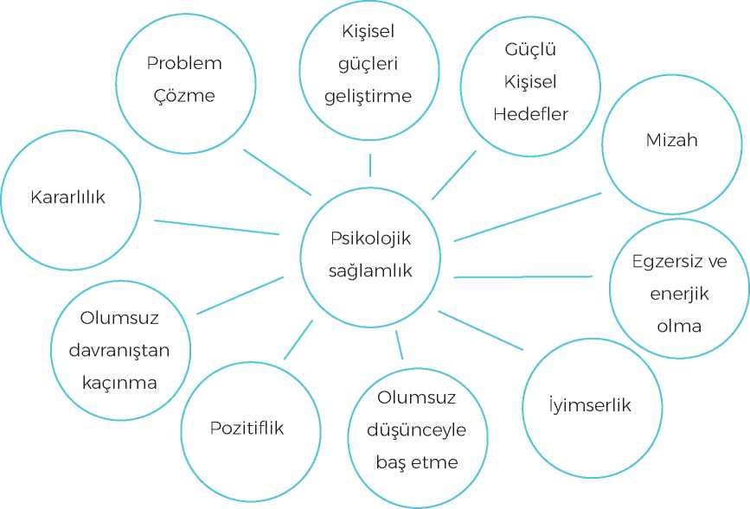

**Şekil 1**. Psikolojik sağlamlığa erişmede önemli 10 temel beceri (MacConville ve Rae, 2012).

Amerikan Psikologlar Birliği (APA) Terörizmle Mücadelede Psikolo­jik Sağlamlığı Artırma Görev Gücü, psikolojik sağlamlığı “travma, trajedi, tehditler ve hatta belirli türden stres kaynakları karşısında etkili bir şekilde uyum sağlama gücü” şeklinde tanımlamıştır (Watson ve diğ., 2006, s. 37). Pek çok çalışmada psikolojik sağlamlığın ana kaynakları:

1. Aile içinde ve dışında sevgi ve güven veren, rol model sağlayan, ce­saret ve güvence veren yakın ilişkiler,
2. Gerçekçi planlar yapabilme ve uygulayabilme potansiyeli,
3. Özgüven,
4. İletişim ve problem çözme becerileri,
5. Duyguları yönetme potansiyeli olarak tanımlanmıştır (Masten, 2001, akt., Watson ve diğ., 2006).

Terör Olaylarından Sonra Çocuk ve Ergenlerin İhtiyaçlarına

Yönelik Öneriler (Cohen ve ark., 2006, s. 244)

1. Felaketin ardından olabildiğince çabuk bir şekilde çocuğun ola­ğan yaşamına dönmesi için aileler, okullar ve toplum çaba harcamalıdır. Özellikle ciddi şekilde etkilenen ebeveynlerin duygusal destek, doğru bilgi ve toplumsal kaynaklar yoluyla desteklenmesi, çocukların toplumsal trav­malarla baş etmelerine yardımcı olacaktır.
2. Çocuklar felaket bölgesine akın eden iyi niyetli yas terapist­lerinden ve psikolojik sağlık profesyonellerinden destek almak yerine (felaketten hemen sonra psikolojik ilk yardım daha çok desteği içerdi­ği için) çocukların kendi toplumları içindeki doğal destek kaynaklarını kullanmaları desteklenmeli, bunun daha faydalı olacağı unutulmama­lıdır. Gönüllüler, bu destek sistemlerini pratik konularda yardım sağla­yarak (yiyecek, giysi, para, bebek bakımı, transfer sağlama gibi) normal­leştirmeyi ve akıl sağlığı müdahaleleri yerine de psikolojik ilk yardımı sağlamalıdır.
3. Çocukların psikolojik sağlığını okullar yoluyla takip etmek ve ola­yın yaşandığı toplumdaki uzmanlara felaketten sonra yoğun bir eğitim, sınanmış programlar konusunda eğitim vermek gereklidir. Felaketten sonra çocuğun kendi doğal iyileşme süreci açısından biraz zaman geç­mesi beklenmeli, felaketin hemen ardından bu programlara başlanma­malıdır (Cohen ve ark., 2006, s. 244).

Teröre Karşı Mücadele ve Korunmak için Öneriler

1. Terörün amacı kaos, karmaşa, korku, dehşet oluşturacak eylemler yapmak yoluyla politikaları etkilemek olduğu için teröristlerin herhangi bir açıklamasının basında, yayında ve her türlü sosyal erişimden uzak tutulma­sı gerekir. Teröristler kendilerini terör tanımının dışına çıkarmak için kasıtlı, planlanmış demeçler verebilmekte, özellikle sivil kayıplardan sonra verdikle­ri bu demeçler basında yer bulabilmekte ve terör eylemlerinden sonra dahi propaganda amaçlı demeçleri topluma eriştirilebilmektedir. Açık bir şekilde basın, bunun teröristlerin eylemlerini güçlendirici etkiye sahip olduğunu fark etmeli ve ortak hareket ederek buna meydan vermemelidir.
2. Çocuklarla ilgili kişiler, okul yöneticileri, öğretmenler, ebeveyn ya da bakımdan sorumlu kişiler kriz ya da kaotik durumlara hazırlıklı olmalı, bu tür durumlar için eylem planları olmalıdır. Aynı zamanda kendileri için de ilk anda yapacaklarına dair hazırlıkları olmalıdır.
3. Terör kurbanlarıyla dayanışma sergilenmeli, destek verilmelidir.

Önleme ve müdahaleyle ilgili önerilerin çoğu terörizmin psikolojik so­nuçlarına yönelik olarak toplumu eğitmeye, özellikle hassas gruplar için bi­rincil destek sağlayanlar tanılama, tedavi ve gerektiğinde psikolojik destek almasını için sevk etme, uygun psikolojik müdahaleler uygulamaya odak­lanır (Stamm, Piland, Van der Hart, Fairbank, 2004). Olay öncesi yapılan ha­zırlığın olay sırasında ve sonrasında olacak olanlara katkısı fazladır. Terörün amacı olan korkuyu gidermede söylentilerin, korkunun ve belirsizliğin yayıl­masını engellemek ve olası riskler hakkında doğru bilgi vermek, hem top­lumun hazırlanmasında hem de psikolojik sağlığı iyileştirmede kritik öne­me sahiptir. Dolayısıyla sürece dâhil olacaklar, olay sırasında ya da sonrasın­da müdahale grubunda olacaklar açısından iletişimin tüm yönlerini kapsa­yan protokollerin oluşturulması gerekir (Stamm, Piland, Van der Hart, Fair- bank, 2004).

Topluma ve Okullara Yönelik Öneriler

Travmatik yaşantının türü örneğin bir kriz durumu ise okul yönetici­lerinden ebeveyn ya da çocuğun bakımından sorumlu kişilerin ev ortam­larına kadar geniş bir kesimin müdâhil olmasını gerektirmekte ve önle­me ve müdahalede farklılıklar ortaya çıkmaktadır. Uygulayıcıların travma- tik olayın türüne göre müdahale planı ve dâhil olacak kişileri saptaması gerekmektedir.

Felaket ve kitlesel şiddete yönelik özellikle erken ve orta dönemde önerilen beş müdahale ilkesi bilhassa halk sağlığından sorumlu olan ve acil durumu yönetenlere yönelik olmak üzere şu şekilde ifade edilmiştir (Hobfoll ve diğ. 2007).

1. *Güvenlik duygusunu destekleme*: Güvenliği sağlama sosyal sis­tem yaklaşımına göre yapılmalıdır. Sosyal destek en büyük olumlu etki­ye sahip olsa da geniş çaplı toplumsal travmalarda tersi etkiler söz konusu olabilir. Toplu travma (kitlesel şiddet ya da felaket) hakkında bilgiler yeter­siz olduğunda söylenti ya da korkutucu hikâyeler yayılabilir. Bu tür söylen­tiler, kötü haberler tehdit algısının artmasına neden olarak güvenlik duy­gusunun geri kazanılmasını engelleyecektir.
2. *Sükûneti destekleme:* Kitlesel travmaya maruz kalmak, duygusal tepki düzeyini arttır. Normal yaşam ritmini etkileyecek düzeyde duygu­sal tepkiler ilerleyen dönemde daha ciddi sonuçlar doğurabilir. Bir durum tehdit edici olarak algılandığında nötr uyaranlara karşı da benzer tepkiler verilebilir, başlangıçta bu durum uyuma dönük görünse de kaçınılan uya­ranların sayısı arttıkça bireylerin ve ailelerin işlevlerini olumsuz etkileyebi­lir. Erken müdahale bu açıdan önemlidir.
3. *Öz ve kolektif yeterlilik duygusunu geliştirme:* Çocuk ve ergenle­re travmatik durumlarla karşılaştıklarında kullanacakları duygusal düzen­leme becerilerinin öğretilmesi etkilidir.
4. *Bağlılığı teşvik etme:* Sosyal bağlılık felakete verilecek tepkilere karşı hazırlıklı olmayı sağlar. Kaynaklara nasıl ulaşılabileceği, kaynakların güvenliği (su ve gıda) gibi konularda bilgi edinmeyi kolaylaştıracağı gibi pratik problem çözme, duygusal anlayış ve kabul, travmatik deneyimleri paylaşma, tepkileri normalleştirme ve baş etme gibi bilgileri de edinmeyi sağlar.
5. *Umudu yükseltme:* Umut pek çok müdahale stratejisi aracılığıyla artırılabilir. Toplum düzeyinde müdahaleler bireysel müdahalelerden da­ha etkili olabilir çünkü problem yüzlerce kişi için ortaktır ve bu türden et­kinlikler (diğerlerine yardım etme gibi) umudun artmasına katkıda bulu­nur (Hobfoll ve diğ. 2007).

Okul Yöneticileri ve Öğretmenlere Yönelik Öneriler

1. Olay esnasında çocuklar okulda öğretmenlerin bakımı altında olabilir. Çocuğun güvenliğinden birinci derecede sorumlu olduklarının farkında olmaları gerekir.
2. Terör saldırısının mahiyeti ve etkileri eylemin türüne göre farklı­laşabilir. Yani yaygın etki oluşturan, büyük kitleleri doğrudan etkileyen bir saldırı olabileceği gibi, kullanılan yönteme göre etkileri daha sınırlı olabilir. Her bir durum için okul çapında planlar hazır olmalıdır.
3. Tehlikenin sürüp sürmediğine bağlı olarak önlem ya da eylem gerçekleştirilebilmesi için doğru bir kaynaktan bilgi almak gerekir.
4. Okuldaki yaş gruplarına göre bakım ihtiyacı değişebilir.
5. Terör saldırısından doğrudan okul etkilendiyse, olayla ilgili bilgi, belge ve görsellerin -varsa yaralı, can kaybı, hasar- okuldaki hiçbir görevli ya da öğrenci tarafından yazılı ya da görsel basın ya da sosyal medya ara­cılığıyla paylaşılmaması gerekir (Bu konuda önleyici eğitim verilmesi ge­rekir.). Tüm bilgiler sadece yetkililer ya da yetkilendirilmiş kişilerle paylaşıl­malıdır.
6. Yetkililerin dışında olayın kendisi ve etkisiyle ilgili bilgi paylaşıl­mamalıdır. Aksi durum, çocuklar, aileleri ile bir araya gelene kadar pani­ğin artmasına neden olur ayrıca tehdidin sürdüğü durumlarda teröristle­rin faydalanacağı bilgi anlamına gelir.
7. Rehin alma gibi terörist eylemler söz konusuysa yetkililer ya da onların izni dışında hiç kimse teröristlerle pazarlık gibi bir çaba içine gir­memelidir. Bunun uzmanlık gerektiren ve sonuçları açısından çok riskli bir süreç olduğu unutulmamalıdır.
8. Tehdit geçer geçmez, çocuklar aileleriyle en kısa sürede bir araya getirilmelidir. Çocuklar için ailenin son derece destekleyici ve güven verici olduğu unutulmamalıdır.
9. Tehdidin sürdüğü durumlarda çocukların güvende kalmak ve ne yapacaklarına ilişkin bilgi sahibi olmaları için bu tür olaylardan önce psi- ko-eğitim programları almış olmaları gerekir.

Topluma Yönelik Öneriler

Travmatik olayın sonrasında toplumun önceki kaynaklarını (maddi ve manevi) olabildiğince erken kullanabilecek düzeye gelmesi, travmayla bireysel ve toplumsal düzlemde baş etmeyi kolaylaştıracaktır. Baş etmede en önemli kaynaklardan biri dayanışma sağlamak ve diğerlerinden destek almaktır. Travmatik olayın ardından toplum bazı aşamalardan geçer. Bun­lar tepki ve iyileşme süreçlerini de içerir.

1. *Kahramanlık evresi* (Bir hafta sonrasına kadar sürebilir.): İnsanlar can kayıplarını ve maddi zararı önlemek için mücadele eder.
2. *Balayı evresi* (İki hafta sonrasından, iki ay sonrasına kadar sürebi­lir.): Çabalar, kurtulanlara çabuk toparlanılacağına dair umut verir, güçlü bir toplumsallık duygusu vardır ancak bu evre kısa sürer.
3. *Gerçeklere dönme evresi* (Birkaç aydan, bir yıl ya da daha faz­la bir süreye yayılabilir.): İkinci felaket olarak da isimlendirilebilir, bürokra­tik işlemlerle ilgili gerçekler, dışarıdan yardıma gelenlerin ayrılması ve iyi­leşmenin gecikmesiyle bireyler kendileri için daha fazla çaba göstermele­ri gerektiği gerçeğine uyanırlar.
4. *Yeniden yapılanma evresi* (Birkaç yıl sürebilir): Bireyler normal iş­levselliklerine dönerler (Weaver, 1995 akt., Weaver, 2002, s. 40).

KAYNAKÇA

Ajdukovic, D. (2005). Social (re) construction of a local community after massive traumati- zation, 3-9. Friedman, M. J., & Mikus-Kos, A. (Eds.). *Promoting the psychosocial well being of children following war and terrorism*(Vol. 4). IOS Press.

Bandura, A. (1990). Mechanisms of moral disengagement. W. Reich (Ed.), *Origins of ter- rorism: Psychologies, ideologies, theologies, states of mind* (pp. 161-191). Camb- ridge: Cambridge University Press.

Besser, A., & Priel, B. (2010). Personality vulnerability, low social support, and maladap- tive cognitive emotion regulation under ongoing exposure to terrorist atta- cks. *Journal of Social and Clinical Psychology*, *29*(2), 166-201.

Bromet, E. J., Atwoli, L., Kawakami, N., Navarro-Mateu, F., Piotrowski, P., King, A. J., ... & Flo- rescu, S. (2017). Post-traumatic stress disorder associated with natural and hu- man-made disasters in the World Mental Health Surveys. *Psychological medi- cine*, *47*(2), 227-241.

Chibbaro, J., & Jackson, C. (2006). Helping students cope in an age of terrorism: Strategies for school counselors. *Professional School Counseling*, *9*(4), 314-321.

Chrisman, A. K., & Dougherty, J. G. (2014). Mass trauma: Disasters, terrorism, and war. *Child and Adolescent Psychiatric Clinics*, *23*(2), 257-279.

Cohen, J. A., Mannarino, A. P., Gibson, L. E., Cozza, S. J., Brymer, M. J., & Murray, L. A. U. R. A. (2006). Interventions for children and adolescents following disasters. Ritchie, E. C., Watson, P. J., Friedman, M. J., (eds.) *Interventions following mass violence and disas- ters: Strategies for mental health practice* (pp. 227-256). Guilford Press, New York.

Dyregrov, A. (2010). *Supporting traumatized children and teenagers: A guide to provi- ding understanding and help*. Jessica Kingsley Publishers.

Danieli, Y., Brom, D., & Sills, J. (2005). *The trauma of terrorism: Contexual considerati- ons*, 1-17. Danieli, Y., Brom, D., & Sills, J., (eds.), The trauma and terrorism: Sharing knowledge and shared care an international handbook, The Haworth Maltreat- ment & Trauma Press, NY.

Foa, E. B., Cahill, S. P., Boscarino, J. A., Hobfoll, S. E., Lahad, M., McNally, R. J., & Solomon, Z. (2005). Social, psychological, and psychiatric interventions following terrorist attacks: Recommendations for practice and research. *Neuropsychopharmaco- logy*, *30*(10), 1806-1817.

Galili-Weisstub, E., & Benarroch, F. (2005). T*he immediate psychological consequen- ces of terror attacks in children*, 323-334. Danieli, Y., Brom, D., & Sills, J., (eds.), The trauma and terrorism: Sharing knowledge and shared care an international handbook, The Haworth Maltreatment & Trauma Press, NY.

Hagan, J. F. (2005). Psychosocial implications of disaster or terrorism on children: A gu- ide for the pediatrician. *Pediatrics*, *116*(3), 787-795.

Hobfoll, S. E., Watson, P., Bell, C. C., Bryant, R. A., Brymer, M. J., Friedman, M. J., ... & Ma- guen, S. (2007). Five essential elements of immediate and mid-term mass tra- uma intervention: Empirical evidence. *Psychiatry: Interpersonal and Biological Processes*, *70*(4), 283-315.

Herman, J. L. (2007). *Travma ve İyileşme: Şiddetin sonuçları ev içi istismardan siyasi te­röre*. Literatür Yayıncılık.

Horgan, J. (2005). *The psychology of terrorism*. Routledge.

Ioana, I. (2015). The terrorism and its psychological effects*. International conference of scientific paper AFASES*, Brasov, 28-30 May 2015

Kıbrıs, A. (2011). Funerals and elections: The effects of terrorism on voting behavior in Turkey. *Journal of Conflict Resolution*, *55*(2), 220-247.

Letschert, R., Staiger, I. (2009). Introduction and definitions, 1-30. Letschert, R., Staiger, I., & Pemberton, A., (Eds.). *Assisting Victims of Terrorism* Springer, Dordrecht.

MacConville, R., & Rae, T. (2012). *Building happiness, resilience and motivation in adoles- cents: A positive psychology curriculum for well-being*. Jessica Kingsley Publishers.

Norris, F. H. (2002). Psychosocial consequences of disasters. PTSD Research Quarter- ly, 13(2), 1-7.

Norris, F. H., Friedman, M. J., & Watson, P. J. (2002). 60,000 disaster victims speak: Part II. Summary and implications of the disaster mental health research. *Psychiatry: Interpersonal and biological processes*, *65*(3), 240-260.

Norris, F. H., & Elrod, C. L. (2006). Psychosocial consequences of disaster. *Methods for di- saster mental health research*, 20-42.

Pemberton, A. (2009). Needs of victims of terrorism, (pp. 73-141). Letschert, Staiger, & Pemberton, (Eds.). *Assisting Victims of Terrorism* Springer, Dordrecht.

Pfefferbaum, B. J., Devoe, E. R., Stuber, J., Schiff, M., Klein, T. P., & Fairbrother, G. (2005). Psy- chological impact of terrorism on children and families in the United States, 305-317.

Pfefferbaum, B., Stuber, J., Galea, S., & Fairbrother, G. (2006). Panic reactions to terrorist attacks and probable posttraumatic stress disorder in adolescents. *Journal of Traumatic Stress*, *19*(2), 217-228.

Rodoplu, U., Arnold, J., & Ersoy, G. (2003). Terrorism in Turkey. *Prehospital and Disaster Medicine*, *18*(02), 152-160.

Schmid, A. P. (Ed.). (2011). *The Routledge handbook of terrorism research*. Taylor & Francis.

Shoshani, A., & Slone, M. (2008). Efficacy of clinical interventions for indirect exposure to terrorism. *International Journal of Stress Management*, *15*(1), 53-75.

Schultz, J. M., Espinola, M., Rechkemmer, A., Cohen, M. A., & Espinel, Z. (2016). Prevention of Disaster Impact and Outcome Cascades, In: Israelashvili M, Romano JL (eds.): Cambridge Handbook of International Prevention Science. 492-519.

Stamm, B. H., Piland, N., Van der Hart, O., & Fairbank, J. (2004). The terror part of terro- rism: The role of human infrastructure in terrorism risks and responding. IEEE Engineering in Medicine and Biology, 149-161.

Steele, W. ve Kuban, C. (2013). *Working with Grieving and Traumatized Children and Adolescents: Discovering What Matters Most Through Evidence-Based, Sen- sory Interventions*. John Wiley and Sons.

Watson, P. J., Ritchie, E. C., Demer, J., Bartone, P., & Pfefferbaum, B. J. (2006). Improving Resilience Trajectories Following Mass Violence and Disaster, 37-53. M., Ritchie, C. E., Watson, J. P. & Friedman, J. (Eds): Interventions following mass violence and disasters*: Strategies for mental health practice*, Guilford Press.

Weaver, J. D. (2002). Disaster Mental Health. *Children and disasters: A practical guide to healing and recovery*, 34-70. Zubenko, W., N., & Capozzoli, J. (eds), *Children and Disasters: A Practical Guide to Healing and Recovery*. Oxford University Press.



CİNSEL İSTİSMAR TRAVMASI VE ÖNLENMESİ





Ağzını kaybeden bulut ve yapışkan elli rüzgâr... *

Gökyüzü ailesi geniş bir aileymiş. Bulutlar, rüzgâr, uzak yıldızlar, kuyruklu yıldızlar, daha yakın olanlar, ay, güneş, diğer gezegenler, samanyolu, dünyadan fırlatılmış uydular ve nereden ne zaman ge­leceği kime çarpacağı belli olmayan gök taşları. Hepsi de kocaman bir eve benzeyen uzay boşluğunda yaşayan bir ailenin üyeleriymiş. Güneş evin büyükannesiymiş. Herkesi sarıp sarmaladığından, mavi kürenin üstündeki pek çok canlı hayatını ona borçluymuş. Isıtır, bü­yütür, enerjisini hiç esirgemezmiş çocuklarından. Geceleri parlayan güneşin kızı Ay, kuyruklu yıldızlardan en heybetlisi ile uzun zamandır evliymiş. Yıldızlar, diğer gezegenler, rüzgârlar da ya onların çocukları ya da akrabalarıymış. Bir de evin küçüğü Bulut var. Bulut neşe dolu, arkadaşlarıyla oynamayı ve eğlenmeyi çok seven, afacan bir çocuk­muş. Bulutun en sevdiği oyun, ağzının içine yanakları patlayıncaya kadar hava doldurup sonra aşağı doğru üflemek ya da içine alabildi­ği kadar su alıp onları yeryüzüne boşaltmakmış. Ancak biraz haylaz olmasına karşın evin en küçüğü olduğundan kendisi hep çok sevi­lirmiş. Gökyüzü ailesinin evinin sınırları ise kafanızı kaldırdığınızda görebileceğiniz bulutlarda başlarmış.

Evin annesi ay, çocukları ile konuşur, onların dertlerini dinler, isteklerini gerçekleştirmeye çalışırmış. Babaları kuyruklu yıldız sü­rekli gezdiğinden evde genelde çocuklarıyla yalnız kalırmış. Ay ana

onları gecelerin tehlikelerine karşı uyarırmış. ‘‘Bakın, ben her gece sizinle olamam yalnızca ayın belli günleri ışığımla size yoldaş ola­bilirim, diğer zamanlarda karanlık uzayda kendi başınıza kalmak zorundasınız.’’ diyerek çocuklarına öğüt verirmiş. ‘‘Eğer ben yokken gök taşları ya da insan yapımı uydular size zarar vermek isterse ya da yanınıza kadar sokulup size çarpmaya çalışırlarsa hemen avazı­nız çıktığı kadar bağırın, bana seslenin. Ben duyamazsam sesinizi, mutlaka bir başkasından bana haber gönderin.’’ diye akıl verirmiş. Bu nedenle Ay ananın çocukları tanımadıkları birileri ne zaman istemedikleri bir şey yapmaya çalışsa hemen annelerine haber ve­rirlermiş.

Gündüzleri ise gökyüzü ailesinin büyükannesi Güneş tüm aydın­lığıyla doğduğunda hayat daha eğlenceli geçermiş. Bulut neşeyle ıslık çalıp şarkı söylemeyi, hava boşluğunda takla atmayı ve en çok da şekilden şekile girip yeryüzündeki çocuklara kukla gösterisi yap­mayı severmiş. Bulut, büyükannesinin sıcaklığını ve koruyucu aydın­lığını fırsat bilir, bütün gün bir o yana bir bu yana koşturur, kimi za­man da rüzgârla kovalamaca oynarmış. Rüzgâr buluta üfler, bulut havada taklalar atarak yuvarlanır uzaklara gidermiş. Sonra yine bü­yükannesinin yanına gelir yanakları şişip patlayacakmış gibi olana kadar içine su doldurup rüzgârın yüzüne üflermiş. Rüzgâr da kar­şıdan hava üfleyince bütün su yüzüne sıçrarmış. Arada oyunlarına yıldız da katılmak istermiş ama hem büyükanne güneşin parlaklığı hem de uzaklarda oluşu oyuna katılmasına engel olurmuş. O da sessizce uzaktan izlermiş oyunlarını. Geceleri ise gökyüzü ailesi her zaman bir arada olamazmış. Güneş büyükanne erkenden uykuya dalar, ışığını çekiverirmiş üzerlerinden. Babaları kuyruklu yıldız ve anneleri ay bazı geceler birlikte evrenin diğer köşelerine ziyarete gider o nedenle evden uzak kalırlarmış. Yıldız ise genellikle kendi ailesi ve çocuklarıyla uzak evde kalmayı tercih edermiş. Hâl böyle olunca bulut ve rüzgâr karanlık evde tek başlarına kalırlarmış. Böyle gecelerde rüzgâr gündüzleri büyükannesinin yanında neşe içinde oynadıkları oyunlar, geceleri de oynamak istermişçesine bulutun yanına yaklaşır ve onun kulağına ‘‘Haydi gel, seninle bir oyun oyna­yalım. Ama bak bu oyundan ne anneme ne de büyükanneme hiç söz etme yoksa ikimizi de cezalandırırlar.’’ diye fısıldarmış. Sonra da uzun ve yapışkan elleriyle bulutu kucaklar, bir türlü onu bırakmaz­mış. Bulut, rüzgârın ellerine geceleri neden yapışkan sürdüğünü bir türlü anlamaz ondan uzaklaşmaya çalıştıkça daha çok yapışır­mış. Durumdan rahatsız olup ağzını kocaman açarak yanaklarını suyla doldurup gündüzleri yaptığı gibi rüzgârın yüzüne su püskürt­mek istediğinde ise rüzgâr yapışkan elleriyle onun ağzını kapatıp engel olurmuş. Bulut artık ağzı ve yanakları yokmuş zannetmeye başlamış. Ağzını açıp neşeyle şarkı söylemek şöyle dursun, yemek bile yiyemez olmuş. Çünkü eğer ağzını açarsa rüzgârla oynadıkları oyunu annesine söyler böylece onlar, ikisini de cezalandırır, diye çok korkuyormuş. Artık gündüzleri bile Rüzgârın elleri ona hep ya­pışık zannetmeye başlamış. Günden güne grileşmiş yüzü asık ve sinirli bir buluta dönüşmüş.

Günler günleri, geceler geceleri kovalamış. Yine tüm sıradanlığıy- la geçip giden bir gün güneş büyükanne, torunu bulutun sessizce hatta biraz da uzakça bir yerde dokunsan ağlayacakmış gibi durdu­ğunu fark etmiş. Yanına yaklaşıp ‘‘Canım evladım bulut, neyin var? Neden hiç neşen yok, neden hiç oyun oynamıyorsun?’’ diye sormuş. Bulut, büyükannesi ağzının olmadığını görmesin diye arkasını dö­nüp ondan uzaklaşmış. Mümkün olsa başka bir gezegene gitmeyi dilemiş. Gece olduğunda bu sefer annesi ay ondaki durgunluğu fark etmiş ve yanına gelerek ‘‘Canım kızım neyin var? Yoksa sana biri is­temediğin bir şey mi yaptı? Bunu bana anlatmak ister misin?’’ diye sormuş. Bulut, annesi ayın da ağzını kaybettiğini anlamasını isteme­diğinden başını yorganın altına sokmuş ve sabaha kadar uyuyor nu­marası yapmış. Artık yanaklarında hiç pembelik kalmamış bulutun. Sürekli gri, neşesiz ve yorgunmuş. Ağzını kaybettiğinden yemek de yiyemiyor, bu nedenle de günden güne zayıflıyormuş.

Yine böyle güneşli bir günde yeryüzündeki buğday başaklarının suya ihtiyacı olduğu için güneş büyükanne uzaktaki bulutları da yanına çağırmış. Hep birlikte ilkbahar güneşiyle büyümeye çalışan buğday başaklarının üzerine yağmur yağdıracaklarmış. Büyükan­ne güneş, bizim küçük bulutu da aralarına gelmesi için çağırmış. Bulut, diğer bulutlarla karşılaşmak istemiyormuş ama büyükanne­sinin zoruyla yanlarına gitmiş. Diğer bulutlarla yan yana dizilmişler. O sırada bizim buluttan biraz daha büyükçe bir bulut yanına yak­laşmış ve ‘‘Senin ağzını saklamak istediğini görüyorum. Bir zaman­lar ben de ağzımı kaybetmiştim.

Ağzımı açarsam cezalandırılacağımı düşünüyordum. Ama sonra bir gün ağzımı bulup sesimin çıkabildiği kadar yüksek, içimdekileri anneme anlatmıştım. O günden sonra yavaş yavaş ağzım yeniden yerine gelmeye başladı. Bak şimdi yeniden su doldurabiliyorum ya­naklarımın içine.’’ diyerek güven veren gözleriyle bizim minik bulu­ta gülümsemiş. Sonra sakin sakin ‘‘Ağızsız yaşamaya çalışmanın ne kadar güç olduğunun farkındayım. Ağzını kaybetmenin kendi su­çun olduğunu düşünüyorsun. Ama emin ol bu senin suçun değil. Ağzını açıp konuşmalısın. Konuşmaktan korkmamalısın. Kendine neden ceza veriyorsun? Hadi şimdi kocaman aç ağzını, yanakların patlayıncaya kadar içine su doldur ve aşağı buğday başaklarının üzerine üfür.’’ demiş. Bunu duyan bizim minik bulut önce şaşırmış ağzını bulabileceğini ve tekrar konuşabileceğini daha önce hiç dü­şünmemiş. Üstelik kendisi gibi bir zamanlar ağzını kaybedip sonra tekrar bulan birilerinin olduğunu da bilmiyormuş. Şimdiye kadar ağzını kendi yüzünden kaybettiğine inanıyormuş. Oysa ki bak, ken­disi gibi bir zamanlar ağzını kaybetmiş pek çok bulut varmış. Ken­di içinden çıkmaya ve tekrar ağzını bulmaya kadar vermiş. İçinde kalan son hava ile yanaklarını şişirmeye çalışmış. Bir, iki, üç derken başarmış. Artık yanakları yeniden şişebiliyormuş. Rüzgârın ellerinin yapıştırdığı ağzı da açılmaya başlamış. Tüm gücüyle diğer bulut­larla birlikte ağzının içine su doldurup ilkbahar yağmurlarının üs­tüne su püskürtmüşler ve bahar tüm canlılığıyla yeryüzüne gelme­ye başlamış. Çiçeklerin kokuları kuş seslerine, kuş sesleri derelerin çağıltılarına karışmış. Peki, bizim küçük buluta ne mi olmuş? Yıllar yılları kovalamış ve bulut büyüyüp ağzını, gözünü kaybeden ya da dilini yutan tüm çocukların yardımına koşmuş.

* Doç. Dr. Evrim ÖLÇER ÖZÜNEL tarafından hazırlanmış özgün masaldır.

Giriş

Çocuk cinsel istismarı küresel bir halk sağlığı krizi olarak kabul edi­len çocuklara yönelik en yaygın şiddet biçimlerinden biridir. Toplumdaki tüm demografik gruplaşmalarda ortaya çıkması (Zeuthen ve Hagelskj^r, 2013), faillerin daha yaşlı ve genellikle çocuk tarafından bilinen ve güveni­len kişiler olmaları durumun endişe verici boyutlarını ortaya koymaktadır (WHO, 2006). Çocuk cinsel istismarının kısa ve uzun vadeli etkileri, mağ­durun sosyal, psikolojik, fiziksel ve davranışsal gelişimi üzerinde doğrudan ve dolaylı olumsuz etkilere sahiptir ve bunların aileleri ve toplulukları üze­rinde bir etkisi vardır. Çocuk cinsel istismarı ayrıca sağlık, ceza adaleti ve sosyal refah sistemleri üzerinde büyük bir sorun oluşturmaktadır. Bu bağ­lamda, birçok ülkede çocuk cinsel istismarının önlenmesine yönelik giri­şimler öncelik kazanmıştır (Mantula ve Saloojee, 2016).

Çocuk cinsel istismarının bir çocuk sağlığı sorunu olarak ele alınma­sı yeni bir gelişmedir. Özellikle son yıllarda çocuk istismarı ile ilgili farkın- dalık düzeylerinde yükselme olduğu görülmektedir. Cinsel istismar, çocu­ğun fiziksel ve psikolojik sağlığı üzerinde son derece sarsıcı ve yıkıcı bir et­kiye sahiptir ve mağdurun sağlığı üzerinde uzun süreli negatif sosyal, fi­ziksel ve psikolojik etkilere yol açmaktadır. Bu durum ayrıca kamu sağlığı­nı da yakından etkilemektedir. İstismar; fiziksel, sözel ya da duygusal kötü muamelenin neden olduğu farklı düzeylerde psikolojik yaralar bırakır an­cak bu yaraların düzeyi farklı olmakla birlikte bir başka yaralanma biçimin­deki yaraların iyileşme düzeyinden daha fazla zaman almaktadır. Cinsel istismar mağduru çocuk, istismar sona erdiğinde de uzun dönemli olum­suz etkilere maruz kalmakta dolayısıyla bu olumsuz duygulanım, mağdu­run yaşamını mutluluk bulamayacak düzeyde etkilemektedir. Bu olayın istismara uğrayan birey üzerindeki etkisi maalesef üzerinde fazla durul­madan unutulmaktadır. Yukarıda da belirtildiği gibi bu istismar vakaların­da durum, mağdurun hayatına öyle bir etki eder ki mağdurun yaşamında alacağı her karar, içinde bulunduğu koşullara göre değil, mağdurun yaşa­dığı istismarın çevresinde şekil almaktadır (Pilgrim, 2004).

Cinsel İstismar Kavramı ve Açıklamalar

Çocuğun cinsel istismarı, bir çocuk ile bir yetişkin ya da yaş veya ge­lişim bakımından sorumluluk, güven ve güç ilişkisi içinde olan iki çocuk arasında, güçlü olanın cinsel gereksinimlerini tatmin etmeyi amaçlayan bir eylem olarak tanımlanmaktadır.

Çocukların Cinsel Suistimal ve Cinsel İstismara Karşı Korunmasın İlişkin Avrupa Konseyi Sözleşmesi (diğer adıyla Lanzarote Sözleşmesi)’ne göre, çocuğun cinsel istismarı, bir çocukla özellikle zor kullanma ve tehdit ile cinsel faaliyetlerde bulunma suçudur. Bu faaliyetler;

* zor, güç ve tehdit kullanarak,
* aile içi dâhil, çocuk üzerinde güven ya da yetki ve/veya mevkii kul­lanarak,
* bir zihinsel veya fiziksel engelliliği veya bağımlılığı sebebiyle, ço­cuğun özellikle savunmasız bir durumundan yararlanarak gerçekleşebilir.

Bu eylemler; çocuğu yasadışı bir cinsel eyleme zorlamayı ya da ikna etmeyi, çocuğu fuhuş ya da diğer yasadışı cinsel eylemler ile birlikte, çocu­ğu pornografik gösteriler ve materyaller için sömürmeyi içermekte, ancak bunlarla sınırlı kalmamaktadır (UNICEF, 2011).

Çocuk Haklarına Dair Sözleşme cinsel şiddeti, çocukların yasa dı­şı veya psikolojik olarak zararlı herhangi bir cinsel etkinliğe özendirilme­si veya zorlanması; ticari amaçlı cinsel sömürüde kullanılmaları; cinsel is­tismarla ilgili işitsel veya görsel materyallerde kullanılmaları olarak ta­nımlar (madde 34). Cinsel istismar kapsamına çocuk fuhuşu, cinsel kö­lelik, seyahat ve turizmde cinsel sömürü, kaçırılma (ülke içinde ve ülke­ler arasında) ve çocukların cinsel ve zorla evlendirme amacıyla satışı gir­mektedir.

BM Çocuk Hakları Komitesi, tüm cinsel şiddet biçimlerinin, fiziksel güç kullanılsın ya da kullanılmasın, çocuklar için psikolojik açıdan bozu­cu, sömürücü ve travmatik olduğunu kabul eder (BM Çocuk Hakları Ko­mitesi, 2011).

Cinsel şiddet öncelikle, çocuğun güven duygusunu zedeler. Saldır­gan çoğu zaman tanıdık ve güven duyulan, aileden ya da yakın çevreden bir yetişkin olduğundan, sevgisinin ve güveninin kötüye kullanılması ço­cukta güven duygusunu derinden etkiler. Yaşadıklarını anlattığında, çocu­ğa inanılmaması ve suçlayıcı bir tavır alınması da çocuğun yalnızlaşması­na ve güven duygusu ile adalet duygusunun zedelenmesine neden olur.

Cinsel şiddet ayrıca çocukların cinsellikten korkmasına, kaçınması­na ve kaygı yaşamasına ya da yaşıtlarına göre aşırı davranışlarda bulunma­sına neden olarak sağlıklı gelişimlerinin bir parçası olması gereken cinsel­liklerini de zedeler (UNICEF, 2011).

Cinsel Sömürü ve Cinsel İstismarın Psikolojik ve Davranışsal Etkileri

* Korku
* Depresyon
* Dikkat eksikliği
* Düşük benlik algısı
* Arkadaşlık kurmada ve devam ettirmede sorun
* Başkalarına güvenmeme
* Kendine zarar verme
* Alkol ve uyuşturucu kullanımı
* Riskli davranışlar gösterme
* Kendi değeri, kimliği ve cinselliği hakkında kafasının karışık olması
* Okulda öğrenme ve odaklanma sorunları
* Kendisinden yüksek beklentilerinin olması
* İhtiyaçlarını tanımlama ve ifade etmede sorunlar.

Cinsel istismarın, hem çocuklar hem de aileleri ve tüm toplum üzerinde kısa ve uzun vadeli çok ciddi psikolojik, fiziksel ve toplumsal sonuçları vardır. Çocuğun cinsel istismarı bir çocuk hakları ihlali oldu­ğu gibi, aynı zamanda bir adalet, halk sağlığı ve ekonomi sorunudur.

Cinsel şiddetin tüm toplumlarda yaygın olduğunun bilinmesine karşın gizli kalmaya devam etmesi; çocuklar üzerindeki travmatik ve yı­kıcı etkileri; destek alınmaması durumunda bu etkilerin yetişkinlikte devam etmesi; cezasızlığın suçun tekrarına neden olması göz önüne alındığında, cinsel istismarın çocuklar üzerinde olduğu kadar, toplum­lar üzerindeki bedellerinin de hesaplanamaz boyutlarda olduğu söyle­nebilir.

Cinsel İstismar Türü: Ensest

IRC (International Rescue Committee) ve UNICEF’in ‘Cinsel İstismar Mağduru Çocuklara Bakım Kılavuzu’ ensesti “Aile içinde gerçekleşen cin­sel istismar” olarak tanımlar ve ensestte “bir aile bireyi bir çocuğu cinsel davranış veya eylemin içine dâhil eder (veya buna maruz bırakır). ‘Aile ü­yesi’ kan bağı olan bir akraba olmak zorunda değildir ... [Bakıcı aile] veya çok yakın bir arkadaş gibi ‘ailenin parçası’ olarak görülen biri [de] olabilir.” (2015, s. 16).

Ensest ilişkisi, hiçbir temel sınıflandırma yapılmadan maalesef top­lumun her kesiminde görülebilmektedir. En yaygın ensest baba-kız ilişkisi şeklindedir. Son yıllarda aile içi cinsel ilişki olarak da adlandırılan ensestin yalnızca kan bağı olan akrabalar arasında değil, yasal bağlar nedeni ile bir­likte yaşanılan veya çevrede olan kişiler arasındaki cinsel içerikli eylemle­rin gerçekleşmesi olarak da kabul edildiği bilinmektedir. Ancak son yıllar­da yasal akrabalıklar arasındaki uygunsuz cinsel ilişki de ensest olarak ka­bul edildiği için bu oranlar bir parça değişmiştir. Bu ilişkinin olduğu aileler belirli özelliklerle nitelendirilemezse de ilişkinin varlığının saptandığı aile­lerde görülen yaygın özellikler aşağıda sıralanmıştır:

* Aile sosyal, fiziksel ve psikolojik olarak dışarıdan izole edilmiştir. Aile üyeleri ihtiyaçlarının karşılanması için birbirlerine aşırı bağımlı yaşamaktadır.
* İlginç olan özellik, bu aile bireylerinin çok duygusuz gibi görünme­leridir. Bu gözlemler kapsamında iki aile tipinden söz edilebilir. Bunlar kao- tik ve normal görünen aile tipleri olmak üzeredir (Kempe ve Kempe, 1984).
* Kaotik aile prototipi, nesilden nesile uzayan, düşük sosyo-ekono- mik düzey, aile üyelerinin marjinal olması, ceza sisteminde yer alma/su- ça bulaşma, madde bağımlılığı, düşük eğitim seviyesi, meslek sahibi ola­mama ya da bu konuda yetersizliklerin olduğu problemleri sergileyen ni­teliktedirler.
* Kaotik aileden gelen çocuklar çoğunlukla yetişkinler tarafından kontrol edilmez ve çocuklar kendi kendilerini yetiştirir, birbirlerinin bakı­mını gerçekleştirir.
* Normal görünen aile, iyi işlev görür ve yüksek sosyal düzey, eği­tim ve meslek düzeyine sahiptir. Ancak aile içinde ebeveynler, çocuklarını duygusal olarak besleyemez ve çocuklar ilgi ve sevgiye muhtaçtırlar. Ebe­veynler sürekli bir iş planı içinde evden uzak iken yalnız bir ebeveyn evde­dir ve ilişkiler konusunda aile üyeleri birbirine yabancıdırlar.
* Bu tip ailedeki çocuklar genellikle küçük olurlar ve yetişkinler gibi ailede yetişkin rolleri üstlenirler.
* Çocuklar, dışarıdan gelenlerin yanı sıra, aile üyelerinin de cinsel ta­ciz riski altındadır (Crewdson, 1988).

Çocuğun cinsel istismarının en yaygın biçimi ve çocuğa zarar verme potansiyeli en yüksek olanının bir yetişkin ile bir çocuk veya ergen arasın­daki ensest ilişki olduğu iddia edilmiştir. Çocuk cinsel istismarı ve ensest arasındaki fark, ensest ilişkide failin aileden olması ve çocuk cinsel istisma- rınında ise istismarın herkes tarafından olabileceğidir.

Bir çocuğun cinsel istismarı geleneksel olarak ensest veya pedofili olarak kabul edilmiştir.

Daha önce değinildiği gibi, aile içi istismarda en sık rastlanan suçlu ba­ba olmakla birlikte, üvey babalar biyolojik babalara göre cinsel istismar vaka­larında en yüksek cinsel istismarcı olarak yer almıştır. Örneğin yapılan araş­tırmalarda üvey baba ile yaşayan bir kız çocuğun, biyolojik baba ile yaşayana göre altı kat daha fazla risk altında olduğu ortaya çıkmıştır. Erkek çocukla an­nesi arasında cinsel eylem olma olasılığı, baba veya üvey baba ve kız çocuk arasındaki cinsel eylem olasılığına göre düşüktür (Kloppen ve ark., 2016). Bu tip aile sistemi dışa kapalı bir sistemdir ve bu sistemde yabancılar/ dışarıda­kiler şüphe ile karşılanmaktadır. İstismarın olduğu ailelerde genellikle baba modeli çok baskın ya da tam tersi anne rolünün çok baskın olduğu aile tip­lerinde, anne baba arasında cinsel sorunların varlığı, iletişim bozukluğu, sos­yal izolasyon ve duygusal uzaklaşmanın olduğu gözlenmiştir.

Cinsel İstismar Türü: Pedofili

Pedofili, psikiyatrik bozukluklar içinde tanımlanan ve gözlem sonu­cu ancak bir psikiyatristin belli kriterlere göre tanımlayabileceği klinik bir tanıdır. Pedofili, suç istatistiklerinde sıklıkla kullanılan yasal bir terim olan zorla cinsel suçlar gibi kriminal veya hukuki bir terim olarak değerlendiril­memektedir. Zorla cinsel ilişkiyi kapsayan suç tanımlaması, bir bireye kar­şı ve/ veya o kişinin rızası olmadan ya da faile karşı koyma iradesine sahip olamayan, karşı çıkamayacak güçte ve kapasitede olan mağdurlar üzerin­de deneyimlemeyi kapsar (Ryan ve Richard, 2007).

DSM-5 tanı ölçütlerine göre pedofilik bozukluk, en az 6 aylık bir sü­re boyunca, ergenlik öncesi çocuk ya da çocuklarla cinsel etkinlikte bu­lunmakla ilgili (Mağdur çocuklar genellikle 13 yaş ve altındadır.) yineleyen, cinsel yönden uyarıcı yoğun düşlemler (fantezi), cinsel dürtüler ya da dav­ranışlar olarak tanımlanır. Pedofili olgularının büyük çoğunluğu erkekler­dir. Pedofili eylemlerinde genellikle zor kullanmadıkları aksine önce ma­sum dokunma sonra uygunsuz dokunma, açık resimler gösterme, por- no izletme gibi birçok yöntemler uyguladıkları gösterilmiştir (Bulut, 2016).

Çocuk Cinsel İstismarının Sıklığı ve Yaygınlığı

Cinsel istismardan mağdur olma oranları cinsiyet farklılıklarına gö­re incelendiğinde bu oran en küçük yaş gruplarında en az oranda görün­mektedir. Ön-ergenlikte cinsel istismar yaygınlık oranlarında eşitsizlik söz konusu olmakta ve kızlarda erkeklerden daha fazla sayıda mağduriyet bil­dirilmektedir. Ergenlik döneminde ise en çok kızlar için belirgin olan an­cak her iki cinsiyet için de cinsel istismar riskinde önemli bir artışa işaret edilmektedir. Bununla birlikte, çocuk cinsel istismarının cinsiyete daya­lı oranlarını belirlemede bu vahim olay/ olayları bildirilmesi konusunda­ki çekinceler gerçek rakamları etkileyebilmektedir (Kloppen ve ark., 2016).

Cinsel istismar vakalarının çoğunluğu sağlık kontrolü amacıyla po­likliniklere müracaat sırasında ortaya çıkmaktadır. Bu sırada ortaya çıkan vakalar adli vaka olarak verilere girmektedir. Ortaya çıkan tablo cinsel istis­mar kurbanlarının çoğunlukla kızlar olduğunu ortaka koymaktadır(Finkel- hor,1994; Şahin ve Taşar 2012; Mathews ve diğ., 2017). Amerika Birleşik Dev­letleri ve Kanada’yı da içine alan 19 ülkede yapılan birçok çalışmaya göre kadınların erkeklere oranla *Vı* ila 3 katı oranda istismara uğradığını tespit edilmiştir. Yine yakın zamanda Kloppen ve arkadaşları (2016) yapmış ol­dukları meta-analiz sonucuda kısmen rakamlar değişsede mağdurların çoğunluğunu kızların oluşturmaya devam ettiğini göstermektedir. Dünya genelinde, beyana dayalı veriler üzerinden yapılan meta analizlerde, cin­sel istismar oranları kızlar için % 15-25 ve erkekler için % 5-17 arasında bir yaygınlık göstermiştir. Temas içeren cinsel istismar için bu rakamlar kızlar­da % 13 ve erkekler için % 4-6’dır. Diğer taraftan penetrasyon içeren cinsel istismarda kızlar için% 5-10 ve erkekler için % 1-5 aralığındadır. Çocuk cin­sel istismarı yaygınlığı (prevalansı) kıtalar arasında değişmekte olup Avru­pa’da bulunan oranlar Avustralya, Afrika ve Kuzey Amerika’da olduğundan daha düşüktür. Ek olarak, kültürel ve sosyal farklılıklar kıtadaki çeşitlilikle­re katkıda bulunabilir. İskandinav ülkeleri (Danimarka, Finlandiya, İzlanda, Norveç ve İsveç) önemli kültürel yönler üzerinde kümelenmiş ve diğerle­rinden farklıdır. Bazı ülkeler (Avrupa ülkeleri) çocuk cinsel istismarının yay­gınlığını ve türlerini etkileyebilir. Çocuk cinsel istismar vakalarının yaygın­lığında son yıllarda İngiltere’de azalma olduğu yapılan araştırma sonuçla­rından anlaşılmaktadır (Kloppen ve ark., 2016). Örneğin İskandinav ülkele­ri için yüksek derecede cinsiyet eşitliği, çeşitli aile modelleri ve kadın ve er­gen cinselliğine karşı daha liberal tutumların olması, çocuk cinsel istisma­rının yaygınlığı ve türlerini etkilemektedir (Kloppen ve ark., 2016).

Kanada’da 10 ilde 18 yaş ve üstü 23.395 yetişkin olan 2012 Kanada Toplum Sağlığı Araştırması’nda, yanıt verenlerin % 10,1’i cinsel istismar öy­küsü bildirmiştir. Erkekler için yaygınlık oranı % 5,8 iken, kadınlarda yay­gınlık oranı % 14,4’tür. İskandinav ülkelerinde cinsel istismar ile ilgili Alan- yazının gözden geçirilmesi, cinsel istismar için erkeklerde % 3-23 ve kızlar­da % 11-36 arasında bir yaygınlık göstermiştir İsviçre’de 6,787 9. sınıf öğren­cisi (15.5 ± 66 yaş) ile ulusal temsili bir örneklemin epidemiyolojik bir araş­tırması, aynı zamanda, erkek ve kız çocuklarında sırasıyla en az bir tipte % 17,2 ve % 40,2’lik bir cinsel istismar olayı için genel bir yaygınlık oranı bil­dirmiştir. Hırvatistan’da, genel halkın üzerinde yapılan bir çalışmada, cin­sel istismar için genel olarak % 10.8’lik bir yaygınlık oranı bildirilmiştir. Ay­rıca, dünya çapında cinsel istismarının mevcut yaygınlığının sistematik bir derlemesi ve meta analizinde, 24 ülkede yapılan 55 araştırmadan, yaygın­lık tahminlerinin kızlarda % 8 ila % 31 ve erkeklerde % 3 ila % 17 arasında değiştiği bildirilmiştir (Barth ve ark., 2013).

Türkiye’de Cinsel İstismar Durumu

Çocuk cinsel istismarının yaygınlığı konusunda Tükiye’de yapılan ça­lışmalar oldukça sınırlıdır. Araştırmaların konularına bakıldığında, çoğun­lukla (%45.31) ihmal ve istismarın birlikte incelendiği görülmüştür. Cinsel istismar konusu ise (%36.72) çok çalışılan bir diğer konu olarak kayıtlara geçmiştir. Ensest ve çocuk evlilikleri de cinsel istismar konusu içinde in­celenmiştir. Çok önemli olmasına rağmen fiziksel istismar (%8.59) ve duy­gusal istismar (%7.81) konuları yeterince incelenmediği gözlenmiştir (Ba­kır ve Kapucu, 2017; Sarı ve diğ., 2016). Bu konularda yapılan çalışmalardan ergenlik dönemindeki gençlerin kişisel beyanlarına dayalı olarak yapılan çalışmalar incelendiğinde cinsel istismarın yaygınlığının %8 ile %26 ara­sında değiştiği belirtilmektedir (Aksel ve Yılmaz-Irmak, 2010; Aksel ve Yıl- maz-Irmak, 2015). Cinsel istismara ilişkin bu sonuçlar çocuk cinsel istisma­rının ülkemizde var olduğunu ve bu sorunun çok önemli boyutlarda oldu­ğunu göstermektedir. Türkiye İstatistik Kurumu (TÜİK) verilerinden alınan “güvenlik birimlerine gelen veya getirilen çocuklara” ait verilere göre, Türki­ye’de 2014 yılında bin 376’si erkek, 9 bin 714’i kız çocuğu olmak üzere top­lam 11 bin 90 çocuk, 2015 yılında bu oran artarak bin 477 erkek ve 11 bin 201 kız çocuk, toplam da 12 bin 678’e ve 2016 yılında da yine artarak 2 bin 205 erkek ve 14 bin 635 kız toplam 16 bin 840 çocuk cinsel suçlara maruz kaldı (TÜİK, 2018). Görüldüğü üzere, dünya litaratüründe olduğu gibi Türki­ye’de de cinsel istismar suçu işlenmektedir. Bu sorun tüm dünya ülkeleri­nin en güncel sosyal sorunlarından birisidir. Türkiye’de yaklaşık her gün ya­zılı ve görsel medyada bu konuda haberler çıkmaktadır. Bu durum konu­

nun toplumun genelinde farkındalığın artmasını sağlamakla birlikte diğer taraftan yanlış bilgilerin yayılmasına da neden olabilmektedir.

Türkiye’de cinsel istismar vakalarının son yıllarda artmasına rağmen, cinsel istismar konusunun ‘travmatik’ doğası nedeniyle gerek sosyal bilim­ci gerekse sağlık bilimci ve eğitimciler bu konuya ilgisiz kalmamaktadır­lar. Konunun çözümüne yönelik öncelikle aydınlatıcı verilerin toplanması gerekmektedir. Bu amaçla da veri sağlamak üzere yapılan çalışmalar son yıllarda ciddi oranda artış göstermiştir.

Konuya İlişkin Türkiye’deki Araştırmalar

Son yıllarda Türkiye’de çocuk istismarı ile ilgili gerek basında ge­rekse bilimsel çalışmalarda bir artış dikkati çekmektedir. Bu çalışmalar incelendiğinde, çocuk istismarının tarihçesi, görülme sıklığı, patofizyolo- jisi, tipleri, tanınması ve klinik olarak değerlendirilmesi ile psikiyatrik bo­zuklukların nitelikleri, tedavisi ve önlenmesi ile ilişkili bulunmuştur (Kara ve diğ., 2004). Yapılan bu çalışmalar yeni çalışmalara ışık tutmakta ve so­runun çözümü için gerekli bilgi altyapısını oluşturmaktadır. Bu çalışma­lar arasında dikkat çekenlerden birisi, İzmir’de Oral ve beraberindekiler­le 2001 yılında yapılan çalışmadır. Çalışma, İzmir’de bulunan 5 hastane­de yapılmıştır. 18 ay boyunca yapılan gözlemde, hastanelere başvuran ya da getirilen çocukların %32’sine çocuk istismarı tanısı konulmuştur. Ço­cuk istismarı tanısı konulan bu vakaların %85’inde duygusal, %66’sında fiziksel ve %38’inde cinsel istismar gözlenmiştir. Çalışmayı yürüten araş­tırmacılar, çocuk istismarının araştırma kapsamındaki hastanelerde tıb­bi bir sorun olarak önemli bir olgu olduğunu ifade etmişlerdir (Oral ve diğ.,2001). Konu ile ilgili bir başka çalışma da Ege Üniversitesi Çocuk Ko­ruma Biriminde Ağustos 2009-2010 yılları arasında çocuk istismarı ta­nısı alan 89 olgu geriye dönük olarak incelendiği çalışmadır. Bu çalış­mada çocuk istismarı tanısı alan, yaşları 1-17 yaş arasında değişen 46’sı (%51,7) kız, 48’i (%48,3) erkek toplam 89 çocuk değerlendirilmiştir. Ka­tılımcıların aile özellikleri incelendiğinde %77,5’inin il merkezinde yaşa­dığı, %57,3’ünün ekonomik durumunun orta düzeyde olduğu, ailelerin %59,6’sının çekirdek aile olduğu belirlendi. Çalışmada 22 (%24,7) fizik­sel istismar, 44 (%49,4) cinsel istismar, 10 (%11,2) duygusal istismar ve 13 (%14,6) ihmal olgusu saptandı. Yine aynı çalışmada, fiziksel istismar olan 22 olgunun 10’unda aynı zamanda duygusal istismar olduğu, cinsel istis­mar olan 44 olgunun dokuzunda duygusal istismar ve ikisinde ihmal ol­duğu belirlenmiştir (Koç, ve diğ.,2012).

2011 yılında yapılan bir başka çalışmada, İnönü Üniversitesi Çocuk Ruh Sağlığı ve Hastalıkları polikliniğinde yapılan çalışmadır. Bu çalışma­da cinsel istismar mağduru çocuk ve ergenler örneklem olarak alınmış­tır. Cinsel istismarı gerçekleştiren suçluların %57,7’sinin tanıdık, %7,4’nün ise aile içerisinden olduğu belirlenmiştir. Ayrıca en sık bildirilen istismar ti­pinin kadınlarda %42.7 ile bedene cinsel amaçlı dokunma, erkeklerde ise %50 ile anal penetrasyon olduğu tespit edilmiştir. 2011 yılında dört farklı bölgede istismar mağduru çocuk ve ergen olgulardan toplanan verilerle yapılan bir çalışma da bu sonucu destekler niteliktedir. Yapılan çalışmada istismarcıların %78,0’inin tanıdık ve %13,2’sinin aile bireylerinden biri ol­duğu tespit edilmiştir. Elde edilen sonuçlar istismarcıların genellikle çocu­ğun daha önceden bildiği/tanıdığı kişilerden oluştuğunu göstermektedir. Ayrıca bazı bulgular cinsel istismar aile içi çatışmanın fazla olduğu, ayrılık, boşanma ve anne babadan birinin kaybedilmesi gibi parçalanmış aileler­de daha sık gözlendiği yönündedir (Erdoğan ve diğ.,2011). Elde edilen bul­guların dikkat çeken bir başka yönüde çocuk cinsel istismarına ilişkin ge­nel bir yanlış inanıştır. Toplumda oluşan genel kanı, cinsel istismarın park­lar, ıssız sokaklar, karanlık yerler ve boş inşaat sahaları gibi yerlerde gerçek­leştiğidir. Bu yanlış inanışın aksine, cinsel istismar genellikle ev, okul gibi çocuğun içinde tanıdıkları ile yaşadığı güvenli bilinen yerlerde gerçekleşe- bilmektedir (Snyder, 2000; Finkelhor, 2010; Aksel ve Yılmaz Irmak, 2015).

Elde edilen sonuçların bir başka yönü de istismarın ardından ya­şanan travmalarla ilgilidir. Elde edilen bulgulara göre mağdurların %81.9’unda istismar sonuncunda en az bir ruhsal bozukluk gözlenmiş­tir. İstismara uğrayanların %33’ünde travma sonrası stres bozukluğu, %25.6’sında akut stres bozukluğu, %25,1 ‘inde de major depresyon tanı­sı konulmuştur(Dönmez ve diğ., 2014). Yapılan benzer çalışmalarda istis­mar durumuna fiziksel şiddetin eşlik etmesi durumlarının birlikte görül­düğü durumlarda da istismar sonrası herhangi bir psikopatoloji gelişme riskinin 175 kat arttığı saptanmıştır(Ayraler, Taner ve diğ., 2015). Benzer çalışmalarından elde edilen bu ve benzeri veriler ışığında çözüm öneri­leri geliştirilmesi daha sağlıklı olacağı görülmektedir. Bu aşamada ince­lenmesi gereken bir başka konuda istismarın gerçekleştirildiği mekânla­rın incelenmesi ve bu mekânlar için alınması gereken tedbirlerin planla­ması konusudur.

Cinsel Istismarcıların Özellikleri

Çeşitli kaynaklar ve toplumda oluşmuş olan genel kanı, cinsel istis­marcının genelde düşük eğitim ve sosyo-ekonomik düzeye sahip oldu­ğu, kötü görünüşlü ve bakımsız insanlar olduğu, istismara uğrayan ço­cuğun ise ailesinin genelde tek ebeveynden oluştuğu ve ilgisiz aile or­tamında yetişmiş çocuklar olduğu yönündedir (Tardif ve ark., 2005). Bu yargılar aslında psikolojik olarak toplumda istismarcıya yüklenmiş olan mitler olarak karşımıza çıkmaktadır. Bu mitlerin sağlıklı, bakımlı ve eği­timli kişilere böylesine kötü ve kabul edilemez bir suçun yakıştırılama- masından kaynaklandığı düşünülebilir. Bilindiği gibi çocuk cinsel istis­marı diğer istismar türlerinde olduğu gibi toplumun tüm demografik gruplarında meydana gelebilir. Başka bir deyişle bu istismar her yaşta çocuğa, her yerde herkes tarafından yapılacağı riskini taşımaktadır. İs­tismar vakalarına son zamanlarda toplumda oluşan hassasiyet ve göz­lemlerden çıkarılan bazı ortak düşünceler, bu kişilerin ortak bazı özellik­ler sergilediklerini de düşündürmektedir. Bunlardan bazıları: “bağımlı ki­şilik, yetersiz kişilik, çekingenlik ve çatışma içinde bir aile üyesi olma, kö­tü muameleye tabi tutulma, terk edilme ve sömürülme” öyküsünün var­lığıdır. Ayrıca dış görünümlerinin altında çekingen, kendine olan güveni ve saygısı düşük bir kişilik yatmaktadır (Hancı, 2002; Putnam, 2003). Bazı failler alkol bağımlısı olan, geçmişinde cinsel istismar mağduru olan, ya­kınlık ve sevgi ihtiyaçlarının karşılanmadığı kişilerdir. Bu bireylerin özel­likle sevgi ve yakınlık ihtiyaçlarının yeterince karşılanmamış olması bu ih­tiyaçlarını nasıl gidereceklerini bilmemelerine ve cinsel ilişki ile bunu gi­derebilecekleri sanmalarına ve bu şekilde deneyimlemelerine neden ol- muştur(Polat, 2007; Ovayolu ve diğ., 2007).

Yine duygusal olarak yeterince olgunlaşmamış fail cinsel ihtiyaçlarını ne şekilde gidereceğini bilemediği için kontrol etme, güç kullanımı ve şid­dete başvurabilir. Ayrıca alkol ya da madde kullanımı cinsel istismarı etkiler ve bazıları maddeye bağlı psikoz ile gerçek ve doğru/ yanlış olanı ayırt ede­memeleri nedeni ile bu tür bir suça eğilim gösterir (Bagley ve King,2003).

Bazı araştırmalarda istismarcıların profilleri incelendiğinde, empa- ti duygularının az olduğu veya bu kişilerin empatiden yoksun ve ailesinde ve sosyal çevresinde içe kapanık kişilik yapısının olduğu, eşi veya ailesi ile birlikte sıcak bir yuvaya sahip olmadığı ve öz güvenlerinin düşük olduğu görülmektedir (Avcı ve Tahiroğlu, 2007). Cinsiyet dikkate alındığında; cin­

sel istismar faillerinin çoğunluğunun erkekler olduğu, az sayıda da olsa ka­dınların da cinser istismar faili olduğu bilinmektedir (Özen ve Şener, 1997).

Cinsel İstismar Türleri

Cinsel istismar, psikolojik ve sosyal gelişimini tamamlamamış ço­cuğun bir yetişkin tarafından cinsel uyarılma ve doyum elde amacıy­la yapılan eylemler olarak tanımlanabilir (Kellogg, 2005; Topçu, 2009). Bu istismar fiziksel teması içeren ve içermeyen olarak iki farklı şekillerde gruplandırılmaktadır:

* Temas (dokunma) olmayan istismarlar: Sözel istismarı içeren cin­sel içerikli konuşma (açık-saçık telefon konuşması ya da birebir konuşma, son zamanlarda internet üzerinden benzer şekilde yazışmalar), teşhircilik ve pornografik resim çekme gösterme ve röntgenciliktir. Bu tür istismar ayrıca yetişkinlerin çocuklara kendi vücutlarını görsel olarak sergilemeleri ya da yukarıdaki tüm bu süreçlere tanık olmayı içerir.
* Temasın (Dokunmanın) olduğu istismar: Cinsel haz amacı ile do­kunma (Erotik okşama). İstismarcı kurbana dokunabilir ya da kurbanı kendisine dokunması için zorlayabilir. Fuhuş ve ensest bu grupta yer al­maktadır.
* İnterfemoral ilişki: Penetrasyonun olmadığı, sürtünmenin olduğu istismar şeklidir.
* Cinsel penetrasyon (Oral, anal ya da vajinal yollardan giriş): Vajinal iliş­ki, anal ilişki, objelerle penetrasyon ve parmakla penetrasyon şeklinde olabilir.
* Cinsel sömürü: Çocuk pornografisi ve çocuk fuhuşunu kapsar.
* Ayrıca tecavüz, vahşet, öldürme gibi şiddetin yer aldığı istismar ol­guları da mevcuttur (Mash ve Leif, 1981; Aktepe, 2009).

Çocuk İstismarının Bildirimi

Türk Ceza Kanunu’nun (TCK, 2004) 5237 sayısına göre, çocuk istis­marı ve ihmalinin bildirimi zorunludur, bu zorunluluk 278. Madde ile her vatandaşa, 279. Madde ile kamu görevlilerinin tamamına verilmiştir. Ço­cuk istismarının zorunlu bildirimi diğer yetişkinler ve uzmanlar gibi eği­timcileri de kapsamaktadır. Çocuk ihmal ve istismarının bildirimi zorun­lu ve cezai yaptırımları olan bir süreçtir (Dağlı ve İnanıcı, 2011; Aksel ve Yıl­maz Irmak, 2015).

Cinsel istismara uğrayan bir çocuğun istismarının ortaya çıkmasında birtakım engeller söz konusudur. Bu engelleri toparlayacak olursak;

* Çocuklar istismara uğradıklarında bunu açıklayamayacaklarını ve kimsenin anlayamayacağını düşünebilirler.
* Çocuklar istismara uğradıklarından dolayı cezalandırılacaklarını düşünebilirler.
* Çocukların hayatlarında istismarcı, önemli ve yakın bir kişi olabilir. Bu nedenle onu korumaya dönük davranabilir ve ondan ayrılma korkusu ile bu durumu saklayabilirler.
* Çocuklar cinsel istismara uğradığında her çocuğun bunu yaşayabi­leceğini düşünerek normalleştirmek isteyebilirler.
* Çocuklar bir daha asla böyle bir olayın başlarına gelmeyeceğini dü­şünebilirler.
* İstismar sonrası utanç ve suçluluk duyabilirler.
* İstismara uğramış çocuk çok küçük yaşta olabilir ve bu olayı sözel olarak ifade (verbalize) edemeyebilir.
* İstismara uğramış çocuklar, bu sırrı başkaları ile paylaştığında an­ne ve babalarından ayrılacağı ya da istismarcının yakınlarına zarar verebi­leceğinden korkarlar.
* Bu çocuklar istismarın kötü/yanlış bir şey olmadığını düşünebi­lirler.
* İstismara uğramış çocuklar damgalanmaktan, kötü çocuk, pis ço­cuk ve eşcinsellik gibi ithamlarla suçlanmaktan korkabilirler.

Fiziksel istismar, cinsel istismar ve ihmal gibi çocuklukta kötü mua­mele sonucu bu tür rahatsızlık gösteren bireylerin ebeveynleri de çoğun­lukla akıl hastalıkları, madde bağımlılığı ve suça yönelme gibi özellikle­re sahiptir (Kendall Tackett, 2011). Bu tür bir istismara uğramış çocukların ebeveynleri cinsel istismarla çocuklarının başına gelen bu kötü olayı kabul edemeyebilir. Kendilerini suçlayabilir ve bu suçu taşıyamayacağı için ço­cuklarını suçlayabilir. Bu olayı ve çocuğu görmezden gelebilir, çocuklarına sevgi gösteremeyebilir, şiddet gösterebilirler.

Türkiye’de çocuk ihmal ve istismar vakalarının bildirimine ilişkin öğ­retmenlerle yapılan bir araştırmada, öğretmenlerin %47’sinin bildirim zo­runluluğundan haberdar olduğunu %35’inin ise bu zorunluluktan emin olmadığını, diğer %19’luk bir bölümün ise bu tür bir zorunlulukları olma­dığını beyan ettikleri ortaya konmuştur. Çocuk ihmal ve istismarı vakala­rından şüphelendiğini belirten öğretmenlerden yalnızca %10’u yetkili ku­rum ve kişilere (sosyal hizmetler, polis ve okul psikolojik danışmanı gibi) bildirimde bulunmuşlardır (Tugay, 2008; Aksel ve Yılmaz-Irmak, 2015). Ko­nuya ilişkin yapılan başka bir araştırma da öğretmenlerin çoğunluğu ih­mal ve istismar konusundaki birincil bilgi kaynağı olarak meydayı, yaklaşık üçte bir katılımcı öğretmen ise bu konuda internetten bilgi edindiklerini belirtmişlerdir. Bu araştırma sonuçları öğretmenlerin çocuk ihmal ve istis­marı konusunda yeterince bilgili olmadıklarını göstermektedir (Erol, 2007; Aksel ve Yılmaz-Irmak, 2015).

Cinsel Istismarının Önlenmesi / Engellenmesi

İstismarın önlenmesi çalışmalar, gerek istismara uğramamış çocuk ve ergenler için gerekse istismar mağduru olmuş çocukların yeniden is­tismara uğramaması için çok gerekli uygulamalardır. Cinsel istismardan çocuk ve ergenleri korumak için kuşkusuz eğitim en etkili yoldur. Burada çocuğun gelişim dönemine ya da yaşına uygun bir biçimde gerekli olan cinsel bilgileri alması, kendi bedenini tanıması, cinsel/ özel bölgelerini tanıması ve bedenine dokunulmaması hakkı olduğunu bilmesi, iyi ve kö­tü dokunuşu birbirinden ayırabilmesi, istenmeyen dokunuşa maruz kal­dığında bu durumu hemen güvendiği bir yetişkinle paylaşması, bu du­rumu bir sır hâline getirmemesi gibi konular verilecek eğitimin kapsa­mında yer almalıdır. İstismar konusunda çocuk ve ergenlerin ve iletişim içinde oldukları sistemler örneğin okul, aile ve hastane odaklı eğitimleri­nin yanı sıra çevresindeki önemli ebeveynler, öğretmenler ve çocukla iliş­kide olan diğer yetişkinlerin bilgi edinmeleri oldukça önemlidir. Yetişkin bireyler çocukların istismarına ilişkin verdikleri bilgiye inanmak, güven­mek ve duydukları karşısında uygun tepkiler vermek konusunda eğitil­melidirler. Ayrıca, akran danışmanlığı ve çocukların bilinçlendirilmesi de bu konuda önemli katkılar sağlayacaktır.

Çocuk Cinsel İstismarı İle İlgili Yasal Düzenlemeler

Türkiye’nin de kabul ettiği Birleşmiş Milletler Çocuk Haklarına Da­ir Sözleşme (1989) çocukların temel hak ve özgürlükleri kapsamında taraf devletlerin yükümlülüklerini tanımlamıştır. 18 yaşına gelene dek her birey çocuk olarak kabul edilir ve sadece çocuk olmasından kaynaklanan hakla­ra sahiptir. Türkiye’de 1995 yılında (4058 sayılı yasa) ile bu sözleşmeyi onay­lamış ve bu çerçevede çocuğun yüksek yararı göz önünde bulundurularak bazı düzenlemeler yapılmıştır.

Anayasanın çeşitli maddelerinde de bu konu hakkında hüküm­ler bulunmaktadır. Örneğin 42. Madde: “Devlet, ailenin huzur ve refahı ile özellikle ananın ve çocukların korunması ve aile planlamasının öğretimi ile uygulanmasını sağlamak için gerekli tedbirleri alır, teşkilatı kurar. (Ek fıkra: 7/5/2010-5982/4 md.) Her çocuk, korunma ve bakımdan yararlanma, yüksek yararına açıkça aykırı olmadıkça, ana ve babasıyla kişisel ve doğru­dan ilişki kurma ve sürdürme hakkına sahiptir. (Ek fıkra: 7/5/2010-5982/4 md.) Devlet, her türlü istismara ve şiddete karşı çocukları koruyucu tedbir­leri alır.” demektedir.

Çocuk Koruma Kanunu’na (2005) göre, korunma ihtiyacı olan çocu­ğun bildirilmesi toplumun tamamının, çocuğun ihmal veya istismarının önlemesi ise devletin ve yine toplumun sorumluluğudur. Türk Ceza Kanu- nu’nda (2005) kural olarak 15 yaşından küçük çocuklara yönelik “her tür­lü cinsel davranış”, diğer çocuklara karşı ise cebir, tehdit, hile veya iradeyi etkileyen başka bir nedene dayalı olarak gerçekleştirilen cinsel davranışlar istismar olarak kabul edilmiş, 15-18 yaş arasındaki çocuklarla cebir, şiddet, tehdit gibi iradeyi sakatlayan unsurlar bulunmaksızın kurulan cinsel ilişki­nin ise şikayet üzerine cezalandıracağı ifade edilmiştir.

Kolluk kuvvetleri ve yargı sisteminde çocuğun yüksek yararını te­mel referans alan bazı özelleşmiş birimler (kolluğun çocuk birimi, çocuk mahkemeleri, adli görüşme odaları vb.) iç hukukumuzda düzenlenmiş ve hayata geçmiştir. Sağlık sistemi içinde de çocuk istismarı olgularında özelleşmiş birimler son yıllarda üniversite ve bazı hastanelerde işleyişe geçmiştir. Cinsel istismar mağduru çocuklar genellikle yaşadıkları trav- matik olayı kendilerinin suçu olarak algılamakta ve bunun açığa çıkma­sından endişe duymaktadırlar. Uzun süre gizli kalan istismarın erken or­taya çıkması, öğrenilmesi; çocuğun taşımak zorunda kaldığı yükün azal­masını, çocuğun istismara maruz kalmasının durdurulmasını, destek sis­temlerinin hızlı bir şekilde devreye girmesini, ruhsal gelişimin daha az etkilenmesini ve uzun dönemde sağlıklı bireyler olarak işlevselliğin sür­mesini sağlayacaktır.

Çocuğa karşı işlenen cinsel istismar, Türk Ceza Kanunu’nun 103. maddesinde tanımlanmıştır. Bu maddeye göre: Çocuklara karşı yapılan cinsel istismar *“on beş yaşını tamamlamamış veya tamamlamış olmak­la birlikte fiilin hukuki anlam ve sonuçlarını algılama yeteneği gelişme­miş olan çocuklara karşı gerçekleştirilen her türlü cinsel davranış”*, *“diğer çocuklara [15-18 yaş arası çocuklar] karşı sadece cebir, tehdit, hile veya iradeyi etkileyen başka bir nedene dayalı olarak gerçekleştirilen cinsel davranışlar”* şeklinde tanımlanmıştır. Cinsel istismar suçunun basit hali üç yıldan sekiz yıla kadar hapis cezası ile cezalandırılır. Nitelikli cinsel istis­mar suçlarının ise sekiz yıldan on beş yıla kadar hapis cezası ile cezalandı­rılacağı bildirilmiştir.

Cinsel istismar suçu birden fazla kişi tarafından işlendiğinde, insan­ların toplu olarak bir arada yaşama zorunluluğu bulunan ortamların sağ­ladığı kolaylıktan faydalanma durumu tespit edildiğinde ya da aşağıda lis­telenmiş olan kişiler tarafından gerçekleşmesi durumlarında cezanın yarı oranında artırılacağı belirtilmiştir:

1- Kan veya kayın hısımlığı bulunan kişiler,

2-Yasal akrabalar (örneğin üvey baba/anne, üvey kardeş, evlat edi­nen vb.),

3-Bakım ve gözetim yükümlülüğü bulunan kişiler ile kamu görevi­nin veya hizmet ilişkisinin sağladığı nüfuzu kötüye kullanan kişiler (örne­ğin vasi, eğitici, öğretici, bakıcı, sağlık hizmeti veren veya koruma ve gö­zetim yükümlülüğü bulunan diğer kişiler ya da hizmet ilişkisi bulunan kişiler).

Ensestin 1 ve 2nci maddelerden anlaşıldığı üzere diğer cinsel istis­mar olgularına göre daha ağır bir suç olarak görüldüğünün bu Kanun’la altı çizilmelktedir.

İstismarı bildirmeyen kişilerin cezaları Türk Ceza Kanu’nun 278 ve 279. maddesine göre düzenlenmiştir. Görevini yaptığı sırada bir suç belir­tisi ile karşılaşan sağlık çalışanları Türk Ceza Kanunu’nun 280. maddesin­de “Bu durumu yetkili makamlara bildirmez ya da gecikirse bir yıla kadar hapis cezası ile cezalandırılır.” şeklinde düzenlenmiştir.

Ebeveyn Eğitim Programları

Cinsel istismarı önleme de ebeveyne eğitim vermenin çocuğa ulaşmada en etkili araç olduğuna inanılmaktadır. Ebeveynlere sunu­lan eğitimlerin bilgi içerikleri diğer gruplara oranla daha iyi algılamak­ta ve geri bildirim vermektedir. Diğer taraftan aileler çocukları ile ilgi­li cinsellik ya da cinsel istismar gibi konularında konuşmaktan kaçın­makta ve buna zaman ayırmak istememektedirler. Boston metropoli- tan bölgesinde 6- 14 yaş arasında çocukları olan 521 ebeveynlerle çalı­şan Finkelhor (1993), araştırma kapsamında üçte bire yakın oranda ai­lenin (%29) çocukları ile cinsel istismarı tartıştığını, bu tartışma gerçek­leştiğinde %22 oranda ailenin çocuğunun bir aile üyesi tarafından istis­mar edilme olasılığını konuştuklarını ve yalnızca %65 inin birinin çocuk­larının giysilerini çıkarma ihtimali konusunda konuştuklarını belirlemiş­tir. Bu tartışmaların çoğunu ebeveynler çocukları yaklaşık dokuz yaşın­dayken yapmıştır. Cinsel istismar vakalarının üçte birinde çocuğun do­kuz yaşına gelmeden önce gerçekleştiğini gösteren araştırma bulguları mevcuttur. Dolayısıyla ebeveynler ve çocukları arasında cinsel istismarı ilişkin tartışmalara özellikle istismarı önleme açısından çok geç kalındı­ğı görülmektedir. Diğer taraftan ebeveynlerden biri çocuğuna cinsel is­tismarda bulunuyorsa bu kişi doğal olarak verilecek cinsel istismar eği­timi kapsamı dışında olacaktır.

İstismarı önleme programlarının çoğunda çocuklara yönelik cinsel istismar ve istismara teşebbüs edilmesi durumunda çocuğun neler yapıl­ması gerektiğinin öğretmesine odaklanır. İstismarı önleme programların­da çocuğun yaşı, kültürel geçmişi aile yapısı ve sosyo ekonomik düzeyi gi­bi değişkenleri dikkate almaktadır.

Tüm bu önleme programları aşağıdaki aşamaları içerir:

* Çocuğun bedeni kendine aittir. Ayrıca çocuğun beden bütünlüğü hakkını kimse ihlal edemez.
* İyi dokunuş ve kötü dokunuş arasında fark vardır.
* Dokunma ya da istismarın diğer türleri asla sır olarak saklanmamalıdır.
* Genellikle çocuklar neyin iyi neyin kötü dokunuş olduğunun far­kındadır. Başka deyişle çocuğun anlattıklarının doğru ya da yanlış olduğu­na ilişkin hislerine güvenmelidir.
* Çocuğa hayır diyebilme becerileri öğretilmelidir.
* Çocuklar istismara uğradığında bunu söylemeye cesaretlendiril- melidirler.

Önleme programları arasında yok denecek kadar az farklılıklar oldu­ğunu öne sürülmüştür (Kinnear, 2007).

Çocuk istismarını temel önleme programları çocukla temas eden tüm gruplar arasında farkındalığı artırmayı hedeflemektedir. Programda çocuk istismarcılarının karakteristik özellikleri tanımlanma, cinsiyetin cin­sel istismara uğrama da belirleyici faktör olmasıyla birlikte erkek çocukları­nın kız çocukları kadar risk altında olduğunu, çocuklar tanımadığı (yaban-

cı) kişilere nasıl davranacaklarını öğretme çocuklara bedenleri konusun­da mahremiyetlerini anlatma, istismarcıların (faillerin) yakalanması ve ce­za evinde tutulması, aynı zamanda tüm istismar türlerinin çocuklara öğ­retilmesini kapsar.

Cinsel istismarı önleme etkinliklerinin ikincisi; çocuklara güvende oldukları hissettirilerek ya da sağlayarak istismarı bildirmelerini sağlama, ebeveynleri, öğretmenleri ve diğer bakım verenleri cinsel istismar mağ­duru bir çocuktan şüphe duydukları takdirde bunu ihbar etmeleri ko­nusunda cesaretlendirme, cinsel istismarın sinyalleri konusunda farkın- dalık yaratmak için öğretmenleri cesaretlendirme ve eğitme, çocukla­rın bu konuda yalan söyleyebileceğinin dikkate alınması (istismar açık­lamaktan korktuğu için), cinsel istismardaki yüksek risk faktörlerinin far­kına varılması ve eğer fail çocukla aynı evde yaşıyorsa failin derhâl bu ev­den uzaklaştırılmasını kapsar.

Üçüncül derecede önleme ise çocuğun cinsel istismara uğrama sü­recinde neler yapılması gerektiği sürecini içerir. Mağdur çocuğun görüş­me ve tedavi sürecinde üzerindeki olumsuz etkileri en aza indirmek, mağ­dur çocuğun yaşadığı bu sorundan dolayı suçlanmaması gerektiğini ikna etmek ve istismar mağduru çocuğa yönelik yetişkinlere danışmanlık hiz­metleri sunmayı kapsar.

Profesyoneller/ Meslek elemanları/ Uzmanlar için

Önleme Programları

Cinsel istismar konusunda öğretmenler, çocuk doktorları, eğitim ve kurum bakım çalışanları, din adamları, polisler, sosyal hizmet uzmanla­rı kısaca çocukla sık temasta bulunan diğer profesyoneller, cinsel istismar mağduru çocuğu tanıma, bu istismarı önleme konusunda bilgilendiril­meli ve eğitilmelidirler. Finkelhor ve Araji (1983) mesleki eğitim program­larını oluşturmak için çeşitli hedefler önermişlerdir:

1. Bu konuda çalışan profesyoneller, çocukların anlayabileceği şekil­de çocuklarla cinsel istismarın doğası ve dinamiklerine ilişkin bilgi aktara- bilmelidirler.
2. Cinsel istismarı belirleme konusunda bu profosyoneller eğitilme­lidirler (Kinnear, 2007).
3. Bu profosyoneller bir çocuğa cinsel istismar olasılığı konusundaki soruları hassasiyet ve anlayışla sormalıdırlar.
4. Çocuk, cinsel istismar öyküsünü anlatırken; paniğe kapılmadan, bunu çocuğa hissettirmeden ve çocuğu suçlamadan nasıl tepki verilece­ği profesyonellere aktarılmalıdır.
5. Çocuklar ve ailelerini, tedavi ve destek için uygun yerlere yönlen- direbilmelidirler.
6. Cinsel istismarın önlenmesine ilişkin temel kavramlar hakkında çocukla bu profesyoneller konuşabilmelidir (Finkelhor ve Araji 1983).

SONUÇ

Çocuk cinsel istismarı travmatik sonuçları ve sosyolojik, psikolojik, kültürel ve yasal boyutları olan evrensel bir sorundur. Bu sorunu ele almak pekçok disiplinin sorumluluğudur. Cinsel istismarın doğası ve kapsamı ye­tişkinler üzerinde derin yaralar açarken, çocuklar (içinde bulundukları ge­lişim dönemlerine bağlı olarak) cinsel istismara maruz kaldıklarında istis­marı yaşadıkları dönem ve tüm gelecekleri önemli tehditleri içermekte­dir. Cinsel istismarın ne olduğu, nasıl ele alınıp müdahele edilmesi gerek­tiği koruyucu önleyici kapsamında neler yapıldığı yani önleyici çalışma­ların mağdur ve failin ceza ve adalet sistemi içerisindeki durumu ve tüm toplumu, refah sistemini bunların nasıl etkilediği araştırılması gereken ive­di konular arasındadır. Özellikle istismar için riskli durumların belirlenme­si de koruyucu-önleyici çalışmalar için önemli bir adımdır. Tüm çocuklar bu konuda risk grubunu oluşturduğu gibi zihinsel yetersizlikleri nedeniyle kendini koruma becerisi yeterli olmayan çocuklar en büyük risk grubu ara­sındadır. Yapılacak eğitim programlarının daha erken dönemde gerçek­leştirilmesi ve kapsam ve niteliğinin artırılması faydalı olacaktır. Ergenler çoğunlukla cinsel istismarın mağduru olmakta, kimi zaman da istisma­rın faili olarak karşımıza çıkmaktadırlar. Bu durumda adli süreçler kapsa­mında gençleri saldırgan davranışlara yönelten nedenler araştırılmalı, ge­reken fiziksel ve psikiyatrik tedavi sağlanmalıdır. Ayrıca konu ile ilgili reha­bilitasyon programları, faillerin (erişkin ve ergen) tekrarlanan suç oranları­nın azalmasına önemli katkıda bulunabilecektir.

Uzun süre boyunca cinsel istismara maruz kalmış çocukların önce­likle fiziksel ihtiyaçlarını karşılamak, ihtiyacı olan sevgiyi verme konusunda her zaman istikrarlı olmak, sonrasında yaşadığı olayla ilgili verilen tepkile­rin suçlayıcı ve yargılayıcı olmaması çocuğun duygularını ifade etmesinde yardımcı olmak, yaşadığı olay ile ilgili konuşmak istediğinde bu duruma izin vermek ve çocuğu eleştirmemek gerekmektedir ([http://www.bilgia- cikkapi.com/toplumsal/cocuklarin-ihmal-ve-istismar-edilmesi](http://www.bilgia-cikkapi.com/toplumsal/cocuklarin-ihmal-ve-istismar-edilmesi)).

Çocuk cinsel istismarı ile ilgili toplumda var olan ve toplum tara­fından kabul edilen bazı yanlış inanış ve tutumlar bulunmaktadır. Örne­ğin cinsel istismar olgusunun çok sık rastlanmayan bir durum, yalnız­ca kız çocuklarının risk altında, daha çok sosyo-ekonomik seviyesi düşük olan ailelerde ve istismarcıların genellikle dışarıdan, tanınmayan, yaban­cı kişiler olduğu ve istismarın sadece ıssız yerlerde gerçekleşebileceği gi­bi. Cinsel istismar sosyo-ekonomik, sosyo-kültürel, dil, din ve ırk ayrımı ol­maksızın tüm gruplarda görüleceği gerçeği unutulmamalıdır (<https://m>. bianet.org/ bianet/cocuk/189611-cocuk-cinsel-istismariyla-ilgili-dogru-bi- linen-yanlislar).

KAYNAKÇA

Aksel, Ş. ve Yılmaz Irmak, T. (2010). İstismara Maruz Kalan Üniversite Öğrencilerin­de Ruh Sağlığının İncelenmesi. Yayınlanmamış Ege Üniversitesi Proje Ra­poru. 2010 EDB 005.

Aksel, Ş. ve Yılmaz Irmak, T. (2015). Çocuk Cinsel İstismarı Konusunda Öğretmenle­rin Bilgi Ve Deneyimleri. *Ege Eğitim Dergisi.16 (2): 373-391*

Aktepe, E. (2009). Çocukluk Çağı Cinsel İstismarı. *Psikiyatride Güncel Yaklaşım- lar-Current Approaches In Psychıatry; 1:95-119.*

Avcı, A. ve Tahiroğlu A. Y. (2007). Çocuk Ve Ergen Ruh Sağlığı Ve Hastalıkları.Aysev, A, ve Taner, Y. I. (Ed.) *Cinsel İstismar (içinde)*, İstanbul: Golden Print. 721- 36.

Ayraler Taner, H., Çetin, F. H., Işık, Y., ve İşeri, E. (2015). Cinsel istismara uğrayan ço­cuk ve ergenlerde psikopatoloji ve ilişkili risk etkenleri. *Anatolian Journal of Psychiatry/Anadolu Psikiyatri Dergisi*, *16*(4).

Bagley, C., & King, K. (2003). *Child sexual abuse: The search for healing*. Routle- dge.

Bakır, E., ve Kapucu, S. (2017). Çocuk İhmali ve İstismarının Türkiye’de Yapılan Araş­tırmalara Yansıması: Bir Literatür İncelemesi. *Journal of Hacettepe Univer- sity Faculty of Nursing*, *4*(2), 13-24.

Barth, J., Bermetz, L., Heim, E., Trelle, S., & Tonia, T. (2013). *The Current Prevalence of Child Sexual Abuse Worldwide: A Systematic Review and Meta-Analysis.* International Journal of Public Health, 58, 469-483. <https://doi.org/10.1007/> s00038-012-0426-1

BM Çocuk Hakları Komitesi (2011). Genel Yorum No. 13, ÇHS Madde 19: Çocuğun şiddetin her türünden masun olma hakkı. <http://www.cocukhaklariizleme>. org/wp-content/uploads/BMCHK-Genel-Yorum-Cocuga-Karsi-Siddet-Yasa- gi.pdf

Bulut, H. (2016). Pedophilic Disorder and Incest: a Case Report. *Dusunen Adam: Journal of Psychiatry & Neurological Sciences*, *29*(3).

Crewdson, John. (1988). *By Silence Betrayed: Sexual Abuse of Children in Ameri- can*. Harper & Row, Publishers, New York, NY.

Dağlı, E. T. ve İnanıcı, M. A. (2011). İhmal Ve İstismara Uğrayan Çocuğa Bütüncül Yaklaşım: Hastane Temelli Çocuk Koruma Merkezleri İçin Başvuru Kitabı. Ankara: UNICEF.

Dönmez, Y. E., Soylu, N., Özcan, Ö. Ö., Yüksel, T., Demir, A. Ç., Bayhan, P. Ç., ve Minik- sar, D. Y. (2014). Cinsel istismar mağduru çocuk ve ergen olgularımızın sos- yodemografik ve klinik özellikleri. *Turgut Özal Tıp Merkezi Dergisi*, *21*(1).

Erdoğan A, Tufan E, Karaman MG, Atabek MS, Koparan C, Özdemir E, ve diğ. Türki­ye’nin dört farklı bölgesinde çocuk ve ergenlere cinsel tacizde bulunan kişi­lerin karakteristik özellikleri. Anadolu Psikiyatri Derg 2011;12:55-61.

Erol, D. (2007). Okulöncesi Eğitim Kurumlarında Görev Yapan Öğretmenlerin Ço­cuklardaki Fiziksel İstismar Belirtilerine İlişkin Farkındalıkları (Eskişehir il ör­neği). (Yayınlanmamış Yüksek Lisans Tezi). Anadolu Üniversitesi Eğitim Bi­limleri Enstitüsü, Eskişehir.

Finkelhor, D. (1993). Epidemiological Factors İn The Clinical İdentification Of Child Sexual Abuse. *Child Abuse Negl.*17:67-70.

Finkelhor, D. (2010). *Sexually victimized children*. Simon and Schuster.

Finkelhor, D. & Araji, (1983). A Sourcebook on Child Sexual Abuse. Londan: Sage Publications.

Finkelhor, D. & Baron, K. (1986). Risk Factors for Child Sexual Abuse. Journal of İn- terpersonel Violence. 1. 43- 71.

Hancı, H. (2002). *Adli Tıp ve Adli Tıp bilimler,* Ankara: Seçkin Yayıncılık. 265- 270.

IRC & UNICEF. (2015) *Cinsel istismar mağduru çocuklara bakım kılavuzu,* Inter- national Rescue Committee. s. 16

Kara, B., Biçer, Ü. ve Gökalp, A. (2004); Çocuk İstismarı, *Çocuk Hastalıkları ve Sağ­lığı Dergisi,* 47(2): 140-151.

Kellogg, N. (2005), American Academy of Pediatrics Committee on Child Abuse and Neglect. The evaluation of sexual abuse in children. Pediatrics 2005; 116(2): 506-12

Kempe, R. & Kempe. H. (1984). *The common secret*. New York: W.H. Freeman.

Kendall-Tackett, K. (2011). The Long-Term Health Effects of Child Sexual Abu- se. *Handbook of child sexual abuse: Identification, assessment, and tre- atment*, 49-67.

Kinnear, K. (2007). *Childhood Sexual Abuse. A Reference Handbook,* İkinci Baskı. California: Santa Barbara.

Kloppen, K., Haugland, S., Svedin, C. G., Mffihle, M., & Breivik, K. (2016). Prevalence of child sexual abuse in the Nordic countries: a literature review. *Journal of child sexual abuse*, *25*(1), 37-55.

Koç, F., Aksit, S., Tomba, A., Aydın, C., Koturoğlu, G., Aslan, A., ve Çelik, A. (2012). Ço­cuk istismarı ve ihmali olgularımızın demografik ve klinik özellikleri: Ege Üniversitesi Çocuk Koruma Birimi’nin bir yıllık deneyimi. *Türk Pediatri Ar­şivi*, *47*(2).

Mantula, F. & Saloojee, H. (2016). Child Sexual Abuse in Zimbabwe. *Journal Of Child Sexual Abus,* 25(8), 866-880 <http://dx.doi.org/10.1080/10538712.2016.1234533>.

Mash, E. & Leif, T. (1981). *Behavioral Assesment of Childhood Disorders: Child Abu- se.* New York: The Guildord Press.

Mathews, B., Bromfield, L., Walsh, K., Cheng, Q., & Norman, R. E. (2017). Reports of child sexual abuse of boys and girls: Longitudinal trends over a 20-year pe- riod in Victoria, Australia. *Child abuse & neglect*, *66*, 9-22.

Oral, R., Can, D., Kaplan, S., Polat, S., Ates, N., Cetin, G., ... & Bulguc, A. G. (2001). Child abuse in Turkey: an experience in overcoming denial and a description of 50 cases. *Child abuse & neglect*, *25*(2), 279-290.

Ovayolu, N. Uçan, Ö. ve Serindağ, S. (2007). Çocuklarda Cinsel İstismar ve Etkileri. *Fırat Sağlık Hizmetleri Dergisi, 2 (4).*

Özen, N. E., Şener, Ş. (1997). Çocuk ve Ergende Cinsel İstismar. *Ege PsikiyatriSürek- li Yayınları*, 2:473-491.

Pilgrim, D. (2004). Child Sexual Abuse: From Diagnosis to Formulation. *Educatio- nal & Child Psychology, 34 (4).*

Polat, O. (2007). Tüm Boyutlarıyla Çocuk İstismarı 2: Önleme ve Rehabilitas­yon. *Seçkin Yayıncılık*, 257-273.

Putnam, F.W. (2003); Ten-Year Research Update Review. Child Sexual Abuse, *J Am Acad Child Adolesc Psychiatry*, 42: 269-278.

Sarı, H. Y., Ardahan, E., ve Öztornacı, B. Ö. (2016). Çocuk ihmal ve istismarına ilişkin son 10 yılda yapılan sistematik derlemeler. *TAF Preventive Medicine Bulle- tin*, *15*(6).

Smith, J. M. (2008). *Child Sexual Abuse: Issues And Challenges.* New York: Nova Science Publishers, Inc.

Snyder, H. N. (2000). Sexual Assault of Young Children as Reported to Law Enfor- cement: Victim, Incident, and Offender Characteristics. A NIBRS Statistical Report.

Şahin, F. ve Taşar, M. A. (2012). Cinsel istismar ve ensest, Türk Pediatri Arşivi Dergi­si, 47(1), 159-164.

Tardif, M., Auclair, N., & Carpentier, J. (2005) Sexual Abuse Perpetrated By Adult Andjuvenile Females: An Ultimate Attempt To Resolve A Conflict Associa- ted With Maternal Identity. *Child Abuse Negl*, 29:153-167.

Topçu, S. (2009). *Cinsel istismar*. Phoenix Yayınevi.

Tugay, D. (2008). Öğretmenlerin Çocuk İstismarı ve İhmaline Yönelik Farkındalık Düzeyleri. (Yayınlanmamış Yüksek Lisans tezi). Marmara Üniversitesi Sağlık Bilimleri Enstitüsü, İstanbul.

UNICEF. (2011). Hastane temelli çocuk koruma merkezleri için başvuru kitabı. İh­mal ve İstismara Uğrayan Çocuğa Bütüncül Yaklaşım.

WHO. (2006). Preventing Child Maltreatment: A guide to Taking Action and Ge- nerating Evidince. *International Society for Prevention of Child Abuse and Neglect.*

Zeuthen, K. & Hagelskj^r, M. (2013). Prevention of Child Sexual Abuse: Analysis and Discussion of The Field. *J Child Sex Abus,* 22(6): 742-60. DOİ:10.1080/10538 712.2013.811136.

İnternet Kaynaklar

<http://www.bilgiacikkapi.com/toplumsal/cocuklarin-ihmal-ve-istismar-edilmesi/> (Erişim Tarihi: 24. 02. 2018).

[https://m.bianet.org/bianet/cocuk/189611-cocuk-cinsel-istismariyla-ilgili-dogru-bi- linen-yanlislar](https://m.bianet.org/bianet/cocuk/189611-cocuk-cinsel-istismariyla-ilgili-dogru-bi-linen-yanlislar) (Erişim Tarihi: 24. 02. 2018).

<http://www.mevzuat.gov.tr/MevzuatMetin/1.5.5237.pdf> (Erişim Tarihi: 24. 02. 2018). <http://www.mevzuat.gov.tr/MevzuatMetin/1.5.4721.pdf> (Erişim Tarihi: 24. 02. 2018). [www.psikiyatri.org.tr/uploadFiles/219201618057-CocukCinsel_istismar_bilgilen-](http://www.psikiyatri.org.tr/uploadFiles/219201618057-CocukCinsel_istismar_bilgilen-)

dirm (Erişim Tarihi: 24. 02. 2018).

<https://www.unicef.org/turkey/pr_2010/pdf/_CRC_General_Comment_No.7.pdf> (Erişim Tarihi: 24. 02. 2018).

Türkiye İstatistik Kurumu. (2018). Adalet İstatistikleri, Erişim tarihi: 08.07.2018 htt- ps://biruni.tuik.gov.tr/medas/?kn=98&locale=tr

<https://www.ceuschool.com/librarydocs/SOC210.pdf> (Erişim Tarihi: 24. 02. 2018). <http://www.mevzuat.gov.tr/MevzuatMetin/1.5.5395.pdf> (Erişim Tarihi: 24. 02. 2018).

[http://www.psikiyatri.org.tr/uploadFiles/219201618057CocukCinsel_istismar_bilgi- lendirme_dosyasi.pdf](http://www.psikiyatri.org.tr/uploadFiles/219201618057CocukCinsel_istismar_bilgi-lendirme_dosyasi.pdf) (Erişim Tarihi: 24. 02. 2018).



İNTİHAR TRAVMASI VE ÖNLENMESİ





Zıplamaktan vazgeçen top...*

Yuvarlak taşlarla döşenmiş ince ve sonu neredeyse görünmeyen, dar bir sokakta geçti çocukluğum. Yan yana dizilmiş küçük bahçeler içinde kırmızı, sarı, mor, mavi, yeşil, turuncu ve daha hatırlamadığım pek çok renkteki, bahçeli evin bulunduğu bir Anadolu sokağında. En sevdiğim zamanlarsa okulun tatil olduğu yaz aylarıydı. Büyükler, sa­bah, ezanla kalkardı. Bunu, çoğu zaman kimseyi rahatsız etmemek için yavaşça açılıp kapanan bahçe kapılarının sesinden anlardınız. Hemen hemen her evin kapısı yavaşça aralanır sonra nazikçe geri kapanırdı. Ardından bahçelerin misafirleri kuşlar, cikcik ötmeye baş­lardı. Yan komşumuz Emine teyzenin kahvaltı için hazırladığı börek­lerin kokusu yayılırdı yavaştan tüm mahalleye. Karşı komşumuz Ay­han amca da çeşmeye hortumu takar, bahçesini sulamaya başlardı ardından. Benim uykum çok hafif olduğundan uyanırdım hemen. Ama yataktan kalkmaz, bir süre daha bu keyifli telaşı uzaktan hisset­meye çalışırdım. Kalkmak için güneşin gözlerimin içine kaçmasını beklerdim. En sonunda, güneş yükselmeye başlar başlamaz radyo açardı babam. Evin içi türkü dolardı. İşte o zaman kalkma saati kesin gelmiş demekti. Hep birlikte yapılan kahvaltının ardından, en sevdi­ğim topumu alır, sokakta oynamaya çıkardım. Bir ben değildim ki bunu yapan, sokaktaki hemen hemen tüm çocuklar ellerinde to­paçlar, ipler, bebekler, telden yapılmış kamyonetler, çemberler, tor-

netlerle sokağa fırlarlardı. Güneş sokağa veda edene kadar da orada kalırdık. Karnımız acıktığındaysa illa ki annelerimiz birer dürümle ya da ekmek arası ya da ekmek üstü bir şeylerle gelir, elimize tutuştu- rurlardı. Aslında mahalledeki tüm anneler hepimizin annesi gibiydi. Kimin canı yansa, karnı acıksa, komşu teyzelerden biri onun annesi oluverirdi. Karnını doyurur, yarasını sarardı. Şimdiki gibi güvensiz de­ğildi sokaklar o zamanlar. Akşam ezanı okunduğunda ebelemece dediğimiz bir oyun oynardık. Birbirimizin arkasından koşar ve yakla­şınca da sırtına dokunup ‘‘ebeeee!’’ derdik. Ebelenen evine giderdi. Her yer ve herkes ne kadar da güven vericiydi. O zamanlar, mahalle­deki herkes sırtınızı dayayabileceğiniz ulu ağaçlara benzerdi.

İşte size anlatacaklarım da bu sokakta, çocukluğumda bana he­diye edilen bir topun hikâyesidir. Evet evet, yanlış duymadınız; minik, kırmızı, üstünde siyah çizgileri olan plastik bir toptan söz ediyorum. Hani şu en sevdiğim olan ve her sabah kolumun altına sıkıştırıp so­kağa birlikte fırladığım arkadaşım. İlkokulu bitirdiğim yaz, onu bana dedem hediye etmişti. Nasıl da sevinmiştim. Daha önce babaanne­min artık kumaşlardan yaptığı bir topum vardı ama nedense çarşı­dan alınan bu kırmızı top, beni çok mutlu etmişti. Mahalledeki diğer arkadaşlarımın da topları vardı. Yakar top, istop, futbol, kale... Aklı­nıza topla oynanan ne kadar oyun geliyorsa oynardık birlikte. Ama çoğu zaman en çok zıplayan benim kırmızı topum olurdu. Zıp, zııp, zıııp; hiç yorulmak bilmezdi. Her defasında yükseklere çıkar, sonra tekrar yere yapışır ama hiç durmadan yine yukarı fırlardı. “Ben olsam her defasında bu kadar zıplayabilir miydim acaba?” diye düşünür­düm hep.

Top oynamaktan yorulduğumuzda, onları yolun kenarına bırakır­dık. Uzaktan bakınca bir arada oyun oynayan çocuklara benzetirdim o topları hep. Sarı, kırmızı, mor, mavi; her biri bir başka renkte zıp zıp zıplayan, oraya buraya yuvarlanan toplar ne kadar da bize ben­ziyordu aslında. Bu yüzden yanlarından uzaklaştığımda birbirleriyle ne konuştuklarını, hangi oyunları oynadıklarını hep merak ederdim. Kendi aralarında kesinlikle çok eğleniyor olmalılardı. Düşünsenize dar ve ucu görünmeyen bir sokakta zıplayıp duruyorlardı. Üstelik yalnızca zıplamıyor kimi zaman, yokuş aşağı yuvarlanıyor, kimi za­man çamurlu suya düşüyor, kimi zaman tekmeleniyorlardı. Bazen de biz başka oyunlar oynarken güneşin altında saatlerce beklemek zorunda kalıyorlardı. Her neyse, ben her akşam bütün gün sokakta peşinden koşturduğum kırmızı topumla eve giderdim. Bahçe çeş­mesinde elimi yüzümü yıkadıktan sonra yemek yer ve genellikle uyuya kalırdım. İşte kırmızı top rüyalarıma o zaman girerdi. Genellik­le rüyalarımda hiç konuşmazdı benimle kırmızı top, gündüz oyna­dığımız oyunları geceleri de birlikte tekrar oynardık. Ne güzel, gece gündüz beraberiz diye düşünürdüm.

Bir gün yine sokakta her zaman birlikte oynadığım arkadaşla­rımdan biri, ben koşarken ayağını, ayağımın önüne uzatarak, bile bile bana çelme takıverdi. Ne olduğunu anlamadan kendimi ça­murlu suyun içinde buldum. Yüzüm gözüm, her yanım çamur ol­muştu. Üstelik annemin özenle giydirdiği mavi gömleğim de yırtıl­mıştı. Düşmekten daha çok, çelme takan arkadaşımın yüzündeki sırıtma canımı yakıyordu, bir anda gözlerim doldu ve ağlamaklı oldum. Daha ben ne olduğunu bile anlamadan, önce benden bir iki yaş büyük olanlar, onların ardından da yaşıtlarım beni parmak­larıyla işaret ederek gülüşmeye ve alay etmeye başladılar. Kimisi ağladığım için korkağın teki olduğumu, kimisi zaten beceriksiz olduğumu, kimisi de bacaklarımın çarpıklığından yere kapaklan­dığımı söyleyip karınlarını tuta tuta gülüyorlardı. O sırada çamur­lu suyun içinde az öteme yuvarlanmış kırmızı topumu gördüm. O da ne! Suyun içindeki paslı çivi topuma saplanmıştı. Can havliyle, dizlerimin acısına ve yüzümdeki çamura aldırmadan kırmızı topa uzandım, onu kolumun altına sıkıştırdım ve hızla eve doğru koş­maya başladım. Hiç kimseyi görmek, hiçbir ses işitmek ya da hiçbir şeyin kokusunu duymak istemiyordum. Kendimi hızlıca odama ka­pattığımı anımsıyorum.

İşte ağlaya ağlaya, uyuya kaldığım o gece kırmız top, yine rüyama girdiğinde ben kendimi zorlayarak uykuya dalmıştım. Aksine, hava da pek sıcak ve bunaltıcıydı. Yatağımın içinde bir girdabın içine gir­miş gibi hissediyordum kendimi. Çıkmaya çalıştıkça içine çekildiğim bir kara delik gibiydi yatağım. O sırada kırmızı top yanıma yaklaştı. Çamurun içinde ona batan çivinin yerinden gözyaşları damlıyordu. Ona elimi uzattım. İki elimle sarıldım ona. İlk defa, sesini duyuşum o zamandı. Cılız bir sesle ‘‘Artık zıplamak istemiyorum, çok yoruldum.’’ dedi. Ona ‘‘Hayır, olmaz, bak arkadaşların hâla zıplıyor, atlıyor sen de zıpla ne olur!’’ demek istedim ama gücüm yetmedi. Haklıydı kırmızı top. Zıplaması için hiçbir neden kalmamıştı sanki. Geçmişte kalan güzel günleri düşünmek bile istemeyişine hak verdim içten içe. Za­ten artık ben de oyun oynamayacaktım dışarıda. O sırada dedemin ölüm döşeğindeyken babama, ‘‘Sevgili oğlum, hayatta çıkmadık candan umut kesilmez, gün olur devran döner, bakarsın her şey ye­niden aydınlanır. Yeter ki sen umudunu ve inancını yitirme, dualarını eksik etme.’’ deyişini anımsadım. Ama içim bomboştu, ne umut ne de istek duyuyordum. Belki de canımın çıkması en güzeliydi. Kimse­nin beni sevmediği, kırmızı topumun artık zıplamadığı bir yerde ne yapacaktım ki. Ter ve sıkıntıyla geçirdiğim gecenin ardından sabah olsun istemiyordum. Gözlerimin içine güneş kaçmasın diye sıkı sıkı kapadığımı hatırlıyorum o kadar.

O olayın ardından günler ve geceler boyu kırmızı topla birlikte odadan hiç çıkmadık. Günden güne çivinin açtığı delikten dolayı kırmızı topun havası iniyor, al al yanakları soluyor, süzgün bir şe­kilde odanın bir köşesinde duruyordu. Elimle itmeye çalıştığımda bile yuvarlanamıyor ancak sağa sola yalpalanıyordu. Onun da, be­nim de nefes almak istemediğimizden emindim. Böylece günler günleri kovaladı ve neredeyse yeniden okul vakti gelmişti. Bense günden güne odamın karanlık köşesine daha da alışıyordum. Hani derler ya, neredeyse kendi içime kaçmak ve orada saklanmak is­tiyordum. Sonra bir gün babam beni neredeyse zorlayarak dışarı çıkardı. Sonbaharın güneşli günlerinden biriydi. Nereye gittiğimi­zi sorduğumda arabasının patlak lastiğini tamir ettireceğini, bir­likte lastikçiye gittiğimizi söyledi. Gittiğimiz yer arka sokaklarda, ince uzun bir tamirhaneydi. Üzerinde mavi bir tulum olan Ahmet Dayı gülümseyerek ‘‘Hoş geldin Mehmet, ne kadar da büyümüş­sün.’’ dedi bana. Sonra babama dönüp ‘‘Hangi teker patlaktı, getir de hemen havasını basayım.’’ dedi. Babam patlak araba tekerleği getirdi. Ahmet Dayı elindeki kocaman pompayla tekerleğin içine hava bastı ve üzerine de dışarıdan hiç belli olmayan bir parça las­tik yamadı. Sonra bize dönüp ‘‘Eskisinden de sağlam oldu bak, Al­lah’ın izniyle kazasız belasız bu sizi daha çok götürüp getirir.’’ dedi. Sonra tekerleğimizi alıp eve döndük. Ben hemen odama koştum. Karanlık köşeme çekilmek üzereyken diğer köşede üzgün ve ha­vası kaçmış bir şekilde duran kırmız topum gözüme çarptı. Sonra Ahmet Dayı’nın sözleri yankılandı kulaklarımda. ‘‘Eskisinden de iyi oldu, Allah’ın izniyle bu daha sizi çok yola götürüp getirir.’’ deyişi geldi aklıma. Yerimden kalktım, kırmızı topu tıpkı eski günlerdeki gibi kucağıma aldım ve salona babamın yanına gidip. ‘‘Baba, hadi benim topumu da Ahmet Dayı’ya götürelim de tamir etsin.’’ de­dim. Babam koltuğundan kalktı, sevecen bakışlarıyla yanıma geldi ve bana kendi alet çantasından top tamir edebilmek için gereken el pompasını ve deliği yamamak için gereken minik esnek bir las­tik parçasını ve tutkalı verdi. Sonra dedi ki ‘‘Haydi bakalım, git ve topuna tekrar hava bas, onu iyileştir ve tıpkı eski günlerdeki gibi birlikte zıplayıp oynayın.’’ Babam bunu dediğinde tedirgin olma­dım mı, oldum, ya yapamazsam demedim mi içimden, dedim el­bette. Ama birkaç gün uğraştıktan sonra topu tamir etmeyi başar­mıştım. Eskisinden bile iyiydi. Topun tamir edildiği için çok sevin­diğini hissettim. Sanki bana gülümsüyor, kendince teşekkür ediyor ve durmadan zıplıyordu. Onu artık tutamıyordum. Sanki ona hayat pompalamıştım.

Sonra ne mi oldu? Zamanla çarpık bacaklarıma aldırmadan, kimsenin bana söylediği olumsuz sözleri gözümde büyütmeden, topumu alıp yine o sokağa çıkmaya başladım. Topum artık sağlam­dı, kimse bizi yıldıramazdı. Hatta eskisinden daha çok zıplıyordu. Olumsuzlukları büyütmeden, kötü kalpli, ejderha nefesli, dev kılıklı her şeyle baş edebilirdik artık. Şimdi neredeyse bir yetişkinim ama ne zaman hayat önüme baş etmem gereken bir sorun çıkarsa aklı­ma kırmızı topu nasıl tamir ettiğim geliyor ve gülümseyerek devam ediyorum hayata...

* **Doç. Dr. Evrim ÖLÇER ÖZÜNEL tarafından hazırlanmış özgün masaldır.**

Giriş

İntihar olgusunun bütün dünyayı ilgilendiren bir konu olduğu bir ger­çektir. İntihar, sadece bireylerin kendisini ya da yakın çevresini değil, bütün toplumu ilgilendiren bir sorun olarak karşımıza çıkmaktadır.

Durkheim (1992), bireyin sonucunun ölüme neden olacağını bilerek yaptığı fiilin direkt ya da dolaylı şekilde ortaya çıkardığı ölümü intihar olarak adlandırmaktadır. Eğer söz konusu eylem sonuca ulaşmaz ise o zaman da bu durum intihar girişimi (teşebbüsü) olarak ifade edilmektedir.

Türk Dil Kurumunun Büyük Türkçe Sözlük’üne bakıldığında da intiha­rın bir bireyin toplumsal ve ruhsal sebeplerin etkisi ile kendi yaşamına son ver­mesi, yaşamını sonlandırması olarak tanımlandığı görülmektedir (tdk.gov.tr).

Basit bir şekilde tahmin edilebileceği ve anlaşılabileceği gibi intihar davranışı çok karmaşık bir süreç olarak görünmektedir. Bir kişinin bilerek ve isteyerek yaşamını sonlandırmak istemesi ve bunu eyleme dönüştürerek yaşamını sonlandırması, buna neden olan süreçler, intihara götüren faktör­ler, bireyin intihar ile ilişkili düşüncelerini ve davranışlarını etkileyen diğer et­menler son derece önemlidir.

İntihar sadece bir ülkenin ya da bir toplumun değil bütün dünyayı ve her toplumu ilgilendiren bir halk sağlığı sorunudur.

Dünya ve Türkiye’deki İntihar İstatistikleri

Dünya Sağlık Örgütünün 2018 yılı Ocak ayında güncellenen verileri in­celendiğinde her yıl yaklaşık olarak 800 bin kişinin intihardan dolayı yaşa­mını yitirdiği belirtilmektedir. Dünya geneline bakıldığında intiharın 15-29 yaş aralığında ikinci ölüm nedeni olduğu görülmektedir. Dünya genelinde­ki intihar vakalarının %78’inin orta ve düşük düzeylerde geliri olan ülkeler­de meydana geldiği bildirilmiştir. Dünya genelinde intihar etmek için yaygın olarak kullanılan yöntemlerin zehir kullanma, ası (kendini asma) ve ateşli si­lahlar olduğu ifade edilmektedir. Dünya Sağlık Örgütü intiharın tüm dünya için bir sorun oluşturduğunu ve her intiharın hem aileler hem toplum hem de ülkeler açısından bir trajedi olduğunu belirtmektedir ([www.who.int](http://www.who.int)).

Ülkemizdeki intihar ile ilişkili istatistikler incelendiğinde 2014 yılında ölümle sonuçlanan intiharlarda;

* İntihar edenlerin %72,7’sinin erkek %27,3’ünün ise kadın olduğu görülmektedir.
* Türkiye istatistiklerinde intihar hızının en yüksek olduğu ilimizin yüz binde 9,11 ile Kars, en düşük olduğu ilimizin ise yüz binde 1,10 ile Çan­kırı olduğu belirtilmiştir.
* İntihar vakaları yaş gruplarına göre incelendiğinde 2015 yılında gerçekleşen intihar vakalarının %34,3’ünün 15-29 yaş aralığındakiler oldu­ğu görülmektedir.
* İntihar eden kadınların %18’i ise 15-19 yaş grubunda erkeklerin ise %12,8’i 20-24 yaş aralığında yer almaktadır.
* Toplamda intihar eden erkeklerin %33,3’ünün kadınların ise %46’sı- nın 30 yaşından daha küçük olduğu bildirilmiştir.
* Eğitim durumu açısından değerlendirildiğinde 2015 yılında intihar eden bireylerin %23,7’sinin ilkokul, %21,4’ünün ilköğretim, %20,9’unun li­se veya dengi bir okuldan %11,7’sinin ise yükseköğretim mezunu olduğu görülmektedir.
* 2015 yılında intihar eden kişilerin %50,5’inin evli olduğu, %37,7’si- nin hiç evlenmediği, %7,2’sinin boşandığı, %4,6’sının ise eşinin öldüğü ifa­de edilmektedir (tuik.gov.tr).
* Hem dünya hem de Türkiye’ye ilişkin intihar istatistikleri incelendi­ğinde intiharın ciddi bir halk sağlığı sorunu olduğu ve bu konuda yapıla­cak çalışmaların önemi ortaya çıkmaktadır.

İntihar için Risk Faktörleri

Peki, insanlar neden intihar ederler?

Kişileri intihara sürükleyen süreçler neler olabilir?

* Bu kadar karmaşık bir süreç olduğunun daha önce de ifade edildi­ği bir olguyu anlayabilmek ve bu durumla başa çıkabilmek adına bu soru­lara verilecek yanıtlar büyük önem arz etmektedir.
* Öncelikle intihara tek bir şey değil birçok şeyin bir araya gelmesi­nin bir sonucu olarak bakılabileceği ifade edilebilir.
* Psikiyatrik bir bozukluğun varlığı intihar için ciddi bir risk oluştur­maktadır (Ak, 2006).
* Ak (2006) çalışmasında intihar vakalarının yüzde doksanında ruh­sal bir hastalıkla ilişkili sorunlar olduğunu ifade etmiştir.
* Bunun yanında depresyon intihar riskinin en fazla olduğu ruhsal bozukluktur.
* Umutsuzluğun depresyon ve intihardaki öneminin ele alındığı bir çalışmada umutsuzluğun en fazla içerisinde yer aldığı ruhsal bozukluğun depresyon olduğu ifade edilmiştir. Bunun yanında bu durumda intihar düşüncesinin umutsuzluğa eşlik ettiği ve yakın ilişki içerisinde olduğun­dan söz edilmektedir (Dilbaz ve Seber, 1993).
* Depresyonla ilişkili olan umutsuzluğun intihar düşüncesi için önemli bir rol oynadığı söylenebilir.
* Umutsuzluk düzeyi yüksek olan bir bireyin karamsarlık şemasının tetiklenebileceği ve bireyin “Ben değersizim, hiçbir işe yaramıyorum, ne is­tesem zaten olmuyor, yaşamda hiçbir şey istediğim gibi gitmeyecek, her şey daha da kötü olacak.” gibi olumsuz düşüncelerinin intihar risklerini arttırabileceğinden bahsedilebilir.
* İlgili çalışmalara bakıldığında intiharla en çok ilişkili olduğu görü­len ruhsal bozukluğun depresyon olduğu ifade edilebilir ancak yalnızca depresyon intihar için bir risk faktörü değildir.
* Aynı zamanda başka psikiyatrik bozuklukların varlığının da intihar için bir risk faktörü oluşturduğundan söz edilebilir. Hatcher-Kay ve King (2003) çalışmasında çoğu psikiyatrik bozukluğun (örneğin şizofreni, kaygı bozuklukları gibi) intihar riski ile ilişkili olduğu ifade edilmiştir.
* Yapılan psikolojik otopsiler sonucunda intihar nedeniyle ölen kişi­lerin üçte birinde kişilik bozukluğunun olduğu belirtilmiştir (Güleç, 2016).

• Yukarıda ifade edilen ve intihar için risk faktörü oluşturabilecek di­ğer etmenlerin;

o daha önce bir intihar teşebbüsünün olması,

o alkol ya da madde bağımlılığı,

o genetik faktörler,

o ailede intihar öyküsünün bulunması olarak sayılabileceği düşü­nülmektedir.

• Hatcher-Kay ve King (2003) tarafından intihar ile ilişkili olabilecek risk faktörleri şu şekilde aktarılmıştır:

o İntihar dürtüsü, düşüncesi ve planları,

o İntihar teşebbüsüne ya da tamamlanan bir intihara maruz kalma, o Depresyon,

o Bipolar bozukluk,

o Alkol ve madde bağımlılığı

o Davranış bozuklukları,

o Saldırganlık, dürtüsellik, umutsuzluk gibi psikolojik özelliklerin olması, o Aile ve kişilerarası ilişkilerde stresin varlığı,

o Cinsel tacize uğrama,

o Şiddet ve çatışmanın olması,

o Eşcinsel yönelim,

o İntihar için kullanılacak araçların ulaşılabilirliği ve kullanılabilirliği.

İntiharın nedeninin belirlenmesine ilişkin olarak bazı teknikler kul­lanılmaktadır. Şahin ve Ceylan (2017) çalışmasında intiharın nedenlerinin belirlenmesine yönelik olarak epidemiyolojik çalışmaların ve psikolojik otopsinin kullanıldığını ifade etmiştir.

• Psikolojik otopsi kısaca intihar eden bireyin intihar nedenlerini tes-

pit etmek amacıyla kişinin yakın ilişki içerisinde olduğu arkadaşları, aile üyeleri, akrabaları ve kişi ile ilgili bilgi sahibi olan diğer bireylerle yapılan yarı yapılandırılmış görüşmelerdir.

* İntihar olgusu cinsiyet açısından da farklılaşmaktadır. Kadınların erkeklerden daha fazla intihar teşebbüsünde bulunduğu ancak intihar nedeniyle ölümlere bakıldığında bu oranların erkeklerde daha fazla oldu­ğu görülmektedir.
* Bu durumun erkekler ve kadınların intihar için seçtikleri yöntemden kaynaklandığı ifade edilmektedir. Erkekler daha çok ateşli silah gibi intiha­rı gerçekleştirme olasılığı yüksek yöntemleri tercih etmekte kadınlar ise da­ha çok ilaç alma gibi yöntemleri kullanmaktadır (Ak, 2006; Yüksel, 2001).
* Yöntem konusunda bulunan söz konusu bu farklılığın kadın ve erkekler arasındaki farkı ortaya çıkardığı söylenebilir. 2012 yılı Türkiye is­tatistiklerine bakıldığında intihar eden kişilerin %50,7’sinin kendisi asa­rak, %24,9’unun ateşli silah kullanarak %10,3’ünün yüksekten atlayarak, %5,3’ünün ise kimyevi madde kullanarak intihar ettiği ifade edilmiştir.
* Cinsiyet açısından veriler incelendiğinde erkeklerin %51,5’inin ken­disini asarak, %28,8’inin ateşli silah kullanarak, %7,5’inin ise yüksek bir yer­den atlayarak intihar davranışında bulunduğu bildirilmiştir. Kadınların ise %48,6’sı kendisini asarak, %17,3’ü yüksek bir yerden atlayarak, %15,1’inin ise ateşli silah kullanarak intihar ettiği ifade edilmiştir (tuik.gov.tr).
* İnsan toplumsal bir varlıktır ve gruplar hâlinde yaşamaktadır. Grup içerisinde yaşayan insanın diğer bireylerle olan ilişkileri, bu ilişkilerin dü­zeyi ve sosyal destek ağları kişinin kendisi için oldukça önemlidir. Bu sos­yal destek ağlarının az olduğu ya da olmadığı, kişinin aile ve yakın çevre­sinden destek bulamadığı durumlarda kendisini intihar düşüncesine iten durumlarla baş etmesini güç hâle getirebileceğinden söz edilebilir.
* Palabıyıkoğlu, Azizoğlu, Özayar ve Ercan (1993) intihar teşebbüsün­de bulunan kişilerin aile işlevlerinin incelendiği çalışmasında

o ailenin ve aile işlevlerinin intihar davranışının etiyolojisinde önem­li bir rol oynadığı,

o intihar teşebbüsünde bulunan kişilerin aile içi ilişkilerinde bozukluklar, o aile içerisinde destek ve sevgi azlığı belirttikleri ifade edilmiştir.

* İntiharın bir halk sağlığı sorunu olduğu daha önce de vurgulan­mıştır. Topluma bakıldığında intihara ilişkin olarak aslında gerçeği yan­sıtmayan birtakım mitlerin var olduğu görülmektedir ([www.suicide.org](http://www.suicide.org), 2018). Aşağıda yer alan tabloda hem bu mitlere hem de bu mitlerin ifade ettiği düşüncelere ilişkin doğru olan açıklamalara yer verilmiştir.

İntihar ile İlişkili Mitler

|  |  |
| --- | --- |
| 1. Birisi intihara meyilliyse daima intihara eğilimli olur. 2. İntihar ile ilgili konuşmak iyi bir fikir değildir ve kişiyi intihara ce- saretlendirebilir. 3. Yalnızca ruhsal bozukluğu olan insanlar intihara eğilimlidir. 4. Çoğu intihar işa­ret vermeksizin aniden meyda­na gelir. 5. İntihar eden birisi ölmeye kararlıdır. | Yüksek intihar riski genellikle kısa dönemli ve özel durumlar­la ilgilidir. İntiharla ilişkili düşüncelerin geri gelebilmesine rağ­men bu düşünceler kalıcı değildir ve önceden intihar düşünce­sine ve teşebbüsüne sahip kişiler uzun bir hayat yaşayabilirler.  İntiharla ilişkili yapılan etiketlemeler göz önüne alındığında intihar düşüncesi olan çoğu insan bu durumu kimle konuşa­cağını bilmemektedir. İntiharla ilgili konuşmak intiharı teşvik etmek yerine başka bir seçeneği yeniden düşünmek ya da ka­rarını yeniden değerlendirmek için kişiye zaman verebilir ve bu şekilde intihar önlenebilir.  İntihar davranışı derin bir mutsuzluğa işaret eder ancak illa ruh­sal bozukluk olması gerekli değildir. Ruhsal bozukluğu olan herkes intihar davranışında bulunmaz ve intihar eden herke­sin de bir ruhsal bozukluğu olmayabilir. İntiharlar bazen psiki­yatrik hastalık olmadan psikososyal birçok etmene bağlı olarak ortaya çıkabilir.  İntiharların çoğunda sözel veya davranışsal  birtakım uyarı işaretleri verilmektedir. Herhangi bir işaret ya da uyarı vermeksizin gerçekleşen bazı intiharlar da vardır. An­cak burada önemli olan onlar için bu uyarı işaretlerinin ne ol­duğunu anlamak ve bunlara dikkat etmektir. Ayrıca İntihar düşüncesinde olan birey intihar hakkında konuşur. Kıymetli eşyalarını dağıtabilir. İntihar hakkında açık ve örtük bir sürü mesaj verebilir.  Bu durumun aksine intihar eden insanlar genellikle yaşam ve ölümle ilgili olarak ikircikli duygulara sahiptirler. Zamanın­da verilen duygusal destek intiharı engelleyebilir. Ayrıca inti­har bir sürecin sonucudur. Bu süreçler ortaya çıkmazsa intihar davranışı görülmeyebilir. |

İntiharla ilgili konuşan insanların çoğu yardım ya da des­tek arayışı içerisinde olabilir. İntihar düşüncesinden bah­seden insanların önemli bir bölümü anksiyete, depres­yon deneyimliyor olabilir, umutsuzluk hissederek inti­hardan başka bir seçeneği olmadığını düşünebilir. Bu nedenle bireylerin intihar hakkında konuşmasını bir yar­dım çağrısı olarak kabul etmek gerekir.

1. İntihar hakkında ko­nuşan bireyler diğer bireyleri kendi çıkar­ları doğrultusunda etkilemek için bunu yaparlar.
2. İntihar edenin ce­naze namazı kılın­maz.
3. Öldürücü olmayan basit intihar girişim­leri dikkate alınma­malıdır.
4. Sadece psikolojik olarak zayıf insanlar intihar eder.
5. İntihar riski taşıyan bireylerin gerçekçi olmayan olumlu ruh hâlleri (Artık kendimi iyi hissediyorum) in­tihar riskinin azaldı­ğını gösterir.
6. Genç insanlar önle­rinde uzun bir haya­tın olduğundan in­tiharı düşünmez.

İntihar genellikle psikolojik nedenlere bağlı oluşan bir davranıştır. Bu nedenle diğer ölümler gibi dîni ve top­lumsal görevler yerine getirilmelidir.

Her türlü girişim yardım çağrısıdır. Ciddiye alınmalıdır.

İntihar davranışı zayıf ve güçsüzlük olarak nitelendirile­mez. Bu birçok insanda farklı etkenlere bağlı olarak de­ğişen biyolojik değişimlere bağlı olarak ortaya çıkabilir.

İntihar davranışının gerçekleşmesine karar vermek birey­de acılarının sonlanacağını düşündüğü için bireyin geçi­ci iyi hissetmesine yol açabilir.

Yapılan istatistikler intiharın 15-24 yaş arasında üçüncü büyük ölüm nedeni olduğu, 10 yaş altında bile intiharla­rın olduğunu göstermektedir.

KAYNAKÇA

Ak, M. (2006). İntihar girişimi ile mizaç karakter özellikleri arasındaki ilişkinin majör depresif bozukluk örnekleminde irdelenmesi (Tıpta Uzmanlık). GATA, Tıp Fakültesi, Ruh Sağlığı ve Hastalıkları Anabilim Dalı.

Dilbaz, N., ve Seber, G. (1993). Umutsuzluk kavramı: Depresyon ve intiharda öne­mi. Kriz Dergisi, 1(3), 134-138.

Durkheim, E. (1992). İntihar-Toplumbilimsel inceleme (Çev. Ö. Ozankaya). Ankara: İmge Kitabevi Yayınları.

Güleç, G. (2016). Psikiyatrik Bozukluklar ve İntihar. Türkiye Klinikleri J Psychi- atry-Special Topics, 9(3), 21-25.

Hatcher-Kay, C., & King, C. A. (2003). Depression and suicide. Pediatrics in Re- view, 24(11), 363-371.

Palabıyıkoğlu, R., Azizoğlu, S., Özayar, H., ve Ercan, A. (1993). İntihar girişimlerinde bulunanların aile işlevlerinin değerlendirilmesi. Kriz Dergisi, 1(2), 69-75.

Şahin, D., ve Ceylan, H. (2017). İntihar araştırmaları ve psikolojik otopsi. Ayrıntı Der­gisi, 5(56).

Yüksel, N. (2001). İntiharın nörobiyolojisi. Klinik Psikiyatri Dergisi, 2, 5-15.

<http://www.suicide.org/suicide-myths.html> adresinden 23/02/2018 tarihinde erişil­miştir.

<http://www.tdk.gov.tr/index.php?option=com_bts&arama=kelime&guid=TDK>. GTS.5a8d95266f5e64.04801488 adresinden 22/02/2018 tarihinde erişilmiş­tir.

<http://www.tuik.gov.tr/PreHaberBultenleri.do?id=15853> adresinden 23/02/2018 ta­rihinde erişilmiştir.

<http://www.who.int/mediacentre/factsheets/fs398/en/adresinden> 22/02/2018 tari­hinde erişilmiştir.

<http://www.tuik.gov.tr/PreHaberBultenleri.do?id=21516> adresinden 23/02/2018 ta-

rihinde erişilmiştir.





ÖLÜM-YAS TRAVMASI

VE ÖNLENMESİ





Konan göçer, dünya döner demişler...*

Ilık ve güneşli bir gündü. Sarı mantar ormanına dün yağan yağmurun ardından benekli mantarların şapkalarını toprağın üstüne çıkartma­ya başladığı saatlerdi. Şeftali ağaçlarının çiçeklerinin pembe, badem ağaçlarının beyaz çiçekler açtığı, yediveren limon ağaçlarının bir ya­nında mis kokulu çiçeklerinin diğer yanında sarı sarı limonların bu­lunduğu bir ilkbahar gününde gagalarıyla yumurtaların kabuklarını kırıp gözlerini kırpıştırarak doğmuşlardı Ala, Bala ve Yele bu dünya­ya. Doğumları sevinçle karşılanmış tüm aile onların dünyaya gelişini kutlamak için bir araya gelmişlerdi. Uzak ormandan yorgun kanat­larını son bir gayretle çırparak doğum kutlamasına yetişen büyük­baba Aksakal ve büyükanne Pamuksaç bile ordaydı. Sonra kuzey or­manlarından günlerce uçarak Sarı Mantar ormanına ulaşan amcaları Yelgaga ve ailesi. Hepsi hepsi dünyaya yeni gelen Ala, Bala ve Yele’yi karşılamak için toplanmışlardı. Gelirken hepsi de gagalarında birer küçük hediye getirmişlerdi aileye yeni katılan yavru kuşların yuvasına. Kocaman tombul bir solucan, harika bir kırmızı orman meyvesi ya da yuvalarının yumuşak olmasını sağlayacak derin deniz yosunundan bir yastık ve daha neler neler gelmişti hediye olarak. Hatta yuvadan henüz uçmamış olan Anka’ya bile bir sürü hediye vardı aralarında.

Ala, Bala ve Yele’nin annesi ve teyzesi bu günün ‘‘doğdu gördü’’ günü olduğunu konuşuyorlardı kendi aralarında. Doğum ne güzel

şeydi. Tüm aile bir araya gelmiş neşe ve sevinçle bir sofra etrafında yemek yiyorlardı. Sevmişti bu ‘‘doğdu gördü’’ denen âdeti Ala, Bala ve Yele’nin abisi Anka. Anka ile beraber dünyaya gelen Zümrüt de memnundu hâlinden. Tam kırk gün kırk gece sayısız misafir gelip gitmişti yuvalarına.

Günler geceleri, geceler günleri kovaladı Anka büyüdü ve yeni bir yuva kurma yaşı geldi. Babası Bozgaga onu yuvadan uçması için cesaretlendirdi. Anka kendisine güzeller güzeli Alagöz’ü seçmişti. Alagöz ve Anka kendi yuvalarını yapmak için etraftan meşe ağacı kabuklarını, çam ağacı iğnelerini ve kurumuş çimenleri toplayama- ya başlamışlardı bile. Anneler kendi aralarında hediyeler gönderiyor bir yandan da düğün hazırlıkları yapıyorlardı. Civardaki ormanlarda yaşayan uzak yakın tüm akrabalara haber gönderme işi ise küçük kardeşler Ala, Bala ve Yele’nin göreviydi. Yine tatlı bir telaş sarmıştı etrafı. Uzun zamandır görmedikleri akrabaları, büyükleri, kuzenle­riyle bir araya geleceklerdi. Yaşlı büyükbabaları Aksakal ve büyükan­neleri Pamuksaç’ın gelecek olması şimdiden dinlenecek masallar, anlatılacak hikâyeler, öğrenilecek yeni oyunlar demekti. Üstelik her geldiklerinde getirdikleri lezzetli meyveler de cabası.

Büyükannesi ve büyükbabasıyla vakit geçirmeyi en çok seven­lerden biri de ortanca kardeş Bala idi. Bala sakin tabiatlı, çiçekleri, yıldızları, kelebekleri ve diğer hayvanların dostluğunu seven bir kuş­tu. Hele büyükbabası Aksakal’ın ona anlattığı hikâyeleri dinlemeye bayılırdı. Aksakal her geldiğinde birlikte ormanın kuytularına gider kozalarını terk eden tırtılların nasıl birer güzel kelebek olduklarını anlatırdı. Ormanda yolunu şaşıran bir kuş gördüğünde hemen ona yolu tarif eder, ayağı kırılmış ya da acıkmış bir kuşa yardım ederdi. Bala bazen midesinin alabileceğinden çok kuş üzümü yemek iste­diğinde onu uyarır ve ihtiyacı kadar yemesi gerektiğini hatırlatırdı. Geceleri ise kümese benzeyen büyük siyah taşların üstüne tünedik­lerinde Aksakal ona yıldızları ve hikâyelerini anlatırdı. Yıldızların as­lında ölü gezegenler olduğundan ama hâlâ bizi aydınlattıklarından söz ederdi. Bala bunları dinlemeye bayılır, o anlattıkça hep daha yükseklere kanat çırpmayı arzu ederdi. Bu nedenle de büyükbabası Aksakal’ın gelişini hep dört gözle beklerdi.

Bala, büyükbabası Aksakal’ı dört gözle bekleyedursun, bir yan­dan da düğün hazırlıkları tüm hızıyla devam etmekteydi. Yeni ev, yeni yavrular demekti. Aile genişleyecek, yeni yavrular aileye neşe katacaktı. Böylece düğün günü geldi çattı. Yan köyden gelen bül­büller en güzel şarkılarını söylemek için mis gibi kokan gül dalları­nın üstünde yerlerini almışlardı. Köyde iyi keman çalışlarıyla bilinen çekirgeler de hazırdı. Gagalarıyla ‘‘lak laka lak laka lak’’ diye ritim tu­tacak leylekler de dizildi bir ulu ağaç gölgesine. Bir de davul karınlı ve zurna burunlu kuşlar da gelin kuşu babasının evinden alıp gel­diğinde her şey hazır olacaktı. Hep birlikte eğlenmek ne kadar da güzeldi. Düğün tüm neşesiyle devam ediyordu. Bizim Ala, Bala ve Yele, abileri Anka’nın düğününde ne de çok eğlenmişlerdi. Eğlenir­ken zaman çabuk geçer derler eskiler. İşte bu güzel düğün zamanı da göz açıp kapayıncaya kadar geçivermişti. Sarı mantar ormanında uzun zamandır bu denli eğlenceli bir düğün olmamıştı. Günlerce anlatıldı Anka ve Alagöz’ün düğünü, derelerdeki taşlar düğün şarkı­sını söylemeye, rüzgâr düğün dansını yapmaya devam etti. Ormanın en kuytu köşelerine dek eğlencenin ve neşenin güzelliği hissedildi.

Düğünden geriye kalan yalnızca neşe ve eğlencenin tadı değildi elbette. Ala için en güzel şey düğünden sonra büyükbabası Aksakal ve büyükannesi Pamuksaç’ın bundan sonra onlarla kalacak olma­sıydı. Aksakal ve Bala hemen hemen her gün ve her gece eskiden yaptıkları gibi birlikte gezip ormanı keşfe çıkıyorlardı. Bir gün yine ormanda gezerken Bala ağaçlardaki yaprakların döküldüğünü, ke­lebeklerin yerde kımıldamadan yattığını fark etti. Hava da git gide soğumaya başlamış zaten. Rüzgârın nereden eseceği yağmurun ne zaman yağacağı belli olmayan günler başlamış. ‘‘Büyükbaba, neden bu yapraklar sararıp dökülüyor?’’ diye sormuş Bala. Aksakal yüzünde bilge bir gülümsemeyle ‘‘Dünya benim diyenler,

Ecel aldı yer gizledi,

Fani dünya kime kaldı?

Gelimli gidimli dünya,

Sonucu ölümlü dünya.’’ diye mırıldandı. Ardından da ‘‘Bak benim güzel Bala’m.

Bu dünyada hiçbirimiz sonsuza kadar kalamayız. Hepimiz bir gün bu dünyadan gideceğiz, yani tıpkı yıldızlar gibi öleceğiz.’’ dedi. Bala büyükbabasının ne demek istediğini anlamamıştı aslında. Hatta içinde tuhaf bir huzursuzluk sezmişti. Ama fazla da üzerinde durmadı. Hatta büyükbabasına “Hadi biraz daha uzaklara gidelim, hadi bana kelebekleri biraz daha anlat.” diye ısrar etti. Aksakal onu kırmadı ve birlikte uzun uzun uçtular. Epeyce yoruldular. Akşam eve dönüp hep birlikte sofraya oturdular ve Bala’nın kalbindeki bulutlar hepten dağılırverdi.

Ertesi sabah Bala, yatağından gözlerini ovuşturarak kalktı, elini yüzünü bahçedeki olukta yıkadıktan sonra, annesinin hazırladığı ne­fis kuş üzümlü çörekten bir iki lokma aldı, kuş okulunun son sınıf öğ­rencilerinin katılacağı yıl sonu konserine hazırlanmak için okula gitti. Evden ayrılırken de her zaman yaptığı gibi arkasına baktı, kendisini pencereden izleyen büyükbabasına kocaman bir el salladı. Okulda öğrendiği her şeyi dönüşte onunla paylaşacaktı. Akşam olup da eve döndüğünde daha bahçeye girer girmez bir gariplik olduğunu sez­mişti. Her zaman babasının özenle kapattığı bahçe kapısı yarı açıktı mesela. Sonra eve girdi, annesinin ve büyükannesi Pamuksaç’ın ter­liklerini rastgele ortalıkta çıkarttıkları görülmüş şey değildi. Yere düş­müş çay fincanına ise hiç anlam veremedi. Neyse, dedi içinden her- hâlde hepsi birden bir yere gittiler. Camın kenarına oturup dışarıyı izlemeye başladı. Hava iyice kararmış yağmur bulutları çökmüştü. Üşüyordu, keşke sobayı yakabilseydi. Ablası Zümrüt ve kardeşleri Ala ve Yele de ortalarda yoklardı. İçi sıkıldı yine. Canı hiçbir şey yapmak istemedi. Az sonra telaşlı bir şekilde amcası Yelgaga’nın bahçedeki erik ağacının dalına soluk soluğa konduğunu gördü. Kapıyı açtı am­casına koşarak sarılmak istedi. Ama bu sefer amcası ona her zaman­ki gibi neşeyle sarılmadı. Hatta gözleri kızarmıştı. Büyükbaba Aksa­kal artık aramızda yok sevgili Bala. Bükükbaba öldü, dedi. Bala önce ne olduğunu anlamadı. O sırada gök gürlemeye yağmur bardaktan boşalırcasına yağmaya başladı. Kapkaranlık olmuştu bir anda tüm bahçe. Fırtına o kadar şiddetliydi ki evin çatısını alıp götürüverecek- ti sanki. Bala hızla odasına kaçtı ve kapıyı kapattı. Kanatları taştan ağırdı sanki başının içinde arı kovanı var gibiydi. Odasındaki yatağın altına gizlendi. Kimseler onu bulsun istemiyordu. Aksakal yoksa o da olmasaydı keşke. Keşke onu dün o kadar yormasaydı. Şimdi kim ona kelebekleri, yıldızları anlatacak; kim onunla derin orman kuytularına uçacaktı. Her yer ne kadar karanlıktı...

Sabahın ilk ışıklarıyla birlikte uzak ormanlardaki akrabalar teker teker Bala’nın evine gelmeye başladılar. Yelgaga, ağabeyi Anka ve eşi Alagöz, kuzenleri Sarıgaga, Çipilayak, Sarıibik hepsi yine buraday­dılar. Ama Bala odasından çıkmak istemiyordu. Evde dualar oku­nuyor, büyükler ağlıyordu. Herkes büyükannesi Pamuksaç’ın yanına gelip ‘‘Allah rahmet eylesin.’’, ‘Başınız sağ olsun, Allah kalanlara uzun ömürler versin.’’ diyorlardı. Mutfaktan gelen tarçınla karışık kavrul­muş un ve fıstık kokusu tüm evi sarmıştı. Büyüklerden biri Bala’nın yanına gelip bir tabak helva bıraktı. “Haydi, büyükbabanın canı için bir lokma yemelisin.’’ dedi. O da ne demekti şimdi. Bala tabağı itti ve sessizce ağlamaya devam etti. Bir süre sonra babası yanına yak­laştı ve ‘‘Gel büyükbabana son görevimizi yapalım, birlikte cenazeye gideceğiz.’’ dedi. Bala önce gelmek istemedi. Ama babası son görev demişti. Aksakal belki de şaka yapmıştı. Orada uyanıverecekti. Bun­ları düşünerek son bir umutla babasının peşine takıldı. Yok, orada da kalkmamıştı Aksakal ayağa. Öylece onu dualarla toprağın altına koyup eve döndüler. Hava hâlâ yağmurluydu. Toprak acı acı koku­yordu. Orman da sanki Aksakal’la birlikte ölmüştü.

Eve döndüklerinde çevredeki komşularının her birinin gagaların­da birer tencereyle eve girdiklerini gördü. Evde kocaman bir sofra kurulmuştu. Herkes, tıpkı ağabeyinin düğünündeki gibi bir araya gelmiş, aynı sofra etrafında yemek yiyorlardı. Tek fark artık Aksakal aralarında yoktu. Ama hayat akıp gidiyor, yaşam devam ediyordu. Bala’nın da kabul edemediği şey buydu işte. Sanki herkes özellikle Aksakal’ı unutmaya, kendisine de unutturmaya çalışıyordu. Kendini onca insan arasında yapayalnız hissetti. Keşke onu o gün o kadar yormasaydım, diye geçirdi içinden. Aksakal onun yüzünden ölmüş­tü. Canı o kadar çok yanıyordu ki gırtlağında düğüm düğüm acı erik­ler vardı sanki. Hani sonbaharda kendiliğinden sararan ekşi ve acı erikler vardır ya, hani yediğiniz zaman boğazınız düğümlenir, acıdan yutkunamazdınız bile. İşte onlardan yemiş gibiydi. Kuş okulunda­ki konser hazırlık çalışmalarına bile gitmek istemiyordu. Kardeşleri Ala ve Yele ile de oynayası yoktu. Günler böylece gelip geçiyordu. Herkes normal yaşamına dönmüş gibiydi. Ne de çabuk unutmuş­lardı Aksakal’ı. Büyükanne Pamuksaç bile yeniden yemek yapmaya başlamıştı. Aradan tam kırk gün geçmişti. Bir gece yemekten sonra babası yanına geldi. ‘‘Haydi!’’ dedi ‘‘Gel seninle yıldızları izleyelim.’’. Aksakal’la birlikte yıldızları izledikleri büyük siyah taşa gittiler. Gök­yüzü ayna gibiydi. Şanslıydılar, bulutlar o gün dağılmış, pastırma yazı başlamıştı. Babası kanadıyla Bala’ya çok uzaktaki yıldızı işaret etti. ‘‘Bala, sen o yıldızın adını hatırlıyor musun?’’ dedi. Bala kafasını evet, anlamında salladı. ‘‘O yıldız kutup yıldızı tabi ki!’’ dedi. ‘‘Peki, o yıldızın hikâyesini biliyor musun?’’ diye sordu. ‘‘Evet’’ dedi Bala. ‘‘Bü­yükbabam anlatmıştı. O bir zamanlar bu dünyada yaşayan ve iyiliği temsil eden bir kuşun yıldızıymış. O her zaman yolunu şaşıranlara yardım eder, iyilik yaparmış. Yıllar evvel ölmüş olmasına rağmen ışığı hâlâ yeryüzüne erişip yolda kalanlara, yolunu şaşıranlara yardım edi­yormuş’’ ‘‘Evet işte bak ne güzel’’ dedi babası. “Büyükbaba Aksakal da işte tam bu yıldız gibi. Belki artık öldü. Ama onun bize öğrettiği güzel şeyler ve onunla birlikte geçirdiğimiz güzel günler hep yanı­mızda kalacak. Ne zaman yardıma ihtiyacı olan birini görsek ona yardım edeceğiz, böylece Aksakal’ın anısı bizimle kalacak.” ve ekledi, “Unutma oğlum, derler ki, Dünya bir değirmendir, durmayıp döner, Ademoğlu bir fenerdir, bir gün gelir ki söner...”. Bala, o an büyükba­basının o gün her şeyin ölümlü olduğunu anlatmak için mırıldandığı şiiri anımsadı. Gökyüzüne daha dikkatli baktı. Aksakal kim bilir ona daha nice güzel değerler bırakmıştı. O an söz verdi, o da büyüyecek ve kendi torunlarına Aksakal’ın hikâyelerini aktaracaktı. Hem belki o zaman Aksakal’ın hikâyeleri sonsuza kadar onlarla kalırdı. O gece sabahın ilk ışıkları görünene dek yıldızları izlediler babasıyla. Sabah yıldızlar görünmez olmuşlardı ama Bala, hâlâ hatırlıyordu yıldızların hikâyelerini. Onları göremiyor olması onların hikâyelerinin yok oldu­ğu anlamına gelmiyordu. Bundan sonra hikâyeler hep onun içinde yaşayacaktı. Sevinçle hazırlandı, büyükannenin kuş üzümlü çörekle­rinden koca bir ısırık aldı, kuş okulu konserinin hazırlıklarına gitmek üzere evden ayrıldı. Bahçe kapısında durup cama baktı, camda ağa­beyi Anka’nın yeni doğmuş kızı Cinipeği’ni gördü ve ona kocaman bir el sallayarak okul yoluna koyuldu.

**\* Doç. Dr. Evrim ÖLÇER ÖZÜNEL tarafından hazırlanmış özgün masaldır.**

Giriş

Bireyler yaşamları boyunca birden fazla kayıp ya da kayıp yaratacak durumlarla karşı karşıya kalabilmektedir. Örneğin sevilen, değer verilen bi­rinin kaybı, iş kaybı, ilişki kaybı, organ kaybı, önemli bir eşyanın kaybı ve dü­şüncelerin, değerlerin kaybı gibi durumlar.

Bu kayıp durumları kişilerin hayatında önemli etkiler bırakabilir. Ki­şilerin duygusal, düşünsel, davranışsal ve fizyolojik tepkiler geliştirmesine neden olabilmektedir.

Bildik (2013), yaşamın her döneminde yer alan bireylerin, bir kaybın ardından normal yas süreci ile baş başa kaldığını ve bireyin yaşadığı en acı veren somut kaybın geri dönüşü olmayan ölüm olduğunu belirtir.

Dolayısıyla da yas, kayba karşı gelişen doğal bir tepki olup hastalık değildir. İnsan yaşamının doğal bir sonucu olan ölüm olgusu hem bireyler için hem de toplum için oldukça önemlidir. Çünkü insan yaşamında ölü­mün kendisi, ölümün gerçek olması insanı derinden etkileyebilmektedir.

Yas, sevilen ve değer verilen bir kişinin yaşamını yitirmesi sonucu o kişiden yoksun kalınmasından dolayı yaşanan duyguların dışa vurulmuş bir hâlidir.

Yasa daha genel olarak bakılırsa, kişinin sevdiği bir yakınının hayatını kaybetmesine vermiş olduğu fiziksel, bilişsel, duygusal ve davranışsal tep­kilerin tümüdür (Gizir, 2006).

Ayrıca yas, kaybedilen kişi ile ilgili bitirilmemiş planları, istekleri, ar­zuları ve hayalleri de içermektedir (Malkinson, 2009). Kayıp sonrası birey­lerde şiddet ve süresi dikkate alınarak normal kabul edilen fiziksel ve psi­kolojik bazı tepkiler olur. Kişisel farklılıklardan ve kültürel etkilerden dola­yı tepkilerde çeşitlilik olabilmekle birlikte genelde ortak tepkiler olarak ta­nımlanabilecekler aşağıdaki tabloda özetlenmiştir:

|  |  |
| --- | --- |
| **Fiziksel Tepkiler**  **Bilişsel Tepkiler**  **Duygusal**  **Tepkiler**  **Davranışsal**  **Tepkiler** | * Nefes alıp vermede güçlük yaşama * Boğulacakmış gibi olma * Vücutta baskı yaşama * Baş dönmesi ve titremeler * Hâlsizlik ve enerji yitimi * Midede oluşan boşluk hissi * İştahın bozulması * Gürültüye karşı aşırı duyarlılık * Ölümün gerçek olmadığını düşünme ve inkâr etme * Ölen kişinin yaşadığını düşünme * Olumsuz düşüncelerin etkisinde kalma * Rüyaların etkisine kapılma * Ölen kişiyle ilgili geçmişte yaşanılanları düşünme * Zihin bulanıklığı yaşama * Görsel ya da işitsel halüsinasyonlar * Kişinin ölümü üzerine olayların farkına varmakta zorlanma * Şaşkınlık ve şok etkisi yaşama * Kişinin ölümünü kabullenmekte zorlanma * Ölen kişiye kendisini yarıda bıraktığı için kızma * Ölen kişiye yardımcı olamadığı için kendisine kızma ve kendisini suçlu hissetme * Ölen kişiye hayattayken yapamadığı şeyler için kızma * Kişinin ölümü üzerine boşluğa düşme, yalnızlık ve umutsuzluk duygusu * Kişinin ölümü üzerine anlamsız korkulara kapılma * Ağlama * Dalgınlık ve dikkatsiz davranışlarda bulunma * Uyku ve yemek düzeninde yaşanan bozulmalar * Ölen kişiyi anımsatan şeylerden uzaklaşma * Yoğun üzüntüyle baş etmek için alkol ya da uyuşturucu kullanma * Sosyal çekilme |

**Tablo 1.** Bireylerde Ortak Olan Yas Tepkileri (Bonanno ve Kaltman, 2001; Malkinson, 2009):

Worden (2009) yas tutmanın dört görevi olduğunu belirtmiştir:

1. Kayıp gerçeğini kabullenmek.
2. Yasın verdiği acıyla başa çıkmak ve duyguları ifade etmek.
3. Ölen kişinin yokluğunun hissedildiği çevreye uyum sağlamak.
4. Duygusal anlamda ölen kişinin yerini doldurmak ve hayata kalın­dığı yerden devam etmek.

Sevilen bir kişinin ölümünün ardından gelişen doğal sürecin so­nunda bireyler yeni ilişkiler ve etkileşimler aracılığıyla hayatını yeniden yapılandırmalıdır. Böylece yas, bireyin büyüme ve gelişme sürecinde bir araç hâline gelebilir (Bildik, 2013). Ayrıca yasın zamansal süreci de önem­li olup belli bir sürenin üzerinde devam etmesi de başka sorunlara sebe­biyet verebilir.

Çevik ve Öncü (1995) normal yas sürecinin genellikle 6 ile 24 ay ka­dar sürebildiğini ve zaman içinde de yatıştığını ancak bu sürecin belirti­len zaman aralıkların ilerisinde olması durumunda patolojik yasın belirti­leri olabileceğini ifade etmişlerdir.

Ölen kişinin ardından ortaya çıkan ve doğal bir tepki hâli olan yas sü­recini de etkileyen birtakım faktörler bulunmaktadır. Worden (2009) bu ko­nuda yas sürecini etkileyen yedi temel faktörün olduğunu belirlemiştir:

1. Ölen kişinin kimliği
2. Ölen kişi ile aralarındaki ilişkinin doğası
3. Ölüm şekli
4. Geçmiş kayıpların varlığı
5. Kişilik özellikleri
6. Sosyal ilgi ve destek
7. Yas sürecinde ortaya çıkan sorunlar

**Yasın Aşamaları**

Yasın inkâr ve şok, pazarlık, kızgınlık, suçluluk, adalet arama, dep­resyon, yalnızlık, kabullenme, umut gibi aşamaları bulunmaktadır (Küb- ler-Ross, 1997).

Kendisinden sonra gelen birçok bilim adamı tarafından eleştiril­mesine ve sonraki araştırmalarda desteklenmemesine rağmen, Küb- ler-Ross’un ölüm ve yasla ilgili tepkileri anlamada ortaya koyduğu beş aşa­malı model paradigması oldukça popüler olmuştur (Doka, 2003).

Bu beş aşama sırasıyla, kişini ölmekte olduğunu **inkâr** etmesi, buna karşılık kendi ölüm tecrübesinin aksine ölmeyip sağ kalanlara karşı **kızgın­lık**, Yaratıcı ile ölümden kurtulmak için yapılan **pazarlık** ile bundan kurtu­luşun imkânsızlığının farkındalığı sonucu ortaya çıkan **depresyon** ve son adımda da hayatın son anlarında yaşanan huzurlu bir tefekkürü içeren **ka­bul** aşamasıdır.

Kayıp Sonrası Bireyin Yapması Gerekenler

1. Bireyin Ölen Kişiye Dair Yapması Gerekenler

(Bitirilmemiş İşleri Bitirmek)

Bireyin dini ritüellerini yerine getirmek: Kişi öldükten sonra dinî inanç ve değerlerine göre cenaze töreninin düzenlenmesi gerekir. Ölen kişinin dinî inancı belirlenir ve eğer varsa cenazeyle ilgili ritüeller gerçek­leştirilmeye çalışılır. Örneğin mezarlıkta yapılacak dualar gibi eğer ölen ki­şinin varsa vasiyeti mezar taşına yazılması gibi eğer ölen kişinin daha ön­ceden yerine getirmediği ibadetler ve sözlere dair varsa kefaretlerinin kar­şılanması gibi (Kesici ve Baloğlu, 2017).

Dua etmek: Ölen kişinin yakınlarının hem kendini iyi hissetmeleri hem de ölen kişiye dair vazifelerini yerine getirerek daha huzurlu hisset­meleri için önemli dinî günlerde dua etmek gibi görevler yapılabilir (Kesi­ci ve Baloğlu, 2017).

Ölüme anlam bulmak: Ölen kişinin yakınlarının kendisini iyi his­setmesi için ölen kişinin ölümüne hem dinî hem de yaşama dair bir an­lam bulunur. Özellikle yaptığı dinî ibadetler övgüyle bahsedilir ve yaşa­ma dair katkıları da övgüyle bahsedilir. Ölen kişinin ölümüne dair anlam sembolik hâle getirilmeye çalışılır. Örneğin ”Daima dürüst insandı, hayatı hep yardım kuruluşlarının peşinden koşmakla geçti.” gibi (Kesici ve Ba- loğlu, 2017).

Dostluk bağlarını sürdürmek: Ölen kişinin yakınları, ölen kişinin dost­larıyla ilişkilerini sürdürmelidir. Özellikle ölen kişinin yakın dostlarıyla ziya­retleri devam ettirmelidir varsa aralarında geçen anı ve hatıraları dinlenil- meli ve kayıt altında tutulmalıdır (Kesici ve Baloğlu, 2017).

2. Bireyin Kendisine Dair Yapması Gerekenler

* Ölümün acısını yaşamak: Özellikle acıyı erteleme ve maske tak­maktan kaçınılmalıdır (Kesici ve Baloğlu, 2017).
* Ölümle ilgili negatif duyguları pozitife çevirmek: Ölümle ilgili kız­gınlık, suçluluk, öfke, üzüntü, inkâr ve şok varsa ve bunlar uzun süre devam ediyorsa yas danışmanlığından yardım alınmalıdır. Ayrıca bu negatif duy­guların geçici olduğu ve pozitife dönüşebileceğiyle ilgili danışana kanıtlar sunulmalıdır (Kesici ve Baloğlu, 2017).
* Yaşam kalitesini ölümden önceki hâle getirmek: Ölen kişiyle birlik­te bireyin yaşam kalitesi düşebilir bu yaşam kalitesini ölümden önceki hâ­le getirmek için danışanda farkındalık oluşturmak özellikle danışanın izo­le olmasını engellemek ve tekrar motivasyonunu sağlamak için danışma hizmeti sunulmalıdır (Kesici ve Baloğlu, 2017).
* Danışanın düşünce hatalarını ortaya çıkarmak: Danışanın felaket- leştirme, aşırı genelleme, etiketleme, zihin okuma, kişiselleştirme, hata­lı falcılık, olumluyu geçersiz kılma olumsuzu geçerli kılma ve kutuplaş­mış düşünceler gibi düşünce hataları tespit edilerek temel inancı bulu­narak bilişsel terapi alması konusunda yönlendirilebilir (Kesici ve Baloğ- lu, 2017).
* Danışanın şemalarını ortaya çıkarmak: Danışanın ölümle birlikte tetiklenen terk edilme korkusu, cezalandırıcılık, karamsarlık, kuşkuculuk, güvensizlik, tehditler karşısında dayanıksızlık, sosyal izolasyon, duygusal yoksunluk, duyguları bastırma, boyun eğicilik, bağımlılık ve kendini feda şemaları tetiklenebilir. Bu şemaları tespit ederek gerekli profesyonel yar­dım sunulmalıdır (Kesici ve Baloğlu, 2017).
* Danışanın modlarını ortaya çıkarmak: Danışanın ölüm olayıyla bir­likte incinmiş çocuk, kızgın çocuk ve dürtüsel çocuk modlarından birisi veya birkaçı tetiklenebilir bu konuda yas danışmanı, danışana profesyonel yardım sunmalıdır. Danışanın ölümle birlikte uygun olmayan başa çıkma modlarından teslimiyetçi mod geliştiği zaman, danışanda depresyon eği­limi gözlenebilir. Bu ortaya çıktığı zaman danışan psikiyatriste yönlendiril­melidir. Ölüm olaylarında genelde uygun olmayan başa çıkma modların- dan kopuk korunma mod görülebilir. Özellikle de danışan kendini avutan veya kendini uyaran kopuk korungan moda geçebilir. Bu da danışanın al­kol veya madde kullanma alışkanlıklarını harekete geçirebilir. Bu bilindiği zaman hem psikiyatristten hem de yas danışmanından yardım alınmalı­dır (Kesici ve Baloğlu, 2017).

Yasla İlgili Mitler ve Gerçekler

Yasla ilgili mitler ve gerçekler aşağıda verilmiştir (Kesici ve Baloğlu, 2017; [www.hns.org](http://www.hns.org)):

**Mit**: Kayıp durumuyla yüzleştiğimde güçlü ve dayanıklı olmam gerekir.

Eğer ben güçlü olmazsam ailede hiç kimse güçlü olmaz (birinci iş­levsel olmayan düşünce).

Benim dağıldığımı diğer insanlar görürse suçlar ve ayıplar (ikinci iş­levsel olmayan düşünce).

**Gerçek**: Güçlü olmak, acı çekmemek, üzülmemek anlamına gel­mez acı ve üzüntüyü aile fertleriyle birlikte yaşayarak acı hafifletilebilir (bi­rinci alternatif düşünce).

Diğer insanların ne düşüklerinden ziyade kendini ne hissettiği ve kaybın olumsuz sonuçların üstesinden gelmek için çaba ve gayret göster­mesiyle ilgili kanıt sunulur (ikinci alternatif düşünce).

**Mit**: Eğer ölen kişiden dolayı oluşan acıyı engellersem üzüntüm he­men geçer.

Acı çekersem kendimi toparlayamam dağılırım (birinci işlevsel ol­mayan düşünce).

Acı çektiğimi ölen kişi görseydi daha çok üzülürdü (ikinci işlevsel ol­mayan düşünce).

Ölmeden önce acı çekmemem konusunda öğüdü vardı (üçüncü iş­levsel olmayan düşünce).

**Gerçek**: Şu anda acı çekmezsen bu hiç acı çekmeyeceğin anlamına gelmez, ilerde daha çok acı çekebilirsin (birinci alternatif düşünce).

Belirli bir dönemde acı çekmek normal hiç acı çekmemenin ve içine atmanın ve saklamanın anormal olduğu söylenir (ikinci alternatif düşünce).

Ölen kişinin arkasından acı çekmek ve üzülmenin normal olduğu­nu eğer bu acı ve üzüntü uzun süre devam ederse bunun normal olma­dığını ve kendisine bir faydası olmadığına dair karşı kanıt sunmak (üçün­cü alternatif düşünce).

**Mit**: Ölen kişinin ardından bireylerin ağlaması gerekir, eğer ağlanmı­yorsa bu durum karşısında bireylerin üzülmediğini gösterir.

Kayıp sonrasında bireyin ağlamaması ölen kişiyi sevmediğini göste­rir (birinci işlevsel olmayan düşünce).

Ne olursa olsun ölenin ardından ağlanmalıdır (ikinci işlevsel olma­yan düşünce).

**Gerçek**: Bireyin ölen kişinin ardından ağlamaması onu sevmediği anlamına gelmemelidir, ağlayamayan insanlar da ağlayanlar kadar içten içe üzüntü yaşayabilirler ve yaşadıkları acıyı farklı tepkilerle ortaya koyabi­lirler (birinci alternatif düşünce).

Ağlamak bazı insanlar açısından ölüme karşı verilen doğal bir tep­kidir ancak bazı insanlar ağlamayabilirler ayrıca ağlamak da ölüm olayına karşı verilen tek tepki türü olmayıp farklı tepkiler de olabilmektedir (ikin­ci alternatif düşünce).

**Mit**: Yas süreci en az bir yıl boyunca olmalıdır.

**Gerçek**: Yas süreci şu kadar ya da bu kadar olmalıdır demek doğru değildir. İdeal bir süreden ziyade yas tepkilerinin bireyin yaşamını olum­suz etkileyip etkilemediğine, etkisinden kurtulup kurtulamadığına bakıl­malıdır. Bununla birlikte yas tepkilerinin bireyde psikolojik sorunlar oluştu­rup oluşturmadığına da bakmak önemlidir. Ayrıca yas süreci; ölümün se­bebine, ölen kişinin kim olduğuna ve bireysel farklılıklara göre de bireyden bireye değişiklikler gösterebilmektedir.

KAYNAKÇA

Bildik, T. (2013). Ölüm, kayıp, yas ve patolojik yas. Ege Tıp Dergisi, 52(4), 223-229.

Bonanno, G. A. & Kaltman, S. (2001). The varieties of grief experience. Clinical Psy- chology Review, 21, 705-34.

Çevik, A., ve Öncü, B. (1995). Normal ve patolojik yas kliniğinin çok boyutlu incelen­mesi ve tedavi ilkeleri. Psikiyatri Bülteni, 3(3), 109-114.

Doka, K. J. (2003). The death awareness movement: description, history, and analy- sis. C. D. Byrant (Ed.). Handbook of death and dyingiçinde (s. 50-67).

Gizir, C. A. (2006, Eylül). Bir kayıp sonrasında zorluklar yaşayan üniversite öğrenci­lerine yönelik bir yas danışmanlığı modeli. I. Ulusal Psikolojik Danışma ve Rehberlik Uygulamaları Kongresi, Mersin Üniversitesi, Mersin.

Kesici, Ş., ve Baloğlu, M. (2017). Çocuk, ergen ve yetişkinlerde yas danışmanlığı ve danışma teknikleri. M. Baloğlu, E. Göv & T. Bağrıaçık (Ed.). Geçici koruma sta­tüsündeki bireylere yönelik rehberlik hizmetleri kılavuz kitabı içinde (s. 172­198). Ankara: MEB.

Kübler-Ross, E. (1969). On death and dying. New York: Macmillan.

Kübler-Ross, E. (1997). Ölüm ve ölmek üzerine. İstanbul: Boyner Holding Yayınları.

Malkinson, R. (2009) Bilişsel yas terapisi: Bir yakınını kaybettikten sonra yaşamın anlamını yeniden yapılandırma (Çev. S. N. Akbaş). Ankara: HYB Basım Yayın. Rosenbaum, R. (1982). Turn on, tune in, drop dead. Harper Publication.

Worden, W. (2009). Grief counselling and grief therapy: A handbook for the men-

tal health practitioner (4th ed.). New York: Springer Publishing.

<http://www.hns.org/CenterforGriefHealing/tabid/89/Default.aspx> adresinden 22.02.2018 tarihinde erişilmiştir.



TRAVMA VE ÖZEL EĞİTİM





Giriş

Özel Eğitim Hizmetleri Yönetmeliğinde, **özel eğitim**, özel eğitime ih­tiyacı olan bireylerin eğitim ve sosyal ihtiyaçlarını karşılamak için özel olarak yetiştirilmiş personel, geliştirilmiş eğitim programları ve yöntemleri, bu bi­reylerin tüm gelişim alanlarındaki özellikleri ile akademik disiplin alanların­daki yeterliliklerine dayalı olarak uygun ortamlarda sürdürülen eğitim; **özel eğitime ihtiyacı olan birey** ise, çeşitli nedenlerle bireysel ve gelişim özellik­leri ile eğitim yeterlilikleri açısından akranlarından anlamlı düzeyde farklılık gösteren birey şeklinde tanımlanmaktadır (MEB, 2018). Bir bireyin özel eği­time ihtiyacı olan bir birey olup olmadığına karar vermek ayrıntılı bir değer­lendirme sürecini gerektirir. Özel eğitime ihtiyacı olduğu düşünülen bireyin farkına varılmasıyla başlayan tanılama, özel eğitime uygunluğuna karar ver­me aşamalarını içeren bu değerlendirme süreci sonucunda birey; engelli olduğu alan ve derecesi, gelişimi ve eğitim gereksinimleri göz önüne alına­rak uygun bir eğitim ortamına yerleştirilir (Çitil, 2015).

Türkiye’de özel eğitime ihtiyacı olan bireyler için (a) hiçbir özel eği­tim desteğine gerek kalmadan aynı sınıfta eğitimine devam etme, (b) kay­naştırma uygulamalarından yararlanma, (c) özel eğitim sınıfı, özel eğitim okulu, evde ya da hastanede eğitimini sürdürme şeklinde yerleştirme ka­rarları alınır. Yerleştirme en az kısıtlayıcı eğitim ortamına yerleştirme ilkesi­ne dayalı olarak yapılır. En az kısıtlayıcı eğitim ortamı, özel eğitime gerek­sinimi olan bireyin; toplumla bütünleşmesini sağlamaya yönelik bilgi ve becerileri kazandırmak amacıyla destek eğitim hizmetlerinin de verildiği, bireyin mümkün olduğunca normal gelişim gösteren akranlarıyla bir ara­da olmasını sağlayan ortamlardır (Batu, 2000; Hammeken, 2016; Sucuoğ-

lu ve Kargın, 2006). Bu eğitim ortamları en az kısıtlayıcıdan en çok kısıtla­yıcı eğitim ortamlarına doğru Şekil 1’deki gibi sıralanır.

En az kısıtlayıcı

Tam zamanlı genel eğitim sınıfı

Öğretmene danışmanlık sağlandığı genel eğitim sınıfı

Sınıf içerisinde uzmanın öğretime katıldığı genel eğitim sınıfı-yardımcı öğretmen destekli

Kaynak oda destekli genel eğitim sınıfı

Genel eğitim sınıfına yarı zamanlı katılımla özel eğitim sınıfı

Tam zamanlı özel eğitim sınıfı ve okuldaki öğrenciler ile sosyal kaynaştırma

Tam zamanlı özel eğitim okulu

Yatılı özel eğitim kurumu

Evde öğretim

Hastane ya da bakımevi

En çok kısıtlayıcı

**Şekil 1**. Özel eğitime ihtiyacı olan bireyler için eğitim ortamları

**Kaynak:** Diken, İ. H. ve Batu, S. (2013). Kaynaştırmaya giriş. İ. H. Diken (Ed.). *İlköğretimde kaynaştırma* içinde (s. 2-25). Ankara: Pegem Akademi.

En az kısıtlayıcı eğitim ortamına yerleştirilmesi yapılan bireyin kendi­sine sunulan özel eğitim ve destek eğitim hizmetlerinden en üst derecede yararlanabilmesi ise bireyselleştirilmiş eğitim programının hazırlanmasıyla mümkün olabilir. Bireyselleştirilmiş eğitim programı (BEP) özel eğitime ih­tiyacı olan bireyin farklı alanlardaki (özbakım, günlük yaşam, dil ve iletişim, sosyal-duygusal ve akademik gelişim gibi) gereksinimlerini karşılamak üze­re uygun eğitim ortamlarından ve destek hizmetlerden en üst düzeyde ya­rarlanmasını öngören ve bireyin ailesinin de içinde yer aldığı bir ekip tarafın­dan hazırlanan yazılı dokümandır ve bu programın uygulanmasından ekip­te yer alan tüm bireyler sorumludur (Çitil, 2015; Kargın, 2015).

Özel Eğitime İhtiyacı Olan Bireyler

Özel eğitime ihtiyacı olan bireyler tıbbi ve eğitsel tanılarına göre zi­hinsel yetersizliği olan bireyler, öğrenme güçlüğü olan bireyler, işitme ye-

tersizliği olan bireyler, görme yetersizliği olan bireyler, bedensel yetersizli­ği ve süreğen hastalığı olan bireyler, dil ve konuşma güçlüğü olan bireyler, otizm spektrum bozukluğu olan bireyler ve özel yetenekli bireyler olarak sınıflandırılmaktadır. İzleyen başlıklarda bu bireyler ve özelliklerine ilişkin açıklamalara yer verilmiştir.

Zihinsel Yetersizliği Olan Bireyler ve Özellikleri

Zihinsel yetersizliği olan birey; zihinsel işlevler ile kavramsal, sosyal ve pratik uyum becerilerinde sınırlılıklar ve yetersizlikler gösteren, bu sınırlılık ve yetersizlikleri 18 yaşından önce ortaya çıkmış, özel eğitim ve destek eğitim hizmetlerine gereksinim duyan birey olarak tanımlanır. Zihinsel yetersizliği olan bireyler zekâ bölümüne ve gereksinim duydukları desteğe bağlı olarak farklı şekillerde sınıflandırılabilir (Eripek, 2009; Sucuoğlu, 2010). Ülkemizdeki yasa ve yönetmeliklerde zekâ bölümüne göre yapılan sınıflandırmaya yer ve­rilmektedir. Zekâ bölümüne göre yapılan bu sınıflandırma Şekil 2’de sunul­muştur.

|  |  |  |  |
| --- | --- | --- | --- |
| **Hafif Düzeyde** | **Orta Düzeyde** | **Ağır Düzeyde** | **Çok Ağır Düzeyde** |
| ZB 50-69 | ZB 35-49 | ZB 20-34 | ZB 0-19 |
| Zihinsel işlevler ile kavramsal, sosyal ve pratik uyum becerilerinde hafif düzeyde yetersiz­liği nedeniyle özel eğitim ile destek eğitim hizmetlerine sınırlı düzeyde ihti­yaç duyan birey. | Zihinsel işlevler ile kavramsal, sosyal ve pratik uyum bece­rilerindeki sınırlılık nedeniyle temel akademik, günlük yaşam ve iş beceri­lerinin kazanılma­sında özel eğitim ve destek eğitim hizmetlerine yoğun şekilde ihtiyaç du­yan birey. | Zihinsel işlevler ile kavramsal, sosyal ve pratik yaşam bece­rilerindeki eksiklik nedeniyle özbakım becerilerinin öğreti­mi de dâhil olmak üzere yaşam boyu süren, yaşamın her alanın da tutarlı ve yoğun özel eğitim ve destek eğitim hizmetlerine ihtiyacı olan birey. | Bireyin zihinsel ye­tersizliğinin yanında başka yetersizlikleri bulunması nede­niyle özbakım, gün­lük yaşam ve temel akademik becerileri kazanamaması ne­deniyle yaşam boyu bakım ve gözetime ihtiyacı olan birey. |

**Şekil 2.** Zihinsel yetersizliği olan bireylerin sınıflandırılması

**Kaynak :** Çıkılı, Y. (2013). Zihin yetersizliği olan çocuklar. S. Vuran (Ed.). Özel eğitim içinde (s. 173-207). Ankara:

Vize Yayıncılık.

Zihinsel yetersizliği olan bireylere ilişkin sınıflandırmadan yola çıkı­larak bu bireylerin kendi içlerinde önemli bireysel farklılıklar gösterdik­lerini söylemek mümkün olmakla birlikte; bu bireylerin özellikleri genel olarak bilişsel ve öğrenme özellikleri, uyumsal davranış özellikleri, sos­yal, duygusal ve davranışsal özellikler ile fiziksel ve sağlık özellikleri ol­mak üzere dört başlıkta incelenebilir (Cavkaytar, 2014; Çiftci-Tekinarslan, 2015; Eripek, 2009; Heward, Alber-Morgan ve Konrad, 2017; Smith, 2007; Sucuoğlu, 2010).

Bilişsel ve öğrenme özellikleri

Zihinsel yetersizliği olan bireylerin bilişsel işlevde bulunma ve öğren­me özellikleri yavaş öğrenme, dikkat ve bellek problemleri, kalıcılığı sağla­ma ve genellemede yaşanan güçlükler ve zayıf motivasyon gibi özellikle­ri içerir. Zihinsel yetersizliği olan bireyler yeni bilgi ve becerileri normal ge­lişim gösteren akranlarına göre daha yavaş ve geç edinirler. Bu bireylerin bilişsel işlevler ve öğrenme özelliklerinde belirleyici olan en önemli özel­likleri dikkat ve bellek problemlerine sahip olmalarıdır. Bu bireylerin dik­katleri dağınık, dikkat süreleri ise kısadır. Zihinsel yetersizliği olan bireyler dikkatlerini kendilerine verilen öğrenme görevinin kritik özelliklerine yö­neltmede, başka bir ifadeyle ilgili bilgiyi ilgisiz ve önemsiz bilgiden ayırt et­mede, bir görev üzerinde dikkati sürdürmede güçlükler yaşayabilirler. Zi­hinsel yetersizliği olan bireyler ayrıca bilgiyi hatırlamada, yeni bilgi ile da­ha önce edindiği bilgi arasında bağlantı kurmada, bilgiyi uzun süreli bel­lekten kısa süreli belleğe aktarmada ve gerektiğinde bilgiyi uzun süreli bellekten çağırmada da problemler yaşayabilirler. Bu bireylerin yaşadıkla­rı dikkat ve bellek problemleri onların yeni bilgi ve becerileri edinme, da­ha önce öğrendiklerini hatırlama, yanlış hatırlama ya da detayları hatırla­mada zorluk çekme gibi durumlarla sıklıkla karşı karşıya kalmalarına ne­den olabilir. Tüm bu durumlar zihinsel yetersizliği olan çocukların öğren­me süreçlerini olumsuz etkileyebilir.

Zihinsel yetersizliği olan bireylerin öğrenme özelliklerinde belirleyi­ci olan diğer bir faktör bu bireylerin edindikleri becerileri korumada, fark­lı ortam ve kişilere genellemede güçlükler yaşıyor olmalarıdır. Bu özellik­leri nedeniyle zihinsel yetersizliği olan bireyler sık sık öğrendiklerini unuta­bilir ya da öğrendiklerini doğal ortamlara transfer etmede güçlükler yaşa­yabilirler. Zihinsel yetersizliği olan bireylerin sıralanan öğrenme özellikle­ri bu bireylerin sürekli olarak başarısız yaşantılardan geçmelerine, tekrar­lanan başarısız yaşantılar ise öğrenilmiş çaresizliğe ve motivasyon eksiklik­lerine yol açabilir. Bu durum da bu bireylerin öğrenme ortamlarında daha az çaba göstermelerine, öğrenmeye karşı isteksizlik yaşamalarına, zor bir görev, ödev ya da problemle karşılaştıklarında bu görevi yerine getirmek­ten kaçınmalarına ya da bu görevi yerine getirmede diğerlerine bağımlı olmalarına neden olabilir.

Uyumsal davranış özellikleri

Zihinsel yetersizliğe ilişkin tanımda da ön plana çıkan uyumsal dav­ranışlarda gözlemlenen eksiklikler Zihinsel yetersizliği olan bireylerin en temel özelliklerinden biridir. Zihinsel yetersizliği olan bireyler yeme, içme, giyinme gibi özbakım becerilerinde ve ev düzenini sağlama, seyahat et­me, toplumsal ortamlardan yararlanma gibi günlük ve toplumsal yaşam becerilerinde önemli derecede yetersizlikler sergiler, normal gelişim gös­teren akranlarından farklı olarak bağımsızlaşmasını sağlayacak bu beceri­leri edinmede sistematik öğretime gereksinim duyarlar.

Sosyal, duygusal ve davranışsal özellikler

Sosyal beceriler, bireyin çevresiyle etkileşimini kolaylaştıran ve çev­reden onay almasını sağlayan becerilerdir. Zihinsel yetersizliği olan bi­reyler iletişim becerilerinde, diğerlerinin duygularını anlama, diğerleriy­le etkileşim kurma, sosyal rolleri oynama, uygun sosyal tepkide bulun­ma, kendini ödüllendirme, çatışmaları çözme, grup etkinliklerine katıl­ma, olaylara başkasının bakış açısından bakma, sosyal olayların sonuç­larını önceden kestirme, karar verme ve problem çözme gibi sosyal be­cerilerde yetersizlikler gösterebilirler. Bu durum bu bireylerin arkadaşlık ilişkileri geliştirmelerini ve diğerleriyle ilişkilerini olumsuz olarak etkile­yerek normal gelişim gösteren akranlarına göre kendilerini daha yalnız hissetmelerine, çevrelerinden uzaklaşmalarına ve depresif duygular ya­şamalarına neden olabilir.

Zihinsel yetersizliği olan bireyler normal gelişim gösteren akranlarına göre daha fazla anti-sosyal, saldırgan ve kendini yaralayıcı davranışlar sergi­lerler. Bu bireyler eleştiriyi kabul etme ve kendini kontrol etmede zorluk çe­kerler ve bu tür durumlarda nesne fırlatma, kendine zarar verme, tırnak ye­me gibi problem davranışlar sergileyebilirler. Bu davranış problemleri arasın­da basmakalıp davranışlar ve kendini yaralama davranışları en sık rastlanan- lardır. Çeşitli sendromlarla birlikte görülen zihin yetersizliği durumlarında ise sendroma özgü davranış problemleri de ortaya çıkabilir. Örneğin Prader-Wil- li Sendromu tanısına sahip bireylerde kendini yaralama, obsesif-kompulsif davranışlar ve saç, çöp vb. yeme gibi davranış problemleri görülebilir.

Fiziksel ve sağlık özellikleri

Zihinsel yetersizliği olan bireylerin büyük bir bölümü fiziksel özellik­ler ve görünüşleri açısından normal gelişim gösteren akranlarından fark­lı değildir. Ancak fiziksel anormalliklerle zihinsel yetersizliğin derecesi ara­sında güçlü bir ilişki bulunmakta, bireyin yetersizliğinin derecesi arttıkça fiziksel farklılıkları da artmaktadır. Dayanıklılık, kuvvet, sürat, denge, hare­ketlilik, el becerileri ve el-göz koordinasyonu gibi küçük ve büyük kas be­cerilerinde zihinsel yetersizliği olan bireyler normal gelişim gösteren ak­ranlarına göre zayıflık gösterebilirler.

Zihinsel yetersizliği olan bireylerin sağlık özellikleri incelendiğinde de çok sayıda sağlık probleminin zihinsel yetersizlik durumuna eşlik ettiği görülmektedir. Bunlar arasında en sık karşılaşılanlar epilepsi (sara hastalı­ğı), serebral palsi (SP), görme ve/veya işitme bozuklukları, akciğer ve solu­num yolu rahatsızlıkları, kalp rahatsızlıkları, obezite (aşırı kilolu olma hâli), tiroid bozuklukları (guatr), beslenme ve yutma sorunları, mide ve bağırsak problemleri, diş problemleri, kemik ve eklem problemleri, psikolojik prob­lemler, konuşma ve dil problemleridir.

Özel Öğrenme Güçlüğü Olan Bireyler ve Özellikleri

Son zamanlarda Türkiye’de giderek daha fazla duymaya başladı­ğımız öğrenme güçlüğüne ilişkin alanyazında farklı tanımlar (Amerikan Psikiyatri Birliği, Öğrenme Güçlükleri Komitesi vb.) yer almaktadır. Bu ta­nımlardan biri Amerikan Psikiyatri Birliğine (American Psychiatric Asso- ciation-APA) aittir. Birlik tarafından hazırlanan Ruhsal Bozuklukların Ta- nısal ve Sayımsal El Kitabı’nın beşinci baskısında özel öğrenme güçlüğü (ÖÖG) gerekli girişimlerde bulunulmuş olmasına karşın, en az altı aydır süren (a) sözcük okumanın yanlış ya da yavaş ve çok çaba gerektiriyor ol­ması, (b) okunanı anlama güçlüğü, (c) harf harf söyleme/yazma güçlük­leri, (d) yazılı anlatım güçlükleri, (e) sayı algısı, sayı gerçekleri ya da hesap­lama güçlükleri, sayısal uslamlama (akıl yürütme) güçlükleri gibi belirti­lerden en az birinin varlığı ile karakterize anlıksal yetiyitimleri, düzeltil­memiş görme ya da duyma keskinliği, diğer ruhsal ve sinirsel bozukluk­lar, ruhsal-toplumsal güçlükler, okulda kullanılan dili tam bilmeme ya da eğitsel yönergelerin yetersizliği ile daha iyi açıklanamayan bozukluk ola­rak tanımlanmaktadır (APA, 2013). Sıralanan belirtilerden okuma ve oku­duğunu anlamada yaşanan güçlükler disleksi, yazma ve yazılı anlatım­da yaşanan güçlükler disgrafia, sayılar ve sayısal akıl yürütmede yaşanan güçlükler ise diskalkulia olarak adlandırılmaktadır.

Genel olarak ortalama veya ortalama üstü zekaya ve uygun eğitsel fırsatlara sahip olmalarına rağmen yeterli ölçüde öğrenemeyen bireyle­ri tanımlamak (Güzel-Özmen, 2017) için kullanılan özel öğrenme güçlü­ğü hafif, orta ve ağır şeklinde sınıflandırılmaktadır. Şekil 3’te bu sınıflandır­maya yer verilmiştir.

|  |  |  |
| --- | --- | --- |
| **Hafif Düzeyde** | **Orta Düzeyde** | **Ağır Düzeyde** |
| Eğitsel bir iki alanda | Eğitsel bir-iki alanda | Eğitsel bir-iki alanda öğ­ |
| öğrenme becerilerinde | öğrenme becerilerinde | renme becerilerinde **ağır** |
| birtakım güçlükler var­ | **belirgin** güçlükler vardır. | güçlükler vardır, dolayı­ |
| dır. Ancak özellikle **okul** | Dolayısıyla **okul yılların­** | sıyla kişi, **okul yıllarının** |
| **yıllarında, uygun yer­** | **da yoğun ve özel eğitim** | **çoğunda, sürekli olarak** |
| **leştirme yapılırsa ya da** | **olmadan** kişi yeterlik | **bireyselleştirilmiş bir özel** |
| **yeterli destek verilirse** | sağlayamayacak gibi gö­ | **eğitim görmeden** bu be­ |
| kişi bunları ödünleye- | rünmektedir. | cerileri öğrenemeyecek |
| bilir ya da işlevselliğini |  | gibi görünmektedir. Evde, |
| koruyabilir. |  | okulda ya da işyerinde |

uygun yerleştirmeler yapıl­sa ya da destek verilmesi durumunda bile kişi bü­tün etkinliklerini etkin bir biçimde tamamlayama- yabilir.

**Şekil 3.** Özel öğrenme güçlüğü olan bireylerin sınıflandırılması

**Kaynak:** Amerikan Psikiyatri Birliği (2013). Ruhsal bozuklukların tanısal ve sayımsal el kitabı-5. baskı *(Diagnos- tic and Statistical Manual for Mental Disorders, 5th edition).* (E. Köroğlu, Çev.). Ankara: Hekimler Yayın Birliği.

Özel öğrenme güçlüğü olan bireylerin öğrenme güçlüğü yaşadığı alanlar farklıdır. Dinleme, anlama, akılda tutma, uygun uyarana dikkati yö­neltme, görsel ve işitsel bilgiyi işlemlemedeki problemler öğrenme güçlü­ğü olan bireylerin sahip oldukları özellikleri belirlemektedir. Bu özellikler okuma, yazılı dil ve matematik performansına ilişkin özellikler, sosyal işlev­de bulunma özellikleri, dikkat eksikliği ve hiperaktivite bozukluğu, dil ve konuşma özellikleri, güdülenme ve motivasyon özellikleri başlıkları altın­da incelenebilir (Çakıroğlu, 2017; Güzel-Özmen, 2015; Güzel-Özmen, 2017; Heward ve diğ., 2017).

Okuma performansına ilişkin özellikler

Okuma güçlükleri öğrenme güçlüğü olan bireylerin en yaygın özel­liklerinden biridir. Öğrenme güçlüğü olan bireylerin önemli bir bölümün­de sesbilgisel farkındalık becerileri zayıftır. Bu bireyler kelimenin içinde yer alan sesleri ayrı ayrı tanımada, sözcüklerdeki her bir sesin farkına var­mada, uyakları fark etmede, bir sözcüğün başında, ortasında ya da sonun­da olan sesi tanımada, harf-ses ilişkisini kurmada, çözümleme becerilerin­de, heceleme becerilerinde, otomatik çözümlemeye geçişte, akıcı okuma becerilerini edinmede güçlükler yaşayabilirler. Okuma sırasında sık sık ses ya da hece atlama, ses ya da hece ekleme, sesleri yanlış sesletme, sözcü­ğü okumadan geçme, satır atlama, sözcükteki seslerin yerini değiştirerek okuma gibi okuma hataları sergileyebilirler. Okuma motivasyonlarının dü­şük olması ve okuduğunu anlamada yaşanan sorunlar öğrenme güçlüğü olan bireylerin okuma özellikleri arasında sıralanabilir.

Yazılı dil performansına ilişkin özellikler

Öğrenme güçlüğü olan bireyler zayıf yazıcılardır. Bu bireyler normal gelişim gösteren akranlarına göre el yazısı, imla, noktalama, sözcük dağar­cığı, dilbilgisi, açıklayıcı yazmayı içeren yazma görevlerinde daha düşük performans sergileyebilirler. Yazının mekanik özelliklerinin (imlâ, noktala­ma, dilbilgisi gibi) yanı sıra fikirlerini yazıya dökmede de güçlükler yaşaya­bilirler. Akranlarına göre daha kısa, daha az detay içeren metinler yazma­ları, yazma sürecinde fikirlerini düzenleme ve organize etmede sınırlılıklar göstermeleri öğrenme güçlüğü olan bireylerin yazma performansına iliş­kin özellikleri arasında sıralanabilir.

Matematik performansına ilişkin özellikler

Sayısal akıl yürütme ve hesaplamada görülen yetersizlikler öğren­me güçlüğü olan pek çok bireyde gözlenebilir. Bu bireyler matematiksel sembolleri tanımada, matematiksel dili ve basit sayısal olguları anlama­da, doğru ve akıcı hesaplamada, basamak değeri, kesir gibi soyut kavram­ları anlamada, sözel problemleri çözmek amacıyla stratejileri belirleme, planlama ve organize etmede güçlükler yaşayabilirler. Bu bireylerin çalış­ma belleğinde gözlenen problemler, matematikte yaşadıkları başarısızlı­ğın en güçlü yordayıcılarından biridir.

Sosyal işlevde bulunma özellikleri

Öğrenme güçlüğü olan bireylerin önemli bir kısmında çeşitli sosyal beceri eksiklikleri görülebilir. Bu bireyler kişilerarası ilişkiler geliştirme, ar­kadaşlık kurma, empati kurma, arkadaşlığı sürdürme ve grup içinde çalış­ma gibi sosyal becerilerde yetersizlikler gösterebilirler. Bu bireylerde göz­lemlenen sosyal beceri eksiklikleri sosyal durumları yorumlama ile söz­lü ve sözlü olmayan dili anlamada yaşadıkları güçlüklerden kaynaklanı­yor olabilir ve bu güçlükler zamanla bireylerin akranları tarafından redde­dilmesine, düşük sosyal statüye, akran ve yetişkinlerle hoş olmayan etkile­şimlere ve arkadaş edinmede zorluklara yol açabilir.

Dikkat eksikliği ve hiperaktivite bozukluğu

Öğrenme güçlüğü olan bireylerin yaklaşık yarısında bu tanıya ek olarak dikkat eksikliği ve hiperaktivite bozukluğu görülebilir. Bu bireyler göreve ya da etkinliğe dikkatini odaklama ya da sürdürmede, yönergeleri izlemede, oyun ya da okul görevlerine odaklanmada sorunlar yaşayabilir­ler. Sıklıkla düşünmeden hareket etme, yerinde duramama, çok fazla ko­nuşma, soru tamamlanmadan cevaplama gibi davranışlar sergileyebilirler.

Dil ve konuşma özellikleri

Öğrenme güçlüğü olan bireylerde dil ve konuşma problemleri gö­rülme sıklığı normal gelişim gösteren akranlarına göre daha yaygındır. Bu bireyler bazı sesleri çıkarma, uygun kelimeyi seçme ve hatırlama, yeni söz­cükleri öğrenme, cümle oluşturma, düşüncelerini açıkça ifade etme, her­hangi bir olayı hatırlama veya anlatmada güçlükler yaşayabilirler. Ek ola­rak sözel olmayan dil ipuçlarını yakalayamama da öğrenme güçlüğü olan bireylerde sıklıkla görülen özelliklerden biridir.

Güdülenme ve motivasyon özellikleri

Öğrenme güçlüğü olan bireyler göreve başlama ve sürdürmede güçlükler yaşayabilir, başarısızlıklarını yeteneksizliklerinin bir sonucu ola­rak görebilir, kendisine ve öğrenmeye ilişkin olumsuz duygular geliştirebi­lirler. Onlar için başarısızlık daha fazla çalışmaya değil ne yaparsa yapsın başarılı olamayacağına işaret eder. Bu durum zamanla öğrenilmiş çaresiz­liğe de yola açabilir.

İşitme Yetersizliği Olan Bireyler

Özel Eğitim Hizmetleri Yönetmeliğinde işitme yetersizliği olan bi­rey, işitme duyarlılığının kısmen veya tamamen kaybından dolayı konuş­mada, dili kullanma ve iletişimde yaşadığı güçlükler nedeniyle özel eği­tim ve destek eğitim hizmetine ihtiyacı olan birey olarak tanımlanmakta­dır (MEB, 2018). İşitme yetersizliği için alanyazında farklı sınıflandırmalar göze çarpmaktadır: İşitme kaybının oluştuğu yere göre sınıflandırma, işit­me kaybının derecesine göre sınıflandırma, işitme kaybının oluştuğu yaşa göre sınıflandırma. Sözü edilen sınıflandırmalara Şekil 4’te yer verilmiştir.

|  |  |  |
| --- | --- | --- |
| **İşitme kaybının oluştuğu yere göre** | **İşitme kaybının derecesine göre** | **İşitme kaybının oluştuğu yaşa göre** |
| İletimsel işitme kaybı | Çok hafif düzeyde | Dil öncesi |
| Duyusal-sinirsel işitme kaybı | Hafif düzeyde | Dil sonrası |
| Karışık tip işitme kaybı | Orta düzeyde |  |
| Merkezi işitme kaybı | İleri düzeyde |  |
| Çok ileri düzeyde | | |

**Şekil 4.** İşitme yetersizliğinin sınıflandırılması

**Kaynak:** Gürgür, H. (2013). İşitme yetersizliğine sahip çocuklar. S. Vuran (Ed.). *Özel eğitim* için­de (s. 253-288). Ankara: Vize Yayıncılık.

İşitme kaybının derecesine göre yapılan sınıflandırmada, ünlü harf­ler işitilirken ünsüz harflerin bazılarının işitilememesi durumunda çok ha­fif düzeyde (15-25 dB), sadece yüksek sesli konuşma seslerinin işitilebilme- si durumunda hafif düzeyde (25-45 dB), söyleşi sırasında tüm konuşmala­rın kaçırılabilmesi durumunda orta düzeyde (45-65 dB), konuşmaların an­laşılmasının imkânsız olduğu ve dil gelişiminde ciddi düzeyde sorunların yaşandığı durumda ileri düzeyde (65-95 dB), konuşma ve çevre seslerini anlamanın imkânsız olduğu durumlarda ise çok ileri düzeyde (95 dB ve üstü) işitme yetersizliğinden söz edilir.

İşitme kaybının oluştuğu yer, işitme kaybının derecesi ve işitme kay­bının oluştuğu yaşa bağlı olarak işitme yetersizliği olan bireylerin özellikle­rinde farklılıklar görülebilmekle birlikte bu bireylere ilişkin özellikler dil ve konuşma özellikleri, akademik özellikler ve sosyal işlevde bulunma özellik­leri başlıkları altına ele alınabilir (Avcıoğlu, 2015; Gürgür, 2013; Heward ve diğ., 2017; Sönmez-Kartal, 2017).

Dil ve konuşma özellikleri

Dil ve konuşma becerilerinde yaşanan güçlükler, işitme yetersizli­ği olan bireylerin en belirgin özelliklerinden biridir. Gelişimin erken dö­nemlerinde normal gelişim gösteren bireyler sözcükleri, sözcüklerin sıra­sını, gramer yapısını, dilin özelliklerini taşıyan ifadeleri kendilerini ve diğer­lerini dinleyerek edinirler. İşitme yetersizliği olan bireyler işitme kayıpların­dan dolayı bu doğal öğrenme fırsatlarını kaçırırlar. Bu bireyler sesleri çı­karmada, sözcükleri doğru telaffuz etmede, dilbilgisi kurallarını kavrama­da, ekleri yerinde kullanmada zorluklar yaşayabilirler. Bu bireylerin sözcük dağarcıkları normal gelişim gösteren akranlarına göre daha zayıftır. Daha çok kısa ve tamamlanmamış cümlelerle kendilerini ifade etme eğilimin­dedirler. Konuşurken ses tonunu ayarlamada ve sözcüklere doğru şekilde vurgu yapmada zorluklar yaşayabilirler. Sıralanan zorluklar ve problemler doğuştan işitme yetersizliği olan bireylerde, konuşmayı edindikten sonra işitmesini kaybeden bireylere göre daha yoğun görülür.

Akademik özellikler

İşitme yetersizliği olan bireyler tanıya eşlik eden bir zihinsel yeter­sizliğin olmaması durumunda genellikle normale yakın bir bilişsel geli­şim gösterirler. Ancak işitmede yaşanan güçlükler ve dil-konuşma beceri­lerindeki sınırlılıklar bu bireylerin işitme duyusuyla edinebilecekleri bilgi­lere ulaşmasını, soyut kavramları edinmesini engelleyerek akademik geli­şimlerini olumsuz yönde etkileyebilir. Ek olarak işitme yetersizliği olan bi­reyler okuma-yazma ve matematik gibi alanlarda normal gelişim göste­ren akranlarına göre daha düşük performans sergileyebilirler.

Sosyal işlevde bulunma özellikleri

İşitme yetersizliği olan bireyler işitme kayıpları ve sözel iletişim bece­rilerindeki sınırlılıklar sebebi ile sosyal becerileri edinmede ve sürdürme­de güçlükler yaşayabilirler. Normal gelişim gösteren akranlarıyla iletişim ve etkileşimde zorluklar yaşayan bu bireylerde yalnızlığı tercih etme, yal­nızca kendisi ile benzer özelliklere sahip kişilerle iletişim kurma, utangaç­lık ve içe kapanıklık gibi özellikler gözlenebilir.

Görme Yetersizliği Olan Bireyler

Görme yetersizliği, görme keskinliği ve görme alanı olmak üzere iki özellik göz önüne alınarak tanımlanmaktadır. Görme keskinliği belli bir me­safeden görme ve ayrıntıları ayırt edebilme yeteneği, görme alanı ise baş çevrilmeden ve gözler oynatılmadan görülebilen alanı ifade eder. Bu kav­ramlar temel alınarak yapılan tanımda bütün düzeltmelere rağmen iki göz­le görmesi 1/10’dan aşağı olan, eğitim öğretim çalışmalarında görme gü­cünden yararlanması mümkün olmayan ve dokunsal, işitsel materyallere gereksinim duyan bireyler kör; iki gözle görmesi 1/10 ile 3/10 arasında olan ve özel araç ve yöntemler kullanmadan eğitim öğretim çalışmalarında gör­me gücünden yaralanması mümkün olmayan bireyler ise az gören olarak adlandırılmaktadır (Altunay-Arslantekin, 2013; Gürsel, 2015). Özel Eğitim Hizmetleri Yönetmeliğinde ise görme yetersizliği olan birey, görme gücü­nün kısmen ya da tamamen kaybından dolayı özel eğitim ve destek eğitim hizmetine ihtiyacı olan birey olarak tanımlanmaktadır (MEB, 2018).

Görme yetersizliğine ilişkin tüm tanımlarda kör ve az gören olmak üzere iki gruptan söz edilmekte; kör ve az gören bireyler de görme düzey­lerine bağlı olarak kendi içlerinde sınıflandırılmaktadır. Bu sınıflandırmaya Şekil 5’te yer verilmiştir. Tüm tanı gruplarında olduğu gibi görme yetersizli­ği olan bireylerin de tanıya özgü bazı genel özellikleri vardır. Bu özellikler bi­lişsel özellikler, dil özellikleri, motor özellikler ve hareket, sosyal uyum ve et­kileşim özellikleri başlıkları altında ele alınabilir (Altunay-Arslantekin, 2013;

Gürsel, 2015; Heward ve diğ., 2017; Tuncer, 2013).

Normale yakın görme

Orta: Görmeyle ilgili görevleri özel araçları kullanarak ye-

***Az* Gören** rine getirir.

Düşük: Görmeyle ilgili görevleri özel araçlar yardımıyla bile yavaş ve aralıklı olarak yerine getirir.

Çok Düşük: Ayrıntılı görme gerektiren görevlerde güçlük yaşar; çoğunu yerine getiremez.

**Kör** Köre yakın: Çevreden bilgi almak için diğer duyulara ih­

tiyaç duyar.

Kör: Görme olmadığından diğer duyulara bağımlıdır.

**Şekil 5.** Görme yetersizliği olan bireylerin sınıflandırılması

**Kaynak:** Altunay-Arslantekin, B. (2013). Görmeyen ve görme kaybı olan öğrenciler. A. Cavkaytar (Ed.). *Özel eği­tim* içinde (s.207-234). Ankara: Vize Yayıncılık.

Bilişsel özellikler

Görme farklı deneyimleri organize etme ve bu deneyimler arasında bağlantı kurma fırsatları verir. Normal gelişim gösteren bireylerin çevreyle et­kileşimleri ve deneyimleri sonucu hiçbir çaba harcamadan edindikleri pek çok yararlı bilgiyi, görmenin azlığı ya da yokluğu nedeniyle görme yetersizliği olan bireyler edinmede güçlükler yaşayabilirler. Bu nedenle görme yetersizli­ği olan bireyler nesnelerle onların etiketlerini birleştirmede, nesneler ve olay­lar arasında neden-sonuç ilişkisi kurmada, farklı varlıkların bilgisi arasında ilişki kurmayı ve bu ilişkileri anlamayı gerektiren bilişsel görevlerde zorluklar yaşa­yabilirler. Deneyimdeki bu sınırlılıklar ayrıca görme yetersizliği olan bireylerin yer-yön kavramları, zıtlık bildiren kavramlar gibi temel kavramları normal geli­şim gösteren akranlarına göre daha zor ve geç kazanmalarına neden olabilir.

Dil özellikleri

Normal gelişim gösteren bebekler göz teması kurma, bir nesne ya da olayı işaret etme, jest ve mimikleri taklit etme gibi söz öncesi iletişim becerilerini kullanarak çevrelerindeki bireylerle etkileşime geçer ve bu bi­reylerden aldıkları olumlu tepkiler bebeklerin iletişim kurma ve dili kul­lanma girişimlerini destekler. Görme yetersizliği olan bebekler ise bu do­ğal öğrenme fırsatlarına sahip değillerdir. Bu durum onların dil gelişim­lerini olumsuz etkileyebilir. Ek olarak varlıklar ve etiketlerini birleştirmede yaşadıkları zorluklar dil gelişiminde gecikmelere neden olabilir.

Motor özellikler ve hareket

Görme motor becerilerin edinilmesinde üç önemli işleve sahiptir: Motivasyon, mekansal farkındalık ve geribildirim. Normal gelişim göste­ren bebekler belli bir nesneye ulaşmak için amaçlı olarak hareket ederler. Bu hareketler kasları güçlendirir ve koordinasyonu geliştirir. Görme yeter­sizliği olan bebekler ise hareket etmek için herhangi bir motivasyonları ol­madığından motor gelişimde gecikme gösterebilirler. Görme, nesnelerin uzaklığı ve hareketin yönüne ilişkin kritik bilgiler sağladığından görmenin yokluğu mekansal farkındalığın gelişmesinde de güçlüklere neden olabi­lir. Görmeyle ilgili geribildirimlerin sınırlılığı ise bireyin hatalarının farkına varmasında, çevreyi gözlemleyerek yeni becerileri taklit yoluyla edinme­sinde zorluklara yol açabilir. Bu nedenlerle görme yetersizliği olan bireyler büyük ve küçük kas becerilerinde; giyinme, yemek yeme gibi psikomotor becerileri gerektiren becerilerde normal gelişim gösteren akranlarına gö­re daha zayıf bir gelişim gösterebilirler.

Sosyal uyum ve etkileşim özellikleri

Görme yetersizliği olan bireyler diğerlerinden gelen sosyal ipuçlarını anlama ve ipuçlarına yanıt vermede, sosyal davranışları, sosyal olayları ve alışkanlıkları gözleme ve taklit ederek sergilemede sınırlılıklar gösterebilir­ler. Bu durum görme yetersizliği olan bireylerin diğeriyle etkileşim kurma fırsatlarını kaçırmasına neden olabilir. Ayrıca oyun oynama, film izleme gi­bi grupla yapılabilecek etkinliklere katılımın düşük olması da görme ye­tersizliği olan bireylerin sosyal gelişimlerini olumsuz etkileyebilir. Sıralanan bu durumlar bu bireylerin arkadaş edinme, iletişim başlatma ve sürdür­mede güçlükler yaşamalarına yol açabilir. Görme yetersizliği olan bireyler­de gözlemlenen, genellikle zarar verici olmayan stereotipik davranışlar da bu bireylerin diğerleriyle ilişkilerini olumsuz olarak etkileyebilir.

Bedensel Yetersizliği ve Süreğen Hastalığı Olan Bireyler

Bedensel yetersizliği olan bireyler kas, iskelet ve sinir sisteminde­ki bozukluklar nedeniyle özel eğitim ve destek eğitim hizmetlerine ih­tiyacı olan bireylerdir (MEB, 2018). Bu bireylerin eğitimleri sıklıkla yaşa­dıkları fiziksel problemler nedeniyle olumsuz etkilenmiştir ve bu birey­ler eğitimlerini sürdürebilmek için genellikle özel araç gereçlere gerek­sinim duyarlar. Bedensel yetersizliğin alanyazında Şekil 6’daki gibi sı­

nıflandırılmaktadır.

**Kas-İskelet Yetersizlikleri**

* Çocukluk artriti
* Uzuv eksiklikleri
* İskelet bozuklukları
* Kas hastalıkları

Merkezi Sinir Sitemi Yetersizlikleri

* Serabral palsi
* Spina Bifida
* Omurilik zedelenmeleri
* Çocuk felci
* Nöbet bozuklukları
* Multiple Sikleroz

**Şekil 6.** Bedensel yetersizliğin sınıflandırılması

**Kaynak:** Sazak-Pınar, E. (2017). Fiziksel yetersizliği/süreğen hastalığı olan çocuklar. A. Arı ve M. Sönmez-Kartal (Ed.). *Tüm öğretmenlik programları için özel eğitime giriş* içinde(s. 259-288). Konya: Eğitim Yayınevi.

Süreğen hastalığı olan bireyler ise sürekli ya da uzun süreli bakım ve tedavi gerektiren hastalığı nedeniyle özel eğitim ve destek eğitim hizme­tine ihtiyacı olan bireylerdir. Süreğen hastalıklar kronik hastalıklar ve en­feksiyon hastalıkları olmak üzere iki başlıkta ele alınmaktadır. Kronik has­talıklar içerisinde astım, diyabet, orak hücreli anemi, kanser gibi hastalık­lar yer alırken; enfeksiyon hastalıkları içerisinde Hepatit B, AIDS gibi hasta­lıklar yer alır (Sazak-Pınar, 2017; Uysal, 2015).

Bedensel yetersizlik ve süreğen hastalıklar çok geniş bir yelpazede yer aldığından bu yetersizlik ya da hastalıklara sahip olan bireylerin özel­likleri de çok çeşitlilik gösterir. Bu çeşitlilikte yer alan ortak özellikler bi­lişsel ve akademik özellikler, sosyal, duygusal ve davranışsal özellikler ol­mak üzere iki başlıkta ele alınabilir (Heward ve diğ., 2017; Sazak-Pınar, 2017; Uysal, 2015). Bu bireylerin özelliklerinden söz edilirken sağlık prob­lemlerinin kimi bireylerde çok hafif etkilere sahip olabilirken kimi birey­lerde günlük yaşam üzerinde yoğun olumsuz etkilere sahip olabileceği­ni unutmamak gerekir.

Bilişsel ve akademik özellikler

Bedensel yetersizliği ya da süreğen hastalığı olan bireyler normal gelişim gösteren akranlarına benzer bir bilişsel gelişime sahiptir. Ancak bu bireyler günlük sağlık bakım rutinleri, sık sık tekrarlayan hastane kontrol­leri ve uzun süreli tedaviler nedeniyle normal gelişim gösteren akranların­dan daha düşük bir akademik performans sergileyebilirler.

Sosyal, duygusal ve davranışsal özellikler

Bedensel yetersizliği ya da süreğen hastalığı olan bireyler sosyal ku­rallara uyma, yetişkin yönergelerini yerine getirme, akran ve yetişkinlerle olumlu sosyal etkileşim kurma, geri bildirimlere yapıcı tepkilerde bulun­ma gibi sosyal becerilerde sınırlılıklar gösterebilirler. Bu bireyler durumları nedeniyle kendilerini suçlu, değersiz ve yalnız hissetme gibi duygusal tep­kileri daha yoğun yaşayabilirler. Ek olarak astım, diyabet gibi bazı süreğen hastalıkların doğası gereği bu hastalıklara sahip bireylerde huzursuzluk, sinirlilik ve buna bağlı olarak saldırganlık, öfke patlamaları gibi davranışsal sorunlarla karşılaşılabilir.

Dil ve Konuşma Bozukluğu Olan Bireyler

Dil ve konuşma bozuklukları birbirinden farklı, kimi zaman ayrı ayrı ki­mi zaman ise beraberce ortaya çıkan bozukluklardır. Dil bozuklukları söz­lü ve yazılı dili ya da diğer sembol sistemlerini kullanma ve anlamada yaşa­nan güçlüklerdir. Dil bozuklukları dilin biçimi (fonoloji, sentaks), dilin içeri­ği (semantik) ve dilin iletişim işlevinde (pragmatik) ortaya çıkan bozukluk­ları içerir. Dil bozuklukları olan bireyler dili anlamada güçlük yaşayabileceği gibi (alıcı dil bozuklukları), dili kullanarak kendilerini ifade etmede de güç­lükler yaşayabilirler (ifade edici dil bozuklukları). Konuşma bozuklukları ise konuşma seslerinin üretimindeki hatalar (artikülasyon bozuklukları), konuş­manın ritim ve akışındaki bozukluklar (akıcılık bozuklukları) ile sesin kalitesi ve kullanımı ile ilgili bozuklukları (ses bozuklukları) içerir (Acarlar, 2013; Can- gi, 2017; Heward ve diğ., 2017). Dil ve konuşma bozukluklarına ilişkin tanım­larda sıralanan bozuklukların bireyin eğitim performansını olumsuz etkile­mesine ve bireyin bu nedenle özel eğitim ve destek eğitim hizmetlerine ge­reksinim duymasına vurgu yapılır. Dil ve konuşma bozuklukları olan birey­lerin özellikleri bozukluğun türü ve derecesine bağlı olarak farklılıklar gös­terebilir. Bu bireylerde ön plana çıkan özellikler bilişsel ve akademik özellik­ler ile sosyal, duygusal ve davranışsal özellikler başlıkları altında ele alınabilir (Cangi, 2017; Heward ve diğ., 2017; Maviş, 2015; MEB, 2016).

Bilişsel ve akademik özellikler

Dil ve konuşma bozuklukları olan bireyler nesne-sözcük ilişkilerini edinme ve neden-sonuç ilişkisi kurma gibi bilişsel becerilerde güçlükler yaşayabilirler. Bu bireylerin akıl yürütme, fikirler üretme ve düşünme yete­neklerinde de problemler görülebilir. Ek olarak dil ve konuşma bozukluk­ları olan bireyler okuma-yazma, matematik gibi akademik becerilerde ak­ranlarına göre daha düşük performans sergileyebilirler.

Sosyal, duygusal ve davranışsal özellikler

Dil ve konuşma bozuklukları olan bireyler akranlarıyla ve yetişkinler­le ilişki kurmada ve bu ilişkiyi sürdürmede normal gelişim gösteren akran­larına göre daha fazla zorluk çekerler. Diğerleriyle oynama, grupla işbirli­ği içinde çalışma gibi durumlar ile kalabalık ortamlardan genellikle hoş­lanmazlar ve yalnızlığı tercih ederler. Kendilerini ifade etmekte yaşadıkları güçlükler bu bireylerde düşük özgüven ve benlik saygısına yol açabilir. Ek olarak bu durumun yarattığı kızgınlık ve öfkenin kontrol edilemediği du­rumlarda dil ve konuşma bozuklukları olan bireyler kendilerine ve diğerle­rine zarar verici davranışlar sergileyebilirler.

Otizm Spektrum Bozukluğu (OSB) Olan Bireyler

Ruhsal Bozuklukların Tanısal ve Sayımsal El Kitabı’nın beşinci baskı­sında OSB, sosyal iletişim ve sosyal etkileşim yetersizliği ile sınırlı ve yinele- yici davranış, ilgi ve etkinlik belirtilerinin erken çocukluk döneminde orta­ya çıktığı ve bireyin günlük yaşam işlevlerinde aksamalara neden olduğu nörolojik bir bozukluk olarak tanımlanmaktadır (APA, 2013). OSB’nin tanı- lanmasında iki temel ölçüt bulunmaktadır. Bunlardan biri sosyal iletişim bozukluğu diğeri ise yinelenen davranışlardır. Yine aynı kitapta OSB olan bireyler ihtiyaç duyduğu destek miktarına göre üç düzeyde sınıflandırıl­maktadır (APA, 2013). Bu sınıflandırmaya Şekil 7’de yer verilmiştir.

|  |  |  |
| --- | --- | --- |
| **Ağırlık düzeyi** | **Toplumsal iletişim** | **Kısıtlayıcı, yineleyici davranışlar** |
| **Üçüncü düzey “Çok önemli ölçüde desteği gerektirir!”** | Sözel ve sözel olmayan toplumsal iletişim becerilerindeki ağır eksik­likler, işlevsellikte ağır bozuklukla­ra neden olur, çok sınırlı bir biçim­de toplumsal etkileşim başlatır ve başkalarından gelen toplumsal ilişki kurma yaklaşımlarına çok az tepki gösterir. Sözgelimi, anlaşıla­bilir ancak birkaç sözcük kullana­bilen ve çok seyrek olarak etkile­şim başlatan ve başlattığında da toplumsal gerekleri karşılamak üzere olağan dışı yaklaşımlarda bulunan ve ancak doğrudan top­lumsal yaklaşımlara tepki veren bir kişi | Davranışlarında esneklik göstermeme, değişiklik karşısında aşırı güçlük çekme ya da diğer kısıtlı/ yineleyici davranışlar bütün alanlarda işlevselliği belir­gin olarak bozar. Odağını ve yaptığı eylemi değiştir­mekte büyük sıkıntı/güçlük yaşar. |
| **İkinci düzey “Önemli ölçüde desteği gerektirir!”** | Sözel ve sözel olmayan toplumsal iletişim becerilerinde ağır eksiklik­ler, destek gördüğü bir sırada bile toplumsal bozukluklar görülür ve başkalarından gelen toplumsal ilişki kurma yaklaşımlarına çok az tepki ya da olağan dışı tepkiler gösterir. Sözgelimi, yalın cümle­lerle konuşan, kısıtlı özel ilgileriyle sınırlı etkileşim içinde olan ve sö­zel olmayan iletişiminde yadırga­nacak yönler bulunan bir kişi. | Davranışlarında esneklik göstermeme, değişiklik karşısında güçlük çekme ya da diğer kısıtlı/yineleyici davranışlar, sıradan bir göz­lemcinin görebileceği den­li sık ortaya çıkar ve değişik bağlamlarda işlevselliği bozar. Odağını ve yaptığı eylemi değiştirmekte bü­yük sıkıntı/güçlük yaşar. |

|  |  |  |
| --- | --- | --- |
| **Birinci düzey** | Destek görmediğinde toplumsal | Davranışlarda esneklik gös­ |
| **“Desteği** | etkileşimindeki eksiklikler görünür | termeme, bir ya da birden |
| **gerektirir!”** | bozukluklara neden olur. Top­lumsal etkileşimleri başlatmakta güçlük çeker ve başkalarından gelen toplumsal ilişki kurma yak­laşımlarına karşı sıradışı ya da ba­şarısız tepkiler verdiğine ilişkin açık örnekler vardır. Toplumsal etkile­şimlere karşı ilgisi azmış gibi görü­nebilir. Sözgelimi, tam cümlelerle konuşan ve iletişim kuran ancak karşılıklı konuşmayı pek becere­meyen, arkadaş edinme girişimleri yadırgatıcı ve başarısız olan bir kişi. | çok bağlamda işlevselliğin belirgin olarak bozulması­na neden olur. Etkinlikler arasında geçiş yapmakta güçlük çeker. Düzenleme ve tasarlama sorunları, ba­ğımsız olmasına engel olur. |

**Şekil 7.** OSB olan bireylerin sınıflandırılması

**Kaynak:** Amerikan Psikiyatri Birliği (2013). Ruhsal bozuklukların tanısal ve sayımsal el kitabı-5. baskı *(Diagnos- tic and Statistical Manual for Mental Disorders, 5th edition)*. (E. Köroğlu, Çev.). Ankara: Hekimler Yayın Birliği.

OSB olan bireylerin davranışlarında, becerilerinde, işlevde bulunma ve öğrenme gereksinimlerinde çeşitlilik görüldüğü için OSB bir spektrum bozukluğu olarak ele alınmaktadır. Bu nedenle, OSB olan bireylerin özel­liklerini tanımlarken bir genelleme yapmanın zorluğuna dikkat çekilmek­le birlikte bu bireylerin sahip olduğu genel özelliklerden söz edilmekte­dir. Bu özellikler dil ve iletişim özellikleri, bilişsel özellikler, sosyal özellik­ler, davranışsal özellikler, duyusal özellikler ve motor özellikler başlıkları al­tında ele alınabilir (Heward ve diğ., 2017; Kırcaali-İftar, 2003; Kırcaali-İftar, 2012; Olçay-Gül, 2013).

Dil ve iletişim özellikleri

OSB olan bireyler dil gelişiminde gecikme, konuşma zorluğu ve sıra dışı konuşma özellikleri gösterebilirler. OSB olan bireylerin bazılarının ko­nuşmaları diğerlerinin konuşmalarını hemen tekrar etme olarak ortaya çı­kan anında ekolali ya da duyduklarını aradan zaman geçtikten sonra tek­rar etme olarak ortaya çıkan gecikmiş ekolali şeklinde olabilir. Konuşma diline sahip olan OSB olan bireyler iletişim başlatma, diğerleriyle etkile­şim kurma, iletişim sırasında göz kontağı kurma ve karşısındaki kişi ile ara­sındaki mesafeyi ayarlamada zorluklar yaşayabilirler. Bu tanıyı alan birey­ler dili alışılmadık şekillerde kullanma; vücut dili, jest ve mimikleri kulla­namama ya da söyledikleriyle jest ve mimiklerinin uyuşmaması gibi ileti­şim özelliklerine sahip olabilirler. Ek olarak, OSB olan bireyler dilin işlevsel/ amaçlı kullanımında da güçlükler yaşayabilirler.

Bilişsel özellikler

OSB olan bireylerin önemli bir bölümü, tanıya eşlik eden çeşitli dü­zeylerde zihinsel yetersizlikler gösterebilirler. OSB olan bireylerin %20’si- nin zekâ bölümünün 70 ve üzerinde, %20’sinin 50-70 arasında, %60’nın ise 50’den aşağı olduğunu göstermektedir. Ek olarak bu bireyler genellik­le başkalarının görüş, düşünce, duygularını anlama; kendi düşünce, ifade ve davranışlarının başkalarının duygu ve düşüncelerini nasıl etkileyeceğinin farkına varma; merak ve çevreyi keşfetme motivasyonunda ve problem çöz­me becerilerinde yetersizlik ya da eksiklikler gösterebilirler.

Sosyal özellikler

Sosyal yetersizlikler OSB’nin en önemli belirtilerinden biridir. OSB olan bireyler bebeklik dönemlerinden itibaren göz iletişimi kurma, sese ve ismine tepkide bulunma ve sosyal gülümseme gibi becerilerde sınırlı­lık gösterebilirler. Bu bireyler başkasının işaret ettiği yere bakma ya da baş­kasının dikkatini belli bir yere çekme olarak tanımlanan ortak dikkat ye­tersizlikleri de sergileyebilirler. Aynı zamanda OSB olan bireylerde doku­nulmaya ve sarılmaya direnç gösterme, çevresindeki bireylerle etkileşim kurmaktan kaçınma, nesneleri insanlara tercih etme, insanlara nesne gi­bi muamele etme, yalnızlığı tercih etme, diğerleriyle yalnızca favori konu­lardaki düşüncelerini paylaşarak iletişim kurma gibi sosyal beceri yetersiz­likleri görülebilir.

Davranışsal özellikler

OSB olan bireylerde nesneleri yerde döndürüp seyretme, nesneleri sıraya dizme, koklama ya da yalama gibi nesnelerle sıra dışı şekillerde et­kileşme; el çırpma, sallanma, dönme gibi yinelemeli davranışları uzun sü­re yapma şeklinde ortaya çıkan davranış örüntüleriyle sıklıkla karşılaşılabi­lir. Ek olarak bu bireyler bir ya da birkaç konu ile aşırı derecede ilgilenme ve sürekli bu konularda uğraşlarda bulunma, günlük yaşamda belli işle­ri belli şekillerde yapma konusunda ısrarcı olma ve düzen değişikliklerine karşı aşırı tepki gösterme gibi takıntılı davranışlar sergileyebilirler. Kendini uyarıcı ve kendine zarar verici davranışlar sergileme, öfke nöbetleri geçir­me ve saldırgan davranışlarda bulunma ise, OSB olan bireylerde en yaygın rastlanan davranış problemleri arasındadır.

Duyusal özellikler

Görme, işitme, tat alma, koku alma ve dokunma duyularının bazıla­rına ya da tümüne aşırı duyarlılık gösterme; fiziksel acıya ve diğerleriyle fi­ziksel etkileşime duyarsız olma; yüksek sese, değişikliklere ve sürprizlere aşırı tepkide bulunma OSB olan bireylerde yaygın olarak karşılaşılan du­yusal özelliklerdir.

Motor özellikler

OSB olan bireyler kas gelişiminde tutarsızlık, temel motor beceriler­de gecikme, motor işlevlerde yetersizlik ve hareket yeteneği açısından sı­nırlılık gösterebilirler.

Özel Yetenekli Bireyler

Üstün zekâlı, üstün yetenekli bireyler gibi terimlerle de ifade edilen özel yetenekli bireyler, Özel Eğitim Hizmetleri Yönetmeliğinde akranlarına göre daha hızlı öğrenen, yaratıcılık, sanat, liderliğe ilişkin kapasitede önde olan, özel akademik yeteneğe sahip, soyut fikirleri anlayabilen, ilgi alanla­rında bağımsız hareket etmeyi seven ve yüksek düzeyde performans gös­teren bireyler olarak tanımlanmaktadır (MEB, 2018). Özel yetenekli birey­ler hem zekâ düzeyleri hem de gösterdikleri olağan dışı davranış özellik­lerine göre farklı şekillerde sınıflandırılmaktadırlar. Bireylerin erken çocuk­luk döneminden itibaren gösterdikleri gelişim özelliklerine odaklanarak yapılan bir sınıflandırmaya Şekil 8’de yer verilmiştir.

|  |  |
| --- | --- |
| **Birinci düzey üstün zekâ işaretleri** | Bu bireyler zekâ, yetenek ya da başarı test­lerinde üst %90-98’lik dilim arasında perfor­mans gösterirler, normal gelişim gösteren akranlarının anaokulunun sonlarına doğru edindikleri okul öncesine ilişkin bilgi ve be­cerileri anaokuluna başladıktan sonraki ilk günlerde edinirler. |
| **İkinci düzey üstün zekâ işaretleri** | Bu bireyler zekâ, yetenek ya da başarı test­lerinde üst %98-99’luk dilim arasında per­formans gösterirler, dört yaşlarında okul ön­cesinde kazanılan bilgi ve becerileri edinmiş olurlar. |
| **Üçüncü düzey üstün zekâ işaretleri** | Bu bireyler zekâ, yetenek ya da başarı test­lerinde üst %98-99’luk dilimin daha üst ke­simlerinde performans gösterirler, üç-dört yaşlarında okul öncesinde kazanılan bilgi ve becerileri edinmiş olurlar. |
| **Dördüncü düzey üstün zekâ işaretleri** | Bu bireyler zekâ, yetenek ya da başarı testlerin­de üst %99’luk dilimin içinde performans gös­terirler, üç-dört yaşlarına kadar okul öncesinde kazanılan bilgi ve becerileri edinmiş olurlar. |
| **Beşinci düzey üstün zekâ işaretleri** | Bu bireyler zekâ, yetenek ya da başarı test­lerinde üst %99’luk dilimin üst kesimlerinde performans gösterirler, iki-üç yaşlarında iken okul öncesinde kazanılan bilgi ve becerileri edinmiş olurlar. |

**Şekil 8.** Özel yetenekli bireylerin sınıflandırılması

**Kaynak:** Sak, U. (2017). *Üstün zekalılar: Özellikleri, tanılanmaları ve eğitimleri*. Ankara: Vize Yayıncılık.

Özel yetenekli bireyler zekâ düzeylerine bağlı olarak belirli yaşlarda belirli özellikler gösterirler. Özel yetenekli bireylere ilişkin bu özellikler biliş­sel özellikler, duyuşsal özellikler, fiziksel ve duyusal özellikler, sezgisel özel­likler başlıkları altında ele alınabilir (Bilgiç, 2013; Güçyeter, 2017; Sak, 2017).

Bilişsel özellikler

Özel yetenekli bireylerde sıra dışı çeşitlilikte ilgi ve merak duygusu­na sahip olma, kapsamlı sentezleme yeteneğine sahip olma, hızlı ve es­nek düşünme, orijinal fikir ve çözümler üretme, kendilerine ve başkalarına yönelik değerlendirici bir yaklaşıma sahip olma gibi özellikler yaygın ola­rak görülebilir.

Duyuşsal özellikler

Özel yetenekli bireylerde başkalarının beklenti ve hislerine karşı aşı­rıcı derecede duyarlılık gösterme, keskin bir mizah duygusuna sahip ol­ma, güçlü bir öz farkındalığa sahip olma, idealist olma, erken gelişmiş iç­sel kontrol odağı ve doyuma sahip olma, ileri düzeyde ahlaki yargılama­ya sahip olma, liderlik yeteneği gösterme, sosyal ve çevresel problemlere aşırı duyarlı olma ve çözümler üretme gibi duyuşsal özellikler görülebilir.

Fiziksel ve duyusal özellikler

Özel yetenekli bireyler çevreden gelen çok çeşitli girdiyle başa çıkma yeteneğine sahip olma, fiziksel ve zihinsel gelişim arasındaki sıra dışı uyum- suzluklar/farklılıklarla başa çıkma, standartlar ve atletik beceriler arasındaki gecikmelere düşük düzeyde toleranslı olma gibi özelliklere sahip olabilirler.

Sezgisel özellikler

Sezgisel bilme, metafizik ve fenomenler için erken ilgi ve merak duyma, yaratıcı yaklaşıma sahip olma, gelecekle ilgili tahminlerde bulun­ma ve meraklı olma özel yetenekli bireylerde görülen sezgisel özellikler arasında yer alır.

Özel Eğitime İhtiyacı Olan Bireyler ve Travma

Farklı tanılara sahip özel gereksinimli bireyler sosyal ortamlarda daha sık yer almaya başladıkça çevreden aldıkları tepkilerle birlikte kendilerine ilişkin farkındalıkları artar. Gelişime paralel olarak giderek artan bu farkında- lıkla beraber bireyler değişen düzeylerde ve farklı alanlarda çeşitli problem­lerle karşı karşıya kalabilir ve farklı yoğunluklarda özel eğitim ve destek eği­tim hizmetlerine gereksinim duyabilirler. Yaşanan problemlerin şiddeti ile hizmetlerin yokluğu ya da yetersizliği bu bireylerde travmaya neden olabi­lir. Bazen bir öğretmen, okul veya sınıf değişikliği travma sebebi olabileceği gibi, bağımsız yaşama katılmada yaşanan sınırlılıklar ya da yalnızca günlük rutinlerde meydana gelen bozulmalar da travma sebebi olabilir.

Bu bireylere sunulacak özel eğitim ve destek eğitim hizmetlerinin plan­lı psikososyal etkinlikleri içermesini sağlayarak travmanın etkilerini en aza in­dirgemek mümkündür. Bu etkinliklerin bireysel farklılıkların ve bireylerin ha­zır bulunuşluluklarının göz önünde bulundurularak planlanması, mümkün olduğunca açık ve net yönergelerle uygulanması, etkinlikler için farklı duyu­lara hitap eden materyallerden ve somut yaşantılardan yararlanılması, aile üyelerinin de içinde yer aldığı bir ekiple bu sürecin yönetilmesi psiko-sosyal müdahalelerin başarıya ulaşmasında önemli bir yere sahiptir (Herman, 1992).

Özel Eğitime İhtiyacı Olan Çocuk Aileleri ve Travma

Kadın ve erkeğin evlenmesiyle temeli atılan ve iki kişiden oluşan ai­le, çocukların katılımıyla birlikte büyümeye başlar. Bu büyüme beraberin­de olumlu ve olumsuz birçok değişimi getirir. Doğacak ya da doğan ço­cuğun özel gereksinimli olduğunun öğrenilmesi ile anne baba adayları ya da anne babalar hem yeni hayatlarındaki bu değişimlerle hem de çocuk­larının farklı gereksinimleriyle ilişkili ek stres kaynaklarıyla karşı karşıya ka­lırlar (Olçay-Gül, Olgunsoylu ve Ünal, 2015). Yaşamlarında meydana gelen bu beklenmedik değişim karşısında anne baba adayları ya da anne baba­lar farklı tepkiler gösterirler. Bu tepkiler sevilen birinin kaybına gösterilen yas tepkileriyle benzerlikler gösterir. Bu tepkilere Şekil 9’da yer verilmiştir.

|  |  |  |
| --- | --- | --- |
| 1. Aşama | 2. Aşama | 3. Aşama |
| •Şok | •Karışık duygular | •Pazarlık |
| •İnkar | • Suçluluk | •Kabul ve uyum |
| •Depresyon | •Kızgınlık  •Utanma |  |

**Şekil 9.** Ailelerin çocuklarının yetersizliğine karşı gösterdikleri tepkiler

**Kaynak:** Ardıç, A. (2015). Özel gereksinimli çocuk ve aile. A. Cavkaytar (Ed.). *Özel eğitimde aile eğitimi ve reh­berliği* içinde(s. 29-60). Ankara: Vize Yayıncılık.

Her anne baba adayı ya da anne baba bu aşamalardan belirtilen sıra ile geçmeyebilir. Bazı anne baba adayları ya da anne babalar için özel ge- reksinimli bir çocuğa sahip olmak katlanılamaz bir felaket olarak görüle­bilirken, bazıları için geçici bir kriz dönemi ya da günlük yaşamın sürdürül­mesi sırasında başa çıkılması gereken bir sorun olarak görülebilir. Bu sü­reçte anne baba adayı ya da anne babaların sosyo-demografik özellikleri, sahip oldukları destekler, çocuklarının özellikleri, toplum ve çevrenin özel­likleri gibi pek çok etmen etkili olabilir.

Ailelerin bu süreçteki psikolojik tepkileri üzerine odaklanan araş­tırmalar özel gereksinimli çocuğa sahip ailelerin stres, depresyon, kaygı, umutsuzluk, travmatik stres ve tükenmişlik düzeylerinin normal gelişim gösteren çocuğa sahip ailelerden daha yüksek olduğunu ortaya koymuş­tur. Özel gereksinimli çocuğa sahip olma, gündelik stres kaynaklarından farklı olarak ek stres kaynaklarını beraberinde getiren travmatik yaşan­tılardan biridir (Akkök, 2003; Olçay-Gül ve diğ., 2015). Travmatik yaşantı­lar Ruhsal Bozuklukların Tanısal ve Sayımsal El Kitabı’nın yeniden göz­den geçirilmiş dördüncü baskısında “Gerçek bir ölüm ya da ölüm tehdi­di, ağır bir yaralanma ya da kendisinin ya da başkalarının fizik bütünlü­ğüne bir tehdit olayını yaşamış, böyle bir olaya tanık olmuş ya da böyle bir olayla karşı karşıya gelmiş olma.” olarak tanımlanmış; bu olay ve ya­şantılar karşısında kişide korku, çaresizlik ve dehşet duygularının orta­ya çıkabileceğinden söz edilmiştir (APA, 1994). Aynı el kitabının beşin­ci baskısında ise travmatik yerine örseleyici terimi kullanılmış; bu tanım­da diğer tanıma ek olarak “Olayların sevimsiz ayrıntılarıyla yineleyici bir biçimde ya da aşırı düzeyde karşı karşıya kalma.” ifadesine yer verilmiştir (APA, 2013). Özel gereksinimli çocuğa sahip olma; ailelerin kendilerinin ve çocuklarının fiziksel bütünlüğüne tehdit olarak algıladıkları, çocukları­nın farklı gelişim dönemlerinde yaşadıkları güçlükler nedeniyle bu duru­mun hoş olmayan ayrıntılarıyla yineleyici bir biçimde karşı karşıya kaldık­ları bir durumdur. Bu özellikleriyle özel gereksinimli çocuğa sahip olma, travma sonrası stres belirti düzeyinde artışa neden olarak ailelerde trav­ma sonrası stres bozukluğuna (TSSB) yol açabilmektedir. Bu süreci aile­lerin sağlıklı bir şekilde atlatabilmeleri için aile eğitimleri, aile danışman­lığı gibi hizmetlerle desteklenmeleri hem aile üyelerini psikolojik olarak güçlendirmede hem çocuklarının gelişimlerini en iyi şekilde destekle­melerini sağlamada hem de aile bütünlüğünün korunmasında oldukça önemli bir yere sahiptir (Akkök, 2003).

KAYNAKÇA

Akkök, F. (2003). *Farklı özelliğe sahip olan çocuk aileleri ve ailelerle yapılan çalışma­lar.* Ankara: Gündüz Eğitim Yayıncılık.

Altunay-Arslantekin, B. (2013). Görmeyen ve görme kaybı olan öğrenciler. A. Cavkaytar (Ed.). *Özel eğitim* içinde (s. 207-234). Ankara: Vize Yayıncılık.

Amerikan Psikiyatri Birliği (1994). Ruhsal bozuklukların tanısal ve sayımsal el kitabı-4. baskı *(Diagnostic and Statistical Manual for Mental Disorders, 4th edition).* (E. Köroğlu, Çev.). Ankara: Hekimler Yayın Birliği.

Amerikan Psikiyatri Birliği (2013). Ruhsal bozuklukların tanısal ve sayımsal el kitabı-5. baskı *(Diagnostic and Statistical Manual for Mental Disorders, 5th edition).* (E. Köroğlu, Çev.). Ankara: Hekimler Yayın Birliği.

Ardıç, A. (2015). Özel gereksinimli çocuk ve aile. Cavkaytar, A. (Ed.) (2015). *Özel eğitimde aile eğitimi ve rehberliği* içinde (s. 29-60). Ankara: Vize Yayıncılık.

Avcıoğlu, H. (2015). İşitme yetersizliği olan öğrenciler. İ. H. Diken (Ed.). *Özel eğitime ge­reksinimi olan öğrenciler ve özel eğitim* içinde (s. 170-214). Ankara: Pegem Aka­demi.

Batu, S. (2000). *Kaynaştırma, destek hizmetler ve kaynaştırmaya hazırlık etkinlikleri*. Özel Eğitim Dergisi, 2 (4), 35-45.

Bilgiç, A. T. (2013). *Özel Yetenekli Bireylerin Eğitimi Strateji ve Uygulama Kılavuzu,.* An­kara: MEB Özel Eğitim ve Rehberlik Hizmetleri Genel Müdürlüğü.

Cangi, E. (2017). Dil ve konuşma bozukluğu olan çocuklar. A. Arı ve M. Sönmez-Kartal (Ed.). *Tüm öğretmenlik programları için özel eğitime giriş* içinde (s. 295-318). Konya: Eğitim Yayınevi.

Cavkaytar, A. (2014). Aile birliği ve destek eğitim programı (e-ABDEP): Zihinsel yetersi­zliğe sahip çocuğu olan ebevynlerin eğitiminde çevirimiçi bilgilendirme ve es­tek hizmetlerinin etkililiği. TUBİTAK Projesi (110K255).

Çakıroğlu, O. (2017). Özel öğrenme güçlüğü olan çocukların özellikleri. M. Melekoğlu ve O. Çakıroğlu (Ed.). *Özel öğrenme güçlüğü olan çocuklar* içinde (s. 48-70). Ankara: Vize Yayıncılık.

Çıkılı, Y. (2013). Zihin yetersizliği olan çocuklar. S. Vuran (Ed.). *Özel eğitim* içinde (s. 173­207). Ankara: Vize Yayıncılık.

Çiftci-Tekinarslan, İ. (2015). Zihinsel yetersizliği olan öğrenciler. İ. H. Diken (Ed.). *Özel eği­time gereksinimi olan öğrenciler ve özel eğitim* içinde (s. 137-165). Ankara: Pe- gem Akademi.

Çitil, M. (2015). Eğitsel değerlendirme süreci. A. Ataman (Ed.). *Temel eğitim öğretmen­leri için kaynaştırma uygulamaları ve özel eğitim* içinde (s. 57-100). Ankara: Vi­ze Yayıncılık.

Eripek, S. (2009). *Zihinsel yetersizliği olan çocuklar*. Ankara: Maya Akademi.

Güçyeter, Ş. (2017). Özel/üstün yetenekli çocuklar. A. Arı ve M. Sönmez-Kartal (Ed.). *Tüm öğretmenlik programları için özel eğitime giriş* içinde(s. 231-254). Konya: Eği­tim Yayınevi.

Gürgür, H. (2013). İşitme yetersizliğine sahip çocuklar. S. Vuran (Ed.). *Özel eğitim* içinde (s. 253-288). Ankara: Vize Yayıncılık.

Gürsel, O. (2015). Görme yetersizliği olan öğrenciler. İ. H. Diken (Ed.). *Özel eğitime ge­reksinimi olan öğrenciler ve özel eğitim* içinde (s. 219-248). Ankara: Pegem Aka­demi.

Güzel-Özmen, R. (2015). Öğrenme güçlüğü olan öğrenciler. İ. H. Diken (Ed.). *Özel eği­time gereksinimi olan öğrenciler ve özel eğitim* içinde (s. 333-367). Ankara: Pe- gem Akademi.

Güzel-Özmen, R. (2017). *Öğrenme güçlüğü hakkında temel bilgiler ve uygulamalar.* Ankara: Eğiten Kitap.

Hammeken, P. A. (2016). *Özel eğitimde bütünleştirme* (Ü. Şahbaz, çev.). Ankara: Anı Ya­yıncılık.

Herman, J. L. (1992). *Trauma and Recovery: The Aftermath of Violence.* New York: Basic Bo- oks.

Heward, W., L., Alber-Morgan, S. R. & Konrad,M. (2017). *Exceptional children* (11. baskı). USA: Pearson.

Kargın, T. (2015). Bireyselleştirilmiş eğitim programı hazırlama ve öğretimin bireysel­leştirilmesi. İ. H. Diken (Ed.). *Özel eğitime gereksinimi olan öğrenciler ve özel eğitim* içinde (s. 61-87). Ankara: Pegem Akademi.

Kırcaali-İftar, G. (2003). *Otistik özellik gösteren çocuklara iletişim becerilerinin kazan­dırılması.* İstanbul: YA-PA.

Kırcaali-İftar, G (2012). Otizm spektrum bozukluğuna genel bakış. E. Tekin-İftar (Ed.). *Otizm spektrum bozukluğu olan çocuklar ve eğitimleri* içinde (s17-44). Anka­ra: Vize Yayıncılık.

Maviş, İ. (2015). Dil ve konuşma bozukluğu olan öğrenciler. İ. H. Diken (Ed.). *Özel eğiti­me gereksinimi olan öğrenciler ve özel eğitim* içinde (s. 300-330). Ankara: Pe- gem Akademi.

MEB (2018). *Özel Eğitim Hizmetleri Yönetmeliği.* [http://orgm.meb.gov.tr/meb_iys_dos- yalar/2018_07/09101900_ozel_egitim_hizmetleri_yonetmeligi_07072018.pdf](http://orgm.meb.gov.tr/meb_iys_dos-yalar/2018_07/09101900_ozel_egitim_hizmetleri_yonetmeligi_07072018.pdf) adresinden 05.07.2018 tarihinde edinildi.

MEB (2016). *Çocuk gelişimi ve eğitimi, dil ve konuşma bozuklukları.* Ankara.

Olçay-Gül, S. (2013). *Ailelerce sunulan sosyal öykülerin otistik spektrum bozukluğu olan ergenlerin sosyal becerilerine etkileri.* Ankara: Eğiten Kitap.

Olçay-Gül, S., Olgunsoylu, B., ve Ünal, Y. (2015). Yetersizliği olan ve normal gelişim gös­teren çocuğa sahip ailelerin travma sonrası stres belirti ve sosyal destek düzey­lerinin incelenmesi. *Mustafa Kemal Üniversitesi Sosyal Bilimler Enstitüsü Der­gisi*, *12*, 221-245.

Sak, U. (2017). *Üstün zekalılar: Özellikleri, tanılanmaları ve eğitimleri.* Ankara: Vize Ya­yıncılık.

Sazak-Pınar, E. (2017). Fiziksel yetersizliği/süreğen hastalığı olan çocuklar. A. Arı ve M. Sönmez-Kartal (Ed.).*Tüm öğretmenlik programları için özel eğitime giriş* içinde (s. 259-288). Konya: Eğitim Yayınevi.

Smith, D. D. (2007). *Introductiontospecialeducation: Making a difference. New Jersey:* Pearson Merrill PrenticeHall.

Sönmez-Kartal, M. (2017). İşitme yetersizliği olan çocuklar. A. Arı ve M. Sönmez-Kartal (Ed.).*Tüm öğretmenlik programları için özel eğitime giriş* içinde (s. 171-189). Kon­ya: Eğitim Yayınevi.

Sucuoğlu, B. N.(2010). Zihin engelli bireylerin özellikleri. B. N. Sucuoğlu (Ed.). Zihin en­gelliler ve eğitimleri (s. 120-173). Ankara: Kök Yayıncılık.

Sucuoğlu, B. N ve Kargın, T. (2006). *İlköğretimde kaynaştırma uygulamaları.* Ankara: Kök Yayıncılık.

Tuncer, T. (2013). Görme yetersizliği olan çocuklar. S. Vuran (Ed.). *Özel eğitim* içinde (s. 289-321). Ankara: Vize Yayıncılık.

Uysal, H. (2015). Fiziksel yetersizliği/süreğen hastalığı olan öğrenciler. İ. H. Diken (Ed.). *Özel eğitime gereksinimi olan öğrenciler ve özel eğitim* içinde (s. 253-294). An­kara: Pegem Akademi.



ÖNLEYİCİ DESTEK

PROGRAMI ETKİNLİKLERİ[1]



A. OKUL ÖNCESİ - İLKOKUL ÖĞRENCİ ETKİNLİKLERİ*

|  |  |  |
| --- | --- | --- |
| **Etkinlik Adı:** | **Travma Türü:** | **Kazanımlar** |
| Hayatımızdaki  Kahramanlar | Doğal Afet, Göç, Terör, Cinsel İstismar, İntihar, Ölüm-Yas | * Yaşadığı zorlayıcı olayları ve bunlara eşlik eden duyguları fark eder. * Çevresindeki yardım kaynaklarını fark eder. |
| Bana Dokunulduğunda Ne Hissediyorum? | Cinsel İstismar | * İyi-kötü dokunuşun özelliklerini söyler. * İyi-kötü dokunuşları ayırt eder. |
| Parlayan Güneşim | Doğal Afet | * Travmatik yaşantılar sonucunda hissedilebilecek duyguları fark eder. * Travmatik yaşantıların insanlar üzerindeki olumsuz etkilerini azaltmak için yapılabilecekleri bilir. |
| Sevgi Küpü | Doğal Afet, Göç, Terör, Cinsel İstismar, İntihar, Ölüm-Yas | • Geleceğe yönelik olumlu duygular geliştirir. |
| Doğrular ve Yanlışlar | Cinsel İstismar | * İyi ve kötü dokunuşları ayırt eder. * Kötü dokunuşla karşılaştığında ne yapacağını bilir. |
| Doğal Yüzler | Doğal Afet, Ölüm-Yas | • Travmatik yaşantıların insanlar üzerindeki duygusal etkilerini fark eder. |

* Uygulayıcı, etkinlikleri uygulamadan önce gerek görürse grubun ve ortamın özelliklerine uygun bir ısınma etkinliği kullanmalıdır.

**ETKİNLİK ADI**

HAYATIMIZDAKİ KAHRAMANLAR

**TRAVMA TÜRÜ**

Doğal Afet, Göç, Terör, Cinsel İstismar, İntihar, Ölüm-Yas

**AMACI**

Önleyici

**HEDEF KİTLE VE KADEME**

ÖĞRENCİ - Okul Öncesi, İlkokul

**UYGULAYACAK KİŞİ**

Öğretmen

**KAZANIMLAR**

* Yaşadığı zorlayıcı olayları ve bunlara eşlik eden duyguları fark eder.
* Çevresindeki yardım kaynaklarını fark eder.

**ÖNERİLEN MATERYALLER**

* Resim kâğıdı / A4 Kâğıt
* Farklı renk ve türde boya kalemleri

**SÜRE**

1 ders saati

**AKIŞ SÜRECİ**

Öğretmen;

* “Sevgili çocuklar, bugün sîzlerle ‘Hayatımızdaki Kahramanlar’ adında bir et­kinlik yapacağız. Şimdi sizlere bu etkinlik için kullanacağımız kâğıtları ve boyaları dağıtacağım.” der.
* Her öğrencinin kâğıt ve yeterli sayıda boya almasını sağlar.
* “Zaman zaman kendimizi kötü hissetmemize neden olan yani üzüldüğümüz, korktuğumuz vb. olaylar olabilir. Örneğin deprem gibi bir doğal afet oldu­ğunda, sevdiğimiz, beslediğimiz bir hayvan öldüğünde ya da bazı insanlar dokunuşlarıyla bizi rahatsız ettiklerinde üzülebiliriz, korkabiliriz (Örnekler arttırılabilir.). Şimdi bunlar gibi bizi korkutan, üzen olayları düşünmenizi isti­yorum (Düşünmeleri için 1-3 dk. süre tanınır.).

> “Düşündüğünüz bu olaylardan birini seçip resmini size vereceğim, kâğıda çizmenizi istiyorum. Bu resmi çizerken bu olayda size yardım edebilecek, sizi kurtaracak çevrenizdeki birini de düşünüp çizmenizi isityorum. Bu kişi sizin kurtarıcınızmış, kahramanınızmış gibi düşünün.” der.

> Çocuklar resimlerine başladığında her öğrencinin yanına gider diğer çocukların mümkün olduğunca duymamasına özen göstererek bireysel iletişim kurarak ço­cukların, üzüldükleri ya da korktukları hangi durumu çizdiklerini öğrenmeye ça­lışır ve bunu başka bir kâğıda kısaca, bir cümle ile not eder (Yaptığı resimle ilgili grup içinde paylaşımda bulunmak istemeyen ya da çekingen davranan çocuk­ların resimleri hakkında da bilgi sahibi olabilmek için.).Yaptığı resimle ilgili bilgi vermek istemeyen çocuk olursa, zorlamaz, daha sonra bireysel sorabilir.

> Çizim tamamlandıktan sonra, ***“Resminizde, çizdiğiniz kahramanınız size nasıl yardım etti?"*** diye sorar ve cevapları gönüllü öğrencilerden alır.

> “Kahramanınız size yardım ettikten sonra kendinizi nasıl hissettiniz1?” diye sorar ve gönüllü çocukların paylaşımlarını dinler.

> “Resimlerinizden gördüğümüz gibi hepimiz hayatımızda zaman zaman bi­zi üzen ya da korkutan olaylar yaşayabiliriz. Bu tür durumlarda çevremizde, güvenebileceğimiz, bize yardım edebilecek kişiler vardır. Peki, bunlar başka kimler olabilir?" diye sorar ve gönüllü öğrencilerden cevapları alır.

> “Sevgili çocuklar, annemiz, babamız, kardeşlerimiz, akrabalarımız (Örnekler verilebilir.) öğretmenlerimiz, polis ve benzeri kişiler bize yardım edebilecek ki­şilerdir. Bizi üzen ya da korktuğumuz olaylarda bu kişilerden yardım isteye­biliriz." der ve etkinliği sonlandırır.

İLAVE BİLGİ VE UYARILAR

*J* Okuma-yazma bilen gruplarla çalışırken resim çizmek istemeyen öğrencilerin kendilerini yazarak ifade etmelerine izin verilir.

*J* Öğrenciler, istemeleri hâlinde birden fazla kahraman belirleyip çizebilirler.

*J* Öğrenciler paylaşım konusunda teşvik edilir ancak zorlanmazlar.

*J* Bu etkinlikte yapılan resimler öğretmen tarafından muhafaza edilir eve gönde­rilmez. Ancak resmini vermek istemeyen öğrencilerin resimleri, fotoğrafları çeki­lerek saklanır.

J Öğretmen, grup içerisinde kendini ifade edemeyen ya da paylaşımda bulunmak istemeyen çocukların resimlerini de daha sonra mutlaka gözden geçirmelidir.

*J* Etkinlik sırasında, uzman desteği gerektiren (şüpheli) bir paylaşım (resim ya da ifade) fark edilirse, rehberlik öğretmenine ya da okulda rehberlik öğretmeni yok­sa RAM (Rehberlik ve Araştırma Merkezi)’a yönlendirme yapılmalıdır.

*J* Öğretmen kalabalık sınıflarda süreyi, etkinliğin amacına ulaşacak biçimde kullanır.

*J* Bu etkinliğin uygulandığı sınıfta özel eğitime ihtiyacı olan öğrenciler varsa yapılacak uyarlamalar,

* Öğrenciden resim çizmesi istenirken çizimini rahatlıkla, çekinmeden ya­pabilmesi için sınıf öğretmeninin öğrenciye eşlik etmesi istenebilir.
* Yazarak ya da çizerek etkinliğe katılamayan öğrencilerden sözlü cevap alı­nabilir. Bu etkinlik, görme yetersizliği olan çocuklar ya da bedensel yeter­sizliğinden dolayı parmak kaslarını kullanmakta güçlük yaşayan (boya ka­lemini tutamayan) çocuklar için, sözlü olarak uygulanmalıdır.
* Etkinlik, işitme yetersizliği olan çocuklarla yapılırken duyguları ifade eden resimli kartlar (üzgün/korkmuş çocuk) kullanılarak ve yönergeleri ifade eden (resim çizen çocuk) görsellerle desteklenerek uygulanmalıdır.

ETKİNLİK ADI

BANA DOKUNULDUĞUNDA NE HİSSEDİYORUM?

TRAVMA TÜRÜ

Cinsel İstismar

AMACI

Önleyici

HEDEF KİTLE VE KADEME

ÖĞRENCİ - Okul Öncesi, İlkokul

UYGULAYACAK KİŞİ

Öğretmen

KAZANIMLAR

* İyi-kötü dokunuşun özelliklerini söyler.
* İyi-kötü dokunuşları ayırt eder.

ÖNERİLEN MATERYALLER

* EK-1 (Hikâye 1 İçin Görsel)
* EK-2 (Hikâye 2 İçin Görsel)
* EK-3 (Hikâye 3 İçin Görsel)
* EK-4 (Hikâye 4 İçin Görsel)
* EK-5 (Hikâye 5 İçin Görsel)
* EK-6 (Hikâye 6 İçin Görsel)

SÜRE

1 ders saati

AKIŞ SÜRECİ

Öğretmen;

> “Sevgili çocuklar, bugün size kısa hikâyeler okuyacağım ve sîzlerle bu hikâyeler hakkında sohbet edeceğiz.” der (Hikâyeleri, eklerde verilen görselleri kullanarak okur.).

> Hikâye 1: “Bir çocuğun uyku saati geldi, uyumak için hazırlandıktan sonra ya­tağına yattı. O uyumadan önce babası odasına geldi, yanağından öptü ve ona hikâye okumaya başladı.”

> “Sizce olaydaki çocuk ne hissetmiştir? Bu nasıl bir dokunuştur?” diye sorar ve cevapları alır.

> “Çocuklar, güvendiğimiz ve yakınlık duyduğumuz kişiler bizden izin alarak yanağımızdan öpebilir, sevgilerini gösterebilirler. Kendimizi mutlu, güvende ve rahat hissettiysek, bu iyi bir dokunuştur.” der.

> Hikâye 2: “Bir çocuğun karnı ağrımaya başladı. Annesi ve babasıyla beraber doktora gitti (Grupta anne veya babası ya da ikisi de olmayan çocuklar varsa ona göre düzeltilmelidir.). Doktor, muayene etmek için çocuğun karnına do­kundu.”

> “Sizce olaydaki çocuk ne hissetmiştir, bu nasıl bir dokunuştur?” diye sorar ve cevapları alır.

> “Sevgili çocuklar, hasta olduğumuz zamanlarda hastalık sebebimizin öğreni­lebilmesi için doktorlar (bizi muayene etmek amacıyla), bize dokunabilirler.” der.

> Hikâye 3: “Bir çocuk sokakta oynarken, komşusu yanına gelerek onu öpmek istediğini söyledi. Çocuk ‘Hayır.’ demesine rağmen onu öptü.”

> “Sizce olaydaki çocuk ne hissetmiştir, bu nasıl bir dokunuştur?” diye sorar ve cevapları alır.

> “Sevgili çocuklar, biz izin vermediğimiz hâlde biri bizi öpüyorsa, bu kötü bir dokunuştur.” der.

> Hikâye 4: “Bir gün bir çocuk, arkadaşlarıyla parkta oyun oynuyordu. Parkta ta­nımadığı biri onu yanına çağırdı. Çocuk, onun yanına gitti. Tanımadığı bu kişi ona dokundu ve onu kucağına aldı.”

> “Sizce olaydaki çocuk ne hissetmiştir, bu nasıl bir dokunuştur? Siz olsaydınız tanı­madığınız biryetişkin sizi çağırdığında ne yapardınız?” diye sorar ve cevapları alır.

> “Sevgili çocuklar, tanımadığımız insanlarla konuşurken dikkatli olmalıyız ve bize dokunmalarına izin vermemeliyiz.” der.

> Hikâye 5: “Hasta olduğu için bir süredir okula gelemeyen çocuk, okula geldi­ğinde sınıf arkadaşları ‘Hoş geldin, seni çok özledik.’ diyerek ona sarıldılar.”

> “Sizce olaydaki çocuk ne hissetmiştir, bu nasıl bir dokunuştur?” diye sorar ve cevapları alır.

> “Sevgili çocuklar, bu hikâyemizdeki dokunuş da iyi bir dokunuştur.” der.

> Hikâye 6: “Bir çocuk bahçede oynarken, başka bir çocuk ‘Benimle oyna.’ diye­rek onu kolundan sert biçimde çekti.”

> “Sizce olaydaki çocuk ne hissetmiştir, bu nasıl bir dokunuştur?” diye sorar ve cevapları alır.

> “Sevgili çocuklar, canımızı yakan tüm dokunuşlar kötü dokunuşlardır.” der ve daha sonra;

> “Sevgili çocuklar, iyi dokunuşlar, bizi rahat, güvende ve mutlu hissettiren do­kunuşlardır. Bizi rahatsız eden, canımızı yakan, mutsuz ve güvensiz hissettiren tüm dokunuşlar ise kötü dokunuşlardır. Bize kötü dokunanlar, tanıdığımız ya da tanımadığımız kişiler olabilir. Tanımadığımız kişilerin, bizden izin isteseler de bize dokunmaları doğru değildir. Biri bizim kendimizi kötü hissetmemize sebep olacak biçimde bize dokunursa, bunu mutlaka güvendiğimiz kişilere (annemi­ze, babamıza, öğretmenimize vb.)söylemeliyiz.”der ve etkinliği sonlandırır.

İLAVE BİLGİ VE UYARILAR

*J* Çocukların ifadelerine ve verdikleri bilgilere dikkat edilir. Gerekli görülen ya da şüphe duyulan durumlarda konu, öğretmen tarafından hiç zaman kaybetmeden rehberlik servisine iletilir. Okulda rehberlik öğretmeni yoksa, okul idaresi aracılı­ğıyla RAM (Rehberlik ve Araştırma Merkezi)’a bilgi verilir ve RAM’la iş birliği yapılır.

*J* Bu etkinliğin uygulandığı sınıfta özel eğitime ihtiyacı olan öğrenciler varsa yapı­lacak uyarmalar,

* Etkinlikte geçen *“Çocuklar, tanımadığımız kişilerin bize dokunması kendimizi kötü hissettirebilir. Bize dokunanlar tanıdığımız kişiler bile olsa, bizi rahatsız eden, canımızı yakan, mutsuz hissettiren tüm dokunuşlar kötü dokunuşlardır. İyi dokunuş ise, sizi rahat, güvende ve mutlu hissettiren dokunuşlardır.”* anlatımı özel eğitime ihtiyacı olan öğrenciler için kullanılırken daha dikkatli olunmalıdır. *“Kendimizi mutlu hissettiren dokunuşlar iyi dokunuşlardır.”* ifadesi bu çocuklar için riskli olabilir. Bu çocuklar, cinsel dürtüleri ve ilgiye olan meraklarından dolayı kötü dokunuşlardan bile mutluluk duyabilir.
* Bu öğrenciler için kötü dokunuşlar anlatılırken özel bölgeleri göstererek vücut şemalarından faydalanılabilir. Gerekirse öğrenciyle bireysel olarak bu bölgele­rin neler olduğu çalışılabilir.
* Zihinsel yetersizliği olan bazı çocuklar izledikleri bir filmi ya da dinledikleri bir öyküyü kendi başlarına gelmiş gibi ifade edebilirler, etkinlikte çocuklardan dö- nüt alınırken bu durumun göz önünde bulundurulması gerekir.

EK-1

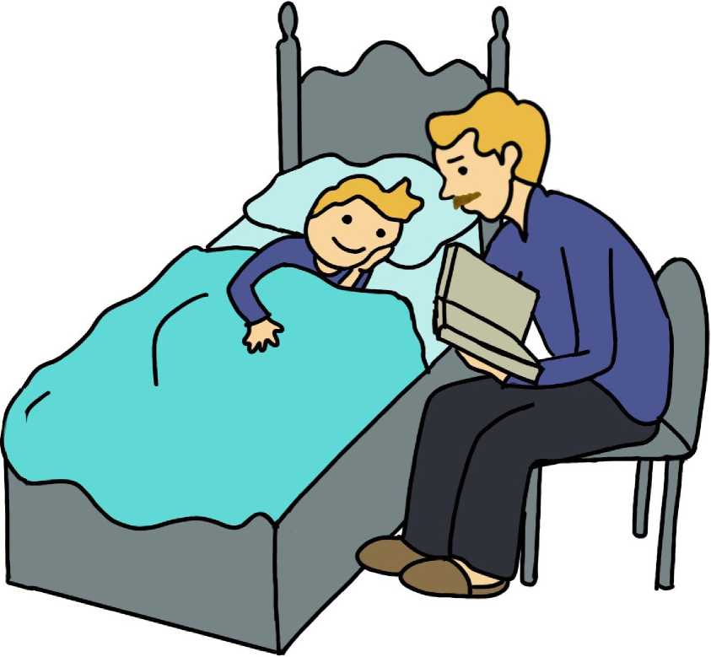

EK-2

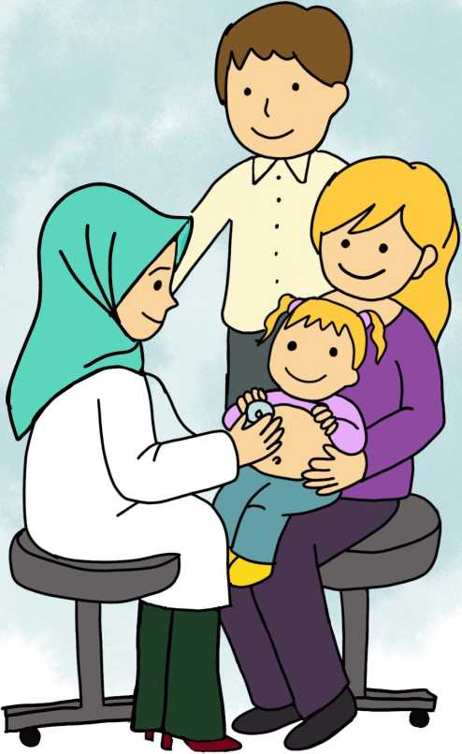

EK-3

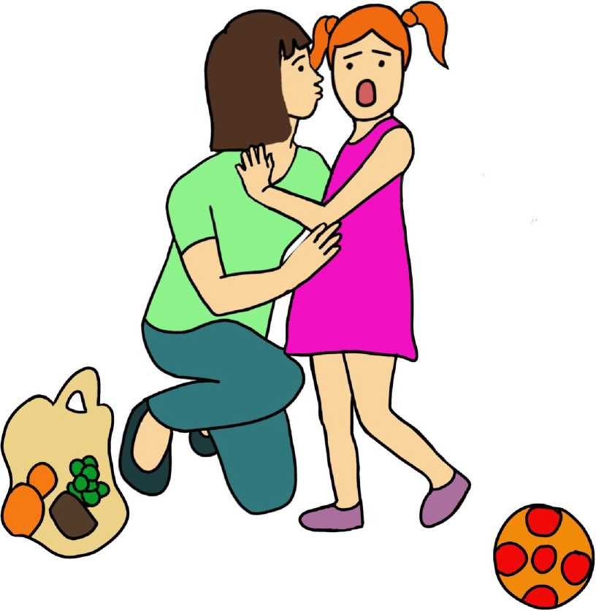

EK-4

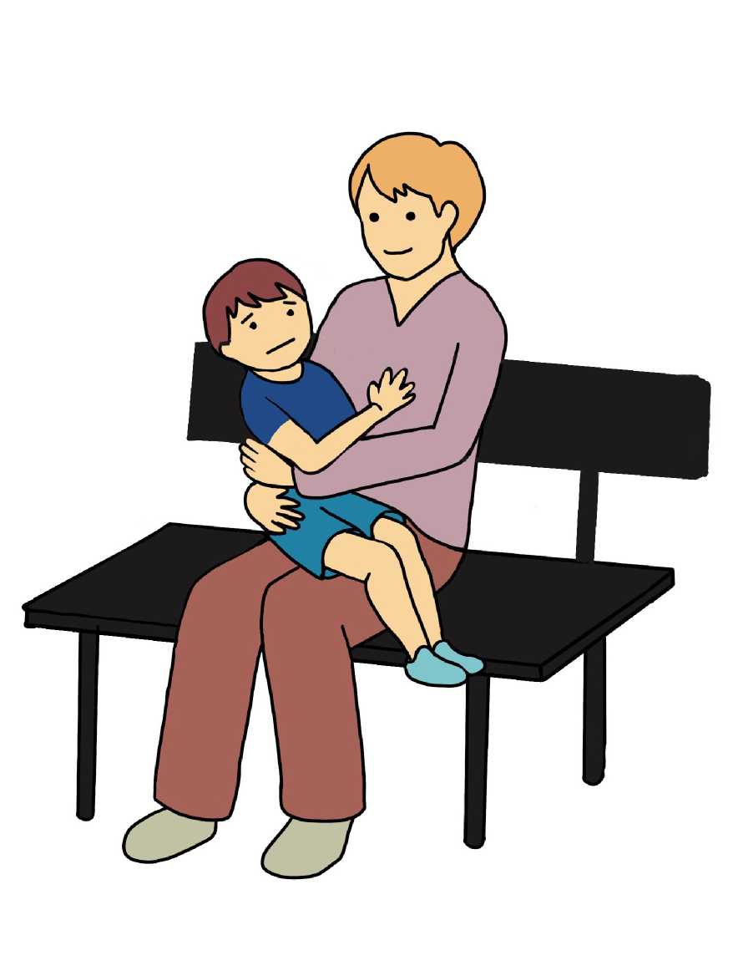

EK-5

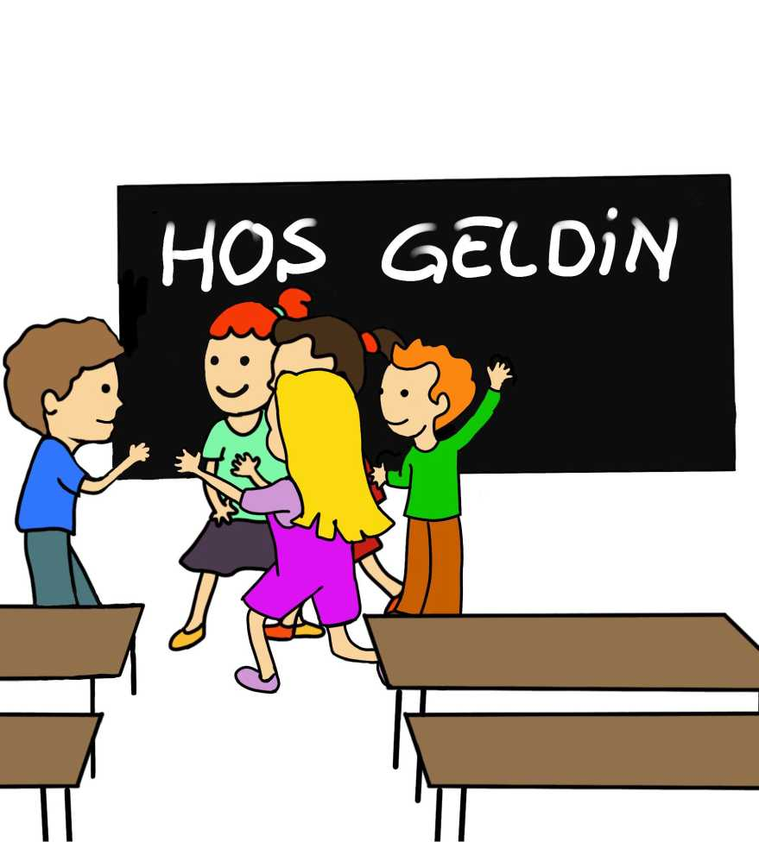

EK-6

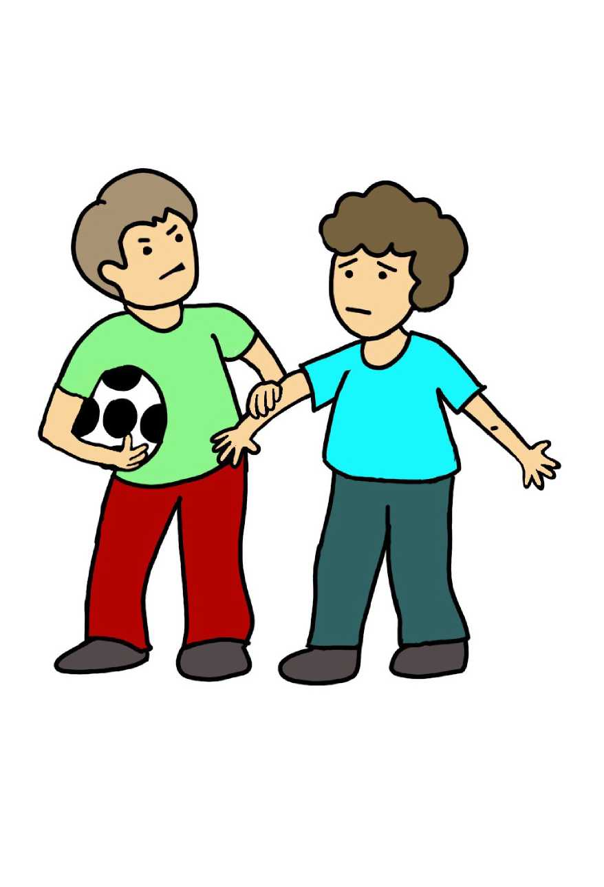

**ETKİNLİK ADI**PARLAYAN GÜNEŞİM

TRAVMA TÜRÜ

Doğal Afet

AMACI

Önleyici

HEDEF KİTLE VE KADEME

ÖĞRENCİ - Okul Öncesi, İlkokul

UYGULAYACAK KİŞİ

Öğretmen

KAZANIMLAR

* Travmatik yaşantılar sonucunda hissedilebilecek duyguları fark eder.
* Travmatik yaşantıların insanlar üzerindeki olumsuz etkilerini azaltmak için yapı­labilecekleri bilir.

ÖNERİLEN MATERYALLER

* 1 adet fon kartonu (Üzerinde güneş resmi olacak ya da çizilecek.)
* Renkli, yapışkanlı kâğıt (post-it)
* EK-1 (Çığ Görseli)
* EK-2 (Deprem Görseli)
* EK-3 (Heyelan Görseli)
* EK-4 (Hortum Görseli)
* EK-5 (Kuraklık Görseli)
* EK-6 (Sel Görseli)
* EK-7 (Tsunami/Dev Dalga Görseli)
* EK-8 (Volkanik Patlama Görseli)
* EK-9 (Yangın Görseli)
* EK-10 (Yıldırım Görseli)
* Ek-11 (Örnek Güneş Görseli)
* EK-12 (Duygu Listesi)
* EK-13 (Travmanın Etkisini Azaltacak Öneriler)

SÜRE

1 ders saati

**AKIŞ SÜRECİ**

Öğretmen;

> “Sevgili çocuklar, bugün sîzlerle ‘Parlayan Güneşim’ adında bir etkinlik yapa­cağız. Bazen hayatımızda aniden gelişen, bizleri çok etkileyen, korkutan ve üzen olaylar olur. Bu olayların etkisinden hiç kurtulamayacakmış gibi hisse­debiliriz. Bunlara travmatikyaşantılar/travmatik olaylar denir. Şimdi bu olay­lardan bazılarının neler olabileceğine birlikte bakalım.” der.

> EK-1 ve EK-10 arasındaki resimleri tek tek göstermeye başlar. İlk resmi göste­rir.

> ***“Bu resimde ne var, burada ne görüyorsunuz, anlatır mısınız?”*** diye sorar. Öğ­rencilerden gelen cevapları alır (Gerekli açıklamaları yaparak doğru cevabı bul­malarına yardımcı olur.). Daha sonra,

> “Peki, böyle bir olay karşısında insanlar sizce ne hissederler?” diye sorar.

> Karttaki travmatik olay sonrasında hissedilebilecek duygularla ilgili bilgi verirken EK-12’den yararlanır.

> EK-1 ve EK-10 arasındaki her kart için yukarıdaki soruları ayrı ayrı yönelttikten sonra

> “Sevgili çocuklar, gördüğümüz gibi bazen hayatımızda hiç istemediğimiz olaylarla karşılaşabiliriz. Biraz önce size gösterdiğim resimlerde bu olaylar­dan bazılarını öğrendik. Bu olaylar karşısında hangi duyguların ortaya çıka­bileceğini konuştuk." der ve önceden hazırladığı, üzerinde güneş resmi olan fon kartonunu tahtaya asar.

> “Böyle olaylar yaşadığımızda kendimizi kötü hissetmemiz çok normaldir. Za­manla bu duygulardan kurtuluruz ve kendimizi daha iyi hissederiz. Peki, bu olayların bizim üzerimizdeki olumsuz etkilerini azaltmak için neler yapabili­riz? Sizler söyledikçe ben elimdeki bu küçük kâğıtlara önerilerinizi yazacağım ve bu kartonun üzerindeki güneşimizin etrafına yapıştıracağım. Bulacağımız çözüm yollarıyla güneşimiz daha da parlayacak.” der ve öğrencilere uygun geri bildirimleri vererek cevapları sırayla alır.

> Cevapları post-itlere yazar ve güneş figürünün etrafına yapıştırır.

> Öğrencilerin önerilerini aldıktan sonra EK-13’ten yararlanarak cevapları güçlendi­rir, tamamlar.

> “Evet sevgili çocuklar, verdiğiniz önerilerle güneşimiz daha da parladı. Bu çö­züm yollarıyla, yaşadığımız zorlukların etkisini hafifletmek mümkün olacak­tır. Eğer bundan sonra, yaşamınızın düzenini bozan ve hayatınızı zorlaştıran olaylar olursa, bu olaylar sonucunda hangi duyguyu hissedersek hissedelim, ilk başta bu duyguları hissetmenin çok normal olduğunu öğrendik. Bir de bu olayların olumsuz etkilerinden çabucak kurtulabilmek için neler yapabilece­ğimizi artık biliyoruz.” der ve etkinliği sonlandırır.

İLAVE BİLGİ VE UYARILAR

*J* Etkinlik boyunca verilen bilgiler ve yapılan açıklamalarda çocukların yaş düzey­lerine ve gelişim özelliklerine göre ekleme ve çıkarmalar yapılabilir. Örneğin okul öncesi ve ilkokul birinci sınıflarda “travmatik olay” ifadesi kullanılmayabilir. Uygu­lama sırasında güneşin etrafına yapıştırılacak post-itlerde yazılı ifade kullanmak yerine o çözüm yolunu temsil eden basit resimler çizilebilir.

*J* Okul öncesinde uygulama yapılırken etkinlik, eklerde bulunan resimlerin yarısı bir gün, diğer yarısı ise başka bir gün gösterilerek yapılabilir. Bu aşamaların her ikisinde de güneş uygulaması tamamlayıcı etkinlik olarak kullanılır.

*J* Bu etkinliğin uygulandığı sınıfta özel eğitime ihtiyacı olan öğrenciler varsa yapıla­cak uyarlamalar,

* Öğrenme güçlüğü, dikkat eksikliği ve hiperaktivite bozukluğu, hafif düzey zi­hinsel yetersizliği olan (etkinliğin uygulanabileceği diğer özel eğitime ihtiyacı olan) öğrencilere verilecek duygu sayısı öğrencinin öğrenme hızına uygun ola­rak azaltılabilir. Yönerge kısa, açık ve somut olmalıdır, etkinlik süresi öğrencinin özellikleri dikkate alınarak ayarlanmalıdır.
* Etkinlikte kullanılan görseller öğrencinin bireysel farklılıkları göz önünde bu­lundurularak aynı duyguyu veren farklı bir görselle değiştirilebilir.
* Görme yetersizliği olan öğrencilerde görseller sözel olarak ifade edilmelidir.
* Öğretmen bulunduğu coğrafi bölgenin özelliklerini ve yaşama yakınlık ilkesini göz önüne alarak etkinlikte yer alan doğal afetlerden uygun olanları seçebilir.
* Özel eğitime ihtiyacı olan öğrenciye, öneriler (EK-13) açıklanırken öğrencinin ye­tersizlik türüne göre soyut ifadeler görsellerle somutlaştırılarak desteklenebilir. Yardım alabileceği numaraların akılda kalması için bol tekrar önemli olduğun­dan dolayı bu numaralar sınıfta görünen yerlere asılarak kalıcılık sağlanabilir.

EK-1

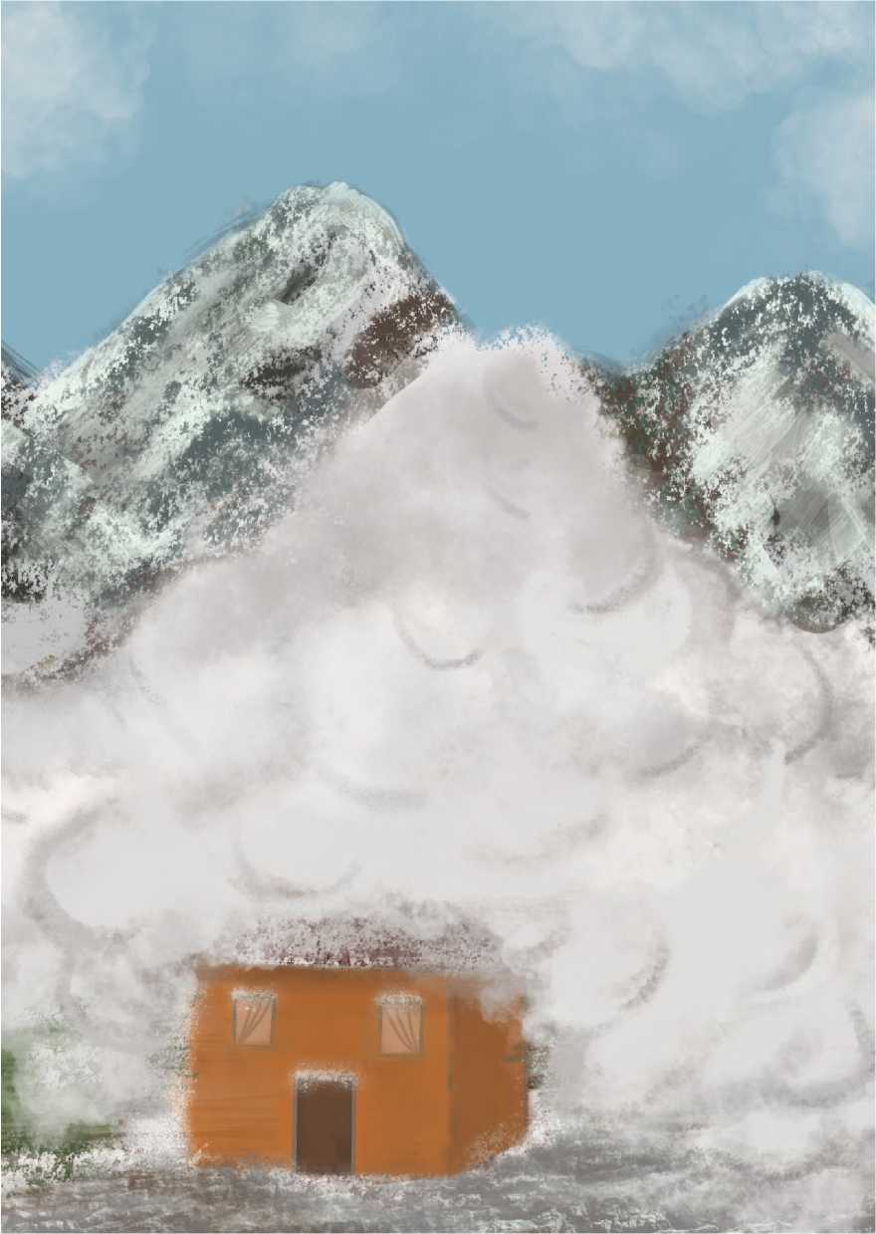

EK-2



EK-3

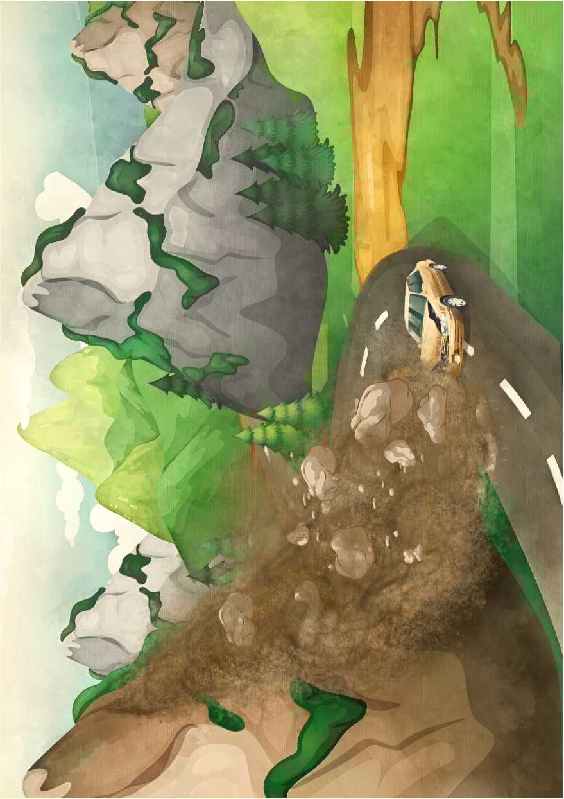

EK-4

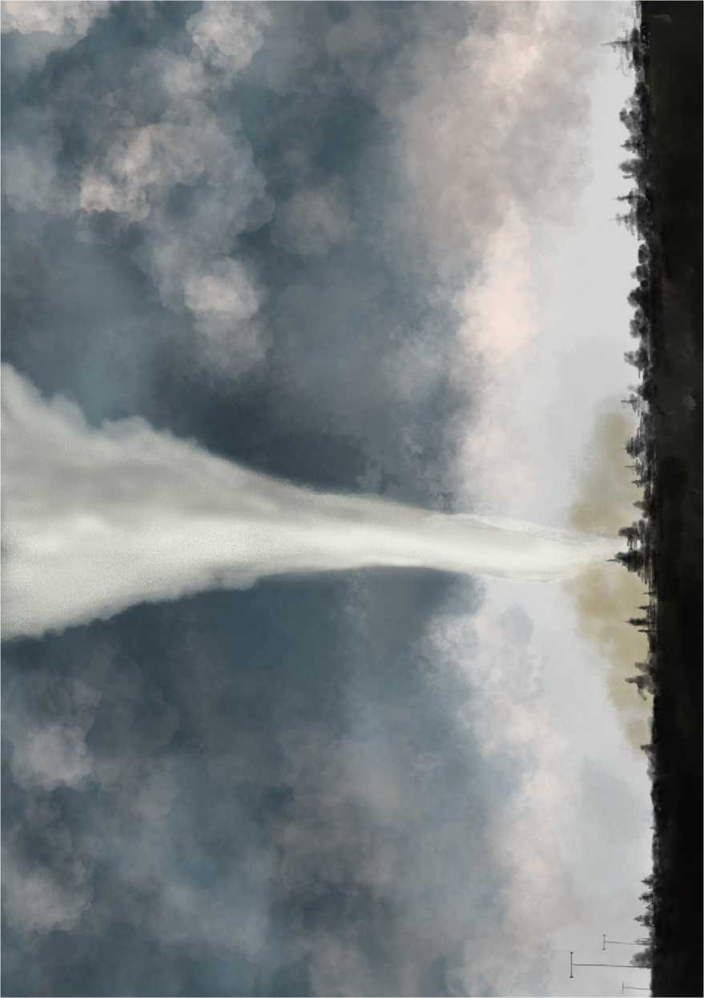

EK-5

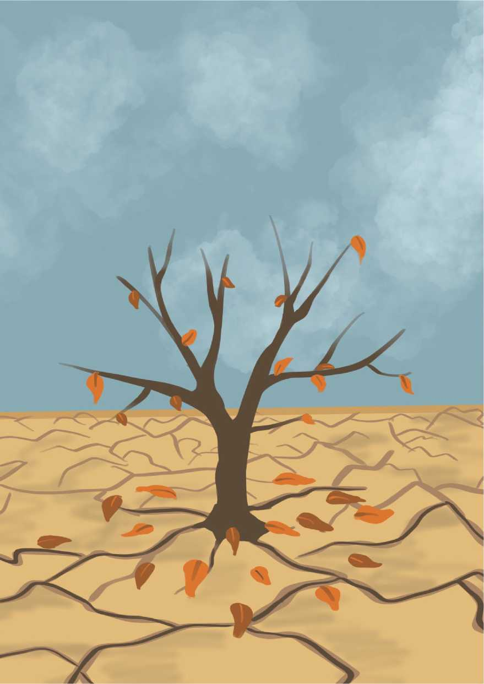

EK-6

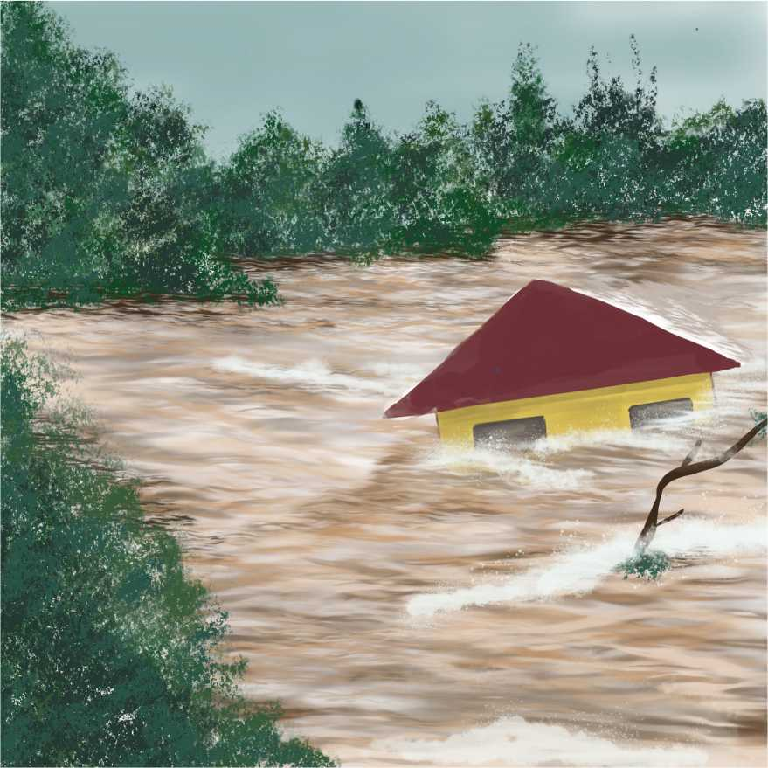

EK-7

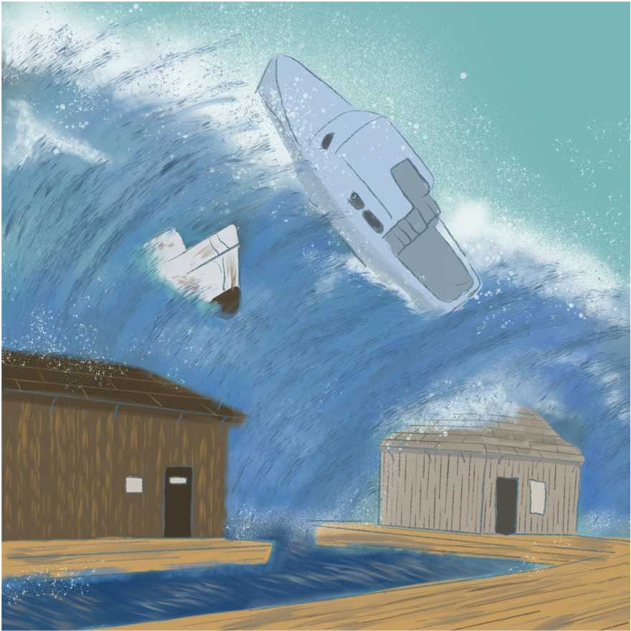

EK-8

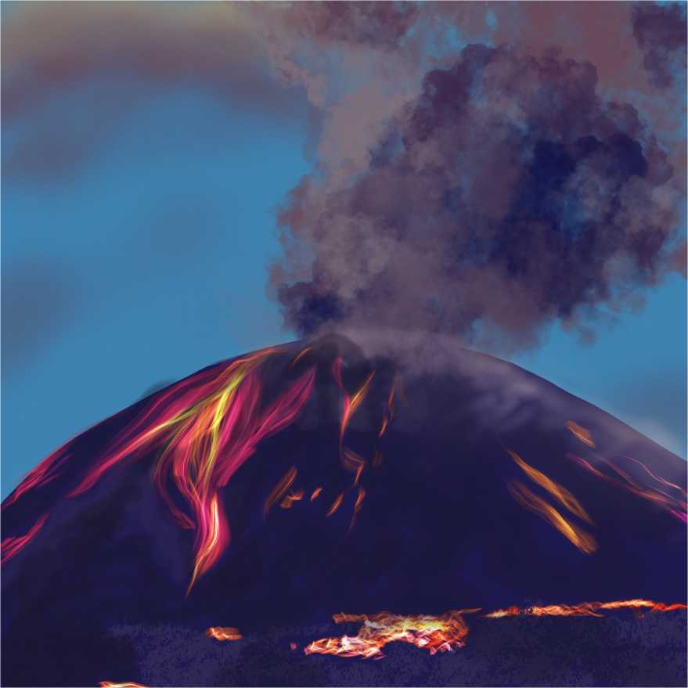

EK-9

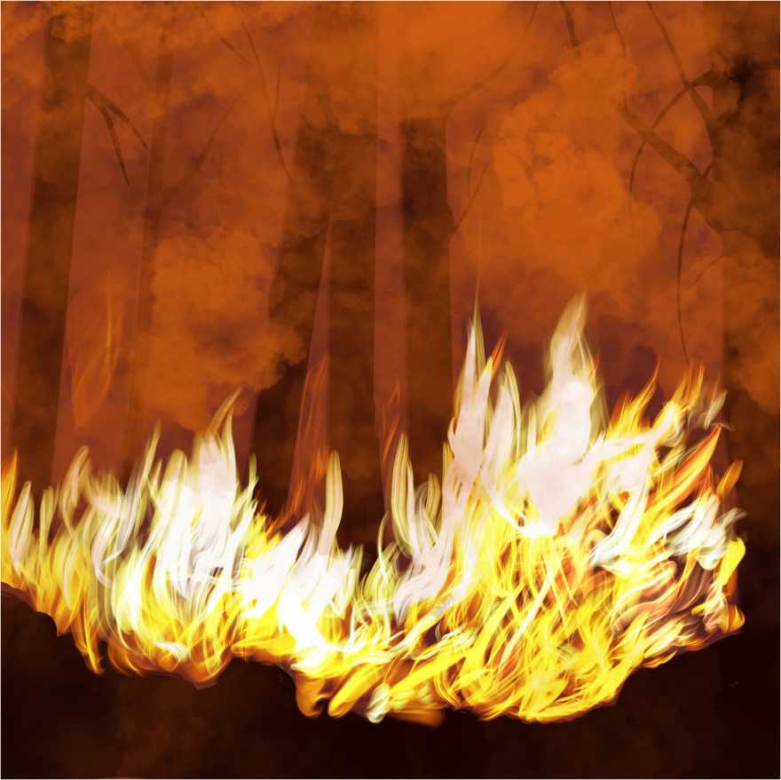

EK-10

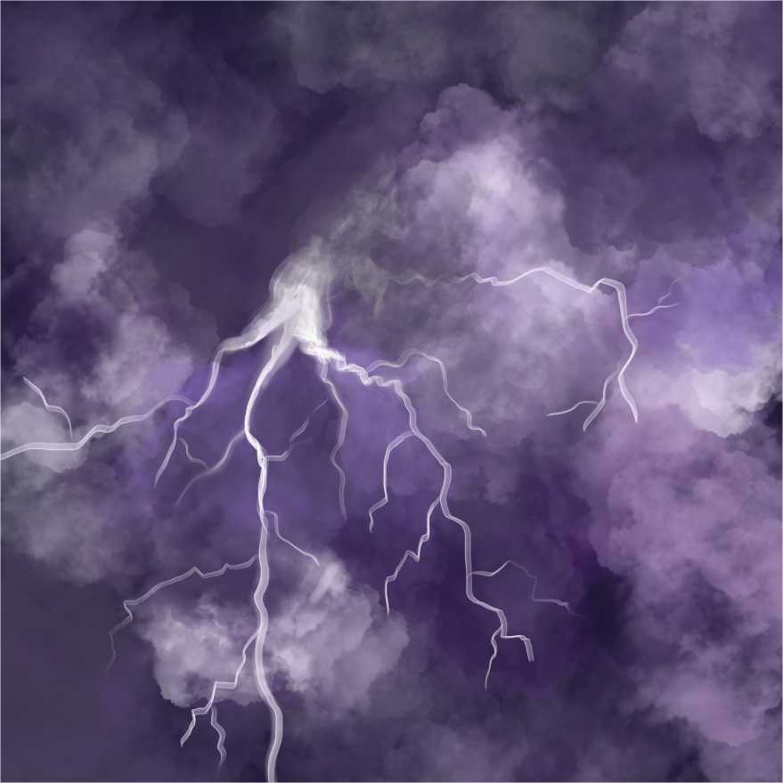

EK-11



**Duygu Listesi**

**EK-12**

|  |  |
| --- | --- |
| Acı  Acıma  Anlaşılmamışlık  Baş etme  Bıkkınlık  Çökkünlük  Dehşet  Haksızlığa Uğramışlık  Heyecan  Huzur  Huzursuzluk  Hüzün  İncinmişlik  Kararsızlık  Karmaşa  Kayıp  Kayıtsızlık | Kırgınlık Kızgınlık Korku  Memnuniyetsizlik Mutsuzluk  Nefret  Özlem  Öfke  Pişmanlık  Sıkıntı  Şaşkınlık  Şüphe Tedirginlik Umutsuzluk  Yalnızlık  Yılgınlık |

EK-13 Travmanın Etkisini Azaltacak Öneriler

* Arkadaşlarımızla güzel zaman geçirelim.
* Yaşadığımız duyguları ailemize ve öğretmenlerimize söyleyelim.
* Bazı olayların bizim kontrolümüz/isteğimiz dışında gerçekleşebileceğini kabul edelim.
* Kendimizi kötü hissettiğimiz ve çözüm bulamadığımız durumlar olduğunda ailemizden ve öğretmenlerimizden yardım isteyelim.
* Her şeyin çok daha güzel olacağı ve düzeleceği konusunda umutlu olalım.
* Yardım alabileceğiniz önemli telefon numaralarını öğrenelim.

**ETKİNLİK ADI**

SEVGİ KÜPÜ

**TRAVMA TÜRÜ**

Doğal Afet, Göç, Terör, Cinsel İstismar, İntihar, Ölüm-Yas

**AMACI**

Önleyici

**HEDEF KİTLE VE KADEME**

ÖĞRENCİ - Okul Öncesi, İlkokul

**UYGULAYACAK KİŞİ**

Öğretmen

**KAZANIMLAR**

* Geleceğe yönelik olumlu duygular geliştirir.

**ÖNERİLEN MATERYALLER**

* EK-1 (Her yüzeyinde resimlerin bulunduğu açık küp görseli)

**SÜRE**

1 ders saati

**AKIŞ SÜRECİ**

Öğretmen;

* “Sevgili çocuklar, bugün sîzlerle ‘Sevgi Küpü’ adında bir etkinlik yapacağız. Gördüğünüz gibi, bu etkinliğimizde bir küpümüz var. Küpümüzün her yüzün­de farklı bir resim var.” der ve küpün üstündeki resimleri sınıfa tanıtır.
* “Şimdi sırayla gelip küpü yere atacaksınız. Küpü yere attığımızda üst tarafa gelen resimle ilgili ne yapacağınızı sizlere söyleyeceğim.” der ve oyunu başlatır.

“Ailen için gelecekte olmasını istediğin üç dilek/istek söyle."

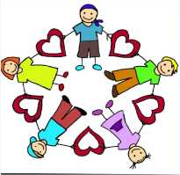“Kendin için gelecekte olmasını istediğin üç dilek/istek söyle.”

“Arkadaşların için gelecekte olmasını istediğin üç dilek/istek söyle.”

“Kimseden yardım almadan yapabildiğin üç şey söyle.”

“Sevdiğin diğer insanlar için gelecekte olmasını iste­diğin üç dilek/isteksöyle.”

Birlikte oynayalım.

* “Makine Taklidi Yapma Oyunu” oyna.
* “Arı Vız Vız” oyna.

(Öğretmen, grubun özelliklerine göre, bu oyunlardan  
birini seçer ve oynatır. Oyunlar aşağıda tanıtılmıştır.)

**1) Makine Taklidi Yapma Oyunu:** Öğretmen, küpü atan çocuğun yanına 5 kişi ekler ve 6 kişilik öğrenci grubuna, diğer çocukların duymayacağı biçimde bir makine adı verir (elektrik süpürgesi, karıştırıcı/çırpıcı, çamaşır makinesi vb.). Altı kişilik bu grup sınıfın bir köşesinde, diğer çocukların duymayacağı biçimde makineyi nasıl canlandıracaklarına karar verirler ve makineyi hep beraber canlandırırlar. Sınıfın bu makineyi tahmin etmesi beklenir.

**2) Arı Vız Vız Oyunu:** Küpü atan öğrenci dışarı çıkarılır. Sınıfta bir nesne seçilerek saklanır. Dışarıdaki öğrenci sınıfta dolaşmaya başlar. Öğrenci nesneye yaklaştıkça “vızzzzz...” sesi çıkarılır. Öğrenci nesneyi bulmaya çalışır.

* Her çocuğa en az bir kez küpü atma şansı verecek biçimde süreyi etkin kullanır.
* Tüm çocukların katılımını sağladıktan sonra “Sevgili çocuklar, bugün hem kendimizle hem de ailemiz, arkadaşlarımız ve diğer sevdiklerimizle ilgili güzel dileklerimizi/isteklerimizi söyledik. Kimseden yardım almadan ya­pabildiklerimizi de konuştuk. Güzel ve iyi dileklerde/isteklerde bulunmak her zaman kendimizi iyi hissettirir bizi mutlu eder.” der ve etkinliği sonlan- dırır.

İLAVE BİLGİ VE UYARILAR

*J* “Birlikte Oynayalım” bölümünün içeriği güncellenerek etkinlik her yaş grubunda uygulanabilir.

*J* Küpte yer alan yönergelerin anlaşılmadığı durumlarda, öğretmen örnekler vere­rek yönergeyi somutlaştırabilir.

*J* Öğretmen, EK-1’deki açık küp şeklini keserek karton gibi sert bir malzemeye yapıştırarak küpü önceden hazırlar. Etkinliğin uygulandığı sınıfın mevcudu göz önüne alınarak herkesin rahat görebileceği biçimde küpün boyutu büyütülebi­lir.

J Kalabalık gruplarda dilek/istek sayısı azaltılabilir. Aynı biçimde, kalabalık gruplar ikiye bölünerek etkinlik iki farklı günde gerçekleştirilebilir.

J Bu etkinliğin uygulandığı sınıfta özel eğitime ihtiyacı olan öğrenciler varsa yapıla­cak uyarlamalar,

❖ Etkinliğin uygulandığı sınıfta görme yetersizliği olan çocuk varsa uygulama sı­rasında çocuğa yardım edilir ve küpün yüzeyinde bulunan resimler sözel olarak ifade edilir. Çocuk, küpü yere attığında üst yüzeye gelen resim sözel olarak ifade edildikten sonra çocuğun etkinliği tamamlaması istenir.

❖ Etkinlik, işitme yetersizliği olan ya da dil konuşma güçlüğü yaşayan çocuğa uygulanırken çocuğun düşündüklerini çizerek ya da görsellerden yararlanarak aktarması sağlanabilir.

❖ Etkinlik, bedensel yetersizliği olan (elini/kolunu kullanmakta güçlük yaşayan) çocukla uygulanırken küpü yere atma kısmı öğretmen tarafından ya da sınıf içinden görev verdiği çocuk tarafından yapılabilir. Oyunlar kısmında da çocuğa yardımda bulunulur ya da çocuğun rahatlıkla uygulayabileceği biçimde oyun­da uyarlama yapılabilir.

❖ “Dilek” ifadesi özel eğitime ihtiyacı olan öğrencilere etkinliğin başında açıkla­nabilir ya da dilek kavramı yerine “Olmasını çok istediklerin?”, “Neler yapmak istersin?”, “Annen baban için neler istersin?” vb. sorular sorulabilir.

EK-1

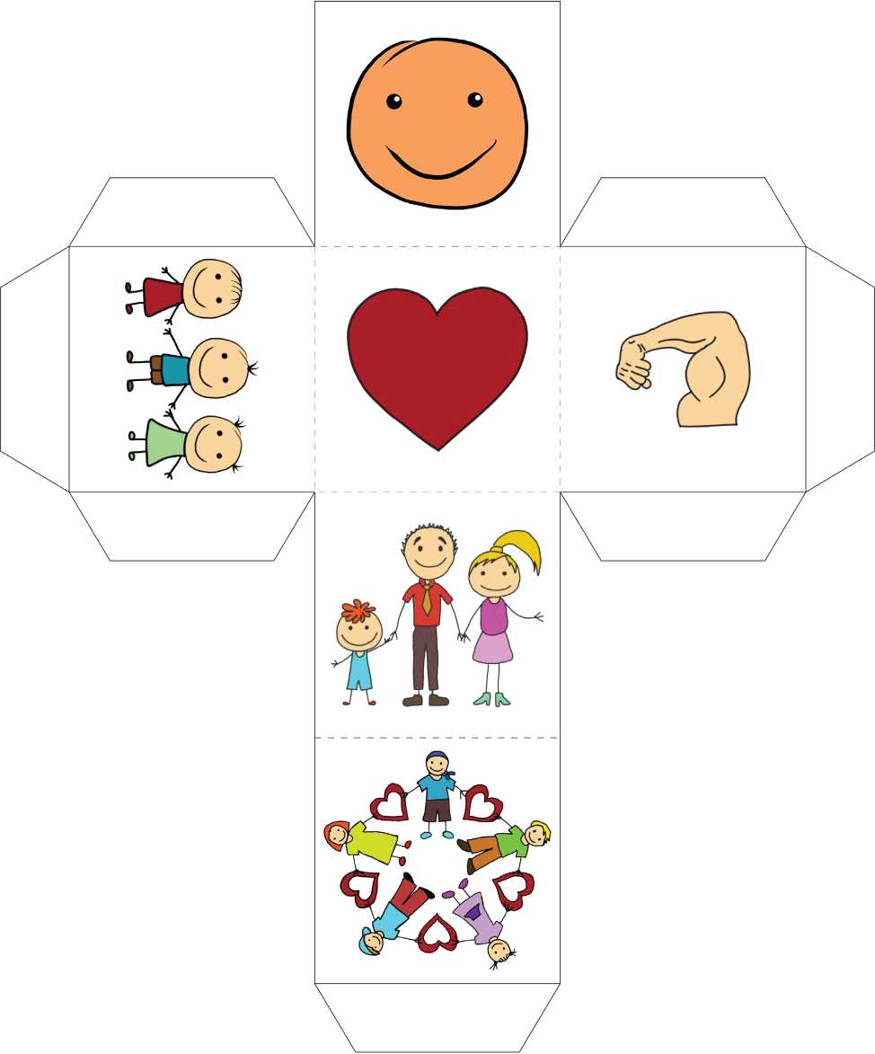

ETKİNLİK ADI

DOĞRULAR VE YANLIŞLAR

TRAVMA TÜRÜ

Cinsel İstismar

AMACI

Önleyici

HEDEF KİTLE VE KADEME

ÖĞRENCİ - Okul Öncesi, İlkokul

UYGULAYACAK KİŞİ

Öğretmen

KAZANIMLAR

* İyi ve kötü dokunuşları ayırt eder.
* Kötü dokunuşla karşılaştığında ne yapacağını bilir.

ÖNERİLEN MATERYALLER

* İyi ve kötü dokunuşları gösteren resimli olay kartları:

EK-1 (Çocuğunu öpen, şefkatle sarılan anne görseli)

EK-2 (Öğrencisinin başını okşayan öğretmen görseli)

EK-3 (Anneannesinin kucağında, anneannesi ile birlikte kitap okuyan çocuk görseli)

EK-4 (Çocuğuna, yıkanırken yardım eden anne görseli)

EK-5 (Özel bölgesine dokunmak isteyen kişi karşısında kaygılı/korkmuş yüz if­adesi olan çocuk görseli)

EK-6 (Yetişkinin sarılması karşısında hoşnut olmayan çocuk görseli)

EK-7 (Yetişkinin öpmeye çalışması karşısında hoşnut olmayan çocuk görseli)

EK-8 (Çocuğunun başını okşayan anne, annesine sarılan çocuk görseli)

EK-9 (Arkadaşının özel bölgesine bakmak isteyen çocuk görseli)

* EK-10 (Mutlu Yüz Görseli)
* EK-11 (Üzgün Yüz Görseli)
* Bant

SÜRE

1 ders saati

**AKIŞ SÜRECİ**

Öğretmen;

> Etkinliğe başlamadan önce tahtanın/panonun bir tarafına mutlu yüz görseli (EK- 9), diğer tarafına da üzgün yüz görseli (EK-10) resmini asar.

> **“Sevgili çocuklar, bugün, karşılaşabileceğimiz iyi ve kötü dokunuşlardan bazıla­rının neler olduğunu ve kötü dokunuşlar karşısında neler yapmamız gerektiğini öğreneceğiz. Şimdi size bazı resimler göstereceğim. Göstereceğim resimdeki davranış/dokunuş iyi ise, o resmi tahtadaki/panodaki mutlu yüz resminin altına yapıştıracağız; kötü ise, tahtadaki/panodaki üzgün yüz resminin altına yapıştı­racağız.”** der.

> Elindeki, iyi ve kötü dokunuşları içeren resimli olay kartlarından birini rastgele çekerek öğrencilere gösterir ve ***“Çocuklar, bu resimde ne görüyorsunuz?”*** diye sorar.

> Öğrencilerden cevapları aldıktan sonra, görselin doğru anlaşıldığından emin ol­mak için, kendisi de resimde ne olduğunu açıklar. Daha sonra ***“Peki, bu resimde­ki dokunuş sizce iyi dokunma mı, kötü dokunma mı?"*** diye sorar.

> Doğru resimleri mutlu yüz görselinin altına, yanlış resimleri de üzgün yüz görseli­nin altına yapıştırır. Daha sonra,

> “Sevgili çocuklar, (gülen yüzün altına yapıştırılan resimleri göstererek) burada gördüğünüz davranışlar/dokunuşlar gibi iyi dokunuşlarla karşılaşmak bizi mutlu eder, güvende ve iyi hissetmemizi sağlar. Hem kendimizin hem de baş­kalarının mutlu ve güvende hissetmesi için doğru davranışlar (iyi dokunuşlar gibi) göstermeliyiz. Yanlış davranışlarla (kötü dokunuşlar gibi) karşılaştığı­mızda ise, kendimizi mutsuz, kötü hissederiz ve güvende hissetmeyiz. Kötü dokunuşlarla karşılaşırsak, kendimizi nasıl koruyacağımızı bilmeliyiz." der ve devam eder:

> ***“Bunlar gibi*** (üzgün yüz altındaki resimleri göstererek) ***kötü dokunuşlarla kar­şılaştığımızda öncelikle ‘Hayır, dur!’ demeliyiz ve hemen oradan uzaklaşıp kaçmalıyız. Haydi bakalım, hep birlikte yüksek sesle ‘Hayır, dur!’ diyelim.”*** der ve birkaç kez ‘Hayır.’ deme çalışmasını yaptırır. Kötü dokunuşların başka neler ola­bileceğine dair örnekler verir (Hiç kimse sizin özel bölgelerinize dokunamaz ve bakamaz; sizin, onun özel bölgelerine bakmanızı ya da dokunmanızı isteyemez vb.). Daha sonra,

> “Sevgili çocuklar, tanıdığımız ya da tanımadığımız her kim bize dokunursa dokunsun, eğer bu dokunuş bizi korkutan, mutsuz eden ve kendimizi kötü his­setmemize sebep olan bir dokunuş ise, ona kendimizden emin bir biçimde, kendimize güvenerek ‘Hayır, dur!’ diyeceğiz. Ondan sonra da hemen o kişinin yanından uzaklaşıp güvendiğimiz başka bir büyüğümüze bu durumu anla­tacağız. Öğretmenimiz, annemiz, babamız gibi... Eğer bu durumu saklarsak, kimseye söylemezsek o kişi bize yine böyle davranmaya devam edebilir ya da başkalarına da aynı şekilde davranabilir. Sizlerin artık bu konuda çok daha dikkatli davranacağınıza ve kendinizi kötü dokunuşlardan koruyacağınıza inanıyorum.” der ve etkinliği sonlandırır.

İLAVE BİLGİ VE UYARILAR

*J* Etkinlik sırasındaki ve sonrasındaki gözlemlere göre, grubun genel durumundan çok belirgin biçimde ayrışan çocuklar varsa öğretmen tarafından not edilmesi ve altında yatan etkenlerin araştırılmasının (rehberlik servisi ya da RAM tarafından) gerekebileceği unutulmamalıdır.

*J* Çocuklar, konuşurken ifadelerine ve verdikleri bilgilere dikkat edilmelidir. Gerekli görülen ya da şüphe edilen durumlarda rehberlik servisi, okulda rehberlik öğret­meni yoksa RAM (Rehberlik ve Araştırma Merkezi) bilgilendirilmelidir.

*J* Kalabalık sınıflarda, resimler projeksiyonla da yansıtılabilir.

*J* Etkinliği uygularken, çocukları endişelendirmemek adına doğal, sakin, ortalama bir yüz ifadesi ve ses tonu kullanmaya özen gösterilmelidir.

J Bu etkinliğin uygulandığı sınıfta özel eğitime ihtiyacı olan öğrenciler varsa yapıla­cak uyarlamalar,

* Görme yetersizliği olan öğrenciler için, görseller detaylı bir biçimde anlatılma­lıdır.
* Kötü dokunuş karşısında tekrar ettirilen “Hayır, dur!” ifadesi ile birlikte çığlık at­ması istenebilir. Çünkü özel eğitime ihtiyacı olan öğrenciler, istemediklerini ifa­de etmede “Hayır.” sözcüğünü kullanırken ses tonunu ayarlayamayabilirler.
* Yönergenin son paragrafında öğretmenin söylediği cümlelerin daha anlaşılır olabilmesi için eklerde yer alan görseller üzerinde daha fazla durulmalı, iyi do­kunuş ve kötü dokunuş ayrıntılı açıklanmalıdır.

EK-1

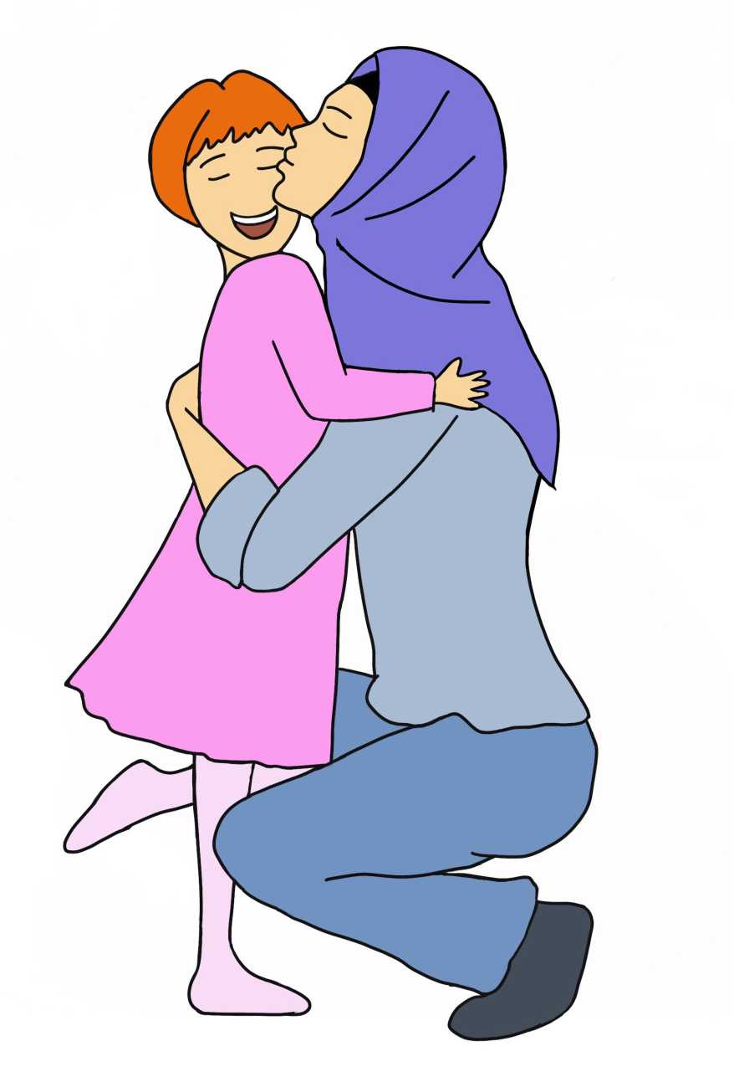

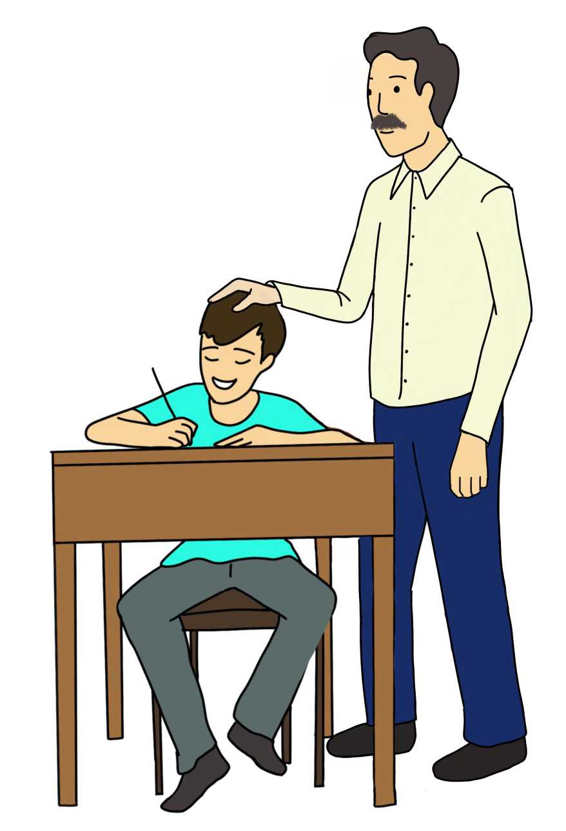

EK-3

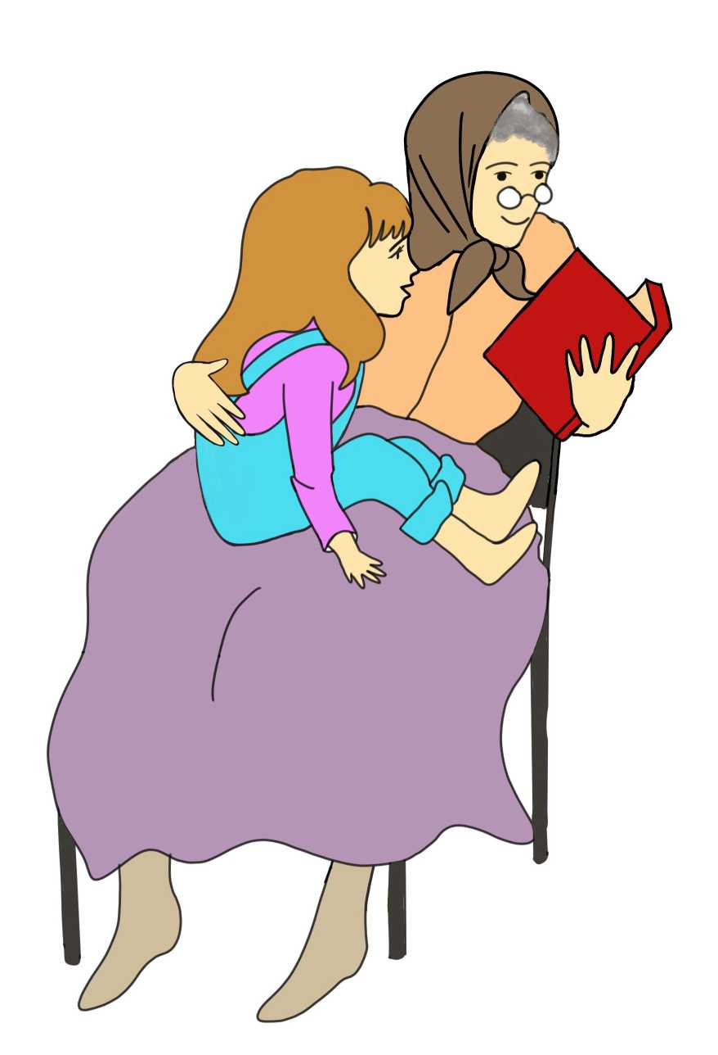

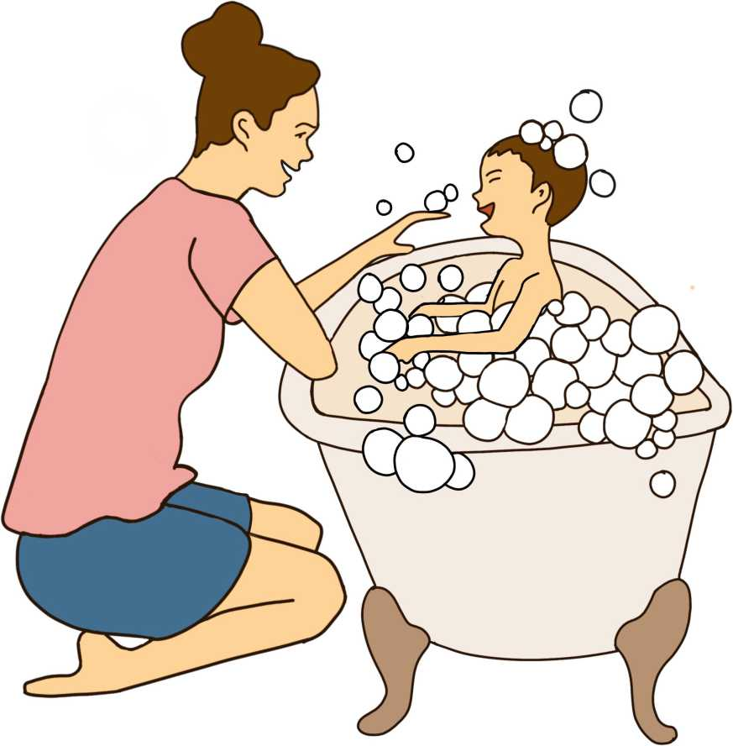

EK-5

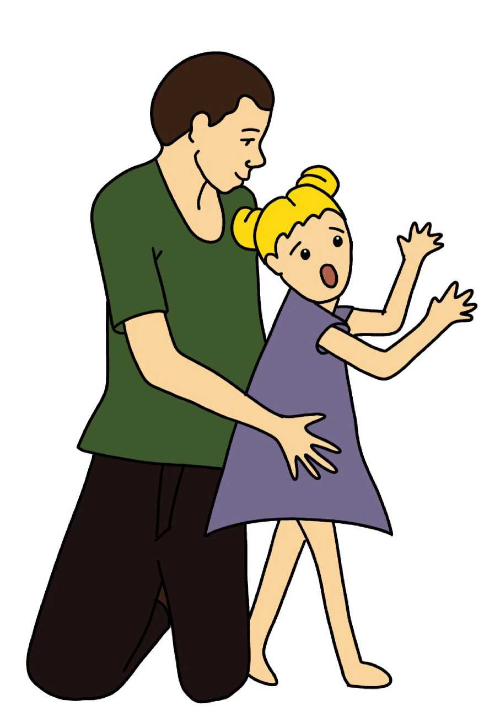

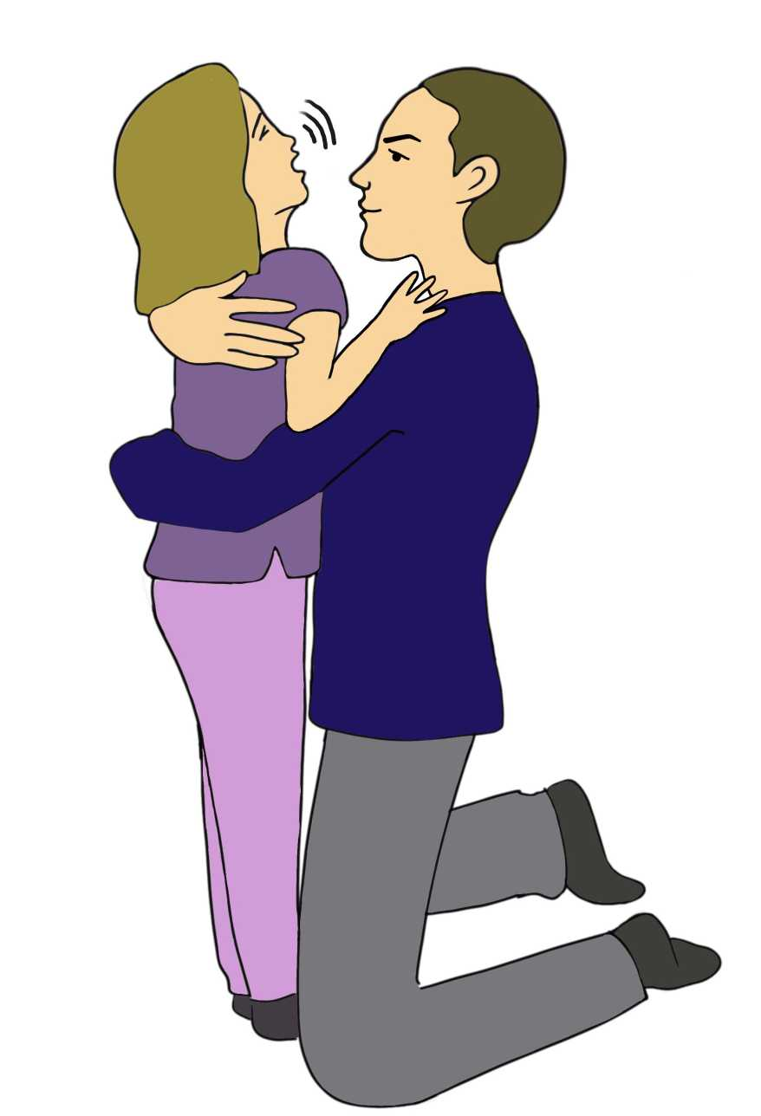

EK-7

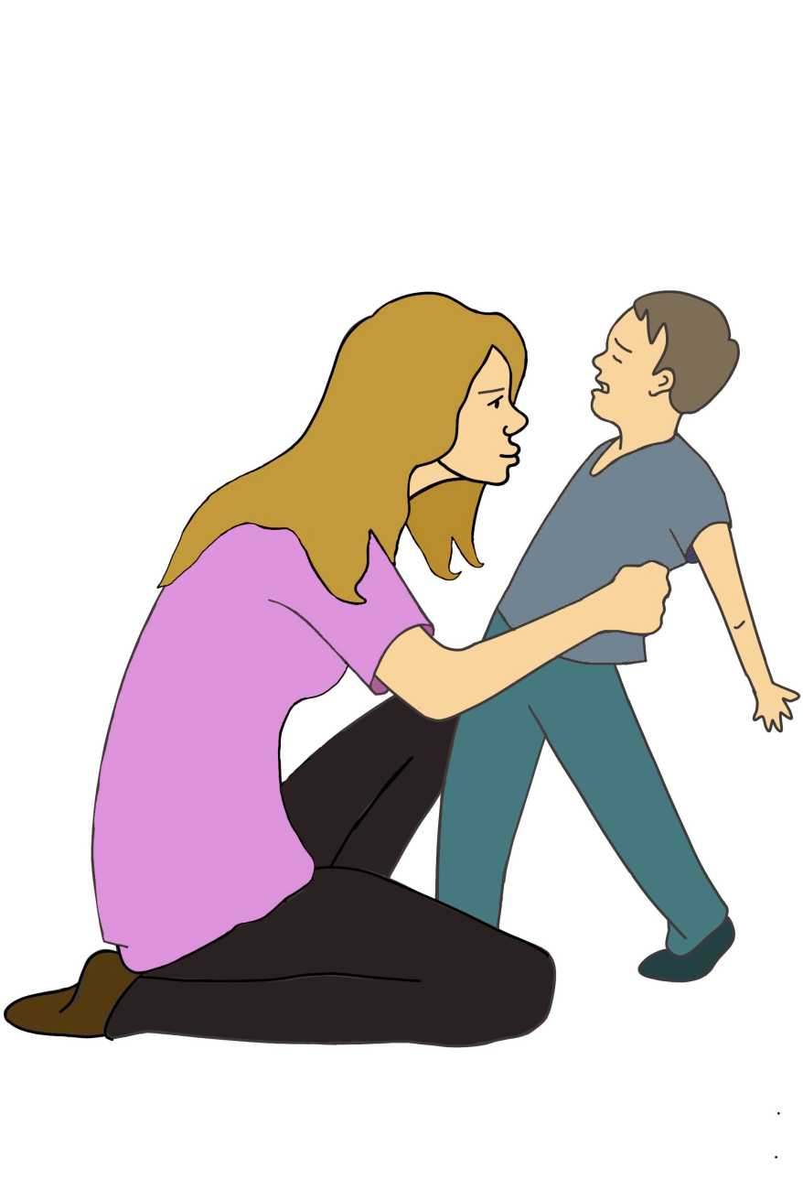

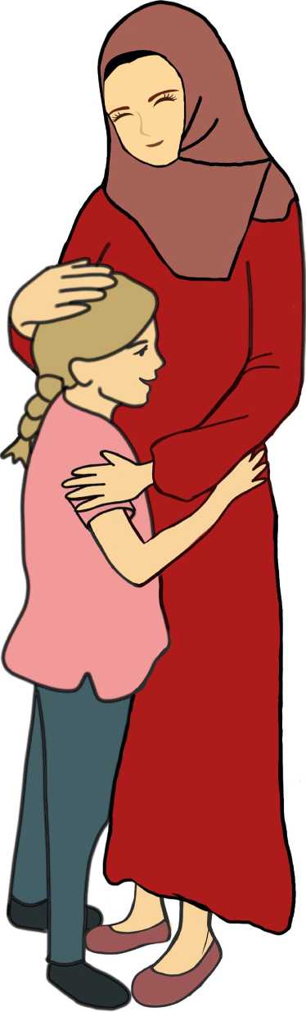

EK-9

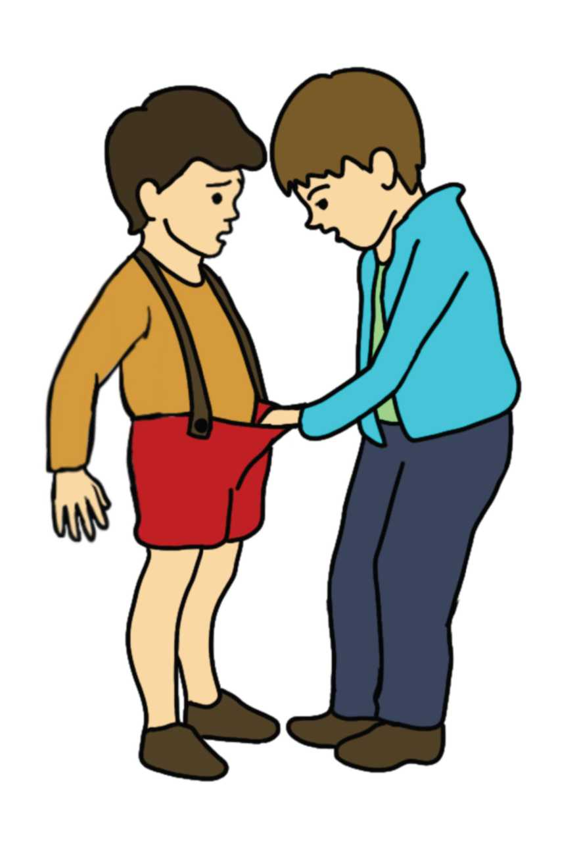





ETKİNLİK ADI

DOĞAL YÜZLER

TRAVMA TÜRÜ

Doğal Afet, Ölüm-Yas

AMACI

Önleyici

HEDEF KİTLE VE KADEME

ÖĞRENCİ - Okul Öncesi, İlkokul

UYGULAYACAK KİŞİ

Öğretmen

KAZANIMLAR

* Travmatik yaşantıların insanlar üzerindeki duygusal etkilerini fark eder.

ÖNERİLEN MATERYALLER

* EK-1 (Üzgün Yüz Görseli)
* EK-2 (Korkmuş Yüz Görseli)
* EK-3 (Şaşırmış Yüz Görseli)
* EK-4 (Öfkeli/KızgınYüz Görseli)
* EK-5 (Dört İfadenin Birlikte Bulunduğu Görsel)
* Makas

SÜRE

1 ders saati

AKIŞ SÜRECİ

Öğretmen;

> Etkinlik öncesinde eklerden sınıftaki öğrenci sayısı kadar çoğaltır.

> “Sevgili çocuklar, bazen hayatımızda aniden gelişen, bizleri çok etkileyen, üzen, yaşam düzenimizi bozan olaylar olur. Bunlara travmatik olaylar de­nir. Bu olaylar sonrasında kendimizi mutsuz, üzgün, korkmuş, şaşırmış ya da öfkeli hissedebiliriz. Üzgün hissettiğimizde buna benzer bir yüz ifademiz olur (EK-1’i gösterir.). Korkmuş hissettiğimizde buna benzer bir yüz ifademiz olur (EK-2’yi gösterir.). Şaşırmış hissettiğimizde buna benzer bir yüz ifade­miz olur (EK-3’ü gösterir.). Öfkeli/kızgın hissettiğimizde buna benzer bir yüz ifademiz olur (EK-4’ü gösterir). (Yüz ifadelerini çocuklara gösterirken, çocuklar­la birlikte ifadeler canlandırılabilir: “Üzgün hissettiğimizde yüzümüz nasıl olur, haydi birlikte yapalım.” gibi). Şimdi sizlere bu yüz ifadelerini dağıtacağım ve bazı cümleler okuyacağım. Okuduğum cümleden sonra hangi duygu­yu hissederseniz, elinizdeki yüz ifadelerinden uygun olanını kaldırıp bana göstermenizi istiyorum." der ve aşağıdaki cümleleri sırasıyla okuyarak çocuk­lardan, hissettikleri duyguya ait yüz ifadesini göstermelerini ister (Etkinliğe ka­tılım için, her çocuğu teşvik etmeye özen gösterir. Çocukların, yaşanan olaylara benzer duygusal tepkiler verebileceği gibi aynı olay karşısında farklı duygusal tepkiler de verebileceğini göz önünde bulundurur.):

> “Dışarıda çok yağmur yağdığı için parka gidemediniz. Bu durumda ne his­sedersiniz?”

> “Çok sevdiğiniz bir oyuncağınızı otobüste unuttunuz. Bu durumda ne hisse­dersiniz?"

> “Yemek/kantin sırasında bir arkadaşınız önünüze geçti. Bu durumda ne hissedersiniz?”

> “Dün gece komşunuzun evi yandı. Bu durumda ne hissedersiniz?”

> “Televizyonda haberleri izlerken binaların deprem sonucunda yıkıldığını gördünüz. Bu durumda ne hissedersiniz?”

> “Bir arkadaşınızın, en sevdiğiniz oyuncağınızı izinsiz götürdüğünü fark etti­niz. Bu durumda ne hissedersiniz?”

> “Sevdiğiniz bir hayvanınız öldü. Bu durumda ne hissedersiniz?”

> “En sevdiğiniz arkadaşınız okuldan ayrıldı. Bu durumda ne hissedersiniz?”

> “Sevgili çocuklar, yaşadığımız üzücü olaylar sonrasında hepimiz bunlara benzer duygular hissedebiliriz. Korku, kaygı, üzüntü, suçluluk, pişmanlık gibi... Bu, çok normaldir. Bu duyguların hayatımıza etkileri zaman içerisin­de değişebilir. Yani zamanla daha iyi hissetmeye başlarız. Ancak, kendimizi sürekli olarak mutsuz, üzgün, korkmuş hissedersek, bu durumu ailemizle ya da öğretmenlerimizle konuşmalıyız.” der ve etkinliği sonlandırır.

İLAVE BİLGİ VE UYARILAR

*J* Aktarılacak bilgi, öğrencilerin yaş düzeylerine göre ayarlanmalıdır.

*J* Kalabalık sınıflarda, ilk 4 ekten her öğrenci için çoğaltmakta güçlük çekilirse, sınıf mevcudu kadar EK-5’ten çoğaltılır, yüz ifadeleri makasla kesilerek yine her öğrenciye 4 duygu ifadesi (daha küçük boyutlarda) dağıtılmış olur. Abeslangla- ra (ahşap dil çubuğu) yapıştırılarak döviz biçiminde de hazırlanabilir.

J Olanakların uygun olduğu okullarda renkli çıktı alınması, uygulamanın etkilili­ğini arttıracaktır.

J Bu etkinliğin uygulandığı sınıfta özel eğitime ihtiyacı olan öğrenciler varsa yapı­lacak uyarlamalar,

❖ Duygu ifadesini havaya kaldırmakta güçlük yaşayan öğrenciler işaretle göste­rebilirler ya da sözel olarak ifade edebilirler.





EK-3





EK-5

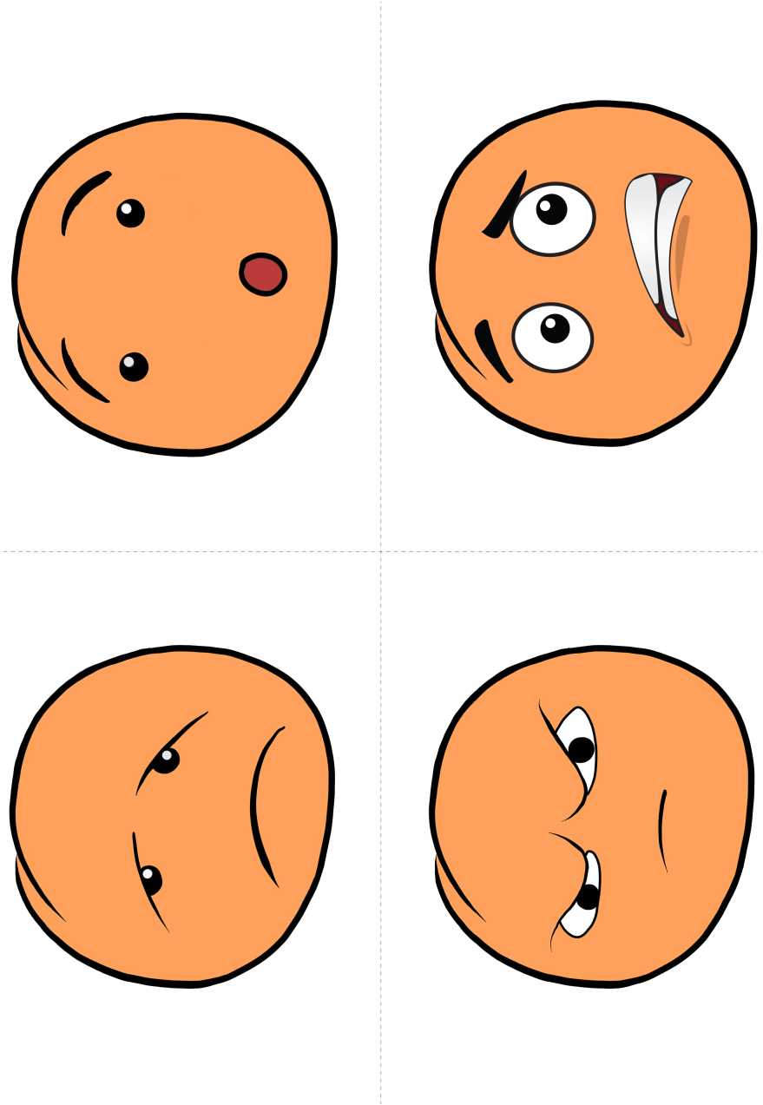

B. ORTAOKUL - LİSE ÖĞRENCİ ETKİNLİKLERİ*

|  |  |
| --- | --- |
| **Etkinlik Adı:** | **Travma Türü: Kazanımlar:** |
| İşin Aslı | • Sosyal medyadaki hileli/yanlış yönlendir- Terör, Göç  meleri fark eder. |

|  |  |  |
| --- | --- | --- |
|  | Doğal Afet, Göç, | • Travmatik yaşantılar sonrasında oluşabi­lecek düşünce ve duyguları fark eder. |
| Duygu-Düşünce | Terör, Cinsel | • Olumlu bakış açısı geliştirebilmenin to­ |
| Kartları | İstismar, İntihar, Ölüm-Yas | parlayıcı etkisini fark eder.  • Travmatik yaşantılar sonrasında ulaşabi­leceği destek kaynaklarını bilir. |

|  |  |
| --- | --- |
|  | • Travmatik yaşantılar sonrasında yaşana­ |
| Doğal Afet, Duygu Listem ..  Ölüm-Yas | bilecek duyguları fark eder.  • Travmatik yaşantıların olumsuz etkileriy­le baş etme becerilerini bilir. |

• Toplumsal ayrışma ve ayrımcılığa karşı

|  |  |
| --- | --- |
| Ortak | farkındalık kazanır. |
| Özelliklerimiz | Terör, Göç  • Sosyal, kültürel çeşitliliğe ve farklılıklara hoşgörü gösterir. |

• Ergenlik döneminde yaşanan fiziksel, ahlaki, sosyal, bilişsel, cinsel ve duygusal gelişimleri bilir.

Ergenim, Farkındayım

Cinsel İstismar

|  |  |
| --- | --- |
|  | • Travmatik olayların insan üzerindeki |
| Doğal Afet, Doğal Tepkiler ..  Ölüm-Yas | duygusal ve davranışsal etkilerini fark eder.  • Travma sonrasındaki baş etme becerileri hakkında farkındalık kazanır. |

* Uygulayıcı, etkinlikleri uygulamadan önce gerek görürse grubun ve ortamın özelliklerine uygun bir ısınma etkinliği kullanmalıdır.

**ETKİNLİK ADI**

İŞİN ASLI

**TRAVMA TÜRÜ**

Terör, Göç

**AMACI**

Önleyici

**HEDEF KİTLE VE KADEME**

ÖĞRENCİ - Ortaokul, Lise

**UYGULAYACAK KİŞİ**

Öğretmen

**KAZANIMLAR**

* Sosyal medyadaki hileli/yanlış yönlendirmeleri fark eder.

**ÖNERİLEN MATERYALLER**

* Not kâğıdı (Post-it)

**SÜRE**

1 ders saati

**AKIŞ SÜRECİ**

Öğretmen;

> “Sevgili öğrenciler, bugün sîzlerle “İşin Aslı” adında bir etkinlik yapacağız. Sos­yal medya denilince aklınıza ne geliyor?" diye sorar ve cevapları alır.

> “Peki, sosyal medya hesabı olan var mı?" diye sorar ve cevapları alır.

> Cevapları aldıktan sonra “Görüyorum ki bazılarımızın çeşitli sosyal medya he­sapları var, bazılarımız da çevresindeki insanların sosyal medya araçlarını kullanıyor. Çoğumuz bu sosyal medya hesaplarından çeşitli paylaşımlar ya­pıyor ve bilgilere ulaşıyoruz. Bugün yapacağımız etkinliğimiz de bu konuyu ele alıyor." der ve aşağıda sunulan haberi öğrencilere okur.

> “Şimdi sizlerle bir haber paylaşacağım. Okulumuzdaki bir öğrencinin öneri­siyle okula giriş saati bir saat erkene çekilmiştir. Pazartesi gününden itibaren ders başlangıç saatimiz 08.30 değil, 07.30’dur.” der (Her okulun giriş çıkış saati farklı olabileceğinden saatler okula göre değiştirilebilir.).

> Daha sonra not kâğıtlarını öğrencilere dağıtır ve şu açıklamayı yapar:

> “Size verdiğim not kâğıdına, bu haberle ilgili, 15 kelimeyi geçmeyecek şekilde, bir mesaj yazmanızı istiyorum. Altına adınızı yazmanıza gerek yok.” der.

> Yazma işlemi bittikten sonra not kâğıtlarını toplar ve aşağıdaki soruları öğrencile­re sorarak sınıf içi etkileşimi başlatır.

> ***“Haberi ilk duyduğunuzda neler düşündünüz ve neler hissettiniz?”*** diye sorar ve cevapları aldıktan sonra, not kâğıtlarındaki cevapları okur.

> ***“Ben yazılanları okurken neler düşündünüz ve neler hissettiniz1?”*** diye sorar ve cevapları aldıktan sonra aşağıdaki açıklamayı yapar:

> “Sevgili öğrenciler, etkinliğin başında size okuduğum haber gerçek bir haber değildi. Yani pazartesi günü yine aynı saatte okula geliyoruz. Burada dikka­tinizi çekmek istediğim nokta, birçoğunuz bu haberin doğru olup olmadığını sorgulamadan haberde söz edilen öğrenci ile ilgili olumsuz yorumlar yaptınız ve ona karşı kızgınlık, öfke gibi duygular geliştirdiniz. Farkındaysanız, öğrenci­nin kim olduğunu söylemedim. Bu belirsizlik sizi kendi içinizde ayrıştırdı ve so­rumlu olduğunu düşündüğünüz öğrenci ile ilgili varsayımlar geliştirdiniz. İşte bazen insanlar benzer biçimde sosyal medyada yayınlanan asılsız haberlerle toplumu ayrıştırıp, hedef aldıkları gruba yönelik olumsuz tutum geliştirmemizi amaçlıyorlar. Bu noktada bize düşen görev, sosyal medyada paylaşılan görün­tü ve haberleri hemen ciddiye almayıp doğruluğunu sorgulamaktır.” der.

> Sosyal medyada gerçek dışı haberlerin yayınlanabileceğini, sosyal medyada gör­dükleri her haberin güvenilir olmadığını vurgulayarak etkinliği sonlandırır.

İLAVE BİLGİ VE UYARILAR

*J* Öğretmen gerekli gördüğü durumda sosyal medya tanımını yapar:

*“Sosyal Medya: Çağımız bilgi teknolojilerinin katkısıyla yazılı ve görsel medya araçlarının da kullanıldığı eş zamanlı olarak bilginin ulaşılabildiği ve aynı hızla paylaşılabildiği dijital araç ve ortamlardır.”*

*J* Bu etkinliğin uygulandığı sınıfta özel eğitime ihtiyacı olan öğrenciler varsa yapıla­cak uyarlamalar,

* Özel eğitime ihtiyacı olan öğrencilerin paylaşımlarını aile denetiminde yapma­ları hatırlatılabilir.
* Tanımadığı kişilerden gelen arkadaşlık isteği/mesajlara ebeveynle birlikte ce­vap verilmesi gerektiği belirtilmelidir.
* “Sosyal medya” tanımı yapılırken tanımın içerisinde bilgisayar oyunları, TV, rad­yo, telefon, internet vb. olduğu belirtilmelidir.
* Yazma güçlüğü yaşayan öğrencilere öğretmen tarafından destek olunabilir.
* Görme yetersizliği olan ya da dil konuşma yetersizliği olan öğrencilere öğret­men tarafından sözel ifade etme ve yazma konularında destek olunabilir.

ETKİNLİK ADI

DUYGU - DÜŞÜNCE KARTLARI

TRAVMA TÜRÜ

Doğal Afet, Göç, Terör, Cinsel İstismar, İntihar, Ölüm-Yas

AMACI

Önleyici

HEDEF KİTLE VE KADEME

ÖĞRENCİ - Ortaokul, Lise

UYGULAYACAK KİŞİ

Öğretmen

KAZANIMLAR

* Travmatik yaşantılar sonrasında oluşabilecek düşünce ve duyguları fark eder.
* Olumlu bakış açısı geliştirebilmenin toparlayıcı etkisini fark eder.
* Travmatik yaşantılar sonrasında ulaşabileceği destek kaynaklarını bilir.

ÖNERİLEN MATERYALLER

* EK-1 (Duygu ve Düşünce İfadelerinden Oluşan Cümle Kartları)

SÜRE

1 ders saati

AKIŞ SÜRECİ

Öğretmen;

> Etkinliğe başlamadan önce EK-1’deki ifadeleri ayrı ayrı keser ve arkalarını çevire­rek (okunmayacak biçimde) masaya dizer.

> “Sevgili öğrenciler, bugün sîzlerle günlük yaşam düzenimizi bozan, bizle- ri olumsuz etkileyen, hayatımızı güçleştiren olaylar karşısında ortaya çıkan duygu ve düşünceler hakkında bir etkinlik yapacağız. Şimdi, her biriniz ma­sanın üzerinde bulunan kartlardan bir tane seçin. Kartta size çıkan ifadeler şu an sizin için geçerli olmasa bile, bu durumu yaşayan kişilerin yerine kendi­nizi koyarak düşünmenizi istiyorum.” der ve tüm öğrencilerin birer kart almasını sağladıktan sonra;

> “İnsanlar, karşılarına çıkan olumsuz olaylar sonrasında farklı duygu ve düşün­celere kapılabilirler. Bir başka deyişle, hepimiz aynı olay karşısında farklı duy­gular hissedebilir ve farklı düşüncelere sahip olabiliriz. Şimdi, herkes olumsuz bir olay yaşadığını ve bu olay sonrasında elindeki kartta yazan duygu ve dü­şüncelere sahip olduğunu hayal etsin.” der, sınıfa 2-3 dakika düşünme süresi verir. Daha sonra,

> “Elinizdeki kartta yazan duygu ya da düşünce ifadesi hakkında ne düşünü­yorsunuz?" diye sorar ve cevapları alır.

> “Olumsuz bir olay yaşadığınızda bu duygu veya düşüncelere sahipseniz ne gibi çözüm yolları geliştirebilirsiniz?” diye sorar, sınıfa 2-3 dakika düşünme süresi verir ve cevapları alır.

> ***“Peki, çözüme ulaşmak için kimlerden destek alabilirsiniz?”*** diye sorar, cevap­ları aldıktan sonra aşağıdaki gibi bir özetleme ve açıklama yaparak etkinliği son- landırır:

> “Evet, sevgili öğrenciler, bizi çok etkileyen olumsuz bir durum karşısında neler hissedilebileceğine, neler düşünülebileceğine ve bu durumda bizim neler ya­pabileceğimize ilişkin paylaşımlarda bulunduk. Gördük ki olumlu duygu ve dü­şüncelere sahip olmak daha iyi, güçlü ve umutlu hissetmemizi sağlamakta, so­runlarla başa çıkma becerilerimizi arttırmaktadır. Yaşadığımız olaylar sonra­sında ilk başta olumsuz duygu ve düşünceler hissetmek son derece normaldir. Bu duygu ve düşüncelerden bir an önce uzaklaşıp olumlu ve umutlu bir bakış açısı kazanmaya çalışmak, toparlanma gücümüzü ve hızımızı arttırır. Ancak, yaşadığımız olumsuz olaylar karşısında olumlu bir bakış açısı geliştirmek her zaman çok kolay olmayabilir. Eğer olumsuz duygu ve düşünceler uzun süre de­vam ederse, kendi başımıza bu duygu ve düşüncelerle baş edemeyecek gibi hissedersek, hiç zaman kaybetmeden okul rehberlik öğretmenimizden, bulun­duğumuz okulun bağlı olduğu RAM (Rehberlik Araştırma Merkezi)’dan ya da sağlıkkurumlarındanyardım istemeliyiz." der ve etkinliği sonlandırır.

İLAVE BİLGİ VE UYARILAR

*J* EK-1’deki cümlelerin her biri sınıftaki öğrenci sayısına göre (örneğin her cümleden iki adet olacak biçimde) ayrı cümle kartları olarak etkinlik öncesinde hazırlanır.

*J* Kalabalık sınıflarda uygulayıcı, kartaları masaya dizmek yerine öğrencilerin yanına giderek bir kutunun içinden kartları çektirir.

J Akış sürecinde, olumsuz bir durumu hayal edemeyen öğrenciler olursa öğretmen somut örnekler vererek yardımcı olur.

J Paylaşımlar sonrasında, olumsuz duygu ve düşüncelerin bireyin iyi olma hâlini olumsuz etkilediğine, olumlu duygu ve düşüncelerin ise bireye motivasyon ve umutlu bakış açısı kazandırdığına öğrencilerin dikkati çekilmelidir.

J Bu etkinliğin uygulandığı sınıfta özel eğitime ihtiyacı olan öğrenciler varsa yapıla­cak uyarlamalar,

* Bu etkinlik özel eğitime ihtiyacı olan öğrencilerle yapılırken, cümle kartları görsellerle desteklenebilir. Kartın üzerinde yazılı olan ifadenin altına bu ifadeyi destekleyen resimler eklenebilir.
* *“Şimdi, herkes olumsuz bir olay yaşadığını ve bu olay sonrasında elindeki kart­ta yazan duygu ve düşüncelere sahip olduğunu hayal etsin.” ifadesi yerine “Çok mutsuz olduğun ya da korktuğun bir olayı düşün.”* ifadesi kullanılabilir.
* Özel eğitime ihtiyacı olan öğrencilere verilecek cümle kartı öğretmen tarafın­dan önceden belirlenir, öğretmen seçtiği kartın öğrenci tarafından kolay anla­şılabilecek ve tek kelimeden oluşan bir kart olmasına dikkat etmelidir (korku­yorum, yalnızım, öfkeliyim, güvendeyim vb.).
* Öğretmen, süre tanırken gerekli gördüğü takdirde 2-3 dakikadan fazla süre ve­rebilir.
* Öğrencinin, çözüm yolları geliştirirken zorlandığı durumlarda öğretmen öğren­ciye yardımcı olabilir ya da çözüme yönelik yönlendirici sorularla cevap verme­sini sağlayabilir.
* Yardım alabileceği kurumlardan RAM (Rehberlik ve Araştırma Merkezi) ve sağ­lık kuruluşlarına, öğrencinin kendi okulu (sınıf öğretmeni, branş öğretmeni, reh­berlik öğretmeni) da eklenebilir.

**EK-1**

**Duygu Ve Düşünce İfadelerinden Oluşan Cümle Kartları**

|  |  |
| --- | --- |
| Korkuyorum. | Korkumla baş edebilirim. |
| Yalnızım. | Yalnız değilim. |
| Kaygılıyım. | Kaygımla baş edebilirim. |
| Güvende hissetmiyorum. | Güvendeyim. |
| Suçlu hissediyorum. | Suçlu değilim. |
| Öfkeliyim. | Öfkeyle baş edebilirim. |
| Stresliyim. | Stresi yenebilirim. |
| Utanıyorum. | Utanmama gerek yok. |
| Çaresizim. | Yardım isteyeceğim yerleri biliyorum. |
| Umutsuzum. | Her zaman bir umut vardır. |
| Hiçbir şey düzelmeyecek. | Yeniden başlayabilirim. |

ETKİNLİK ADI

DUYGU LİSTEM

TRAVMA TÜRÜ

Doğal Afet, Ölüm-Yas

AMACI

Önleyici

HEDEF KİTLE VE KADEME

ÖĞRENCİ - Ortaokul, Lise

UYGULAYACAK KİŞİ

Öğretmen

KAZANIMLAR

* Travmatik yaşantılar sonrasında yaşanabilecek duyguları fark eder.
* Travmatik yaşantıların olumsuz etkileriyle baş etme becerilerini bilir.

ÖNERİLEN MATERYALLER

* Tebeşir / Tahta Kalemi
* Renkli, yapışkanlı not kâğıtları (post-it)
* EK-1 (Travmatik Yaşantılar)
* EK- 2 (Baş Etme Becerileri)

SÜRE

1 ders saati

AKIŞ SÜRECİ

Öğretmen;

* “Sevgili öğrenciler, bugün sîzlerle ‘Duygu Listem’ isimli bir etkinlik yapacağız. Bu etkinlikteki amacımız, travmatik yaşantılar (aniden meydana gelen, bizi derinden etkileyen, yaşam düzenimizi bozan, panik ve kaygı yaratan olaylar) sonrasında yaşanabilecek duygular ve bunlarla baş etme becerileri hakkın­da bilgi sahibi olmaktır.” der.
* EK-1’i tahtaya çizer ve daha sonra öğrencilere post-itlerden 4’er adet dağıtır.
* “Şimdi bir doğal afet yaşandığını düşünün ve bu olay sonrasında hissedebile­ceğiniz duyguları elinizdeki post-itlerden birine yazın.” der.
* “Şimdi de sevdiğiniz bir yakınınızı kaybettiğinizi düşünerek, bu durumda his­sedebileceğiniz duyguları elinizdeki post-itlerden bir diğerine yazın.” der.
* Yazdıkları duygu ifadelerini tahtada yazılı olan ilgili travmatik yaşantı başlığının altına yapıştırmalarını ister.
* Tüm öğrenciler yazdıkları post-itleri yapıştırdıktan sonra yazılan duygusal tepkileri okur. Yazılmamış olan duygular varsa kendisi tamamlar.
* “Travmatik yaşantılar sonrasında tüm bu duyguların yaşanması normaldir. Herkes benzer duygulara kapılabilir. Şimdi de travmatik yaşantılar sonrası hissedebileceğimiz bu duygularınızla nasıl baş edebileceğimizi düşünelim. Elinizdeki post-itlerden birine doğal afetlerden sonraki başa çıkma becerile­rini, sonuncusuna da sevdiğiniz bir yakınınızı kaybettikten sonra bu durumla nasıl baş edebileceğinizi yazmanızı istiyorum. Daha sonra bunları tahtadaki ilgili travmatik yaşantı başlığının altına yapıştıracağız.” der.
* Tüm öğrenciler yazdıkları post-itleri yapıştırdıktan sonra, post-itleri okur. Belirtil­memiş öneriler varsa EK-2’den yararlanarak başa çıkma becerilerine eklemeler yapar ve sonra:

> “Sevgili öğrenciler, insanlar yaşamları süresince çeşitli travmatik olaylar ya­şayabilirler. Çünkü yaşamımızda her zaman her şey bizim kontrolümüz al­tında olmayabilir. Bu travmatikyaşantılar sonrasında hissettiğimiz tüm duy­guların normal olduğunu bilmemiz gerekir. Yaşanılan olaylara karşı duygu­larımızın ve tepkilerimizin yoğunluğu farklı olabilir. Önemli olan, yaşadığımız duygularla ve travmanın olumsuz etkileriyle başa çıkma becerilerini doğru kullanmaktır. Belli bir süre sonra baş etme becerilerimizin etkisiyle duygula­rımızın normale dönmesi beklenilen bir durumdur. Tüm bu çabalarımıza rağ­men duygu yoğunluğumuz azalmıyorsa, duygusal ve davranışsal tepkilerimiz devam ediyor ise, okul rehberlik servisinden, okulumuzun bağlı bulunduğu RAM’dan (Rehberlik ve Araştırma Merkezi) ya da sağlık kuruluşlarından pro­fesyonel yardım almamız önemlidir. Yaşadığımız olumsuz olayların üstesin­den gelmemiz için bizlere yardım edecek birçok kişi ve kurum var. Unutma­mamız gereken bir şey var ki hayatımız çok değerlidir sizler çok değerlisiniz. Bugün konuştuğumuz bu becerileri gerektiği zaman en iyi biçimde kullana­cağınıza inanıyorum.” der ve etkinliği sonlandırır.

İLAVE BİLGİ VE UYARILAR

*J* EK-2’de sunulan “Baş Etme Becerileri”nin içeriğine eklemeler yapılarak genişleti- lebilir.

*J* Etkinliğin sonunda öğrencilerin elinde yazılı bir kaynak bulunması amacıyla EK-2 çoğaltılıp öğrencilere dağıtılabilir.

J Bu etkinliğin uygulandığı sınıfta özel eğitime ihtiyacı olan öğrenciler varsa yapıla­cak uyarlamalar,

* El/ kol kaslarını kullanamayan ya da sınırlı kullanabilen, yazı yazmakta zorluk çeken bedensel yetersizliği olan bireylerle çalışılırken, bireyin düşünceleri sözlü olarak alınıp bu düşünceler öğretmen tarafından yazılarak tahtaya asılabilir.
* Özel eğitim gerektiren bireylerle (özel öğrenme güçlüğü, zihinsel yetersizlik, otizm...) uygulama yapılırken travmatik yaşantılar ve başa çıkma becerileri ile il­gili ön koşul becerilerin olması önemlidir. Eğer bu kavramlarla ilgili bilgisi yoksa önce kavramların öğretimi yapılmalı, daha sonra etkinlik uygulanmalıdır. Ör­neğin “doğal afet” kavramının anlamını bilmeyen öğrenciye, önce bu kavram açıklanmalı, daha sonra etkinlik uygulanmalıdır. Bu biçimde yapılırsa ön koşul beceriler kazandırılmış olur.

EK-1

Travmatik Yaşantılar

|  |  |  |  |
| --- | --- | --- | --- |
| **Doğal Afet** | | **Ölüm-Yas** | |
| Duygular | Başa Çıkma Becerileri | Duygular | Başa Çıkma Becerileri |
|  |  |  |  |

EK-2

Baş Etme Becerileri

* Duygularınızı yakınlarınıza, öğretmenlerinize açıklayın onlarla paylaşın.
* Yaşamımızda, kontrol edebildiğimiz durumlar olduğu gibi bizim dışımızda gerçekleşen olaylar olduğunu da kabul edin.
* Kendinize olumlu telkinlerde bulunun. “Zamanla her şey düzelecek, her şey daha güzel olacak, bununla baş etme gücüne sahibim.” vb.
* Sosyal destek önemlidir, yalnız kalmamaya özen gösterin.
* Kötü senaryolar ya da ihtimaller üzerine düşünmeyin.
* Geleceğe yönelik planlar yapın.
* Yapmaktan zevk aldığınız, yararlı etkinliklere, uğraşlara zaman ayırın.
* Başa çıkma konusunda kendinizi yetersiz hissettiğiniz noktada ilgili kişi ve kurum- lardan yardım isteyin.

**ETKİNLİK ADI**

ORTAK ÖZELLİKLERİMİZ

**TRAVMA TÜRÜ**

Terör, Göç

**AMACI**

Önleyici

**HEDEF KİTLE VE KADEME**

ÖĞRENCİ - Ortaokul, Lise

**UYGULAYACAK KİŞİ**

Öğretmen

**KAZANIMLAR**

* Toplumsal ayrışma ve ayrımcılığa karşı farkındalık kazanır.
* Sosyal, kültürel çeşitliliğe ve farklılıklara hoşgörü gösterir.

**ÖNERİLEN MATERYALLER**

* Makas
* 5 adet torba/kutu
* EK-1 (Birinci Torba-Meslekler)
* EK-2 (İkinci Torba-Yemekler/Yiyecekler)
* EK-3 (Üçüncü Torba-Yaşanılan Şehir/Ülke)
* EK-4 (Dördüncü Torba-Hobiler/Oyunlar)
* EK-5 (Beşinci Torba-Halk Oyunları/Danslar)

**SÜRE**

1 ders saati

**AKIŞ SÜRECİ**

Öğretmen;

> “Sevgili öğrenciler, bugün sîzlerle bir oyun oynayacağız.” diyerek giriş yapar.

> “Kendinizi başka biri olarak hiç düşündünüz mü?” diye sorar ve cevapları alır.

> “Oynayacağımız oyundaki amacımız başka birinin yerine geçip o kişi gibi dü­şünmek ve bunu sınıfta paylaşmaktır. Gördüğünüz gibi 5 torbamız var. Birinci torbada meslekler, ikinci torbada yemekler/yiyecekler, üçüncü torbada yaşa­nılan şehir/ülke, dördüncü torbada hobiler/oyunlar, beşinci torbada halk oyun- ları/danslar bulunmaktadır. Her biriniz sırayla gelerek tüm torbalardan birer kart seçeceksiniz. Seçilen kartlardan çıkan özellikleri kullanarak bir kişi oluş­turacaksınız ve oluşturduğunuz bu kişiyi size dağıtacağım kâğıtlara yazarak anlatacaksınız.” der.

> Torbadan çekilen kavramlardan bilinmeyenlerle ilgili kısa açıklamalar yaptıktan sonra öğ­rencilere düşünmeleri ve yazmaları için 10 dakika zaman tanır. Daha sonra, gönüllü öğren­cilerden, oluşturdukları karakterleri okumalarını/anlatmalarını ister.

> Paylaşımda bulunan her öğrenciye (kendi paylaşımı sonrasında) ***“Başkası olduğunda ne hissettin?"*** ve ***“Bu kişi ile ortak bir özelliğin var mıydı?"*** diye sorar. Sorulara cevap aldık­tan sonra aşağıdaki gibi bir açıklama ile etkinliği sonlandırır.

> “Sevgili öğrenciler, hepimiz farklı yerlerde yaşıyor olabiliriz. Farklı meslekleri yapı­yor olabiliriz. Sevdiğimiz yemekler ve ilgilerimiz farklı olabilir. Farklı oyunları oynu­yor olabiliriz. Bütün bu farklılıklar bize zenginlik katar ve bu farklılıklarla bir arada yaşayabiliriz. Yediğimiz yemeğimizin, mesleğimizin, ilgilerimizin farklı olması aynı ortamda yaşamamıza engel değildir. Tüm insanlar, öncelikle insan oldukları için değerlidir. Hiç kimse nasıl bir ailede, hangi ülkede, nasıl bir kültürün içinde doğaca­ğını kendisi seçemez. Her insan sevgi, saygı ve kabul görmeyi bekler, ister. Farklılıklar zenginliğimizdir."

İLAVE BİLGİ VE UYARILAR

*S* Yazılan özelliklerin öğrenci sayısı kadar çoğaltılması ve her birinin kesilerek torbalara yer­leştirilmesi gerekmektedir.

*S* Uygulayıcı etkinlikten önce torbalarda yer alan meslek, yemek/yiyecek, şehir/ülke, hobi- ler/oyunlar ve halk oyunları/danslar konusunda bilgi edinerek ön hazırlık yapmalıdır.

*S* Bölgesel koşullara, kültürel farklılıklara, grubun özelliklerine göre torbalarda yer alacak ifadeler, ekleme ve çıkarmalar yapılarak uyarlanabilir.

S Bu etkinliğin uygulandığı sınıfta özel eğitime ihtiyacı olan öğrenciler varsa yapılacak uyarlamalar,

* Bu etkinlik özel eğitime ihtiyacı olan öğrencilerle çalışılırken kartların üzerinde yazan ifadeler resimlerle desteklenmelidir.
* Etkinliğin uygulandığı sınıfta geçici koruma statüsünde bulunan öğrenci varsa,kart- larda yazılı olmayan, kendi kültürüne ait meslekler, halk oyunları/danslar, şehir/ülke, hobiler/oyunlar ve yemekleri/yiyecekleri sınıfa anlatabilir, bu paylaşımı takdir edilebilir ve anlattığı oyun sınıfça oynanabilir.
* Özel eğitime ihtiyacı olan öğrencilerin çektiği kartlardan çıkan ifade öğrencinin anla­makta güçlük çektiği, yaşantısına uzak ifadelerden olursa başka bir kartla değiştirilebilir.
* Bu etkinlik özel eğitime ihtiyacı olan öğrencinin sınıfta kabulünün artması açısından da faydalı olacaktır. Öğrencin durumunun (işitme yetersizlik, görme yetersizliği ve bedensel yetersizlik, özel öğrenme güçlüğü, otizm vb.) yaşamın içindeki farklılıklardan biri olduğu, birlikte yaşamaya engel olmadığı ve bunun da yaşamımızın zenginliklerinden biri oldu­ğu vurgusu yapılabilir (Bu açıklamanın etkinliğin girişinde yapılması faydalı olabilir.).
* Öğrencilerin ve okulun özelliklerine göre EK1, EK2, EK3, EK4 ve EK5’e ilaveler yapılabilir.

EK-1

Birinci Torba - Meslekler

|  |  |  |  |
| --- | --- | --- | --- |
| Avukat | Öğretmen | Doktor | Genetik Mühendisi |
| Manav | Makinist | Makine Mühendisi | Moda Tasarımı |
| Kasap | Grafiker | Yazılım  Mühendisi | Bilgisayar Mühendisi |
| Marangoz | Su Tesisatçısı | Hasta Bakıcı | Psikolojik  Danışman |
| İnşaat Ustası | Bakkal | Ziraat  Mühendisi | İtfaiyeci |
| Oto Tamircisi | Psikolog | Gezi Rehberi | Şoför |
| Veteriner | Hostes | Pilot | Arkeolog |
| AŞÇI | Astronot | Diş Doktoru | Oyuncu |
| Yazar | Gazeteci | İç Mimar | Mimar |
| Futbolcu | Ressam | Şarkıcı/Solist | Hâkim |
| Hemşire | Çiftçi | Kaymakam | Çiçekçi |

EK-2

İkinci Torba - Yemekler/Yiyecekler

|  |  |  |  |
| --- | --- | --- | --- |
| Pilav | Kuru Fasulye | Döner | Makarna |
| Pizza | Katmer | Cağ Kebabı | Keşkek |
| Börülce | Baklava | Humus | Ciğer |
| İçli Köfte | Tirit | Büryan | Lahana Sarma |
| Mıhlama | Çerkez Tavuğu | Dolma | Mantı |
| Patlıcan  Musakka | Çikolatalı Pasta | Patates  Kızartması | Ceviz |
| Ispanak | Adana Kebap | Künefe | Hamsi |
| Çiğ Köfte | Lahmacun | Pide | Hamburger |

EK-3

Üçüncü Torba - Yaşanılan Şehir/Ülke

|  |  |  |  |
| --- | --- | --- | --- |
| İzmir | Ankara | İstanbul | Erzurum |
| Irak | Romanya | Nijerya | Gürcistan |
| Etiyopya | Kenya | İsrail | Suudi Arabistan |
| Filistin | Yunanistan | Kıbrıs | Almanya |
| Ukrayna | Ermenistan | Afganistan | İran |
| Azerbaycan | Suriye | Gaziantep | Zonguldak |
| Mersin | Konya | Bulgaristan | Van |
| Antalya | Tunceli | Mardin | Hakkari |
| Tekirdağ | Özbekistan | Çankırı | Kayseri |
| Samsun | Artvin | Kafkasya | Muş |
| Kilis | Muğla | Diyarbakır | Hatay |
| Çanakkale | Trabzon | Manisa | Osmaniye |

EK-4

Dördüncü Torba - Hobiler/Oyunlar

|  |  |  |  |
| --- | --- | --- | --- |
| Keman Çalmak | Bilardo  Oynamak | İp Atlamak | Ebru Yapmak |
| Tiyatroda Rol Almak | Yapboz | Balık Tutmak | Futbol  Oynamak |
| Kulaktan Kulağa Oynamak | Elim Sende Oynamak | Dart Oynamak | Bilgisayar Oyunları Oynamak |
| Koşmak | Kitap Okumak | Satranç  Oynamak | Kaval Çalmak |
| Saklambaç Oynamak | Basketbol Oynamak | Yüzmek | Jimnastik Yapmak |
| Ney Çalmak | Bisiklete Binmek | Resim Yapmak | Patenle Kaymak |
| Hiphop  Yapmak | Rap Söylemek | Şarkı Söylemek | Tef Çalmak |
| Darbuka Çalmak | Gitar Çalmak | Flüt Çalmak | Piyano Çalmak |
| Bateri Çalmak | Balık Beslemek | Kuş Beslemek | Köpek Beslemek |
| Kedi Beslemek | Tenis Oynamak | Masa Tenisi Oynamak | Kayak Yapmak |
| Sinemaya Gitmek | Kızakla Kaymak | Tiyatroya Gitmek | Kaykay Kullanmak |

EK-5

Beşinci Torba - Halk Oyunları/Danslar

|  |  |  |  |
| --- | --- | --- | --- |
| Harman Dalı | Tırge | Tarantella | Haka |
| Roman Havası | Oryantal | Vals | Bengi |
| Kolbastı | Hopak | Semah | Halay |
| Hora | Çayda Çıra | Atabarı | Kaşık Oyunu |
| Sirtaki | Flamenko | Bale | Çiftetelli |
| Samba | Zeybek | Kafkas Dansı | Horon |

ETKİNLİK ADI

ERGENİM, FARKINDAYIM

TRAVMA TÜRÜ

Cinsel İstismar

AMACI

Önleyici

HEDEF KİTLE VE KADEME

ÖĞRENCİ - Ortaokul, Lise

UYGULAYACAK KİŞİ

Öğretmen

KAZANIMLAR

* Ergenlik döneminde yaşanan fiziksel, ahlaki, sosyal, bilişsel, cinsel ve duygusal ge­lişimleri bilir.

ÖNERİLEN MATERYALLER

* Grup sayısı kadar A3 kâğıt
* EK-1 (Ergenlik Döneminde Yaşanan Gelişimler)
* EK-2 (Kontrol Listesi) (Öğrenci sayısı kadar)
* EK-3 (Cevap Anahtarı )
* Renkli kalemler

SÜRE

1 ders saati

AKIŞ SÜRECİ

Öğretmen;

> “Sevgili öğrenciler, bugün sîzlerle ‘Ergenim, Farkındayım’ adında bir etkinlik yapacağız. Ergenliğe girdiğimiz zaman duygusal, sosyal, bilişsel, ahlaki ve fiziksel değişimler yaşamaya başlarız. Bugün sizlerle bu değişim/gelişimler hakkında konuşacağız. Bu etkinlik için sizleri gruplara ayıracağım.” der ve öğ­rencileri EK-1’deki başlıklara göre 5 gruba ayırır.

* “Her grup bir istasyonu temsil ediyor. Şimdi, gruplara vereceğim A3 kâğıtları­na istasyonunuzun adını yazmanızı istiyorum (EK-1’de yer alan başlıkların her birini bir istasyon adı olarak verir.). Size verilen başlık altında grup olarak tar­tışarak gelişim alanına uygun olduğunu düşündüğüz ifadeleri (o alanda ya­şanan değişimleri, gelişimleri) yazacaksınız. Her istasyonda 5 dakika yazma süreniz olacak. Süreniz dolduğunda yazmış olduğunuz kâğıdı her grup saat yönündeki diğer istasyona verecek. Her istasyon önüne gelen kâğıtta yazılı olan gelişim dönemiyle ilgili özelliklerden eksik olanı ekleyecektir. Her kâğıt, başladığı istasyona geldiğinde çalışmamız tamamlanacaktır.” der.
* Her istasyondan bir öğrenci (grup sözcüsü), istasyonundaki başlık altında yer alan ifadeleri diğer gruplarla paylaşır.
* Paylaşımlar sırasında hatalı, eksik olan bilgileri düzeltir ve gelişim alanları hakkında bilgilendirici cümleler kurarak paylaşımları destekler (EK-1’den yararlanır.).
* “Sevgili öğrenciler, bugün hep birlikte ergenlik döneminde yaşanan fiziksel, cinsel, ahlaki, sosyal, bilişsel ve duygusal değişimler hakkındaki bilgilerimizi arttırdık. Kendi gelişimimiz hakkında ne kadar doğru ve yeterli bilgiye sahip olursak, bizi üzecek, zor durumda bırakabilecek durumlardan da kendimizi o kadar çok korumuş oluruz.” vb. bir açıklama yapar.

*J* Daha sonra EK-2’yi her öğrenciye dağıtır.

*J* Öğrenciler EK-2’yi doldurduktan sonra, EK-3’ü kullanarak öğrencilerin cevaplarını kontrol etmesini sağlar ve etkinliği sonlandırır.

İLAVE BİLGİ VE UYARILAR

*J* Bu etkinlikte, belirtilen sürenin etkili kullanılabilmesi için zaman yönetimine özel­likle dikkat edilmelidir.

J İstasyonlarda harcanacak süre, grubun seviyesine, koşullarına ve sınıf mevcuduna göre belirlenmelidir.

J EK-1’deki bilgiler, ortaokul ve lise öğrencilerinin anlayabileceği biçimde genişletilebilir. J Bu etkinliğin uygulandığı sınıfta özel eğitime ihtiyacı olan öğrenciler varsa yapıla­cak uyarlamalar,

* Özel eğitime ihtiyacı olan öğrenciler, yazmaya zorlanmaz. Sözel olarak ifade et­tiklerini isterse bir arkadaşına yazdırabilir.
* Etkinlik sonunda öğrencilerin yazdıkları okunurken yapılan açıklamalar bö­lümünde ergenlik döneminde yaşanan beş değişim alanıyla ilgili açıklamalar daha somut ve yalın ifadelerle örneklendirilerek açıklanabilir.

EK-1 Ergenlik Döneminde Yaşanan Gelişimler

Fiziksel - Cinsel Gelişim

Fiziksel-cinsel gelişimde kızlarda regl dönemi başlar, göğüslerin bü­yümesi ve kalçaların genişlemesi; erkeklerde ise, meni artışı, sesin kalınlaş­ması, bıyık ve sakalların çıkmaya başlaması gibi cinsel içerikli fizyolojik ge­lişmeler görülür. Öte yandan dönemi belirlemede yaş faktörü de önemli­dir. Kızlar, erkeklere göre genel olarak daha önce buluğ çağına girebilir ve erkeklere göre daha kısa sürede cinsel olgunluğa erişebilirler. Fiziksel an­lamda boy artış hızının en yüksek olduğu yaşlar ise, kızlar için 11-12, erkek­ler için 13-15 yaşları arasıdır. Söz konusu dönemde ergen, yetişkinlik döne­minde alacağı boyun %80’ine ulaşır. Ergenlik çağındaki kız çocuklarda; boy uzar, kilo artar, göğüsler belirginleşir, ağırlıklı olarak cinsel bölgelerde ve kol­tuk altlarında olmak üzere vücudun diğer bölgelerinde kıllanma olur.

Erkeklerde daha çok kas, kızlarda ise yağ dokusu gelişimi olmakta­dır. Bu nedenle ergenlikte aşırı kilo alımı, şişmanlık sık görülen yakınma­lardır. Vücuttaki sebum artışına bağlı olarak yüzde ve bazen vücutta sivil- celenme görülebilir. Hormonlardaki değişim nedeniyle ter bezlerindeki salgı artışı terlemenin artmasına neden olmaktadır.

Bilişsel Gelişim

Bilişsel gelişim çocuğun doğumuyla beraber başlayan ve yaşam bo­yu devam eden bir süreçtir. Bu süreçteki ergenlik dönemi ise bireyin ya­şamı boyunca kullanacağı şemalarının netleştiği önemli bir dönemdir. Er­genlik döneminde netleşen şemalar hayata dair alacağı kararlarda önem­li referans kaynakları olacaktır. Bu nedenle gerek kişilik gelişimi gerek çev­reyle olan davranışlarının sağlıklı bir şekilde gelişmesi ve bilişsel süreçler açısından ergenlik dönemi önemli rol oynamaktadır. İnsanların doğduğu andan itibaren çevreyle olan uyum sağlama süreci bilişsel gelişim aşama­sında elde ettiği birikimlerin bir yansıması olarak ortaya çıkar. Öğretim ha­yatında kademe geçişleri olduğu gibi zihinsel gelişiminde de somuttan soyuta bir geçiş sağlanır. Bu geçişi sağlayan bireyler neden sonuç ilişkisi kurma, plan yapma, karar verme, hipotez kurma, atom, inanç, değer gibi soyut kavramları kullanabilir.

Duygusal Gelişim

Ergenlerdeki duygusal gelişim ve değişim konusunda dikkati çeken ilk noktanın, duyguların yoğunluğundaki artış ve istikrarsızlık olduğunu söylemek mümkündür. Bu bağlamda söz konusu duygusal dalgalanma­lar; karşı cinse âşık olma, mahcubiyet ve çekingenlik, aşırı hayal kurma, te­dirginlik, endişe, kızgınlık, huzursuzluk, yalnız kalma isteği, çalışmaya karşı isteksizlik ve çabuk heyecanlanma gibi duygulanım durumlarıdır. Bu an­lamda ergenlik çağındaki gençlerle ilgili yapılan alan araştırmalarında, er­genlerin duygusal problemlerinin; bulundukları yaş gruplarına, okula de­vam edip etmemelerine, ailenin geliştirdiği tutumlara, ergenlerin sahip oldukları bireysel zekâlarına ve çevreleri tarafından kabul edilme derece­lerine göre değişiklik gösterdiği tespit edilmiştir.

Ahlaki Gelişim

Ahlak gelişimi sağlanan bireyde doğru-yanlış, iyi-kötü, dürüst ve doğru olma, yardımsever olma, adalet, eşitlik, özgürlük, hoşgörü gibi evrensel değerler toplumun faydası ve yararına katkı sağlayan faaliyet­lere önem verme, vicdan gelişimi gibi kavramlar oluşur. Bu kavramları günlük yaşamında uygular. Uygulamayanları ikaz eder. Bu konuda ça­ba ve gayret sarf eder. Evrensel ahlak ilkelerine sahip bir birey kendi­si dışındaki diğer insanların inanç ve değer sistemine saygı gösterir, ön yargılı davranmaz.

Sosyal Gelişim

Ergenlikte önemli bir diğer gelişim boyutu ise sosyal gelişmedir. Bi­lindiği gibi bireyin sosyalleşmesi ilk olarak ailede başlar. Bu bağlamda er­genin sosyalleşme süreci aslında çocukluk döneminde başlamış ve ergen­lik döneminde ise bu süreç ailesinin dışına taşarak okul çevresi ve dolayı­sıyla arkadaş grupları ekseninde hızla devam etmektedir. Bireyin bu dö­nemdeki en önemli özellliklerinden bir tanesi birey merkezli kişilik özelli­ğinin baskın hâle gelmesidir. Bu nedenle hayatı ile ilgili kararlar alma ko­nusunda sosyal ortamın getirdiği çeşitli beklenti ve kaygılar gençte çatış­malara sebep olabilir. Bu çatışmalardan sağlıklı bir şekilde çıkabilmesi ba­şarılı kimlik yapısına katkı sağlar.

EK-2

|  |  |  |  |  |  |  |  |
| --- | --- | --- | --- | --- | --- | --- | --- |
| **Sıra No** | **Ergenlik Döneminde Yaşanan Fiziksel, Cinsel, Bilişsel, Duygusal Ahlaki ve Sosyal Gelişimler** | **Fiziksel** | **Cinsel** | **Bilişsel** | **Duygusal** | **Ahlaki** | **Sosyal** |
| 1 | Ses kalınlaşır. |  |  |  |  |  |  |
| 2 | Hormonlara bağlı cinsel gelişim hızlanır. |  |  |  |  |  |  |
| 3 | Vücutta tüylenmeler başlar. |  |  |  |  |  |  |
| 4 | Karşı cinse olan ilgi artar. |  |  |  |  |  |  |
| 5 | Hayatın merkezine kendisini alır. |  |  |  |  |  |  |
| 6 | Gruba ait olma ihtiyacı gelişir. |  |  |  |  |  |  |
| 7 | Bireysel düşünceden daha çok grup kurallarını önemser. |  |  |  |  |  |  |
| 8 | Adalet, eşitlik, özgürlük gibi kavramlara hassasiyet oluşur. |  |  |  |  |  |  |
| 9 | Geleneksel ritüellere olan ilgi azalır. |  |  |  |  |  |  |
| 10 | Başkalarının duygu ve düşüncelerine saygı duyar. |  |  |  |  |  |  |
| 11 | Cinselliğe olan ilgi artar. |  |  |  |  |  |  |
| 12 | Soyut düşünme becerisi gelişmeye başlar. |  |  |  |  |  |  |
| 13 | Korku, öfke utanma ve üzüntü gibi duyguları yoğun yaşar. |  |  |  |  |  |  |
| 14 | Yalnız kalma isteği artar. |  |  |  |  |  |  |
| 15 | Kimlik arayışı başlar. |  |  |  |  |  |  |

EK-3

Cevap Anahtarı

|  |  |  |  |  |  |  |  |
| --- | --- | --- | --- | --- | --- | --- | --- |
| **Sıra No** | **Ergenlik Döneminde Yaşanan Fiziksel, Cinsel, Bilişsel, Duygusal Ahlaki ve Sosyal Gelişimler** | **Fiziksel** | **Cinsel** | **Bilişsel** | **Duygusal** | **Ahlaki** | **Sosyal** |
| 1 | Ses kalınlaşır. | X |  |  |  |  |  |
| 2 | Hormonlara bağlı cinsel gelişim hızlanır. | X | X |  |  |  |  |
| 3 | Vücutta tüylenmeler başlar. | X |  |  |  |  |  |
| 4 | Karşı cinse olan ilgi artar. |  | X |  | X |  |  |
| 5 | Hayatın merkezine kendisini alır. |  |  |  | X |  |  |
| 6 | Gruba ait olma ihtiyacı gelişir. |  |  |  |  |  | X |
| 7 | Bireysel düşünceden daha çok grup kurallarını önemser. |  |  |  |  |  | X |
| 8 | Adalet, eşitlik, özgürlük gibi kavramlara hassasiyet oluşur. |  |  |  |  | X |  |
| 9 | Geleneksel ritüellere olan ilgi azalır. |  |  |  |  | X |  |
| 10 | Başkalarının duygu ve düşünceler­ine saygı duyar. |  |  |  |  |  | X |
| 11 | Cinselliğe olan ilgi artar. | X | X |  |  |  |  |
| 12 | Soyut düşünme becerisi gelişmeye başlar. |  |  | X |  |  |  |
| 13 | Korku, öfke utanma ve üzüntü gibi duyguları yoğun yaşar. |  |  |  | X |  |  |
| 14 | Yalnız kalma isteği artar. |  |  |  | X |  |  |
| 15 | Kimlik arayışı başlar. |  |  |  | X | X | X |

ETKİNLİK ADI

DOĞAL TEPKİLER

TRAVMA TÜRÜ

Doğal Afet, Ölüm-yas

AMACI

Önleyici

HEDEF KİTLE VE KADEME

ÖĞRENCİ - Ortaokul, Lise

UYGULAYACAK KİŞİ

Öğretmen

KAZANIMLAR

* Travmatik olayların insan üzerindeki duygusal ve davranışsal etkilerini fark eder.
* Travma sonrasındaki baş etme becerileri hakkında farkındalık kazanır.

ÖNERİLEN MATERYALLER

* Kalem
* A3 Kâğıt

SÜRE

1 ders saati

AKIŞ SÜRECİ

Öğretmen;

* “Sevgili öğrenciler, bazen hayatımızda aniden gelişen, bizleri derinden etkile­yen, üzen, yaşamımızda izler bırakan olaylar olur. Bunlara travmatik yaşan­tılar deriz. Travmatik olay sonrasında insanlar bazı duygusal ve davranışsal tepkiler verebilirler. Şimdi olası bir doğal afet yaşandığını hayal etmenizi is­tiyorum.” der ve sınıfı 3 gruba ayırır. Her bir grubun aşağıdaki konulara göre bir hikâye oluşturmasını ister:
* 1. Grubun Konusu: Doğal afet anında yaşananlar
* 2. Grubun Konusu: Doğal afet sonrasında verilen duygusal ve davranışsal tepkiler
* 3. Grubun Konusu: Yaşanan travmatik olay sonrasında yapılabilecekler/çözüm önerileri
* 1. Grubun Konusu: Doğal afet anında yaşananlar
* 2. Grubun Konusu: Doğal afet sonrasında verilen duygusal ve davranışsal tepkiler
* 3. Grubun Konusu: Yaşanan travmatik olay sonrasında yapılabilecekler/çözüm önerileri
* Gruplara, hikâyelerini tamamlamaları için 15 dakika süre tanır. Hikâyesini tamam­layan grupların, bir grup sözcüsü belirleyerek hikâyesini paylaşmasını sağlar. Her grubun paylaşımından sonra diğer grupların da o konuya eklemek istedikleriyle ilgili görüşlerini alır ve daha sonra;
* “Yaşanılan travmatik olaylardan sonra çeşitli duygusal ya da davranışsal tep­kiler verebiliriz. Korku, kaygı, üzüntü, suçluluk, pişmanlık gibi duygusal tep­kilerin yanı sıra; aşırı uyuma, uykusuzluk, yorgun hissetme, terleme, çarpıntı, mide bulantısı gibi davranışsal tepkiler de ortaya çıkabilir. Bu tepkilerin varlı­ğı ve süresi kişiden kişiye değişebilir.” der.
* “3. gruptaki arkadaşlarımızın paylaştığı gibi çeşitli çözümler mümkündür. Ör­neğin travma öncesinde yapmaktan hoşnut olduğumuz, kendimizi iyi hisset­tirecek hobileri, sosyal-kültürel etkinlikleri yeniden yapmaya özen göstermek, okula gitmek, işe gitmek, alışverişe gitmek gibi günlük yaşam akışına geri dönmemiz, bundan sonra yaşanması olası travmatik olaylarla ilgili -deprem çantası hazırlamamız gibi- her türlü önlemi almaya çalışmamız, sevdikleri­mizle daha çok zaman geçirmeye, duygularımızı onlarla paylaşmaya özen göstermemiz bu çözümlerden bazılarıdır.” der.
* “Sevgili öğrenciler, tüm bu duygusal ve davranışsal tepkileri yaşamamız nor­maldir ama bu duyguların hayatımıza etkileri uzun süre devam ederse ve günlük yaşantınızı zorlaştırırsa ailenizden, okul rehberlik öğretmeninizden ya da sağlık kurumlarındanyardım alabilirsiniz.” der ve etkinliği sonlandırır.

**İLAVE BİLGİ VE UYARILAR**

*J* 2. grubun konusu olan “duygusal ve davranışsal tepkiler” ifadesi öğrenciler tara­fından anlaşılmazsa, uygulayıcı tarafından somut örnekler verilerek gerekli açık­lamalar yapılır.

*J* Bu etkinliğin uygulandığı sınıfta özel eğitime ihtiyacı olan öğrenciler varsa yapıla­cak uyarlamalar,

* Öğretmen öğrencinin ön koşul becerilerini yeterli görürse etkinlikte uyarlama yapmayabilir.
* Görme yetersizliği olan ve yazmakta güçlük çeken öğrenciler düşündüklerini sözel olarak ifade edebilir, resim çizebilir.



C. ÖĞRETMEN ETKİNLİKLERİ[2]

|  |  |  |
| --- | --- | --- |
| **Etkinlik Adı:** | **Travma Türü:** | **Kazanımlar:** |
| 3 D (Duygu, Düşünce, Davranış) | Doğal Afet, Göç, Terör, Cinsel İstismar, İntihar, Ölüm-Yas | * Travma sonrası oluşabilecek duygu, düşünce ve davranışları bilir. * Travma yaşamış kişilere yönelik yardım becerilerini öğrenir. |

* Travmatik olayların neler oldu­ğunu bilir.
* Travmatik olayların insanlar üze­rindeki olası etkilerini fark eder.

Yaşam Bavulu

Doğal Afet, Göç, Terör, Cinsel İstismar, İntihar, Ölüm-Yas

* Travmatik olayların insanlar üze­rindeki etkileriyle baş edebilme yollarını fark eder.

|  |  |  |
| --- | --- | --- |
|  | Doğal Afet, Göç, Terör, Cin­ | • Travmatik yaşantıların olası etki­lerini fark eder. |
| Farkındayım | sel İstismar, İntihar, Ölüm-  Yas | • Travmatik yaşantıların olası etki­leriyle baş edebilme becerilerini geliştirir. |

ETKİNLİK ADI

3D (DUYGU, DÜŞÜNCE, DAVRANIŞ)

TRAVMA TÜRÜ

Doğal Afet, Göç, Terör, Cinsel İstismar, İntihar, Ölüm-Yas

AMACI

Önleyici

HEDEF KİTLE VE KADEME

ÖĞRETMEN

UYGULAYACAK KİŞİ

Rehberlik Öğretmeni

KAZANIMLAR

* Travma sonrası oluşabilecek duygu, düşünce ve davranışları bilir.
* Travma yaşamış kişilere yönelik yardım becerilerini öğrenir.

ÖNERİLEN MATERYALLER

* Kâğıt,
* Kalem (Farklı renklerde gazlı/keçeli kalemler)
* Yapıştırıcı
* 3 adet büyük boy fon kartonu
* Makas
* EK-1 (Başlıklar)
* EK-2 (Travma Yaşamış Kişilere Yönelik Yardım Becerileri)

SÜRE

60-90 dakika

AKIŞ SÜRECİ

Rehberlik Öğretmeni;

* “Değerli öğretmenler, bugün sîzlerle travmatik yaşantılar sonrasında ortaya çı­kabilecek duygu, düşünce ve davranış tepkileri ile ilgili paylaşımda bulunacağız. Bu amaçla “3D” isimli bir etkinlik yapacağız. Bunun için üç gruba ayrılmamız gerekiyor." der ve ardından katılımcıları şu şekilde sırası ile isimlendirmeye başlar; “1, 2,3,1,2,3,1,2,3,1,... 1 numara olan arkadaşlar 1. grup, 2 numara olan arkadaşlar 2. grup ve 3 numara olan arkadaşlar 3. grup olarak bir araya gelsinler. ” der.
* Her gruba, etkinlik öncesinde hazırlamış olduğu kartonlardan birini verir (EK-1’de- ki başlıkları keserek her birini bir kartonun üst bölümüne yapıştırır.).
* “Şimdi her grubun olası travmatik yaşantılar göz önünde bulundurularak ortaya çıkacak duygu, düşünce ve davranış ile ilgili düşünmesini istiyorum. Kendi başlığınızı grup içerisinde tartışarak bunların neler olduğunu yazma­nızı istiyorum.” der.
* Daha sonra konular, grupların seçtikleri birer sözcü aracılığıyla, büyük grup ile paylaşılır. Uygulayıcı, eksik kalan travma sonrası duygu, düşünce ve davranış ile ilgili teorik bilgi verir. Eklemeler yapar. Ardından öğretmenlere, travma yaşamış öğrencilere yardım konusunda bilgi verir, konuyu özetler ve etkinliği sonlandırır.

İLAVE BİLGİ VE UYARILAR

*J* Rehberlik öğretmeni, travma sonrası oluşabilecek duygu, düşünce, davranış ve psikolojik ilk yardım konuları ile ilgili olarak önleyici kitabın giriş kısmından yarar­lanabilir, konu ile ilgili sunum hazırlayabilir.

*J* Hazırlanan kartonlar uygun bir yere asılabilir.

EK-1

DUYGU

DÜŞÜNCE

DAVRANIŞ

EK-2 Travma Yaşamış Kişilere Yönelik Yardım Becerileri

* Olay hakkında gerçekçi bilgiler sunun.
* Öğrencilerin kendilerini güvende hissetmelerini sağlamaya çalışın.
* Travmadan elbette sizler de etkilenmiş olabilirsiniz. Gerçekte hissettiğiniz duygu ve düşünceleri paylaşın.
* Olayla ilgili konuşurken geçmiş zaman kipi kullanın. Olay hâlâ devam ediyormuş gibi şimdiki zaman kipi kullanarak konuşmayın.
* Öğrencilerin yaşadıklarını paylaşma ihtiyacı olduğunu ve birilerinin kendisini dinlemesi gerektiğini göz önünde bulundurun.
* Onları iletişim kurma konusunda cesaretlendirin.
* Kendilerini ifade etmeleri ve sosyal destek kurmaları için olanaklar oluşturun (Grup çalışmaları planlayabilirsiniz.).
* Travmatik yaşantı sonrasında başkalarının da neler yaşadığını duymaya ihtiyaç­ları olduğunu, benzer tepkiler verdiğini sağlamaya yardımcı olacak büyük grup çalışmaları yapın.
* Yaşamın sürekliliğinin bozulmaması için okul devamsızlığına dikkat edin.
* Öğrencilerde her zamanki tepkilerin dışında farklılık hissediyorsanız uzman kişi­lerden yardım almaları konusunda yönlendirin.
* Öğrencilere yönelik sosyal ve sportif faaliyetler düzenleyin.
* Çocukların iyileştirme sürecini hızlandırmak için okul ve aile arasındaki iş birliği­ni güçlendirin.

**ETKİNLİK ADI**

YAŞAM BAVULU

**TRAVMA TÜRÜ**

Doğal Afet, Terör, Göç, Cinsel İstismar, İntihar, Ölüm-Yas

**AMACI**

Önleyici

**HEDEF KİTLE VE KADEME**

ÖĞRETMEN

**UYGULAYACAK KİŞİ**

Rehberlik Öğretmeni

**KAZANIMLAR**

* Travmatik olayların neler olduğunu bilir.
* Travmatik olayların insanlar üzerindeki olası etkilerini fark eder.
* Travmatik olayların insanlar üzerindeki etkileriyle baş edebilme yollarını fark eder.

**ÖNERİLEN MATERYALLER**

* Tebeşir / Tahta Kalemi
* EK-1 (Boş Bavul Görseli -> Renkli)
* EK-2 (Boş Bavul Görseli -> Siyah-Beyaz)

**SÜRE**

60-90 dakika

**AKIŞ SÜRECİ**

Rehberlik Öğretmeni;

> “Değerli öğretmenler, bugün sîzlerle travmatik olayların neler olduğunu, in­sanlar üzerindeki olası etkilerini ve bu etkilerle başa çıkabilme yolları hakkın­da konuşacağız. Travmatik yaşantılar, aniden gelişen, bizleri derinden etki­leyen, üzen, günlük yaşam akışımızı bozan ve yaşamımızda izler bırakabilen olaylardır. Bugün, travmatikyaşantılardan altı tanesiyle ilgili paylaşımda bu­lunacağız. Bu altı travmatik olayı, altı bölmeli bir bavula yerleştirelim. Şimdi bu bavulumuzun her bölmesine bir travmatik olayın adını yazacağım.” der ve her bir travmatik olayı aşağıdaki gibi sütunlar hâlinde tahtanın sol tarafına yan yana yazar:

|  |  |  |  |  |  |
| --- | --- | --- | --- | --- | --- |
| **DOĞAL AFETLER** | **TERÖR** | **GÖÇ** | **CİNSEL İSTİSMAR** | **İNTİHAR** | **ÖLÜM-YAS** |
|  |  |  |  |  |  |

> “Şimdi hep birlikte bu bavulun bölmelerine ‘Bu travmatikyaşantılardan nasıl etkileniriz.’ konusundaki paylaşımlarımızı başlıklara göre sırayla yerleştirece­ğiz." der ve katılımcılardan gelen cevapları tahtaya çizdiği tablodaki ilgili bölüme/ sütuna yazar.

* “Travmatik yaşantılardan sonra insanlar genel olarak sizlerin de paylaştığı, bunlara benzer tepkileri verirler ve bu tür tepkilerin verilmesi normaldir.” der.
* ***“Şimdi ikinci bavulumuzu yerleştireceğiz."*** der ve tahtanın sağ tarafına yukarı­daki tablodan bir tane daha çizer.
* “Bu bavulumuza da ‘travmatik olayların etkileriyle nasıl baş edebileceğimiz’ konusundaki düşüncelerimizi yerleştireceğiz. Sizce neler yaparsak travmanın etkileriyle en iyi biçimde başa çıkabiliriz?” diye sorar ve öğretmenlerin her bir bavula yerleştirilmesi için ifade ettiklerini tahtaya ilgili bölüme/sütuna yazar.

> Yeteri kadar paylaşım olmaması durumunda, öğretmenleri konuşmaya teşvik ede­rek paylaşım yapmalarını sağlar. Eksik kaldığını düşündüğü başlıkların altına ekle­meler yapar (travma öncesinde yapmaktan hoşnut olduğu, kendini iyi hissettirecek hobileri, sosyal-kültürel etkinlikleri yeniden yapmaya özen göstermek; işe, alışverişe gitmek gibi rutin yaşam akışına dönmek; bundan sonra yaşanması olası travmatik olaylarla ilgili alınabilecek her türlü önlemi almaya çalışmak -deprem çantası hazır­lamak vb.-, sevdikleriyle daha çok zaman geçirmeye, duygularını onlarla paylaşma­ya özen göstermek, gereksinim duyduğu noktada profesyonel destek almak gibi).

> “Değerli öğretmenler, bugünkü çalışmamızın sonunda buradan iki bavulla ayrı­lıyoruz. Bir bavulumuza travmatik yaşantıların neler olduğu ve insanlar üzerin­deki olası etkileri; diğer bavulumuza ise, bu etkilerle nasıl başa çıkabileceğimizle ilgili bilgileri yerleştirdik. Bundan sonra da bizleri üzen ve yaşam akışımızı bozan, baş etmekte güçlük yaşadığımız olaylarla karşılaştığımız zaman, öncelikle bi­rinci bavulumuza yerleştirdiğimiz etkileri ve bunları yaşamanın ne kadar normal olduğunu hatırlayalım. Daha sonra da travmatik olayların etkileriyle nasıl baş edebileceğimiz konusundaki bilgileri yerleştirdiğimiz ikinci bavulumuzu açalım ve kullanalım. Travmatik olaylar karşısında, ihtiyaç duymamız durumunda bu iki bavul bizlere her zaman yardımcı olacaktır.” der ve etkinliği sonlandırır.

İLAVE BİLGİ VE UYARILAR

*J* Boş bavul görselinin hem renkli hem de siyah-beyaz hâli eklerde sunulmuştur. Etkinliğin uygulanacağı koşullar ve olanaklar doğrultusunda rehberlik öğretmeni bu iki seçenekten hangisini isterse kullanabilir.

*J* Rehberlik öğretmeni, etkinliği görsel olarak zenginleştirmek için, etkinlik öncesin­de EK-1’den ya da EK-2’den 12 adet çıktı alarak, her bir travma türünden iki adet olacak biçimde, bavulların içerisine travma türlerini teker teker yazar. Böylece, akış sürecinde belirtilen tabloyu iki defa çizmek yerine, başlıkları bavul görseli ile ha­zırlamış olur. Tahtayı yukarıdan aşağıya ikiye böler. Sol tarafa, hazırladığı başlıklar­dan birinci takımını, sağ tarafa da ikinci takımını uygun düzende asar. Öğretmen­lerden gelen paylaşımları ilgili başlıkların altına yazar.

EK-1



EK-2

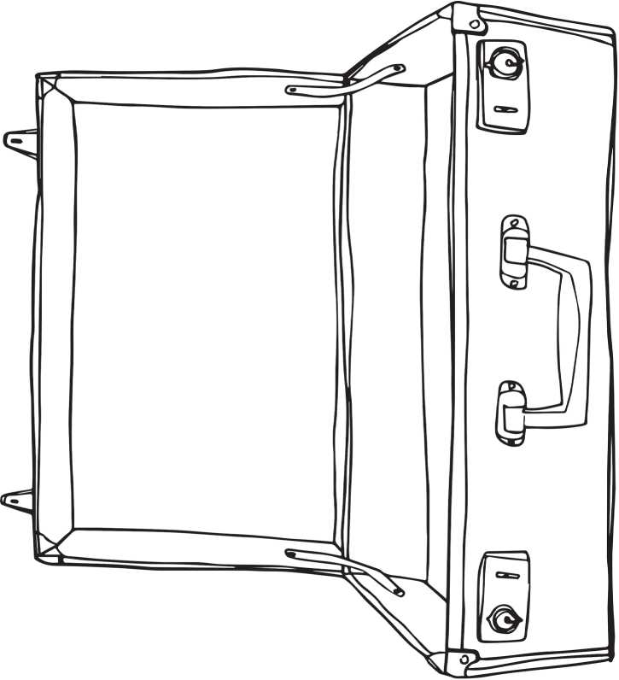

ETKİNLİK ADI

FARKINDAYIM

TRAVMA TÜRÜ

Doğal Afet, Göç, Terör, Cinsel İstismar, İntihar, Ölüm-Yas

AMACI

Önleyici

HEDEF KİTLE VE KADEME

ÖĞRETMEN

UYGULAYACAK KİŞİ

Rehberlik Öğretmeni

KAZANIMLAR

* Travmatik yaşantıların olası etkilerini fark eder.
* Travmatik yaşantıların olası etkileriyle baş edebilme becerilerini geliştirir.

ÖNERİLEN MATERYALLER

* Tebeşir / Tahta Kalemi

• Sunu (Travma türleri ve travma ile baş etme yollarını içeren kısa sunu)

SÜRE

60-90 dakika

AKIŞ SÜRECİ

Rehberlik Öğretmeni;

> “Değerli öğretmenler, bugün sîzlerle travmatik yaşantıların olası etkileri ve baş edebilme becerileri hakkında konuşacağız. Travma; hayatımızda aniden gelişen, bizleri derinden etkileyen, üzen, yaşamımızda izler bırakan ve günlük yaşam akışını bozan olaylar olarak tanımlanır.

> “Travmatik yaşantılar denilince aklınıza neler gelir?” diye sorar ve gelen cevap­ları tahtaya yazar.

> Sonra eksik kalan travmatik yaşantıları tamamlar (Doğal Afet, Göç, Terör, Cinsel İstismar, İntihar, Ölüm-Yas başlıkları verilir.).

> “Travma sonrasında çocuklar duygusal,davranışsal ne tür tepkiler gösterebi­lir?" diye sorar ve her travma türü başlığını tek tek ele alarak tartışır.

> ***“Çocukların travma sonrası baş edebilme becerilerini geliştirmek için neler yapılabilir?"*** diye sorar ve gruptan gelen yanıtları tahtaya yazar. Travma türleri ve baş etme türlerine ilişkin slayt ile eksik kalan bilgileri tamamlar.

> “Sınıfınızda öğrencilerinizle ilgili gözlem yapmanız son derece önemlidir. Bu tür duygusal-davranışsal tepkiler gözlemlediğinizde öğrencileri rehberlik ser­visine yönlendirmeniz profesyonel yardımın sağlanmasını mümkün kılar.” der ve gönüllü olan öğretmenlerden etkinlikle ilgili ek paylaşımlarını alarak etkinliği sonlandırır.

**İLAVE BİLGİ VE UYARILAR**

D. VELİ ETKİNLİKLERİ*

|  |  |  |
| --- | --- | --- |
| **Etkinlik Adı:** | **Travma Türü:** | **Kazanımlar:** |
| Yaşam Bavulu | Doğal Afet, Göç, Terör,  Cinsel İstismar, İntihar, | * Travmatik olayların neler olduğunu bilir. * Travmatik olayların insanlar üzerindeki olası etkilerini fark |
| Ölüm-Yas | eder.  • Travmatik olayların insanlar üzerindeki etkileriyle baş edebilme yollarını fark eder. |

|  |  |  |
| --- | --- | --- |
|  | Doğal Afet, Göç, Terör, | • Travmatik yaşantıların olası etkilerini fark eder. |
| Farkındayım | Cinsel İstismar, İntihar, | • Travmatik yaşantıların olası |
|  | Ölüm-Yas | etkileriyle baş edebilme |
|  |  | becerilerini geliştirir. |

* Uygulayıcı, etkinlikleri uygulamadan önce gerek görürse grubun ve ortamın özelliklerine uygun bir ısınma etkinliği kullanmalıdır.

**ETKİNLİK ADI**

YAŞAM BAVULU

**TRAVMA TÜRÜ**

Doğal Afet, Terör, Göç, Cinsel İstismar, İntihar, Ölüm-Yas

**AMACI**

Önleyici

**HEDEF KİTLE VE KADEME**

VELİ

**UYGULAYACAK KİŞİ**

Rehberlik Öğretmeni

**KAZANIMLAR**

* Travmatik olayların neler olduğunu bilir.
* Travmatik olayların insanlar üzerindeki olası etkilerini fark eder.
* Travmatik olayların insanlar üzerindeki etkileriyle baş edebilme yollarını fark eder.

**ÖNERİLEN MATERYALLER**

* Tebeşir / Tahta Kalemi
* EK-1 (Boş Bavul Görseli -> Renkli)
* EK-2 (Boş Bavul Görseli -> Siyah-Beyaz)

**SÜRE**

60-90 dakika

**AKIŞ SÜRECİ**

Rehberlik Öğretmeni;

> “Değerli veliler, bugün sîzlerle travmatik olayların neler olduğunu, insanlar üzerindeki olası etkilerini ve bu etkilerle başa çıkabilme yolları hakkında ko­nuşacağız. Travmatik yaşantılar, aniden gelişen, bizleri derinden etkileyen, üzen, günlük yaşam akışımızı bozan ve yaşamımızda izler bırakabilen olay­lardır. Bugün, travmatik yaşantılardan altı tanesiyle ilgili paylaşımda bulu­nacağız. Bu altı travmatik olayı, altı bölmeli bir bavula yerleştirelim. Şimdi bu bavulumuzun her bölmesine bir travmatik olayın adını yazacağım.” der ve her bir travmatik olayı aşağıdaki gibi, sü-tunlar hâlinde tahtanın sol tarafına yan yana yazar:

|  |  |  |  |  |  |
| --- | --- | --- | --- | --- | --- |
| **DOĞAL AFETLER** | **TERÖR** | **GÖÇ** | **CİNSEL İSTİSMAR** | **İNTİHAR** | **ÖLÜM-YAS** |
|  |  |  |  |  |  |

* “Şimdi hep birlikte bu bavulun bölmelerine ‘Bu travmatikyaşantılardan nasıl etkileniriz.’ konusundaki paylaşımlarımızı başlıklara göre sırayla yerleştirece­ğiz." der ve katılımcılardan gelen cevapları tahtaya çizdiği tablodaki ilgili bölüme/ sütuna yazar.
* “Travmatik yaşantılardan sonra insanlar genel olarak sizlerin de paylaştığı, bunlara benzer tepkileri verirler ve bu tür tepkilerin verilmesi normaldir.” der.
* ***“Şimdi ikinci bavulumuzu yerleştireceğiz."*** der ve tahtanın sağ tarafına yukarı­daki tablodan bir tane daha çizer.
* “Bu bavulumuza da ‘travmatik olayların etkileriyle nasıl baş edebileceğimiz’ konusundaki düşüncelerimizi yerleştireceğiz. Sizce neler yaparsak travmanın etkileriyle en iyi biçimde başa çıkabiliriz?” diye sorar ve öğretmenlerin her bir bavula yerleştirilmesi için ifade ettiklerini tahtaya ilgili bölüme/sütuna yazar.

> Yeteri kadar paylaşım olmaması durumunda, velileri konuşmaya teşvik ederek pay­laşım yapmalarını sağlar. Eksik kaldığını düşündüğü başlıkların altına eklemeler ya­par (Travma öncesinde yapmaktan hoşnut olduğu, kendini iyi hissettirecek hobileri, sosyal-kültürel etkinlikleri yeniden yapmaya özen göstermek; işe, alışverişe gitmek gibi rutin yaşam akışına dönmek; bundan sonra yaşanması olası travmatik olaylarla ilgili alınabilecek her türlü önlemi almaya çalışmak -deprem çantası hazırlamak vb.- sevdikleriyle daha çok zaman geçirmeye, duygularını onlarla paylaşmaya özen göstermek, gereksinim duyduğu noktada profesyonel destek almak gibi...).

> “Değerli veliler, bugünkü çalışmamızın sonunda buradan iki bavulla ayrılı­yoruz. Bir bavulumuza travmatik yaşantıların neler olduğu ve insanlar üze­rindeki olası etkileri; diğer bavulumuza ise, bu etkilerle nasıl başa çıkabile­ceğimizle ilgili bilgileri yerleştirdik. Bundan sonra da bizleri üzen ve yaşam akışımızı bozan, baş etmekte güçlük yaşadığımız olaylarla karşılaştığımız zaman, öncelikle birinci bavulumuza yerleştirdiğimiz etkileri ve bunları ya­şamanın ne kadar normal olduğunu hatırlayalım. Daha sonra da travmatik olayların etkileriyle nasıl baş edebileceğimiz konusundaki bilgileri yerleştirdi­ğimiz ikinci bavulumuzu açalım ve kullanalım. Travmatik olaylar karşısında, ihtiyaç duymamız durumunda bu iki bavul bizlere her zaman yardımcı ola­caktır." der ve etkinliği sonlandırır.

İLAVE BİLGİ VE UYARILAR

*J* Boş bavul görselinin hem renkli hem de siyah-beyaz hâli eklerde sunulmuştur. Etkinliğin uygulanacağı koşullar ve olanaklar doğrultusunda rehberlik öğretmeni bu iki seçenekten hangisini isterse kullanabilir.

*J* Rehberlik öğretmeni, etkinliği görsel olarak zenginleştirmek için, etkinlik öncesin­de EK-1’den ya da EK-2’den 12 adet çıktı alarak, her bir travma türünden iki adet olacak biçimde, bavulların içerisine travma türlerini teker teker yazar. Böylece, akış sürecinde belirtilen tabloyu iki defa çizmek yerine, başlıkları bavul görseli ile ha­zırlamış olur. Tahtayı yukarıdan aşağıya ikiye böler. Sol tarafa, hazırladığı başlıklar­dan birinci takımını, sağ tarafa da ikinci takımını uygun düzende asar. Velilerden gelen paylaşımları ilgili başlıkların altına yazar.

J Uygulamanın etkililiğinin arttırılması amacıyla, etkinlik içerisinde paylaşılan bilgi­ler zenginleştirilerek broşür hazırlanıp velilere dağıtılabilir.

EK-1



EK-2

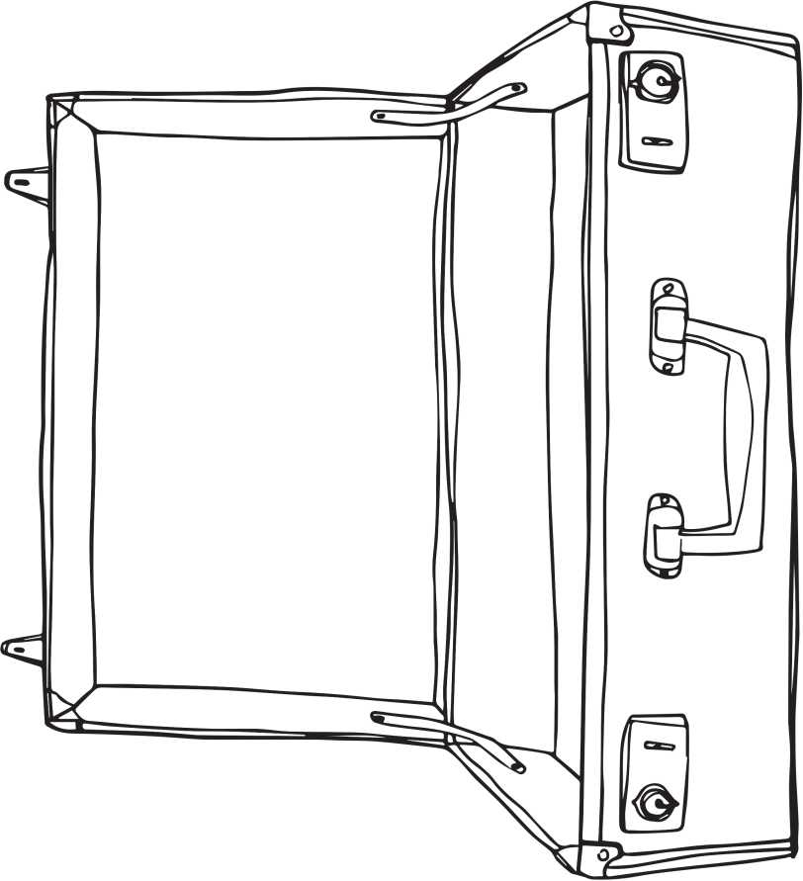

ETKİNLİK ADI

FARKINDAYIM

TRAVMA TÜRÜ

Doğal Afet, Göç, Terör, Cinsel İstismar, İntihar, Ölüm-Yas

AMACI

Önleyici

HEDEF KİTLE VE KADEME

VELİ

UYGULAYACAK KİŞİ

Rehberlik Öğretmeni

KAZANIMLAR

* Travmatik yaşantıların olası etkilerini fark eder.
* Travmatik yaşantıların olası etkileriyle baş edebilme becerilerini geliştirir.

ÖNERİLEN MATERYALLER

* Tebeşir / Tahta Kalemi

• Sunu (Travma türleri ve travma ile baş etme yollarını içeren kısa sunu)

SÜRE

60-90 dakika

AKIŞ SÜRECİ

Rehberlik Öğretmeni;

> “Değerli veliler, bugün sîzlerle travmatikyaşantıların olası etkileri ve baş ede­bilme becerileri hakkında konuşacağız. Travma; hayatımızda aniden gelişen, bizleri derinden etkileyen, üzen, yaşamımızda izler bırakan ve günlük yaşam akışını bozan olaylar olarak tanımlanır.” der.

> “Travmatik yaşantılar denilince aklınıza neler gelir?” diye sorar ve gelen cevap­ları tahtaya yazar.

> Sonra eksik kalan travmatik yaşantıları tamamlar (Doğal Afet, Göç, Terör, Cinsel İstismar, İntihar, Ölüm-Yas başlıkları verilir.).

> “Travma sonrasında çocuklar duygusal, davranışsal ne tür tepkiler gösterebi­lir?" diye sorar ve her travma türü başlığını tek tek ele alarak tartışır.

> ***“Çocukların travma sonrası baş edebilme becerilerini geliştirmek için neler yapılabilir?"*** der ve gruptan gelen yanıtları tahtaya yazar. Travma türleri ve baş etme türlerine ilişkin slayt ile eksik kalan bilgileri tamamlar.

> “Çocuğunuzda bu tür duygusal davranışsal tepkiler gözlemlediğinizde reh­berlik servisinden destek almanız son derece önemlidir.” der ve gönüllülerin etkinlikle ilgili ek paylaşımda bulunmalarına olanak vererek etkinliği sonlandırır.

**İLAVE BİLGİ VE UYARILAR**



ÖZEL EĞİTİM ETKİNLİKLERİ*

* Bu bölümde yer alan etkinlikler Millî Eğitim Bakanlığı özel eğitim öğretmenleri tarafından geliştirilmiştir/uyarlanmıştır.



ÖZEL EĞİTİM ÖĞRENCİ VE VELİ ETKİNLİKLERİ*

|  |  |  |
| --- | --- | --- |
| **Etkinlik Adı:** | **Travma Türü:** | **Kazanımlar** |
| Güvenli Yer | Doğal Afet | • Deprem sırasında alınabilecek önlemleri gösterir/söyler. |
| Güvenlik Kartım | Doğal Afet | • Doğal afetler sonrasında çocuğuna yardım edebilecek kişileri belirler. |
| Benzerliklerimiz | Göç | • Farklı kültürler arasındaki ortak noktaları söyler. |
|  |  | • Göçe neden olan etkenleri anlar. |
| Yeni Yerim | Göç | • Göç eden insanların ne gibi olumsuz durumlar yaşayabileceğine ilişkin empati |
|  |  | becerisi geliştirir. |
| Mutluluk Çarkı | Terör | • Terör travmasının oluşturduğu olumsuz duygularla baş eder. |
| Mutluluk Çarkı | Terör | • Terör travmasının oluşturduğu olumsuz duygularla baş eder. |
| Bedenimi  Tanıyorum | Cinsel İstismar | • Bedeninde özel bölgeler olduğunu söyler. |
| Hayır, Dur! | Cinsel İstismar | • Cinsel istismar anında neler yapabileceğine yönelik farkındalık kazanır. |
|  |  | • Çocuğunun bedenindeki özel bölgelerini |
| Çocuğum Öğreniyor | Cinsel İstismar | öğrenmesine yardımcı olur.  • Çocuğunun cinsel istismardan nasıl |
|  |  | korunacağını bilmesine yardımcı olur. |
| Mutlu Yüzler | Ölüm- Yas | • Olumsuz duygularla baş etme becerisi kazanır. |
| Duygularımın Farkındayım | Ölüm- Yas | • Çocuğunun olumsuz duygularını fark eder. |

* Uygulayıcı, etkinlikleri uygulamadan önce gerek görürse grubun ve ortamın özelliklerine uygun bir ısınma etkinliği kullanmalıdır.

**ETKİNLİK ADI**

GÜVENLİ YER

**TRAVMA TÜRÜ**

Doğal Afet

**AMACI**

Önleyici

**HEDEF KİTLE VE KADEME**

ÖĞRENCİ **-** Özel Eğitim

**UYGULAYACAK KİŞİ**

Öğretmen

**KAZANIMLAR**

* Deprem sırasında alınabilecek önlemleri gösterir/söyler.

**ÖNERİLEN MATERYALLER**

* EK-1 ( Deprem Görseli)
* EK-2 (Güvenli Yerler Görseli)
* EK-3(Güvenli Olmayan Yerler Görseli)

**SÜRE**

1 ders saati

**AKIŞ SÜRECİ**

Öğretmen;

* “Sevgili öğrenciler, daha önce sîzlerle depremle ilgili konuşmuştuk. (EK-1’de yer alan görseli öğrencilere göstererek) Bu bir deprem resmidir. Deprem anında kendimizi koruyabileceğimizi konuşmuştuk. Kendimizi korumak için güvenli yerlerde durmalıyız.. Acaba güvenli yerler nerelerdir?” der ve cevapları alır. Ge­rekirse deprem konusunu kısaca hatırlatır.
* “Şimdisizinle ‘Güvenli Yer’adında bir oyun oynayacağız (Kâğıtları gösterir.). Siz- lere oyunumuz için bu kâğıtları dağıtacağım. Elinizdeki kâğıtlardaki resimle­re bakarak beni dinlemenizi istiyorum.” der.
* (EK-2’yi gösterir.) “Bu resimde deprem sırasında durabileceğimiz güvenli yerler var. Güvenli yerler kendimizi daha iyi hissetmemizi sağlar, bizi depremin za­rarlarından koruyabilir.” der.
* (EK-3’ü gösterir) “Bu resimde güvenli olmayan yerler var. Güvenli olmayan yer­lerde zarar görebiliriz.” der.
* ***“Şimdi önünüzdeki kâğıtlara bakın. Güvenli yerlerin olduğu kâğıdı havaya kaldırın."*** der. Yanlış kâğıt kaldıran olursa doğru kâğıdı göstermesine yardımcı olur. Tekrar kâğıtlara bakmalarını ister.
* ***“Güvenli olmayan yerlerin olduğu kâğıdı havaya kaldırın.”*** der. Yanlış kâğıt kal - dıran olursa doğru kâğıdı göstermesine yardımcı olur.
* Kâğıtları toplar. “Evet, şimdi sınıfta deprem sırasında güvenli yerlere bakın. Kendinize güvenli bir yer seçin. Seçtiğiniz yere gidin.” der. Yerlere giderken ve gittikten sonra uygun duruşta bulunamayan öğrencilere yardımcı olur.

İLAVE BİLGİ VE UYARILAR

*J* Etkinlikten önce deprem konusu ve deprem anında yapılacaklar işlenmiş olma­lıdır.

*J* Sınıf ortamında uygulanmalıdır.

*J* Bu etkinlik bireysel farklılıklar göz önünde bulundurularak diğer yetersizlik tü­ründeki öğrencilere de uygulanabilir.

J Bu etkinlik görme yetersizliği olan öğrenciler için uygulanırken daha fazla sözel açıklama yapılabilir ve güvenli yerlere geçme uygulamasında öğretmen yardım­cı olabilir.

EK-1

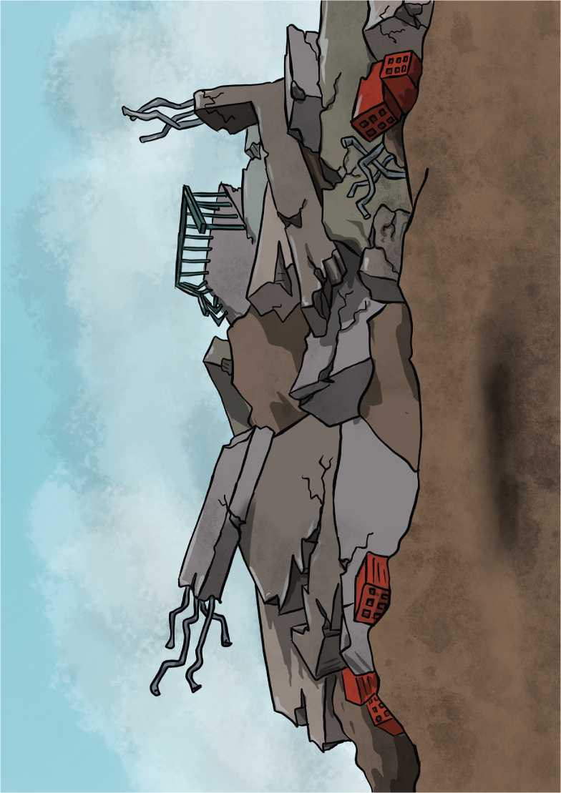

EK-2

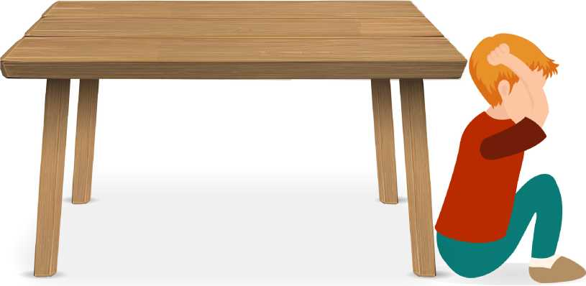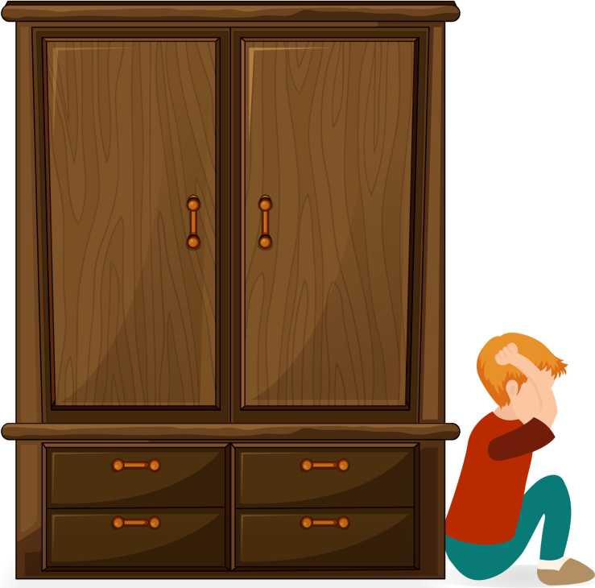

EK-3

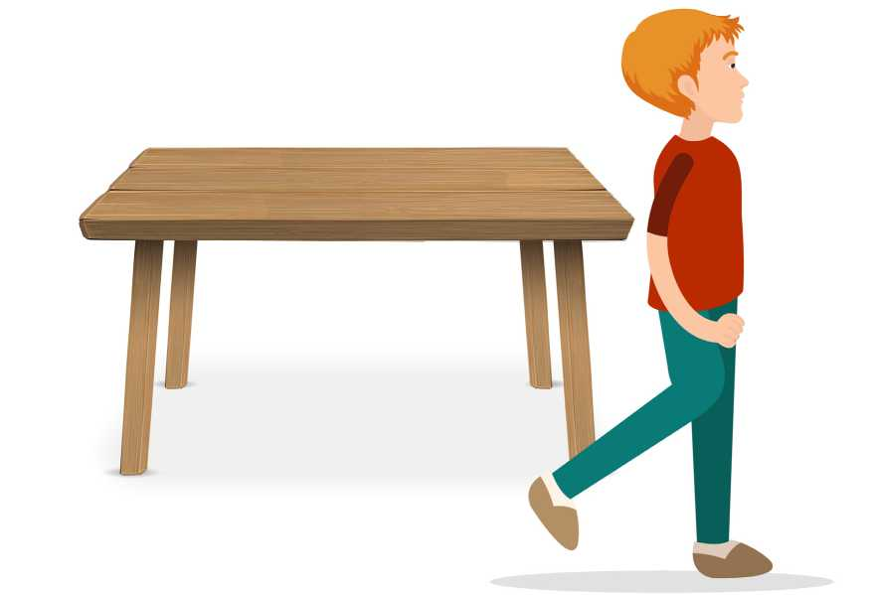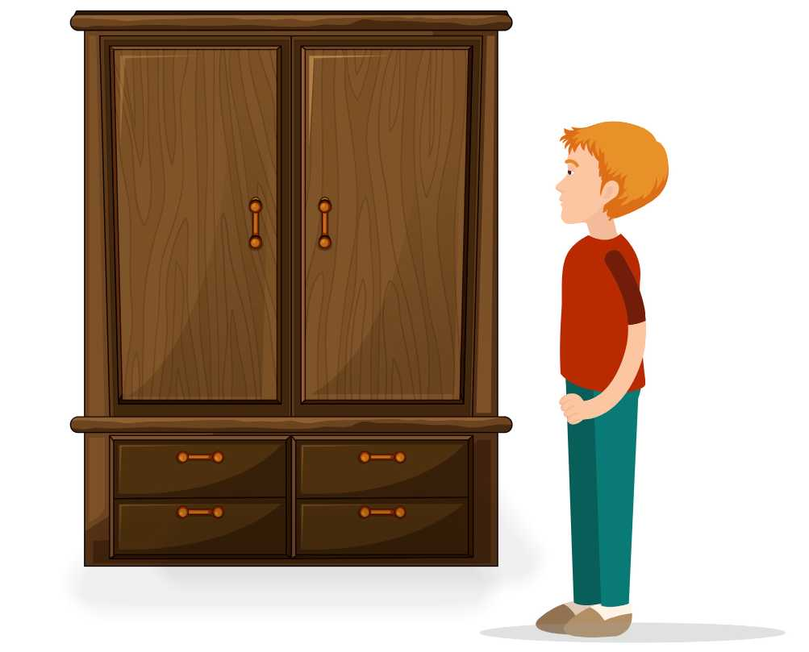

**ETKİNLİK ADI**

GÜVENLİK KARTIM

**TRAVMA TÜRÜ**

Doğal Afet

**AMACI**

Önleyici

**HEDEF KİTLE**

VELİ

**UYGULAYACAK KİŞİ**

Rehberlik Öğretmeni

**KAZANIMLAR**

* Doğal afetler sonrasında çocuğuna yardım edebilecek kişileri belirler.

**ÖNERİLEN MATERYALLER**

* EK-1 (Acil Durum Anında Aranabilecek Kişiler)
* EK-2 (Acil Yardım Kartı Örneği)

• Kalem

**SÜRE**

60-90 dakika

**AKIŞ SÜRECİ**

Rehberlik Öğretmeni;

> “Değerli veliler, bugün sîzlerle travmatik olayların neler olduğunu, insanlar üzerindeki olası etkilerini ve bu etkilerle başa çıkabilme yolları hakkında ko­nuşacağız. Travmatik yaşantılar, aniden gelişen, bizleri derinden etkileyen, üzen, günlük yaşam akışımızı bozan ve yaşamımızda izler bırakabilen olay­lardır. Bugün, travmatik yaşantılardan ‘doğal afet’ hakkında paylaşımlarda bulunacağız.”

> ***“Doğal afet nedir?"*** diye sorar ve gönüllü velilerden cevapları alır.

> “DEPREM, yer kabuğundaki kırılmalar nedeniyle ani olarak ortaya çıkan tit­reşimlerin dalgalar halinde yayılarak geçtikleri ortamları ve yer yüzeyini sars­ması olayıdır.”

> “SEL, ani ve kuvvetli yağışlar ya da dağlardaki yoğun kar kütlelerinin aniden erimesi sonucunda dere yataklarının taşmasıyla oluşur.”

* “ÇIĞ, farklı nedenlerden dolayı dağdan aşağıya doğru kayan büyük kar küt­leleridir."
* “YANGIN, zarara yol açan büyük ateştir. Bilinçsiz davranışlar, doğa olayları, sabotaj, kazalar, ihmal gibi nedenlerden dolayı oluşur.”
* “HEYELAN, toprağın ya da kayaların, yer çekiminin etkisiyle eğim yönünde kaymasıdır.”
* “GÖÇÜK, madenlerdeki biriken metan gazının patlaması durumunda yaşa­nan, ciddi yaralanmalara ya da kayıplara sebep olabilen çökmelerdir.” biçi­minde bilgilendirme yapar ve eksik kalan açıklamaları tamamlar.
* “Belirtilen doğal afetler zaman zaman hayatımızda olabilecek olaylardır. Bu olaylara maruz kalan insanların verdikleri tepkiler ise normal tepkilerdir. Biz yetişkinler gibi çocuklarımızda bu olaylar sonrasında korku, şaşkınlık, çare­sizlik, huzursuzluk gibi duygular yaşayabilir. Son derece normal olan bu duy­gular içerisinde çocuklarımız ne yapacağını bilemeyebilir. Doğal afet sonra­sında çocuklarımızın güvenliğini sağlamak için onlara yardımcı olabilecek kişilere hızlı bir biçimde ulaşmayı öğretmeliyiz.” der ve velilere EK-1’i dağıtır.
* “Şimdi sizlerden olası bir afet durumunda çocuklarımıza yardım edebilecek kişileri düşünüp, isimlerini, adreslerini ve telefonlarını elinizdeki formda yer alan çocuk figürünün etrafındaki kutucukların içerisine öncelik sırasına göre yazmanızı istiyorum."der ve yazma işlemi bittikten sonra gönüllü olanların pay­laşımlarını dinler.

> Daha sonra herkese birer tane de EK-2’den dağıtır.

> “Biraz önce doldurduğumuz form çocuğunuz için oluşturduğunuz güvenlik çemberidir. Bu çember, acil bir durumda çocuklarınızın yardım alabileceği kişileri göstermektedir. Bu kâğıtların üzerinde yazan isimleri evde çocukları­nızla birlikte tekrar ediniz ve şimdi dağıttığım ‘Acil Yardım Kartı’ örneğinde- kine benzer bir şekle dönüştürerek en az 5 tane olacak biçimde çoğaltınız. Onun kolay ulaşabileceği bir yerde (odası, dolabı, cebi, okul çantası, cüzdanı vb.) çocuğunuzla beraber saklayınız. Çocuğunuzun, kartın yerini öğrendiğin­den emin oluncaya kadar ‘Acil durum kartını bana getir.’yönergesini vererek kartı bulmasını isteyiniz. Çocuğunuz başlarda yönergeyi anlamakta güçlük çekebilir, bu durumda yönergeyi verdikten sonra beraber kartı bulunuz. Ço­cuğunuzun öğrenme sürecinde kartın yerini işaret edip sözel olarak yerini söyleyerek yardımcı olabilirsiniz. Sizin yardımınız olmadan kartı bulabildiğin­den emin olduktan sonra etkinliğin bir sonraki aşamasına geçiniz.”

> ***“Bu aşamada çocuğunuzla şu çalışmayı yapınız.”*** der ve gönüllü bir veli ile et­kinliği canlandırır.

> Öğretmen, çocuk rolündeki veliyi karşısına alır.

> Öğretmen:

“Kızım/oğlum acil durum kartından bir tanesini bana getir.”

Veli: Elindeki kartı öğretmene verir.

Öğretmen:

***“Aferin kızım/oğlum*** (Aferin yerine çocuğunuzun hoşuna giden farklı bir pekişti- reç de olabilir.)**.”**

***“Bu kartı*** (kartı göstererek) ***deprem, sel, yangın*** (özellikle o bölgenin coğrafi özel­liklerine uygun olanlar seçilir) ***sırasında gördüğün/ulaştığın ilk kişiye ver.”***

“Korktuğun zamanlarda gördüğün/ulaştığın ilk kişiye ver.”

***“Şimdi sen söyle, kartı ne zaman başka birine vereceksin?”*** diye sorar. Cevap beklenir. Doğru cevap verirse pekiştirilir. Cevap vermezse ya da yanlış cevap verirse doğru cevap öğretmen tarafından tekrar edilir.

> “Bu çalışmayı haftada bir defa olacak biçimde tekrar ettiriniz. Bu süreçte kartların yerini değiştirmeyiniz. Güvenlik kartlarını çocuğun kolay ulaşabile­ceği ve çıkışa yakın yerlere saklamaya özen gösteriniz. Acil durumlarda yal­nızca bir tane kart getirmesinin yeterli olacağının üzerinde durunuz.” der ve daha sonra,

> “Acil durum anında çocuğunuz bu kartı kullanarak yakınındaki birine vere­cektir. Böylece çocuğunuza yardımda bulunacak kişi kartta yazan ilgili kişi/ kişileri haberdar edebilir.” der ve etkinliği sonlandırır.

**İLAVE BİLGİ VE UYARILAR**

*J* Bu etkinlik, öğrencilere “Güvenli Yer” etkinliği uygulandıktan sonra velilere yapı­labilir.

EK-1

Acil Durum Anında Aranabilecek Kişiler

Çocuğun Adı-Soyadı:

Ev ve Okul Adresi:

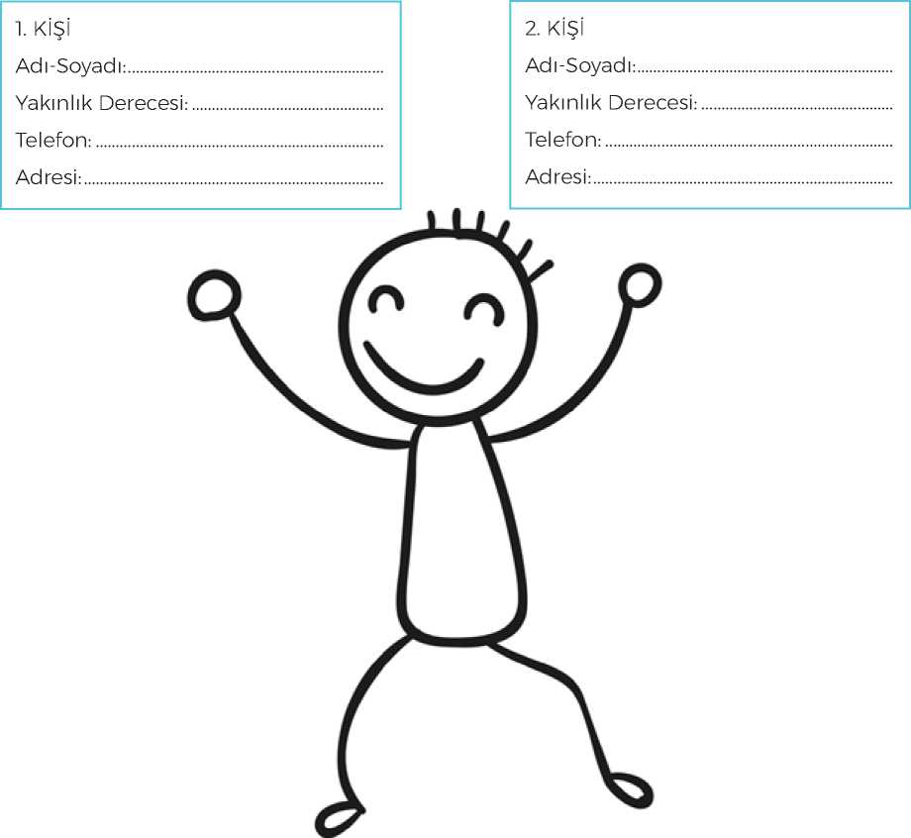

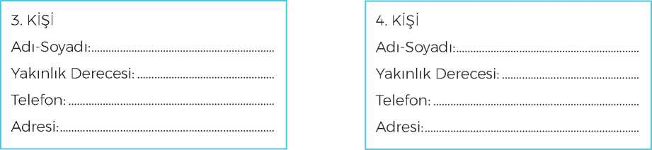

EK-2

Acil Yardım Kartı Örneği

**ACİL YARDIM KARTI**

**Adım Soyadım**

1. Adı-Soyadı Yakınlık Derecesi Telefon

Adres:

1. Adı-Soyadı Yakınlık Derecesi Telefon

Adres:

1. Adı-Soyadı Yakınlık Derecesi Telefon

Adres:

**ETKİNLİK ADI**

BENZERLİKLERİMİZ

**TRAVMA TÜRÜ**

Göç

**AMACI**

Önleyici

**HEDEF KİTLE VE KADEME**

ÖĞRENCİ**-** Özel eğitim

**UYGULAYACAK KİŞİ**

Öğretmen

**KAZANIMLAR**

* Farklı kültürler arasındaki ortak noktaları söyler.

**ÖNERİLEN MATERYALLER**

* EK-1 (Çocuklar Görseli)
* Renkli boya kalemleri

**SÜRE**

1 ders saati

**AKIŞ SÜRECİ**

Öğretmen;

> “**Sevgili öğrenciler bugün sîzlerle bir boyama etkinliği yapacağız. Sizlere dağıttığım re­simlere bakın. Resimde dört tane çocuk var. Bu çocukları istediğiniz gibi boyayın.”** der ve en fazla 15 dakika boyamaları için bekler. Boyama işlemi bittikten sonra,

> Resimdeki çocukların kulağı var mı?

> Resimdeki çocukların kaç eli var?

> Resimdeki çocukların kaç ayağı var?

> Resimdeki çocukların kaç gözü var?

> Resimdeki çocukların kaç burnu var?

*>* ***Resimdeki çocukların ağzı var mı?*** diye sorarak aldığı cevaplar üzerine benzerlikler hak­kında konuşur.

> “Evet çocuklar nerede yaşarsak yaşayalım, hangi ailede olursak olalım hepimiz insa­nız. Hepimizin benzerlikleri var. Resimlerdeki çocukları istediğiniz renklere boyadınız. Renkler farklı olsa da benzerliklerimiz çok fazla. İnsanlar bir arada mutlu yaşayabilir­ler.” der. Resimleri toplar ve tahtaya asararak etkinliği sonlandırır.

**İLAVE BİLGİ VE UYARILAR**

*S* Sınıftaki öğrencilerin özellikleri dikkate alınarak bazı sorular artırılabilir/azaltılabilir veya değiştirilebilir.

*S* Görme yetersizliği olan öğrenciler için resim yerine dört farklı oyuncak bebek kullanılarak etkinlik uygulanabilir (Öğrencinin bebeklere dokunarak bebeklerin fiziksel özelliklerini anlaması sağlanabilir.).

*S* Tahtaya ya da sınıfın bir bölümüne asılan resimler birkaç gün asılı kalabilir.

EK-1

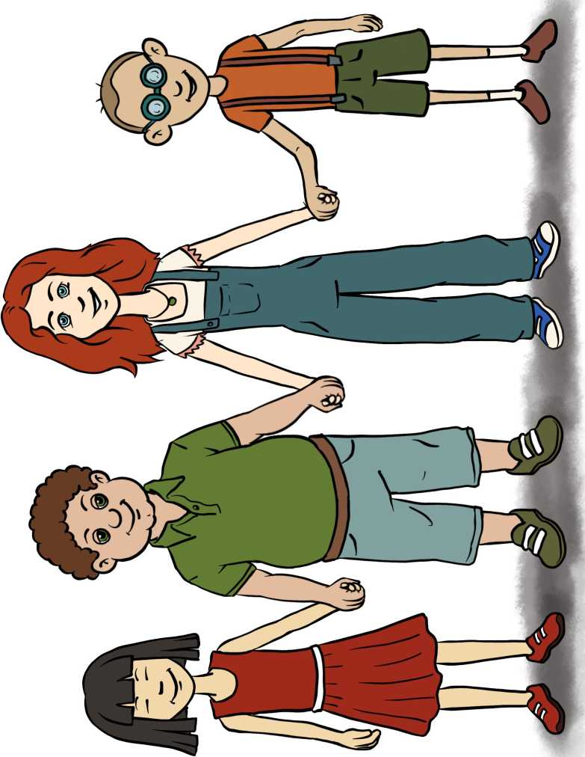

**ETKİNLİK ADI**

YENİ YERİM

**TRAVMA TÜRÜ**

Göç

**AMACI**

Önleyici

**HEDEF KİTLE VE KADEME**

VELİ

**UYGULAYACAK KİŞİ**

Rehberlik Öğretmeni

**KAZANIMLAR**

* Göçe neden olan etkenleri anlar.
* Göç eden insanların ne gibi olumsuz durumlar yaşayabileceğine ilişkin empati becerisi geliştirir.

**ÖNERİLEN MATERYALLER**

**SÜRE**

60-90 dakika

**AKIŞ SÜRECİ**

Rehberlik Öğretmeni;

* “Değerli veliler bugün hep birlikte göç ile ilgili bir çalışma yapacağız.” der ve aşağıdaki soruları gruba yöneltir ve gruptan yanıtları alır.
* ***“Göç deyince aklınıza ne geliyor?"*** der ve gönüllü velilerden cevaplar alır.
* “İnsanlar neden göç etmek durumunda kalırlar?” der ve gönüllü velilerden ce­vaplar alır.
* “Göç: İnsanların, sosyal, ekonomik, siyasi veya doğal nedenlerden dolayı coğ­rafi olarak yer değiştirmesidir. Bu yer değiştirme uluslararası bir sınırı geçmek biçiminde olduğu gibi aynı ülke içinde de olabilir. Göçe neden olan etkenler farklılaşmaktadır.” der ve göçe neden olan etkenleri açıklar.

> “Göçe Neden Olan Etkenler

* Güvenlik tehdidi oluşturan durumlar (terör, iç çatışma, savaş vb.),
* Makineleşme ve sanayileşme ile birlikte kentleşmenin de artması,
* Kırsal alanda sağlık, eğitim vb. imkânların kısıtlı olması,
* İşsizlik,
* Daha iyi şartlarda yaşama arzusu.”

> Daha sonra “Eğer göç etmek zorunda kalsaydınız, hangi şehire göç etmek istersiniz ve göç ettiğiniz şehirde sizi ne gibi olumlu veya olumsuz durumlar bekliyor olabilir?" diye sorar ve cevapları yazılı ya da sözlü olarak alır.

> Velilerin ifade ettikleri olumsuz durumlara dikkat çekerek aşağıdaki soruları sorar ve cevapları alarak etkileşime devam eder:

> “Yeni göç ettiğiniz şehirdeki okul ortamında öğretmenler ve öğrenciler çocu­ğunuza ‘ön yargılı, hoşgörüsüz’yaklaşım sergileseydi neler hissederdiniz?”

> “Çocuklarınızın yeni taşıdığınız şehirde olumsuz olarak etkilenmemesi için ne gibi önlemler alırdınız?”

> “Çevrenizde size ve çocuğunuza olan bu olumsuz bakış açısını değiştirmek için neler yapardınız?”

> “Sevgili veliler, bugün sizlerle göç üzerine bir etkinlik gerçekleştirdik. Bu etkin­liğimizde hep birlikte göçün tanımını yaptık. Ayrıca göçün nedenlerinin ne­ler olabileceği, göç etmek durumunda kalsak neler yaşabileceğimiz, göçün olumlu olumsuz olası etkilerinin neler olabileceğini konuştuk. Çocuğunuzun yeni ortamlarda daha kolay uyum sağlayabilmesi için yeni okuluna düzenli devam etmesini sağlayın, okul ile iletişim hâlinde olun. Çevreyi tanıması için o çevrede yaşayan akranlarıyla birlikte zaman geçirmesine fırsat yaratın, ço­cuğunuzun kişisel bakımını düzenli yapın, destek eğitimine devam etmesini sağlayın." der ve etkinliği sonlandırır.

**İLAVE BİLGİ VE UYARILAR**

*J* Kültürel olarak farklı özelliklere sahip gruplarda etkinlik yapılırken grupların kar­şılıklı iletişime geçmesi konusunda daha dikkatli olunmalıdır. Grup içerisinde ge­çici koruma statüsünde öğrenci varsa şehir ile birlikte ülkeden ülkeye göç etmek örneği de verilebilir.

ETKİNLİK ADI

MUTLULUK ÇARKI

TRAVMA TÜRÜ

Terör

AMACI

Önleyici

HEDEF KİTLE VE KADEME

ÖĞRENCİ - Özel eğitim

UYGULAYACAK KİŞİ

Öğretmen

KAZANIMLAR

* Terör travmasının oluşturduğu olumsuz duygularla baş eder.

ÖNERİLEN MATERYALLER

* EK-1 (Mutluluk Çarkı)
* Raptiye

SÜRE

1 ders saati

AKIŞ SÜRECİ

Öğretmen;

* “Sevgili öğrenciler, bugün sîzlerle ‘Mutluluk Çarkı’ adında bir oyun oynayaca­ğız. Bu, bizim oyunumuzda kullanacağımız aracımız." diyerek mutluluk çarkını gösterir. “İsterseniz aracımızı inceleyebilirsiniz.” der. Her öğrenciye, aracı eline alarak inceleme fırsatı verir. “Ben şimdi mutluluk çarkını çevireceğim ve benim tam önüme gelen bölmedeki resimle ilgili bir isteğimi söyleyeceğim.” (Çarkı birkaç defa çevirerek farklı isteklerini dile getirir).
* Daha sonra öğrencilerin sırayla çarkı çevirmesini sağlar. Çarkta gelen bölümlerle ilgili aşağıdaki sorulardan uygun bulduklarını, öğrencilerin bireysel farklılıklarına dikkat ederek sorar.

BEN:

* “Nereye gittiğinde mutlu olursun?”
* “En çok neye sahip olmak istersin?”
* “Hangi oyunu oynamak istersin?”
* “Nereyi görmek istersin?”
* “Yanında kimler olmasını istersin?”

AİLEM:

* “Ailenle nereye gittiğinde mutlu olursun?”
* “Ailenle neler yapmak istersin?”
* “Ailenle nereyi görmek istersin?”
* “Ailenin neye sahip olmasını istersin?”
* “Aileni ziyarete kimlerin gelmesini istersin?”

ARKADAŞLARIM:

* “Arkadaşlarınla neler yapmak istersin?”
* “Arkadaşlarınla nereye gitmek istersin?”
* “Arkadaşlarınla hangi oyunları oynamak istersin?”
* “Gelecekyıl hangi arkadaşlarınla aynı sınıfta olmak istersin?”
* “Arkadaşlarına ne hediye etmek istersin?”
* “Arkadaşlarından ne hediye almak istersin?”

ÖĞRETMENLERİM:

* “Öğretmenlerinle neler yapmak istersin?”
* “Öğretmenlerinle nereye gitmek istersin?”
* “Öğretmenlerinle hangi oyunları oynamak istersin?”
* “Öğretmenin sana ne hediye almasını istersin?”

> Her sorudan sonra öğrenciyle gelecekle ilgili olumlu duygular oluşturmaya yöne­lik sohbet eder. Öğrenci geleceğe dönük farklı konularla ilgili konuşmak isterse öğrenciye fırsat tanır.

> “Sevgili çocuklar, bazen hayatımızda üzüldüğümüz, korktuğumuz olaylar ya­şayabiliriz. Çok uzun süre üzülmemek için mutlu olacağımız etkinlikler yapa­biliriz. Örneğin oyun oynamak, resim yapmak, arkadaşlarımızla, anne baba­mızla (anne baba kaybı hâlinde çocuğun bakımını üstlenen kişiyle) konuşmak bizi mutlu edebilir. Kendimizi mutsuz, üzgün ya da korkmuş hissettiğimiz za­manlarda bu oyunu oynayabiliriz.” der ve etkinliği sonlandırır.

İLAVE BİLGİ VE UYARILAR

*J* Materyal hazırlanırken EK-1 Mutluluk Çarkı yuvarlak bir şekilde kesilerek yuvarlak bir kartona yapıştırılır, merkez noktasından bir raptiye takılarak dönen bir mater­yal elde edilir.

*J* Bu etkinlik okulun farklı bölümlerinde uygulanabilir.

*J* Görme yetersizliği olan öğrencilerde öğrenciye sözel destekte bulunulabilir.

J Öğretmen etkinlik sürecinde öğrencilerin motivasyonunu yüksek tutmak için et­kinliğe katılan her öğrenciyi değişken aralıklarla pekiştirir (Aferin, çok güzel gibi...).

J Etkinlik uygulanırken mümkünse sınıfta özel eğitim öğretmeninin de bulunması faydalı olacaktır.

EK-1

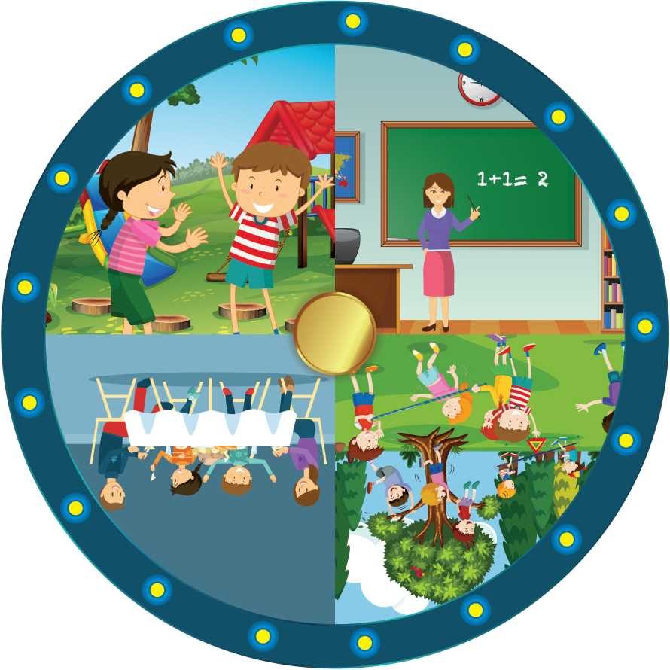

**ETKİNLİK ADI**

MUTLULUK ÇARKI

**TRAVMA TÜRÜ**

Terör

**AMACI**

Önleyici

**HEDEF KİTLE VE KADEME**

VELİ

**UYGULAYACAK KİŞİ**

Rehberlik Öğretmeni

**KAZANIMLAR**

* Terör travmasının oluşturduğu olumsuz duygularla baş eder.

**ÖNERİLEN MATERYALLER**

* EK-1 (Terör ve Etkileri)
* EK-2 (Mutluluk Çarkı)
* EK-3 (Mutluluk Çarkı Bölüm Soruları)
* Sunu (EK-1’den yararlanarak hazırlanacak.)
* Karton
* Raptiye
* Yapıştırıcı

**SÜRE**

60-90 dakika

**AKIŞ SÜRECİ**

Rehberlik Öğretmeni;

> “Değerli veliler, bildiğiniz gibi uzun yıllardır dünyada ve ülkemizde çeşitli terör olaylarına tanık olmaktayız. Bazılarımız bu tip olaylara bire bir tanık olmuş olabilir ya da bazılarımız yazılı görsel basın yoluyla terör olaylarından haber­dar oluyoruz. Her birimizin aklında terörün ne olduğuna ilişkin birtakım dü­şünceler vardır. Sizce terör nedir? Terörün hedefi ve sonuçları neler olabilir?” diye sorar, cevapları alır ve EK-1’de yer alan içerikten yararlanarak terör ile ilgili hazırladığı sunumu paylaşır.

> “Burada konuştuğumuz terör gibi travmatikyaşantılar sonrası korku, çaresiz­lik, endişe, panik duyguları yaşayabiliriz. Bu duyguları hissetmemiz son dere­ce normaldir. Tıpkı bizler gibi çocuklarımız da benzer duyguları hissedebilir. Hayata ve geleceğe umutla tutunmak bize iyi gelecektir. Sevdiğimiz etkinlik­leri yapmak, sevdiklerimizle birlikte vakit geçirmek bu süreci hızlandıracak­tır. Şimdi sizlere evde çocuklarınızla oynayabileceğiniz ‘Mutluluk Çarkı’ adlı oyunumuzun nasıl oynandığını anlatacağım.” der ve daha sonra,

* “Bu bizim oyunumuzda kullanacağımız aracımız" diyerek mutluluk çarkını (EK-2) gösterir. “Ben şimdi mutluluk çarkını çevireceğim ve benim tam önüme gelen bölmedeki resimle ilgili bir isteğimi söyleyeceğim.” der ve EK-3’ü dağıtır.
* “Çarktaki her bölümle ilgili sorular, sizlere dağıttığım EK-3’te yer almaktadır.” der.
* Çarkı birkaç kez çevirerek farklı isteklerini dile getirir. Daha sonra veliler sırayla çarkı çevirir.
* “Evde çocuğunuzla birlikte mutluluk çarkını oynarken her sorudan sonra ge­lecekle ilgili olumlu duygular oluşturmaya yönelik sohbet ediniz. Çocuğunuz geleceğe yönelik farklı konularla ilgili konuşmak isterse ona izin veriniz. Ço­cuklarımız da bizim gibi bazı olaylar karşısında üzülebilirler, korkabilirler. Üzüntülerinin uzun süre devam etmemesi için mutlu olacağı etkinlikler yap­tırabilirsiniz. Örneğin oyun oynamak, resim yapmak, arkadaşlarıyla beraber vakit geçirmesine fırsat tanımak, çocuğunuzla konuşmak çocuğunuzu mutlu edebilir. Kendisini mutsuz, üzgün ya da korkmuş hissettiğini düşündüğünüz zamanlarda bu oyunu tekrar oynayabilirsiniz.” der ve ardından materyalin na­sıl hazırlandığını anlatmaya başlar.
* “Şimdi sizlere ‘Mutluluk Çarkı’ görselini dağıtıyorum, görselde gördüğünüz mutluluk çarkının etrafını makasla keserek aynı büyüklükte kesmiş olduğu­nuz kartona yapıştırınız. Çarkın tam orta noktasına bir raptiye takınız. Rapti­ye çarkın rahat dönmesini sağlayacaktır” diyerek etkinliği sonlandırır.

**İLAVE BİLGİ VE UYARILAR**

*J* Bu etkinlik okulun farklı bölümlerinde uygulanabilir.

*J* EK-2 ve EK-3 gruptaki kişi sayısı kadar çoğaltılmalıdır.

*J* Görme yetersizliği olan öğrencilerin velileri bu etkinliği çocuklarıyla sözel olarak uygulayabilir.

J Velilere, evde etkinliği uygularken uygulama sırasında pekiştireç (Aferin, çok güzel gibi...) kullanmaları hatırlatılabilir.

EK-1 Terör ve Etkileri

Terör Tanımı

Schmid (2011), 250’ye yakın terör tanımlamasını incelemiş, terör ta­nımlamalarının ortak noktalarını sunmuştur. Bunların arasından örneğin Nato’nun (2003; akt., Easson ve Schmid, 2011, s. 142) tanımı “politik, dinî ya da ideolojik hedeflerini başarmak için bireylere ya da mülkiyete yönelik olarak güç ya da şiddetin yasa dışı kullanımı ya da tehdidi yoluyla hükûmetleri ya da toplumları sindirme ve zorlama” olarak; 1994’te Birleşmiş Milletler Genel Kurulunda Uluslararası Terörizmin Ortadan Kaldırılması Ek Deklarasyonun­da yer aldığı şekliyle ise “Birlemiş Milletlere” üye devletler, kime ve neye kar­şı yapılırsa yapılsın, devletlerin arasındaki dostça ilişkileri tehdit eden eylem­ler dâhil, devletlerin ve insanların toprak bütünlüğünü ve güvenliğini tehdit eden terörizm metot ve eylemlerini suç teşkil eden ve haksız eylemler ola­rak tanıdığını ve kınadığını tekrar teyit etmektedir” (Schmid, 2011, s. 50) ifa­desine ve aynı deklarasyonda “terörü kışkırtmayı amaçlayan ve hesaplayan suç eylemleri hangi politik, siyasi, ırksal, etnik, dinî ya da başka bir gerekçey­le olursa olsun haklı bulunamaz” ifadesine yer verilmiştir (Schmid, 2011, s. 92).

Terörün Amacı

Teröristler, amaçlarına ulaşmak için sıradan şiddette olduğu gibi birey­sel olarak hedeflenmiş kişileri değil rastgele kişileri hedef alırlar ve bu yolla kurban psikolojisi terörün amacıyla uyumlu olarak tüm toplumda genelle­nir (Bandura, 1990). Terörizm, amacı gereği, tekrarlanan şiddet eylemleri ara­cılığıyla kaygı oluşturmayı, rastgele ya da sembolik mesaj vermeyi amaçla­yan hedefleri seçerek kendi politik mesajını iletmeyi amaçlar (Schmid, 2011, s. 62). Özetle, terörün amacı toplumda oluşturduğu genellenmiş acı üzerin­den kendi politik hedeflerine erişmektir. Doğrudan hedefi toplumdaki her­kestir ve bu her bir kişinin yaşamasını öngördüğü acıya neden olacak eylem biçimi tasarlanır ve yaygın etki teröristlerin politik amaçları için bir araçtır. Kı­sacası terör eylemlerinde evlerinde oturan her bir kişinin yaşayacağı kaygı, travma ve duygusal sonuçlar doğrudan hedef alınmaktadır. Böylelikle hedef nüfustan rastgele seçilen kurbanlar aracılığıyla hem toplumdaki herkesin korku hissetmesini hem de eylemleriyle kendi söylemlerine dikkatin yönel­mesini ve toplumun hissettiği korku nedeniyle hükümetlerde baskı oluştu­rarak kendi politik hedeflerine ulaşmayı amaçlarlar. Terör örgütleri için olabil­diğince dikkat çekmek ve olabildiğince korku meydana getirmek hedeflenir.

Terörden Kimler Etkilenir

Terörden etkilenenler, doğrudan ve dolaylı etkilenenler olarak grup- landırılabilir Letschert, Staiger, 2009, s. 19).

**Doğrudan etkiye maruz kalanlar:**

1-Teröristler, bombacılar ya da silahla öldürülenler.

2-Teröristler tarafından yaralanmış, yaralanmış veya zihinsel işkence görmüş ancak sonuçta serbest bırakılmış ya da özgür kalmış kişiler.

3-Teröre karşı mücadele operasyonunda yaralanan veya ölenler.

**Dolaylı etkiye maruz kalanlar**

1-Doğrudan ve birincil kurbanları aileleri, arkadaş ve iş arkadaşları 2-Teröristlerin “ölüm listesinde” ismi olanlar

3-Gelecekteki kurbanın kendileri olabileceğine dair sağlam gerekçe­leri olanlar

4-Terör olaylarına ilk müdahalede bulunan ekipte yer alarak travmati- ze olanlar ve tükenmişlik yaşayanlar

5-Terör eylemleri nedeniyle gelir kaybı yaşayanlar ve maddi hasar gö­renler.

6-Terör tehdidi nedeniyle normal yaşam tarzı değişenler (Letschert, Staiger, 2009, s. 19).

Psikolojik travma, travmatik olayın yaşanması esnasında kurbanın ya­şamını alt üst eden bir güç tarafından çaresiz bırakılması sonucu yaşanan bir güçsüzlük acısıdır (Herman, 2007). Travmatik olayların tümü şiddet içe­ren olaylar değildir, örneğin tıbbi bir müdahale de travmatik etki oluşturabi­lir (Steel ve Kuban, 2013). Travmatik yaşantıların, terör gibi çok geniş bir kitleyi etkileyen olaylardan tamamen bireysel olarak tecrübe edilen yaşantılara ka­dar geniş bir çerçevesi vardır.

Travmatik olaya neden olan güç bir doğa olayı olduğunda doğal bir afet, insan tarafından uygulandığında ise insan eliyle oluşturulan bir etki söz konusudur. Ancak felaketin hem doğası, hem de bu doğadan kaynaklanan farklılıklar nedeniyle insanlar üzerindeki etkileri çeşitlilikler gösterir.

Çocuklarda Görülebilecek Travma Sonrası Stres Tepkileri

Okul çağındaki çocuklar travmatik olaydan yetişkinlerden daha fazla etkilenmektedir. Olaya maruz kalmanın ciddiyeti travma sonrası semptom­lar hakkında fikir verebilir yani maruz kalmanın ciddiyeti arttıkça rahatsızlık ya da semptomların düzeyi artar (Norris, 2002). Birincil stres kaynakları (doğ­rudan maruz kalma) ve ikincil stres kaynakları (olay sebebiyle ev, okul ya da yer değiştirmek zorunda kalma) akut ve kronik reaksiyonlar üzerinde belir­leyici etkiye sahiptir (Chrisman ve Dougherty, 2014). Yaşla ilgili farklılıklar söz konusu olduğu gibi cinsiyet farklılıkları da vardır. Kadınlar travmatik olaylar­dan daha fazla etkilenmektedir (Dyregrov, 2010). Bireysel özellikler riskleri, TSSB ve depresyonu artırabilir. Aynı şekilde dolaylı ve doğrudan maruz kal­ma (Stamm, Piland, Van der Hart, Fairbank, 2004) ve travmatik olaydan ön­ce psikolojik sağlık sorunlarına sahip olma (Pfefferbaum ve diğ., 2006), olayın erken ve geç dönem etkileri ve risk açısından önemlidir. Travmatik olayın bi­reysel olması ya da kitlesel olarak travmatik bir deneyim yaşamak arasında da farklılıklar vardır. Bireysel travmaların etkisi daha ciddidir (Ajdukovic, 2005).

Felaketlerin çocuklar üzerindeki etkisini belirleyen faktörler; çocukların olaydan önceki kişisel deneyimleri, çocukların ebeveynlerinin olaya göster­diği tepkiler, gelişimsel düzeyleri, yeterlilikleri ve cinsiyetleri (Hagan, 2005), olaydan sonra oluşabilecek risk faktörleri; maruz kalmanın yoğunluğu/ciddi- yeti, öncelikli stres tepkileri ve çocukların mevcut psikolojik sorununun olup olmamasıdır (Bromet ve diğ., 2017). Erken çocukluk, orta çocukluk ya da er­genlik dönemlerinde birkaç hafta boyunca olayla ilgili rüyalar ve kâbuslar görülebilir, travmanın etkisini hafifletmek için tekrarlanan oyunlar oynanabi­lir ve çocuklar baş ağrısı, karın ağrısı gibi çeşitli fiziksel semptomlar sergileye­bilirler (Hagan, 2005). Galili-Weisstub ve Benarroch (2005) yaptıkları araştır­mada terör kurbanlarının çoğunun (%82) akut stres tepkilerini klinik açıdan göstermediğini; telaş, üzüntü, uykusuzluk gibi normal kabul edilecek belirti­ler gösterdiklerini rapor etmişlerdir. Aynı çalışmada yaş gruplarına göre terö­re maruz kaldıktan hemen sonra ortaya çıkan belirtiler şu şekildedir:

*Yeni doğan ve bebekler:* Birkaç aylıktan iki yaşına kadar olan bebek­leri değerlendirmek için çocuğa bakım verenlerin ihtiyaçlarını karşılayıp karşılamadığı bir arada iken gözlemlenebilir. Çocuğun duygusal tepkile­ri çeşitlidir. Bazı bebekler ebeveynlerinin stresine sessiz kalarak ya da uy­kuya dalarak, bazılarıysa uykusuzluk, sürekli ağlama sakinleşmeme ya da ebeveynden ayrılma kaygısı şeklinde tepki göstermişlerdir. Anne babanın kaybı söz konusu olduğunda yakın aile üyelerinin empati, hassasiyet ve il­gili göstermeleri çocuk açısından çok önemlidir.

*Okul öncesi çocuklar:* Bu yaş grubu çocuklar sözel etkileşim kura­bilmekte ve yaşadıklarını nispeten sözel olarak aktarabilmektedir. Aile ya­kınlarının varlığı olumlu etki yaratmaktadır. Bazı çocuklar olayı sözcükler­le aktarırken bazıları oyunlarla aktarmaktadır. Ebeveynlerin birinde TSSB saptandığında terör travmasına maruz kalan bazı çocuklarda da TSSB ay­rılık anksiyetesiyle birlikte görülmüştür.

Çocukların sözel tepki vermesi mümkün olsa da sözcük haznelerinin sınırlılığı bilinmeli ve duyguları açığa çıkarabilecek etkinlikler kullanılmalıdır.

*Okul çağı çocukları:* Okul çağı çocukları bazı duygusal reaksiyonlar göstermiş, bazıları üzgün ve sakin, kardeşleri hakkında endişeli oldukla­rı görülmüştür. Okul çağı çocuklarıyla sözel iletişim kurmak mümkündür.

*Ergenler:* Ergenler diğer yaş gruplarından farklı özellikler sergilerler. Pek çoğu akut stres reaksiyonu, şok, kaygı ve üzüntü yaşarlar.

EK-2

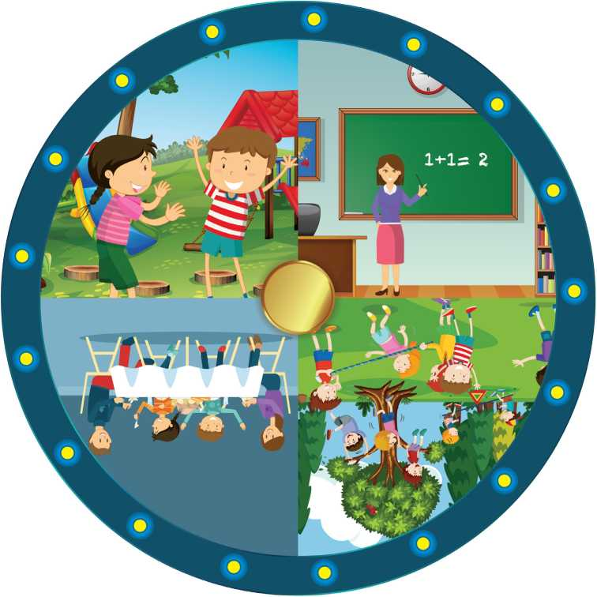

EK-3

Mutluluk Çarkı Bölüm Soruları

BEN:

* Nereye gittiğinde mutlu olursun?
* En çok neye sahip olmak istersin?
* Hangi oyunu oynamak istersin?
* Nereyi görmek istersin?
* Yanında kimler olmasını istersin?

AİLEM:

* Ailenle nereye gittiğinde mutlu olursun?
* Ailenle neler yapmak istersin?
* Ailenle nereyi görmek istersin?
* Ailenin neye sahip olmasını istersin?
* Aileni ziyarete kimlerin gelmesini istersin?

ARKADAŞLARIM:

* Arkadaşlarınla neler yapmak istersin?
* Arkadaşlarınla nereye gitmek istersin?
* Arkadaşlarınla hangi oyunları oynamak istersin?
* Gelecek yıl hangi arkadaşlarınla aynı sınıfta olmak istersin?
* Arkadaşlarına ne hediye etmek istersin?
* Arkadaşlarından ne hediye almak istersin?

ÖĞRETMENLERİM:

* Öğretmenlerinle neler yapmak istersin?
* Öğretmenlerinle nereye gitmek istersin?
* Öğretmenlerinle hangi oyunları oynamak istersin?
* Öğretmenin sana ne hediye almasını istersin?

ETKİNLİK ADI

BEDENİMİ TANIYORUM

TRAVMA TÜRÜ

Cinsel İstismar

AMACI

Önleyici

HEDEF KİTLE VE KADEME

ÖĞRENCİ - Özel eğitim

UYGULAYACAK KİŞİ

Öğretmen

KAZANIMLAR

* Bedeninde özel bölgeler olduğunu söyler.

ÖNERİLEN MATERYALLER

* EK-1 (Kız çocuk görselinin -önden görünüş - olduğu altı parçalı yapboz)
* EK-2 (Kız çocuk görselinin -arkadan görünüş - olduğu altı parçalı yapboz)
* EK-3 (Erkek çocuk görselinin -önden görünüş - olduğu altı parçalı yapboz)
* EK-4 (Erkek çocuk görselinin -arkadan görünüş - olduğu altı parçalı yapboz)

SÜRE

1 ders saati

AKIŞ SÜRECİ

Öğretmen;

* Öğrenciyle göz teması kuracak biçimde oturur. Kız/erkek çocuk yapbozunu, ön yüzü öğrenciye bakacak biçimde öğrencinin önüne koyar.
* “Bugün seninle güzel bir etkinlik yapacağız, etkinliğimizin adı ‘Bedenimi Tanı­yorum’. Bu, bizim etkinliğimiz sırasında kullanacağımızyapboz, istersen ince­leyebilirsin." diyerek öğrencinin yapbozu 1-2 dakika incelemesine izin verir.
* “Şimdi önünde gördüğün parçalara ayrılmış yapbozu, insan bedenine uygun şekilde masada duran resme (yapbozun kesilmemiş tüm hâli) bakarak yerleş­tirmeni istiyorum." der ve öğrencinin yapbozu tamamlamasını bekler. Bağımsız olarak tamamlayamazsa yardımcı olur.
* Öğrenci yapbozu tamamladıktan sonra, ***“Aferin, yapbozu çok güzel tamamla­dın.”*** der ve öğrenciye ***“Şimdi tamamladığın yapboza bak, insan figüründeki bazı yerler neden farklı renkte?”*** diye sorar. Öğrenciden gelecek cevabı bekler, öğrenci doğru söylemişse öğrenciyi pekiştirir.
* Öğrenci beklenen cevabı vermezse yapboz üzerindeki kırmızı renkli bölümleri göstererek “Bu bölgeler başkalarının dokunmaması gereken bölgelerimizdir. Özel bölgelerini tuvalette ve banyoda temizliğin yapılırken annen, baban ya da bakımını yapan kişi görebilir. Annen ve baban yanındayken doktorlar da görebilir.” der ve daha sonra,
* “Şimdiyapboza bak. Çocuğun özel bölgelerini göster” der. Öğrenci doğru gös­terirse öğrenciyi, “Aferin.” diyerek pekiştirir. Bu bölgeler başkalarının dokunma­ması gereken bölgelerimizdir. Özel bölgelerini tuvalette ve banyoda temiz­liğin yapılırken annen, baban ya da bakımını yapan kişi görebilir. Annen ve babanyanındayken doktorlar da görebilir.” cümlelerini birkaç kez tekrar eder.
* Öğrenci doğru gösteremezse bir kez daha tekrar eder ve öğrenciye yönerge vere­rek tepkisini bekler. Yapbozda bulunan modelin arka yüzündeki özel bölge için de etkinliği tekrarlar. Çocuktan yapboz üzerinde özel bölgeleri, göstermesini iste­yerek son bir tekrarla etkinliği sonlandırır.

İLAVE BİLGİ VE UYARILAR

*J* Kız/erkek çocuk görseli bütün hâlinde kartona yapıştırılıp kesilerek yapboz elde edilebilir.

*J* Etkinlik sınıfta bulunan her öğrenciyle bire bir çalışma yapılacak biçimde uygu­lanmalıdır.

*J* Yapboz üzerinde özel bölgelerin daha vurgulu olması için öğretmen, renkli ka­lemlerle belirginleştirme yapabilir.

J Yapboz, çocuğun cinsiyetine uygun olarak seçilir.

J Öğretmen temin edebilirse hazır bulunan, ahşap “vücudumun bölümleri” yapbo­zu da kullanılabilir.

J Görme yetersizliği olan öğrenciler için oyuncak bebek kullanılır.

J Etkinlik uygulanırken -mümkünse- sınıfta rehberlik öğretmeninin de bulunması yararlı olacaktır.

EK-1

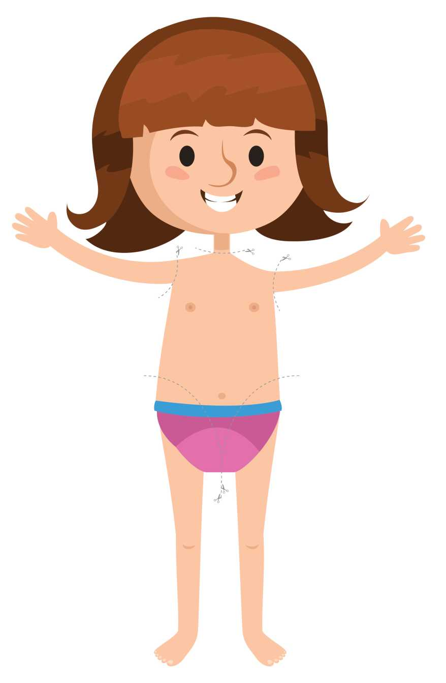

EK-2

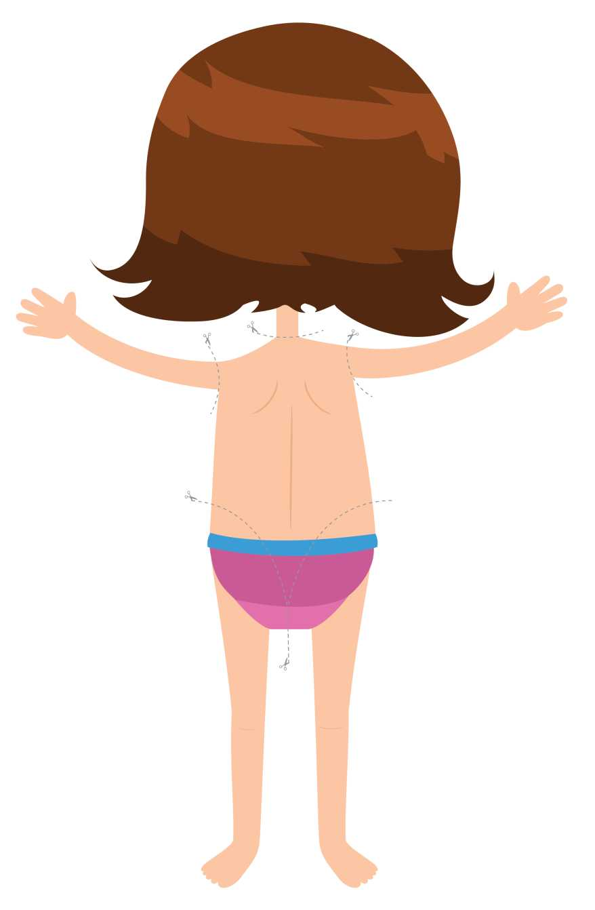

EK-3

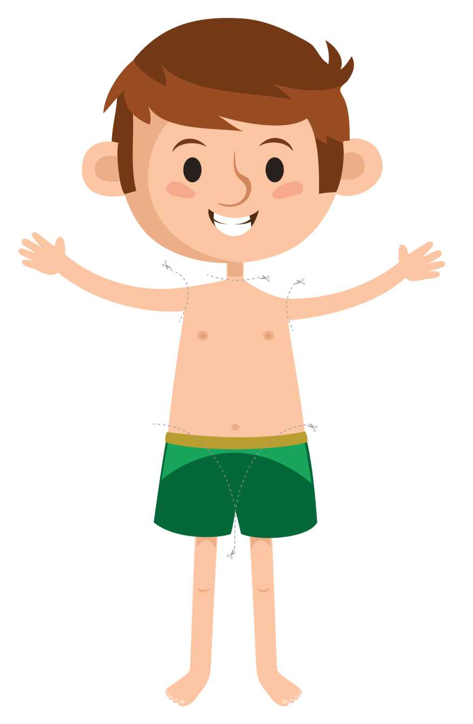

EK-4

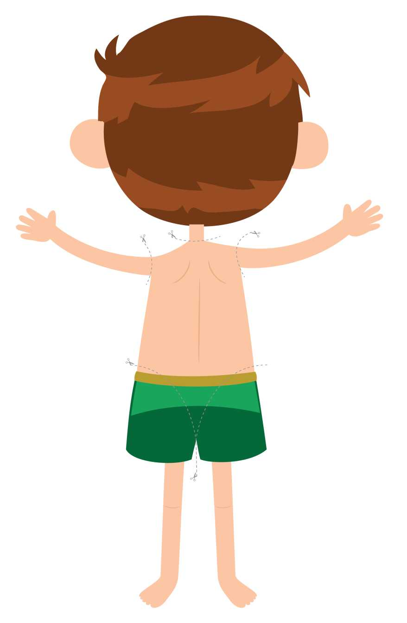

**ETKİNLİK ADI**

HAYIR, DUR!

**TRAVMA TÜRÜ**

Cinsel İstismar

**AMACI**

Önleyici

**HEDEF KİTLE VE KADEME**

ÖĞRENCİ - Özel Eğitim

**UYGULAYACAK KİŞİ**

Öğretmen

**KAZANIMLAR**

* Cinsel istismar anında neler yapabileceğine yönelik farkındalık kazanır.

**ÖNERİLEN MATERYALLER**

* EK-1 (“Hayır Dur!” Diyen Çocuk Görseli)
* EK-2 (Birinden Kaçan Çocuk Görseli)
* EK-3 (Anne, Baba, Öğretmene Söyleyen Çocuk Görseli)

**SÜRE**

1 ders saati

**AKIŞ SÜRECİ**

Öğretmen;

> “Sevgili çocuklar, bugün sîzlerle Hayır, Dur!’ adında bir oyun oynayacağız. Kötü bir dokunuşla karşılaştığımızda neler yapmamız gerektiğini öğreneceğiz.

Kötü dokunuş neydi, hatırlayalım.” der ve:

* “Birinin bizim canımızı acıtması,
* Özel bölgelerimize dokunulması,
* Başka birinin, özel bölgesine dokunmamızı istemesi,
* Bizi çıplak görmek istemesi,
* Başkasının bize kendi özel bölgelerini göstermesi,
* ***Birinin bizi izin almadan öpmesi kötü dokunuşlardır.”*** der ve ardından tekrar edebilecek her öğrenciye, kötü dokunuşların neler olduğunu tekrar ettirir.

> “Şimdi oyunumuza başlayalım. Kötü bir dokunuşla karşılaştığımızda bağıra­rak, ellerimizi kaldırarak ‘Hayır, dur!’ deriz." der. Şimdi de siz söyleyin. “Kötü bir dokunuşla karşılaştığınızda ne dersiniz?” diye sorar ve hiç beklemeden öğret­men de öğrencilerle beraber ellerini kaldırarak “Hayırrrr, durr!” der.

> Tüm sınıfa birkaç kez tekrar ettirir. Ardından bireysel olarak her öğrenciye (konu­şabilecek durumda olanlara) cevap ve hareketi tekrar ettirir.

> Daha sonra bütün sınıfla birlikte aşağıdaki cümleleri tekrar eder:

* “Eğer kötü bir dokunuşla karşılaşırsam,
* ***Ellerimi kaldırırım, HAYIR, DURRR!’ derim.*** (Öğrencilere model olmak için EK- 1’i göstererek görseldeki gibi ellerini karşıya doğru uzatır.).
* ***Oradan hemen uzaklaşırım.*** (EK-2’yi göstererek, beden dilini kullanarak, koşa­rak kaçmayı gösterir.).
* Bir büyüğüme, özel bölgelerime dokunulmaya çalışıldığını söylerim. (EK-3’ü gösterir.). ”

> Cümleleri en az 4-5 kez tekrar ettirdikten sonra etkinliği sonlandırır.

İLAVE BİLGİ VE UYARILAR

*J* Bu etkinlik öncesinde öğrencilerle kötü dokunuşun ne olduğu çalışılmalıdır.

*J* Etkinliğin süresi ihtiyaç duyulması hâlinde uzatılabilir.

*J* Her bir ifade en az 4 kez tekrar edilir.

*J* Özel eğitim öğretmeni, rehberlik öğretmeninden yardım alarak etkinliği uygula­yabilir.

J Bu etkinlik kalıcılığının sağlanması adına, yaklaşık dört haftada bir tekrar ettirile­bilir.

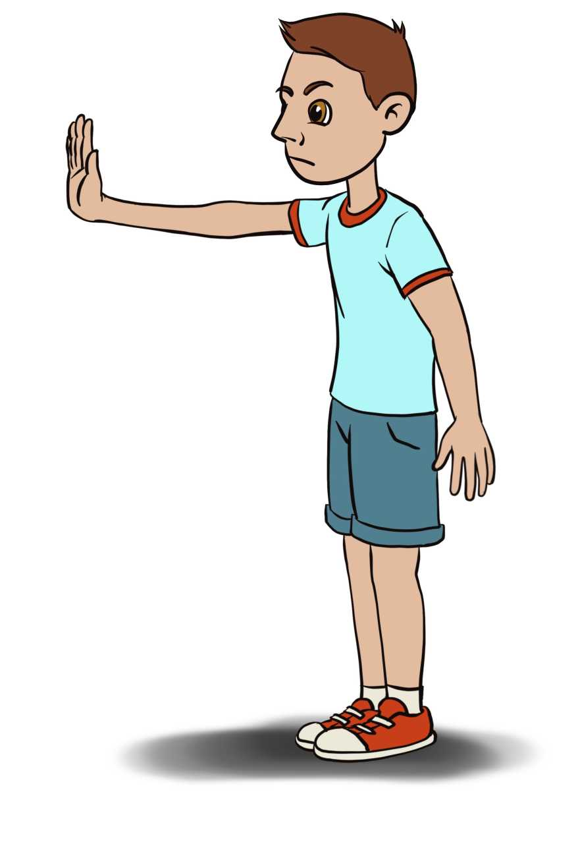

EK-2

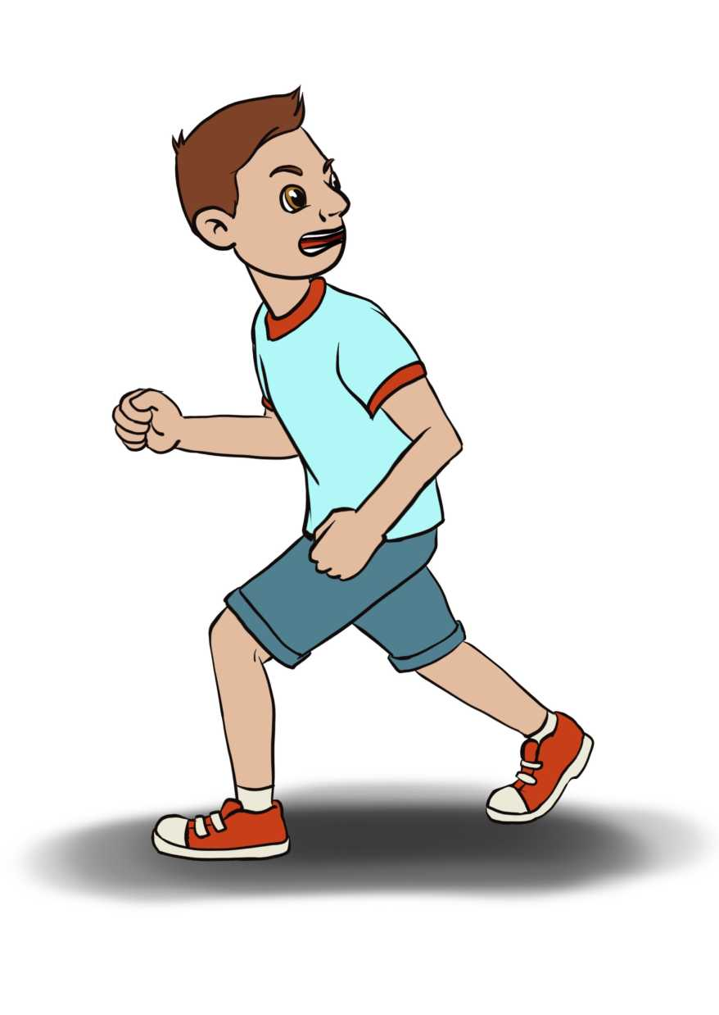

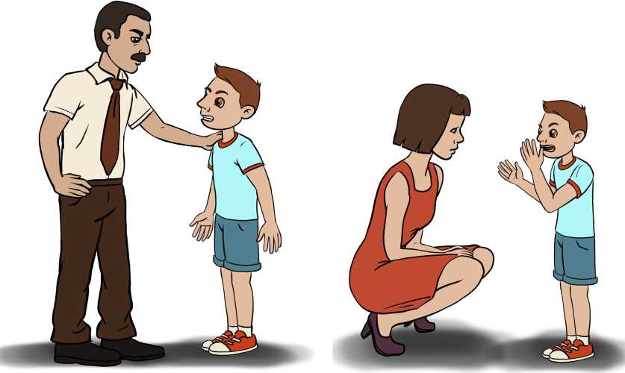

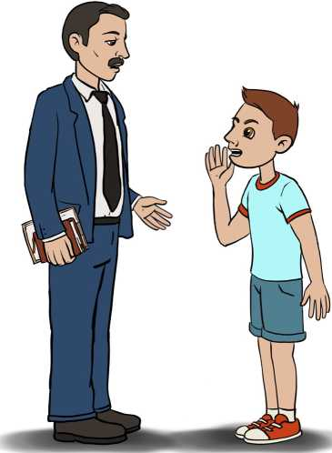

ETKİNLİK ADI

ÇOCUĞUM ÖĞRENİYOR

TRAVMA TÜRÜ

Cinsel İstismar

AMACI

Önleyici

HEDEF KİTLE VE KADEME

VELİ

UYGULAYACAK KİŞİ

Rehberlik Öğretmeni

KAZANIMLAR

* Çocuğunun bedenindeki özel bölgelerini öğrenmesine yardımcı olur.
* Çocuğunun cinsel istismardan nasıl korunacağını bilmesine yardımcı olur.

ÖNERİLEN MATERYALLER

* Oyuncak Bebek (Giysisiz, yalnızca iç çamaşırı olan orta büyüklükte bebek)
* EK-1 (“Çocuğum Öğreniyor” Etkinliği Evde Uygulama Formu)
* Sunu (Cinsel istismarın tanımı, belirtileri, istismar durumlarında hangi duyguların yaşanabileceği ve nasıl tepkilerin verilebileceği, çocuklarda cinsel istismar duru­muyla ya da şüphesiyle karşılaşıldığında hangi kişi ve kurumlardan destek alına­bileceği konularının yer aldığı sunu)

SÜRE

60-90 dakika

AKIŞ SÜRECİ

Rehberlik Öğretmeni;

> “Değerli veliler, bugün sîzlerle ‘Çocuğum Öğreniyor’ adında bir etkinlik yapa­cağız.” der.

> Cinsel istismarın tanımını, belirtilerini, istismar durumlarında hangi duyguların yaşanabileceğini ve nasıl tepkilerin verilebileceğini, çocuklarda cinsel istismar durumuyla ya da şüphesiyle karşılaşıldığında hangi kişi ve kurumlardan destek alınabileceğini, sunu ile açıklar.

> “Bugünkü etkinliğimiz için sizlerle, evde çocuklarınıza uygulamanızı isteyece­ğim iki çalışma yapacağız. Birinci çalışmamız çocuklarımızın, vücutlarındaki özel bölgeleri öğrenmeleri içindir. İkinci çalışmamız ise cinsel istisimar duru­munda çocuğunuzun vermesi gereken tepkiler içindir. Birinci çalışmamız için gönüllü bir velimizi yanıma davet ediyorum.” der.

> Ortamdaki masayı tüm velilerin rahat görebileceği bir yere çekerek etkinliği başlatır.

> “Bu çalışmayı yaparken burada gösterdiğim gibi çocuğunuzla karşılıklı otu­rarak ve göz teması kurarak çalışmanızı öneriyorum.” der.

> Çocuk rolündeki veliye, ***“Bugün seninle güzel bir oyun oynayacağız.”*** der ve oyuncak bebeği gösterir. ***“İstersen bebeği eline alabilirsin.”*** diyerek bebeği ince­lemesine izin verir. Ardından bebeğin özel bölgelerini tek tek gösterir.

> “Bu bölgeler, başkalarının asla dokunmaması gereken bölgelerindir. Özel bölgelerini tuvalette ve banyoda temizliğin yapılırken ben (anne, baba ya da çocuğun bakımını yapan kişi) görebilirim. Ben (konuşan anne ise) ve babanya- nındayken doktorlar da muayene etmek için görebilir.” der ve çocuğa “Şimdi oyuncak bebeğe bak. Bebeğin özel bölgelerini göster.” der.

> Çocuk (çocuk rolündeki veli) doğru gösterirse “Aferin.” diyerek pekiştirir. “Bu böl­geler, başkalarının asla dokunmaması gereken bölgelerindir. Özel bölgelerini tuvalette ve banyoda temizliğin yapılırken ben (anne, baba ya da çocuğun ba­kımını yapan kişi) görebilirim. Ben ve babanyanındayken doktorlar da muaye­ne etmek için görebilir." cümlelerini birkaç kez tekrar eder. Doğru gösteremezse bir kez daha tekrar eder.

> Bebeğin arkasındaki özel bölge için de etkinliği tekrarlar. Çocuktan (Çocuk rolün­deki veliden) oyuncak bebek üzerinde özel bölgeleri göstermesini ister.

> Daha sonra (veli rolünde):

* “Eğer biri özel bölgelerine dokunursa,
* Ellerini kaldır ve ‘HAYIR, DURRR! de.
* Oradan hemen uzaklaş.
* Bir büyüğüne, özel bölgelerine dokunulmaya çalışıldığını söyle.” der ve daha sonra velilere dönerek,
* “Bu davranışları çocuğunuza evde sık sık tekrar ettiriniz.” der.
* “Şimdi sizlere bu etkinlikle ilgili olarak evde uygulamanız için bir form veriyo­rum." (EK-1’i dağıtır.).
* “Bu formda yazılı yönergelere dikkat ederek burada canlandırdığımız gibi ço­cuklarınızla çalışabilirsiniz. Çocuklarımızın kötü dokunuşları ayırt edebilmesi ve bu dokunuşlardan kendini koruyabilmesi için bu etkinlikler çok önemlidir. Evde bu etkinlikleri tekrar etmeniz çocuğunuuzun bilinçlenmesine yardımcı olacaktır." der ve etkinliği sonlandırır.

**İLAVE BİLGİ VE UYARILAR**

*J* Etkinlikteki uygulamalar, gönüllü velilerle birden fazla tekrar edilebilir.

*J* Rehberlik öğretmen, veli ile rol değiştirerek etkinliği tekrar edebilir.

*J* EK-1, çoğaltılıp tüm velilere dağıtılmalıdır.

EK-1

“Çocuğum Öğreniyor” Etkinliği Evde Uygulama Formu

Veli: ***“Oyuncak bebeği inceleyebilirsin.”*** der. Çocuğa oyuncak bebeğin özel bölge­lerini gösterir ve söyler. Çocuğun da oyuncak bebeğin özel bölgelerini göstermesi­ni ister ve birkaç kez tekrar ettirir.

Veli: “Bu bölgeler başkalarının asla dokunmaması gereken bölgelerindir. Özel bölgelerini tuvalette ve banyoda temizliğin yapılırken ben (anne, baba ya da bakımını yapan kişinin adı) görebilirim. Ben ve baban yanındayken doktorlar da muayene etmek için görebilir.” der.

Veli: “Eğer biri özel bölgelerine dokunursa;

Ellerini kaldır ve ‘HAYIR, DURRR!’ de.

Oradan hemen uzaklaş.

Bir büyüğüne özel bölgelerine dokunmaya çalışıldığını söyle.” der ve tekrar ettirir.

**ETKİNLİK ADI**

MUTLU YÜZLER

**TRAMATÜRÜ**

Ölüm-Yas

**AMACI**

Önleyici

**HEDEF KİTLE VE KADEME**

ÖĞRENCİ - Özel Eğitim

**UYGULAYACAK KİŞİ**

Öğretmen

**KAZANIMLAR**

* Olumsuz duygularla baş etme becerisi kazanır.

**ÖNERİLEN MATERYALLER**

* EK-1 (Mutlu Yüz Görseli)
* EK-2 (Üzgün Yüz Görseli)

**SÜRE**

1 ders saati

**AKIŞ SÜRECİ**

*Öğretmen;*

> *Etkinlik öncesinde EK-1 ve EK-2’yi öğrenci sayısı kadar çoğaltır.*

> “Sevgili çocuklar, bugün sîzlerle ‘Mutlu Yüzler’ adında bir etkinlik yapacağız. Kötü bir olay yaşadıktan sonra hissettiğimiz üzüntü, öfke, umutsuzluk, yalnız­lık gibi duyguları, hoşumuza giden etkinlikler yaparak mutluluk, neşe, sevinç, heyecan gibi duygulara dönüştürebiliriz. Şimdi size bazı sorıılar soracağım. Sorduğum soruların size ne hissettirdiğini düşünün.” der.

> *Daha sonra aşağıdaki soruları öğrencilere okur. Düşünmeleri için süre verir. Her bir soru için ayrı ayrı şu adımları izler:*

> “Şimdi sizlere cümleler okuyacağım. Okuduğum cümleden mutlu olanlar gü­len yüzü, mutsuz olanlar üzgün yüzü havaya kaldırsın?” der ve aşağıdaki cüm­leleri okur.

> “Sevdiğin bir hayvan gördüğün zaman kendini nasıl hissedersin?”

> “Oyun oynadığın zaman kendini nasıl hissedersin?”

> “Okula geldiğin zaman kendini nasıl hissedersin?”

> “Arkadaşlarınla oyun oynadığın zaman kendini nasıl hissedersin?”

> “Müzik dinlediğin zaman kendini nasıl hissedersin?”

> “Parka gittiğin zaman kendini nasıl hissedersin?”

> “Sevdiğin birine çiçek verdiğinde kendini nasıl hissedersin?”

> “Resim yaptığın zaman kendini nasıl hissedersin?”

> Daha sonra“Sevgili çocuklar, gördüğünüz gibi bizi üzen, umutsuz ya da yalnız hissettiren olaylar yaşadığımızda, bunları neşe, mutluluk gibi güzel duygula­ra çevirmek mümkündür. Yani istersek kendimizi daha iyi hissetmek, mutlu olmak için az önce konuştuğumuz gibi etkinlikler yapabiliriz.” der ve etkinliği sonlandırır.

**İLAVE BİLGİ VE UYARILAR**

*J* Öğretmen, etkinliğin devamlılığı ve süreyi dikkate alarak soruların hepsini ya da bir bölümünü kullanabilir.

*J* Dikkat eksikliği ve hiperaktivite bozukluğu olan öğrencilerle çalışılırken öğrenci­nin bireysel farklılığı göz önüne alınarak soru sayısı azaltılabilir, yönergeler basit­leştirilebilir.

*J* Öğretmen ihtiyaç duyarsa etkinliğin içindeki okunacak cümleleri görsellerle des­tekleyebilir.

*J* Etkinlik uygulanırken mümkünse sınıfta özel eğitim öğretmeninin de bulunması faydalı olacaktır.

EK-1



EK-2



ETKİNLİK ADI

DUYGULARIMIN FARKINDAYIM

TRAMATÜRÜ

Ölüm-Yas

AMACI

Önleyici

HEDEF KİTLE VE KADEME

VELİ

UYGULAYACAK KİŞİ

Rehberlik Öğretmeni

KAZANIMLAR

* Çocuğunun olumsuz duygularını fark eder.

ÖNERİLEN MATERYALLER

* EK-1 (Mutlu Yüz Görseli)
* EK-2 (Üzgün Yüz Görseli)
* EK-3 (“Duygularımın Farkındayım” Etkinliği Veli Uygulama Formu)

SÜRE

60-90 dakika

AKIŞ SÜRECİ

Rehberlik Öğretmeni;

> Etkinlik öncesinde EK-1, EK-2 ve EK-3’ü katılımcı sayısı kadar çoğaltır.

> “Değeli veliler, bugün sîzlerle ‘Duygularımın Farkındayım’ adında bir etkinlik yapacağız. Çocuklarınızın kötü bir olay yaşadıktan sonra hissettiği üzüntü, öfke, umutsuzluk, yalnızlık gibi duygularını yeniden mutluluk, neşe, sevinç, heyecan gibi duygulara nasıl dönüştürebiliriz?” diye sorar.

> Gönüllü bir veli ile karşılıklı olarak anne çocuk rollerinde oturur, veliye EK-1 ve EK- 2’yi verir.

> Etkinliğin uygulamasına geçmeden önce “Bu çalışmayı yaparken burada gös­terdiğim gibi çocuğunuzla karşılıklı oturarak ve göz teması kurarak çalışma­nızı öneriyorum.” der ve canlandırmayı başlatır.

> “Şimdi sana bazı sorıılar soracağım. Sorduğum soruların sana ne hissettirdiğini düşün. Sorduğum sorularda mutlu olursan gülen yüzü, mutsuz olursan üzgün yüzü havaya kaldır" der ve daha sonra aşağıdaki soruları çocuğa (çocuk rolündeki veliye) sırayla sorar. Düşünmesi için süre verir. Herbir soru için ayrı ayrı şu adımları izler: > “Sevdiğin bir hayvan gördüğün zaman kendini nasıl hissedersin?”

> “Oyun oynadığın zaman kendini nasıl hissedersin?”

> “Okula geldiğin zaman kendini nasıl hissedersin?”

> “Arkadaşlarınla oyun oynadığın zaman kendini nasıl hissedersin?”

> “Müzik dinlediğin zaman kendini nasıl hissedersin?”

> “Parka gittiğin zaman kendini nasıl hissedersin?”

> “Sevdiğin birine çiçek verdiğinde kendini nasıl hissedersin?”

> “Resim yaptığın zaman kendini nasıl hissedersin?” Daha sonra,

> “Kızım/oğlum üzüldüğün, korktuğun, mutsuz hissettiğin bazı olaylar son­

rasında yeniden mutlu, sevinçli olabilirsin. Sevdiğin etkinlikleri yaparak, oyun­ları oynayarak kendini mutlu hissedebilirsin.” der ve canlandırmayı tamamlar.

> “Değerli veliler, kendimizi daha iyi hissetmek, mutlu olmak için az önce ko­nuştuğumuz vb. etkinlikler yapabiliriz. Sizler de bu canlandırmayı çocukları­nızla gerek duyduğunuzda tekrar edebilir, çocukların hoşlarına giden etkin­likleri beraber yapabilirsiniz. Etkinikte yer alan soruların sayısını azaltabilir ya da çocuğunuzun daha kolay anlayacağı biçimde değiştirebilirsiniz.” der ve etkinliği sonlandırır.

**İLAVE BİLGİ VE UYARILAR**

*J* Rehberlik öğretmeni etkinliğin devamlılığı ve süreyi dikkate alarak soruların hepsini ya da bir bölümünü kullanabilir.

*J* EK-1, EK-2 ve EK-3 katılımcı sayısınca çoğaltılır ve etkinlik sonunda dağıtılır.

EK-1



EK-2



EK-3

Duygularımın Farkındayım Veli Uygulama Formu

Veli: “Şimdi sana cümleler okuyacağım. Söylediğim cümlede mutlu oluyorsan gülen yüzü, mutsuz oluyorsan üzgün yüzü havaya kaldır?”

* ***“Sevdiğin bir hayvan gördüğün zaman kendini nasıl hissedersin?”*** Çocuğun gülen yüz ya da üzgün yüz görsellerinden birini kaldırması beklenir.
* ***“Oyun oynadığın zaman kendini nasıl hissedersin?”*** Çocuğun gülen yüz ya da üzgün yüz görsellerinden birini kaldırması beklenir.
* ***“Okula geldiğin zaman kendini nasıl hissedersin?”*** Çocuğun gülen yüz ya da üzgün yüz görsellerinden birini kaldırması beklenir.
* ***“Arkadaşlarınla oyun oynadığın zaman kendini nasıl hissedersin?”*** Çocuğun gülen yüz ya da üzgün yüz görsellerinden birini kaldırması beklenir.
* ***“Müzik dinlediğin zaman kendini nasıl hissedersin?”*** Çocuğun gülen yüz ya da üzgün yüz görsellerinden birini kaldırması beklenir.
* ***“Parka gittiğin zaman kendini nasıl hissedersin?”*** Çocuğun gülen yüz ya da üzgün yüz görsellerinden birini kaldırması beklenir.
* ***“Sevdiğin birine çiçek verdiğinde kendini nasıl hissedersin?”*** Çocuğun gülen yüz ya da üzgün yüz görsellerinden birini kaldırması beklenir.
* ***“Resim yaptığın zaman kendini nasıl hissedersin?”*** Çocuğun gülen yüz ya da üzgün yüz görsellerinden birini kaldırması beklenir.

Veli: “Kızım/oğlum üzüldüğün, korktuğun, mutsuz hissettiğin bazı olaylar

sonrasında yeniden mutlu, sevinçli olabilirsin. Sevdiğin etkinlikleri yaparak, oyunları oynayarak kendini mutlu hissedebilirsin.” der ve etkinlik tamamlanır.



PSİKOSOSYAL DESTEK PROGRAMI

ISINMA ETKİNLİKLERİ[3]



ETKİNLİK ADLARI

SAYI TUZAĞI

FENER OYUNU

PATLIYOR PATLADI

EKİP ÇEMBERİ

SIRAYLA SÖYLE

KAP KAP

SESLİ DÖNÜŞÜM

TAVŞAN OL TAZI OL

GEÇİCİ EV

GÜVENLİ KOLLAR

DÜŞÜRME DEĞİŞTİR

HEDEF DANSI

KAÇAN BALON

ISINMA ETKİNLİKLERİ UYGULANIRKEN  
DİKKAT EDİLMESİ GEREKEN NOKTALAR

*J* Isınma etkinlikleri anonimdir ve Millî Eğitim Bakanlığı uzmanları ve öğ­retmenleri tarafından derlenmiştir.

J Isınma etkinliklerinin kullanılması zorunlu değildir. Uygulayıcı bu yönde bir ihtiyaç hissettiğinde kullanabilir.

J Isınma etkinliklerinin amacı, grup üyeleri arasındaki iletişimin arttırılma­sı ve uygulanacak etkinliğe hazır oluşlarının sağlanmasıdır. Isınma et­kinliklerinin hangi etkinliklerin öncesinde kullanılabileceğine uygulayı­cı tarafından dikkat edilmelidir. Kayıp travmalarında ısınma etkinlikleri yerine duygusal paylaşımı arttıracak başka etkinlikler tercih edilebilir.

J Süre, uygulayıcı tarafından grubun dinamiğine ve uygulanacak diğer etkinliğin süresine göre belirlenmelidir.

J Isınma etkinlikleri bütün yaş gruplarında ve farklı hedef kitlelerde (öğ­retmen, veli vb.) uygulanabilir.

J Etkinliklerin amacı, bir kişinin ya da grubun galip gelmesi değildir. Bu nedenle grup üyelerinin arasında bir rekabet ortamının oluşmamasına mümkün olduğunca dikkat edilmelidir. Uygulayıcı tarafından gruba bu etkinliklerin bir yarışma olmadığı sadece eğlenmek için yapıldığı vurgulanmalıdır. Etkinliklerin sonunda bütün grup üyelerine olumlu geri bildirimler verilmelidir.

J Fiziksel temas içeren etkinliklerde grup üyelerinin birbirlerine zarar ver­melerini önlemek için gerekli hatırlatmalar yapılmalı ve önlem alınma­lıdır.

J Grubun cinsiyet konusundaki hassasiyetleri dikkate alınarak eğer karşı cinsiyetle fiziksel temastan kaçınıldığı fark edilirse bu tür etkinlikler ter­cih edilmemelidir.

J Eğer grup üyelerinden biri ya da bir kaçı etkinliğin tamamına ya da bir bölümüne katılmak konusunda isteksiz olursa teşvik edilmeli ama ke­sinlikle zorlanmamalıdır.

J Özel eğitime ihtiyacı olan öğrenciler etkinliklere katıldığında gerekli uyarlamalar yapılmalıdır.

ETKİNLİK ADI

SAYI TUZAĞI

AKIŞ SÜRECİ

* Grup halka olur.
* Ayakta ya da oturarak oynanabilir.
* Hedef, grupta kaç kişi varsa bu sayıya ulaşana kadar ardışık bir biçimde saymaktır. Örneğin grupta 20 kişi varsa amaç 1’den 20’ye kadar saymaktır.
* Kimin hangi sayıyı söyleyeceği bilinmeden, önceden anlaşılmadan, işaret vb. kul­lanılmadan karışık olarak sayılmalıdır.
* Uygulayıcının “Başla.” komutuyla saymaya başlanır.
* Her katılımcı sadece bir sayı söyleyecektir. Örneğin 3 diyen kişi tekrar bir sayı söy­leyemez.
* Bir sayı birden fazla kişi tarafından söylendiğinde ya da ardışıklık bozulduğunda başa dönülür.
* Hedeflenen sayıya ulaşıldığında oyun bitirilir.

İLAVE BİLGİ VE UYARILAR

*J* Hedeflenen sayıya ulaşılmasının uzun süreceği düşünülürse, hedef sayı küçültü- lebilir ya da etkinlik belli bir süre sonra sonlandırılabilir.

ETKİNLİK ADI

FENER OYUNU

AKIŞ SÜRECİ

* Şaşırtmacalı bir oyundur.
* Gruptakiler, çember oluşturacak biçimde ayakta dururlar ya da yere otururlar.
* Oyun, bir oyuncunun ellerini birbirine yaklaştırarak “Büyük Fener” demesiyle baş­lar. Yanındaki oyuncu sırayla ellerini açarak “Küçük Fener” der ve oyun bu biçimde söz ve davranış zıtlığı ile devam eder.
* Hızlı oynandığında daha da eğlenceli hâle gelen bu oyunda yanlış yaparak sırayı bozan, oyundan çıkar.
* Kalan oyuncular tek kişi kalana kadar hızlı bir biçimde ellerini açarak ve kapatarak oyuna devam ederler.
* Tek kalan, oyunu kazanır.

İLAVE BİLGİ VE UYARILAR

*J* Uzun süre bekleyen, çok düşünen, yanlış el hareketini yapan ya da yanlış ifadede bulunan oyuncular elenir.

*J* Uygulayıcı, elenen oyuncuların, sıkılmamaları için oyuna devam eden diğer oyunculara destek vermelerini sağlayabilir.

ETKİNLİK ADI

PATLIYOR PATLADI

ÖNERİLEN MATERYALLER

* 3 adet küçük plastik top
* Göz bandı

AKIŞ SÜRECİ

* Grup halka olur. Ortada bir ebe olur. Ebenin gözleri bağlanır ya da gözlerini kapa­tıp açmaması istenir.
* 3 küçük top halkadaki kişilerin her iki elinden de geçmek üzere elden ele dolaşır. Bu sırada ebe, gözleri kapalı olarak topların kimde olduğunu görmeden PATLI­YOR - PATLIYOR - PATLIYOR diye bağırır (grubun tahmin edemeyeceği biçimde ses uzatarak ya da birden söyleyerek).
* Ne zaman ki ebe PATLADI derse top kimin hangi elinde ise o el yanar (Top iki üye­nin eli arasında kalırsa, eli altta olan yanmış sayılır.).
* İki eli de yanan çıkar. Ebe değişebilir, yanan ebe olabilir. Oyun bu biçimde son kişi kalıp kazanana dek sürer.

**İLAVE BİLGİ VE UYARILAR**

**ETKİNLİK ADI**EKİP ÇEMBERİ

AKIŞ SÜRECİ

* Grup, ayakta bir halka oluşturur.
* Ardından gruptakiler sağ ayaklarını çemberin merkezinde bir araya getirirler.
* Hep birlikte “bir-iki-üç-biz-e-ki-biz-bir-iki-üç” diye bağırırlar.
* “Üç” der demez gruptakiler bir tercihte bulunmak durumunda kalırlar. Ya sağ ayaklarını çemberin merkezinde tutarlar ya da sağ ayaklarını sol ayaklarının yanı­na çekerler.
* Sonra grup donar ve sayım yapılır.
* Hangi grupta daha fazla kişi varsa onlar elenir, az sayıda olanlar bir tur daha oy­narlar.
* Eğer eşitlik olursa hep beraber bir kez daha oynanır.
* Kalan kişiler “bir-iki-üç-biz-e-ki-biz-bir-iki-üç” diyerek oyuna devam ederler. Son kalan oyunu kazanır. Sona iki kişi kalırsa ikisinin de kazandığı kabul edilir.

**İLAVE BİLGİ VE UYARILAR**

ETKİNLİK ADI

SIRAYLA SÖYLE

AKIŞ SÜRECİ

* Grup halka şeklinde ayakta durur.
* Her katılımcıdan, adlarının baş harfiyle başlayan bir sıfat bulmaları istenir.
* İlk olarak uygulayıcı, kendi adının baş harfiyle başlayan bir sıfatla birlikte kendi adını söyler (Sabırlı Seda gibi...).
* Daha sonra uygulayıcının yanındaki kişi önce, uygulayıcının söylediklerini (sıfatı ve adı) tekrar eder. Sonra kendi sıfatını ve adını söyler.
* Sıradaki katılımcı da aynı biçimde baştan başlayarak önce uygulayıcının, sonra da uygulayıcının yanındaki kişinin sıfat ve adlarını söyledikten/tekrar ettikten sonra kendi sıfatını ve adını söyler.
* Oyun bu biçimde dairenin en sonundaki kişi de (hepsini ve ardından kendininki- ni) söyleyince kadar devam eder.
* Oyun, yardım etmeden ve ipucu vermeden oynanır.

İLAVE BİLGİ VE UYARILAR

*J* Birbirlerini daha önceden tanımayan kişilerle oynanırken (örneğin velilerle), isim­leri hatırlamakta çok güçlük yaşanırsa, üzerinde herkesin kendi isminin bulun­duğu yaka kartları takılı olarak oyun oynanabilir.

*J* Kendi isminin baş harfiyle sıfat bulmada güçlük yaşandığı durumlarda ise kişi­lerin harf kısıtlaması olmadan, herhangi bir harfle başlayan ve kendilerini en iyi ifade eden/temsil eden sıfatı seçmeleriyle de oyun oynanabilir.

ETKİNLİK ADI

KAP KAP

ÖNERİLEN MATERYALLER

* Kişi sayısı kadar sandalye

AKIŞ SÜRECİ

* Salonda tüm sandalyeler grup sayısından bir eksik olacak biçimde çember şek­linde yerleştirilir.
* Gruptan gönüllü biri ebe olur. Grupta gönüllü çıkmazsa uygulayıcı, gruptan bir kişiyi ebe olarak tayin eder.
* Ebe dışında herkes sandalyede oturur.
* Ebe, gruptaki kişilerin yer değiştirmesi ve kendine yer kapması amacıyla, kendi­ne göre bir ölçüt belirler (Kızı olanlar, oğlu olanlar, ebeveyn olanlar, öğretmen olanlar, siyah giyinenler, gözlüğü olanlar gibi...).
* Belirlenen ölçütü gruptaki herkesin duyacağı biçimde söyler.
* Söylenen ölçüte uyanların kalkıp hızlı bir biçimde yer değiştirmesi istenir.
* Bu arada ebe kendine bir sandalye kaparak oturur.
* Ayakta kalan, ebe olur ve kendisinin belirleyeceği farklı bir ölçüt söyleyip kendine yer kapmasıyla oyun devam eder.
* Oyun, gruptaki herkes ebe olduktan ya da herkesin yer değiştirdiğinden emin olunduktan sonra, uygulayıcı tarafından sonlandırılır.

İLAVE BİLGİ VE UYARILAR

*J* Ölçüt belirlenirken, gruptaki kişileri tanıma adına özelliklerin söylenmesi, grubun birbirini daha iyi tanımasını sağlayabilir.

*J* Herkesin mümkün olduğunca uzak yerlerdeki sandalyeleri tercih etmesi konu­sunda uyarıda bulunulması oyunu daha eğlenceli hâle getirmektedir.

J Ölçüt, grubun çoğunluğunu kapsayacak biçimde belirlenirse, grubun çoğunlu­ğunun yer değiştirmesi ve hareket etmesi sağlanır.

ETKİNLİK ADI

SESLİ DÖNÜŞÜM

AKIŞ SÜRECİ

* Oyun ayakta, oturarak, halka biçiminde ya da klasik oturma düzeninde oynana­bilir.
* Gruptaki herkesten “a, e, ı, i, o, ö, u, ü” sesli harflerinden birini seçmesi istenir. Her sesli harfin en az bir kişi tarafından seçilmesi sağlanmalıdır.
* Herkes bir sesli harfi seçtikten sonra oyuna 1. sıradakiyle başlanır ve sırayla devam edilir.
* Sırası gelen kişi sadece seçtiği sesli harfi kullanarak günleri saymaya başlar. Ör­neğin “e” harfini seçen kişi günleri “PEZERTESE, SELE, ÇERŞEMBE, PERŞEMBE, CEME, CEMERTESE, PEZER” şeklinde saymalıdır (Günler yerine ardışık devam eden başka seriler de kullanılabilir. Örneğin aylar, sayılar gibi...).
* Günleri sayarken hata yapan kişi elenir.
* Bir kişi kalana kadar oyun tekrarlanabilir ya da uygulayıcı, sürecin işleyişine göre oyunu sonlandırabilir.

**İLAVE BİLGİ VE UYARILAR**

ETKİNLİK ADI

TAVŞAN OL TAZI OL

AKIŞ SÜRECİ

* Grup uygun, geniş bir alana götürülür ve ikili eş olarak kol kola girmeleri istenir.
* Oyun alanı içerisinde birbirinden uzak 2 farklı köşe belirlenir. Köşelerden biri tav­şan diğeri de tazı köşesi olarak belirlenir.
* Uygulayıcı tarafından bir çift bozularak biri tavşan biri tazı olur ve köşelerine gön­derilerek oyun başlar.
* Tavşan kaçar ve tazı onu kovalar.
* Her çift bir tavşan yuvasıdır ve koşan tavşan bu yuvalardan birine girer. Girdiğin­de diğer taraftaki kişi yuvanın dışında kalır ve tazıdan kaçmaya başlar (Örneğin kaçan tavşan, tavşan yuvasındaki kişilerden sağ taraftakinin koluna girerse yuva­nın sol tarafındaki kişi yeni tavşan olur. Tazı, bu yeni tavşanı yakalamaya çalışır.).
* Tazı, tavşanı bir yuvaya girmeden yakalarsa yakalanan tavşan tazı olur, yakalayan tazı da tavşan olur ve uygulayıcı tarafından başlangıç köşelerine gönderilerek oyun tekrar başlatılır.
* Uygulayıcı bitirene kadar oyun devam eder.

İLAVE BİLGİ VE UYARILAR

*J* Eğer sayı tek ise, uygulayıcı da oyuna dâhil olmalıdır.

**ETKİNLİK ADI**GEÇİCİ EV

AKIŞ SÜRECİ

* Grup uygun, geniş bir alana götürülür.
* 3’lü küçük gruplar oluşturulur.
* 3’lü grupların dışında kalan bir ya da iki kişi ebe olarak kalır.
* 3 kişiden 2’si birbirine dönük biçimde elleriyle çatı şekli oluşturur. Bu iki kişi ev sahibi olur.
* Bir kişi de aralarına girerek o evin kiracısı olur.
* Uygulayıcı, “KİRACI” diye bağırdığında kiracılar evlerinden çıkıp başka evler bul­maya çalışır.
* Bu arada ebe olanlar boşalan evlerden birine girerek kiracı olmaya çalışırlar.
* Uygulayıcı, “EV SAHİBİ” diye bağırdığında tüm grup dağılır ve başkalarıyla yeni ev sahipleri ve kiracılar oluşur.
* Boşta kalan kişi ya da kiracısı olmayan ev sahipleri ebe olur (Kiracılar ev sahibi olabilir, ev sahipleri de kiracı olabilir.).
* Oyunda kazanan olmaz, oyun uygulayıcı tarafından sonlandırılır.

**İLAVE BİLGİ VE UYARILAR**

ETKİNLİK ADI

GÜVENLİ KOLLAR

AKIŞ SÜRECİ

* Gruptan çift olmaları istenir.
* Çiftlerden biri diğerine arkasını döner, gözlerini kapatır ve kendini eşinin kollarına bırakır (Diğer eşe tutması söylenmelidir.). Kimse eşinin düşmesine izin vermeme­lidir.
* Çiftlerin her ikisi de bunu yaptıktan sonra grup eşit olarak ikiye bölünür ve birbir­lerine yakın durarak daire oluşturmaları istenir.
* Aralarından gönüllü olan biri ortaya geçerek kollarını bağlar ve kendini daire üye­lerine bırakır ve grup üyeleri onu düşürmemeye çalışarak destekler.
* Gönüllü üyelerin bunu tekrarlamaları istenir.

İLAVE BİLGİ VE UYARILAR

*J* Sınıf mevcudu fazla ise sınıf birkaç gruba bölünebilir.

*J* Özellikle uzun süreli gruplarda yapılan bir uygulamadır.

*J* Grup üyeleri arasındaki güven duygusunun oluşup oluşmadığını anlamaya yar­dımcı olur.

J Çiftler oluşturulurken fiziksel güç açısından birbirine yakın kişilerin eşleşmesi sağlanabilir.

J Etkinlik yapılırken ortamda sivri, sert vb. cisimler olmamasına dikkat edilmelidir.

**ETKİNLİK ADI**DÜŞÜRME DEĞİŞTİR

ÖNERİLEN MATERYALLER

* Grup sayısı kadar A4 kâğıdı

AKIŞ SÜRECİ

* Grup en az 4 kişilik olmak üzere beşe ayrılır.
* Her 4 kişilik grup bir köşeye geçer. Bir grup ortada kalır.
* Uygulayıcı, 4 kişilik grup üyelerinin omuzlarının arasına bir A4 kâğıdı (Plastik top, balon vb. bir materyal de tercih edilebilir.) yerleştirir.
* Uygulayıcının “DEĞİŞTİR!” talimatıyla, gruplar bu kâğıtları düşürmeden yer değiş­tirmeye çalışırlar.
* Ortadaki grup, bu değiştirme esnasında kendine köşe kapmaya çalışır.
* Boşta kalan grup, ebe olur.

İLAVE BİLGİ VE UYARILAR

*J* Gruplar yer değiştirirken, omuzları arasındaki kâğıdı 2 defa düşüren grup başlan­gıç noktasına dönerek yeniden hareket etmeye başlar. Eğer bu grup başlangıç noktasına döndüğünde kendi köşeleri dışında köşe kalmazsa yerinde kalamaz, ebe grup olur.

ETKİNLİK ADI

HEDEF DANSI

AKIŞ SÜRECİ

* Gruptan gönüllü bir ebe seçilir.
* Ebe, sınıfın bir duvarında arkası gruba dönük biçimde durur.
* Gruptaki her bir üye, sınıfın diğer duvarından ebenin bulunduğu duvara dans ederek ulaşmaya çalışır.
* Ebe “1-2-3 DUR!” diye bağırır ve arkasına döner.
* Ebe döndüğü anda hareket hâlinde olan grup üyesi, bir sonraki turda başlangıç noktasından başlayarak devam eder.
* Duvara kadar gelen oyunu kazanır.
* Oyunu kazanan ile ebe yer değiştirirler ve oyun bu biçimde devam eder.

İLAVE BİLGİ VE UYARILAR

*J* Etkinliğin uygulanabilmesi için duvarlar arasında herhangi bir engel olmamalıdır (sıra, dolap vb.).

*J* Oyunu hareketlendirmek için grup üyeleri ebenin bulunduğu duvara ulaşmaya çalışırken müzik açılarak katılımcıların dans etmeleri istenebilir.

ETKİNLİK ADI

KAÇAN BALON

ÖNERİLEN MATERYALLER

* Grup üyesi sayısının 2 katı sayıda balon ve ip

AKIŞ SÜRECİ

* Grup üyelerine ikişer balon ve 2 parça ip verilir.
* Balonları şişirmeleri ve ipleri kullanarak iki ayaklarına da bağlamaları söylenir.
* Üyeler kendi balonlarını koruyarak diğerlerinin balonlarını ayaklarıyla patlatmaya çalışırlar.
* Balonu patlayan, oyundan çıkmaz.
* Balonlarını en sonuna kadar koruyabilen oyunu kazanır.

**İLAVE BİLGİ VE UYARILAR**

**( wAPsikososyal V ^Destek Programı**

1. Bu bölümde yer alan etkinlikler Millî Eğitim Bakanlığı uzmanları ve öğretmenleri tarafından geliştirilmiştir/uyarlanmıştır.
2. Uygulayıcı, etkinlikleri uygulamadan önce gerek görürse grubun ve ortamın özelliklerine uygun bir ısınma etkinliği kullanmalıdır.
3. Bu bölümde yer alan etkinlikler anonimdir ve Millî Eğitim Bakanlığı uzmanları ve öğretmenleri tarafından derlenmiştir.